Міністерство освіти і науки України

НАЦІОНАЛЬНИЙ УНІВЕРСИТЕТ «КИЄВО-МОГИЛЯНСЬКА АКАДЕМІЯ»



ПРАКТИКА НАВЧАЛЬНА

Звіт з практичного завдання «Графік функції»

Підготував студент

1-го року навчання

Факультету інформатики

Спеціальність «Інженерія програмного забезпечення»

1 група

Накитняк Вадим Ігорович

Викладач

Пєчкурова Оксана Миколаївна

Київ – 2019

Зміст

1.Графік Функції 4

1.1 Постановка задачі 4

1.2 Структура програми 5

1.3 Опис методів та класів 7

1.4 Інструкція користувача 13

1.5 Висновок 20

2.Графічний редактор 22

2.1 Постановка задачі 22

2.2 Структура програми 23

2.3 Опис методів та класів 24

2.4 Інструкція користувача 42

2.5 Висновок 52

3. Гра “Road Carnage” 53

3.1 Постановка задачі 53

3.2Аналіз задачі 54

3.3Розподіл задач 55

3.4 Структура програми,опис основних методів та класів 56

3.5 Труднощі у виконанні завдання 62

3.6 Інструкція для користувача 65

3.7 Висновки 75

4.Посилання 76

5.Лістинги 77

5.1 Лістинг 77

5.2 Лістинг 102

5.3 Лістинг 191

Список ілюстрацій

Рисунок 1. Постановка задачі та приклад 4

Рисунок 2. Структура програми 5

Рисунок 3. Діаграма 6

Рисунок 4. public class ParabolicSpiralFrame 7

Рисунок 5. public class PaintGraphPanel 9

Рисунок 6. public class GraphModifierPanel 10

Рисунок 7. public class ChooseGraphPanel 11

Рисунок 8. public static CoordinateSystemModifierPanel 12

Рисунок 9. Початкове вікно 13

Рисунок 10. Перимикачі 14

Рисунок 11. Зміна константи 14

Рисунок 12. Мінімальне значення fi 15

Рисунок 13. Максимальне значення fi 15

Рисунок 14. Область визначення 16

Рисунок 15. Крок 16

Рисунок 16. Некоректно введені дані. 17

Рисунок 17. Помилка 17

Рисунок 18. Збереження. 18

Рисунок 19. Перезаписання 18

Рисунок 20. Зміна масштабу 19

Рисунок 21. Графік в Microsoft Excel 20

Рисунок 22. Git і SourceTree 21

Рисунок 1. Приклад виконання 22

Рисунок 2. Структура класів програми 23

Рисунок 3. Методи та поля класа GEFrame 26

Рисунок 4. Методи класу CanvasPanel 30

Рисунок 5. Поля та методи класу ToolbarPanel 33

Рисунок 6. Методи та поля класу ScrollSidePanel 34

Рисунок 7. Поля та методи класу PreviewPanel 35

Рисунок 8. Enum Tool 36

Рисунок 9. Interface Drawable 36

Рисунок 10. Поля та методи класа DrawnCircle 37

Рисунок 11. Поля та методи класа DrawnImage 38

Рисунок 12. Поля та методи класу DrawnLine 38

Рисунок 13. Поля та методи класу DrawnRectangle 39

Рисунок 14. Поля та методи класу DrawnText 40

Рисунок 15. Поля та методи класу DrawnTriangle 40

Рисунок 16. Методи та поля класу ImageTransfarable 41

Рисунок 17. Стартове вікно 42

Рисунок 18. Панель ToolbarPanel 42

Рисунок 19. Панель ScrollSidePanel 43

Рисунок 20. Панель CanvasPanel 43

Рисунок 21. Вставка зображення 44

Рисунок 22. Зміна фону 44

Рисунок 23. Вставка тексту 45

Рисунок 24. Гумка 45

Рисунок 25. Кнопка Pipette 46

Рисунок 26. Піпетка 46

Рисунок 27. Фігури, пензель, колір та штрих 47

Рисунок 28. PreviewPanel 47

Рисунок 29. Зміна масштабу 1 48

Рисунок 30. Зміна масштабу 2 48

Рисунок 31. MenuBar Edit 49

Рисунок 32. Виділення зони 49

Рисунок 33. Вирізання та вставка 50

Рисунок 34. MenuBar File 50

Рисунок 1. Діаграми взаємодії класів гри 56

Рисунок 2. Взаємодія класів меню гри 56

Рисунок 3. class Game implements Runnable 57

Рисунок 4. interface Drawable 58

Рисунок 5.Стартове вікно 63

Рисунок 6.Меню вибору рівнів 64

Рисунок 7. Меню вибору автомобіля 65

Рисунок 8.Меню чіткодів 66

Рисунок 9. Локація пустелі 67

Рисунок 10. Локація лісу 68

Рисунок 11. Скріншот вікна програшу 69

Рисунок 12.Зменшення видимості(Місто) 70

Рисунок 13.Скріншот програми Sourcetree зі станом гілок 73

1.Графік Функції

1.1 Постановка задачі

Графік функції.

Написати програму яка будує графік заданої функції.

Обов'язкові функції:

1) Можливість задавати початкові дані, діапазон та крок.

2) Збереження графіку в файл.

Варіант №2

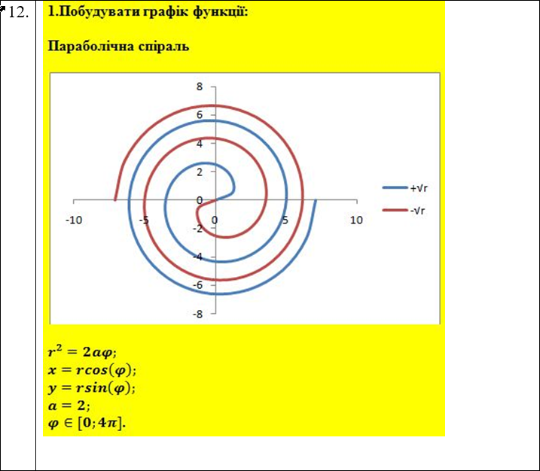

Рисунок 1. ГРАФІК ФУНКЦІЇ . Постановка задачі та приклад

1.2 Структура програми

Для створення графічного інтерфейсу програми було використано стандартні бібліотеки Java: java.swing та java.awt. Я використовував середовище розробки Apache NetBeans IDE 10.0.

Програма складається з 5 класів. 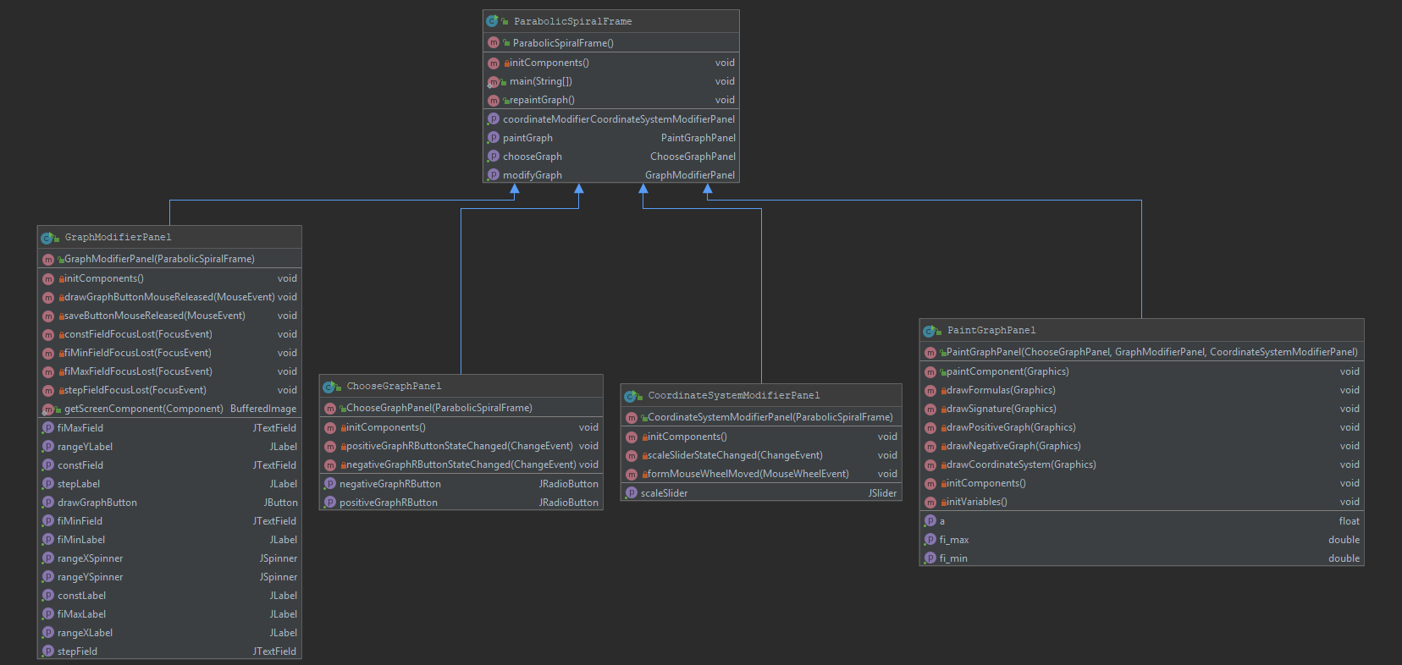

Рисунок 2. Структура програми

Відношення між класами програми has-a, тобто головний фрейм ParabolicSpiralFrame has-a (має посилання на) GraphModifierPanel, ChooseGraphPanel, CoordinateSystemVodifierPanel, PaintGraphPanel. В свою чергу всі панелі мають посилання на фрейм. На наступній сторінці я розмістив діаграму роботи класів та методів програми, їх взаємозв’язок.

Рисунок 3. Діаграма

1.3 Опис методів та класів

Основний клас - це **public class ParabolicSpiralFrame**(extends **JFrame**). На ньому я розмістив чотири панелі , використовуючи макет **BorderLayout**. Це дозволило мені легко розділити екран на чотири частини для створення зручного інтерфейсу. Сам клас містить відповідно посилання на ті панелі, а також низку методів:

**public ParabolicSpiralFrame()** – конструктор, який при створенні ініціалізує всі компоненти й розміщує їх на фрейм;

**initComponents()** – метод, що ініціалізує об’єкти на панелі;

**getPaintGraph(), getChooseGraph(), getModifyGraph(), getCoordinateModifier()** – методи-геттери;

**repaintGraph()** – метод, який перемальовує графік з новими параметрами;

**main(String args[])** – метод, який власне і запускає програму, створюючи new ParabolicSpiralFrame().

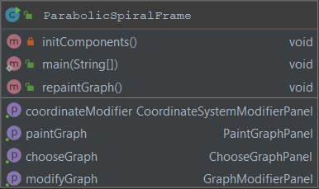

Рисунок 4. public class ParabolicSpiralFrame

**public class PaintGraphPanel**(extends **JPanel**). Це панель на якій і малюється графік на координатній осі. Спочатку я оголошую змінні типу int, float, double та ArrayList потрібні мені для побудови графіку. Також клас містить посилання на три інші панелі, з яких він зчитує дані введені користувачем. Щодо методів:

**public PaintGraphPanel**(**ChooseGraphPanel choosePanel, GraphModifierPanel modifyPanel, CoordinateSystemModifierPanel coordinatePanel)** – конструктор, в якому ініціалізується посилання на об’єкти;

**initComponents()** – метод, що ініціалізує об’єкти на панелі;

**getA(), getFi_min(), getFi_max()** – методи-геттери;

**paintComponent(Graphics g)** – метод, який малює графік, координатні осі, формули та ім’я студента на панелі;

**drawFormulas(Graphics g)** – метод, який малює формули на панелі;

**drawSignature(Graphics g)** – метод, який малює ім’я студента на панелі;

**drawPositiveGraph(Graphics g)** – метод, який малює додатний графік параболічної спіралі;

**drawNegativeGraph(Graphics g)** – метод, який малює від’ємний граік параболічної спіралі;

**drawCoordinateSystem(Graphics g)** – метод, який малює систему координати;

**initVariables()** – метод, який ініціалізує змінні даними, введеними користувачем на інших панелях.

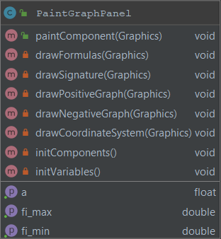

Рисунок 5. public class PaintGraphPanel

**public class GraphModifierPanel**(extends **JPanel**). Панель, на якій розміщено компоненти, в які користувач вводить дані для побудови графіку функції. Також на ньому розміщено дві основні кнопки для малювання графіку, та зберігання його у файл типу png(зображення автоматично зберігаються в папці під назвою **graphPictures**). Клас містить посилання на головний фрейм, а також дві константи для парсингу стрінгів типу **double**(будь-яких та тільки додатних).Методи:

**public GraphModifierPanel(ParabolicSpiralFrame frame)** – конструктор, який ініціалізує всі компоненти, а також посилання на об’єкти;

**initComponents()** – метод, що ініціалізує об’єкти на панелі;

**drawGraphButtonMouseReleased(MouseEvent evt)** – метод, який малює графік при натисканні на кнопку **Draw**;

**saveButtonMouseReleased(MouseEvent evt)** – метод, який зберігає графік у файл типу png, при натисканні на кнопку **Save**;

**constFieldFocusLost(FocusEvent evt)** – метод для перевірки коректного вводу константи a;

**fiMinFieldFocusLost(FocusEvent evt)** – метод для перевірки коректного вводу мінімального значення параметру ϕ;

**fiMaxFieldFocusLost(FocusEvent evt)** - метод для перевірки коректного вводу максимального значення параметру ϕ;

**stepFieldFocusLost(FocusEvent evt)** – метод для перевірки коректного вводу кроку;

**getConstField(), getConstLabel(), getDrawGraphButton(), getFiMaxField(), getFiMaxLabel(), getFiMinField(), getFiMinLabel(), getRangeXLabel(), getRangeXSpinner(), getRangeYLabel(), getRangeYSpinner(), getStepField(), getStepLabel()** – методи-геттери;

**getScreenComponent(Component component)** – метод, який робить знімок панелі і вертає об’єкт типу **BufferedImage**;

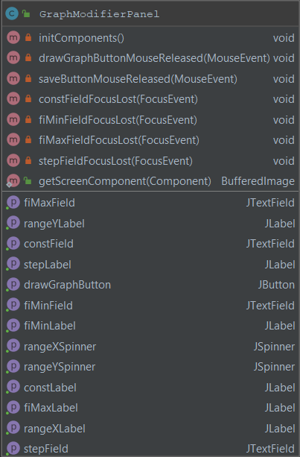

Рисунок 6. public class GraphModifierPanel

**public class ChooseGraphPanel(extends JPanel).** Панель, на якій розміщено два перемикачи для вибору графіка(додатний або від’ємний). За замовчуванням вибрано два перемикачі. Також клас містить посилання на головний фрейм. Методи:

**public ChooseGraphPanel(ParabolicSpiralFrame frame)** – конструктор, який ініціалізує всі компоненти, а також посилання на об’єкти;

**initComponents()** – метод, що ініціалізує об’єкти на панелі;

**positiveGraphRButtonStateChanged(ChangeEvent evt**) – метод, який спрацьовує при натисканні на перемикач +positive graph і перемальовує графік;

**negativeGraphRButtonStateChanged(ChangeEvent evt)** – метод, який спрацьовує при натисканні на перемикач – negative graph і перемальовує графік;

**getNegativeGraphRButton(),getPositiveGraphRButton()** – методи-геттери.

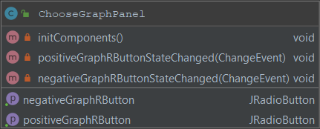

Рисунок 7. public class ChooseGraphPanel

**public static CoordinateSystemModifierPanel(extends JPanel).** Панель, на якій розміщено слайдер, для змінення масштабу зображення. Також клас містить посилання на головний фрейм. Методи:

**public CoordinateSystemModifierPanel(ParabolicSpiralFrame frame)** – конструктор, який ініціалізує всі компоненти, а також посилання на об’єкти;

**initComponents()** – метод, що ініціалізує об’єкти на панелі;

**scaleSliderStateChanged(ChangeEvent evt)** – метод, який спрацьовує при зміненні значення слайдеру, і динамічно перемальовує графік з новим масштабом;

**formMouseWheelMoved(MouseWheelEvent evt)** – метод, який реагує на прокручування колеса миші і змінює значення слайдеру, а також перемальовує графік з новим масштабом;

**getScaleSlider()** – метод-геттер;

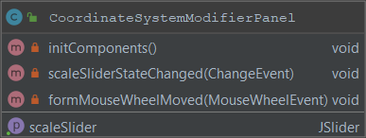

Рисунок 8. public static CoordinateSystemModifierPanel

1.4 Інструкція користувача

При запуску програму перед користувачем відкривається наступне вікно:

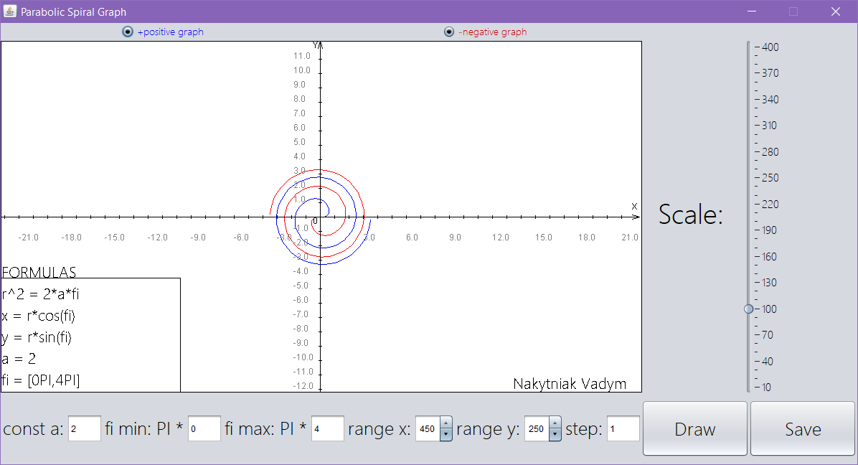

Рисунок 9. Початкове вікно

Розмір вікна змінювати не можна. Це зроблено для того, щоб користувач своїми діями не міг змістити компоненти і користуватись програмою стало легше. Пройдемося окремо по кожному пункту. На верхній панелі є два перемикачі. Відповідно кожен з них відповідає за вимальовування додатнього чи від’ємного графіку:

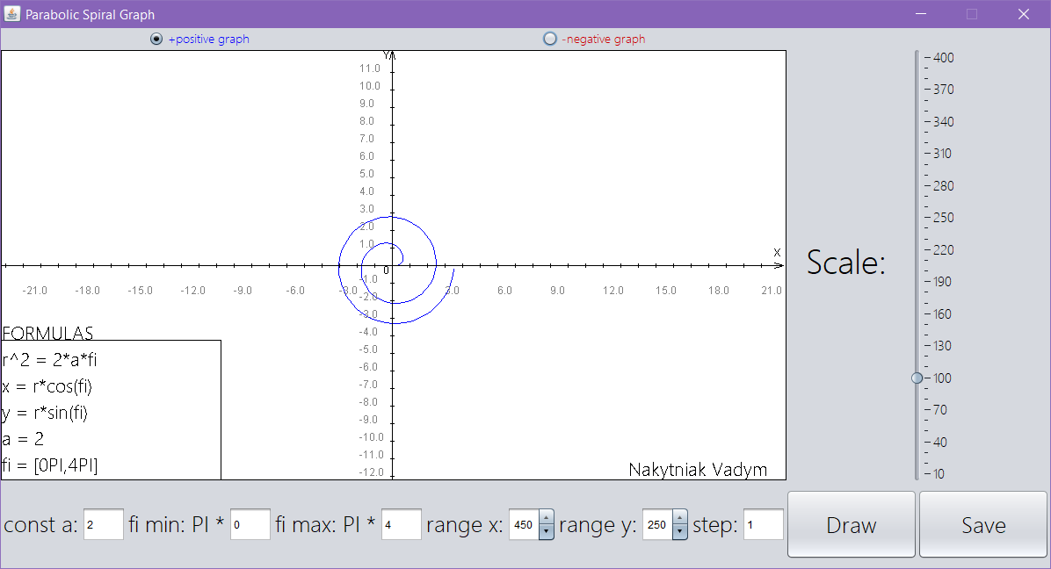

Рисунок 10. Перимикачі

На нижній панелі розміщено текстові поля, для вводу даних користувачем. Пройдемося по кожному параметру.

**const a** - Константа, яка підставляється в формулу(за замовчуванням дорівнює 2):

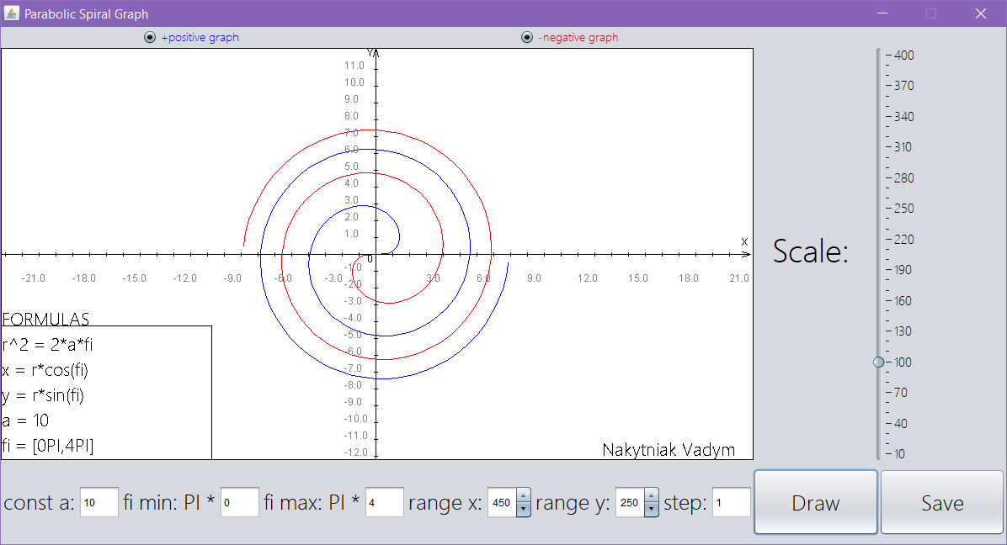

Рисунок 11. Зміна константи

**fi min** – Мінімальне значення параметра ϕ(за замовчуванням 0):

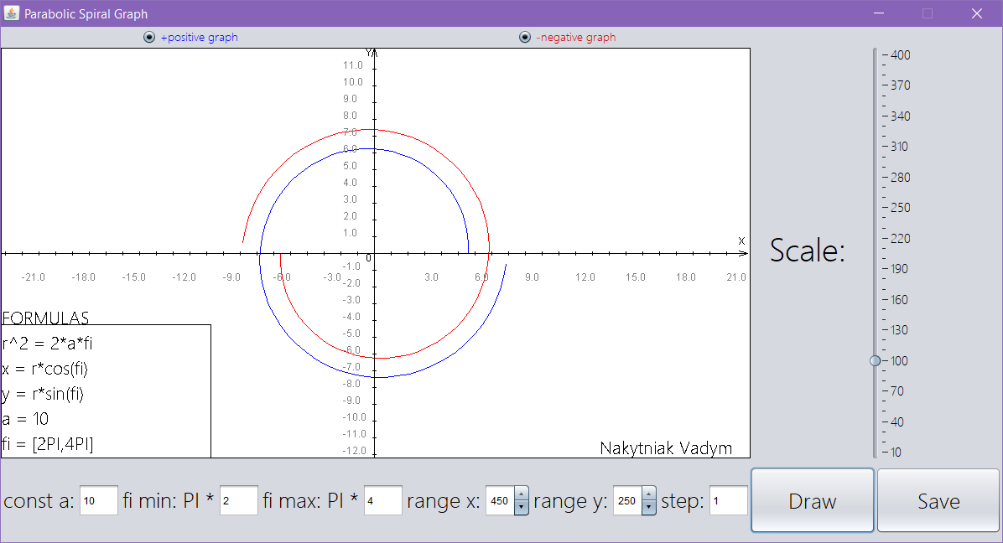

Рисунок 12. Мінімальне значення fi

**fi max** –Максимальне значення параметра ϕ(за замовчуванням 4):

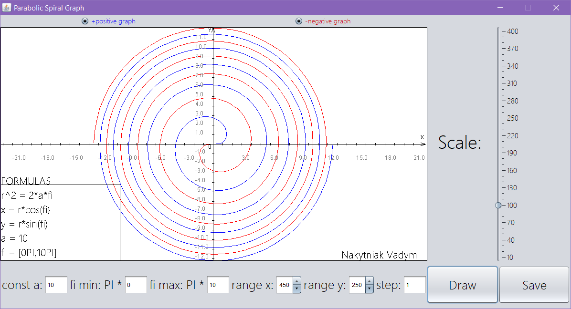

Рисунок 13. Максимальне значення fi

**range x** – Область визначення графіка по X(за замовчуванням 450);

**range y** – Область визначення графіка по Y(за замовчуванням 250);

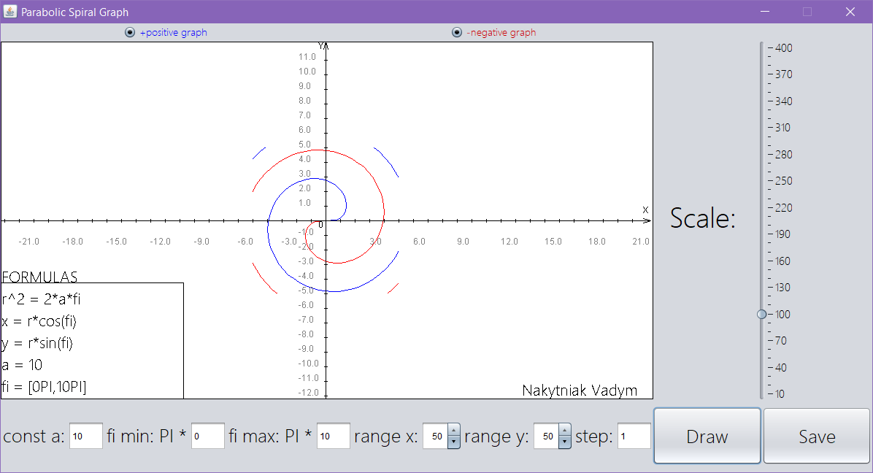

Рисунок 14. Область визначення

**step** – Крок(Відстань між точками на графіку; за замовчуванням 1);

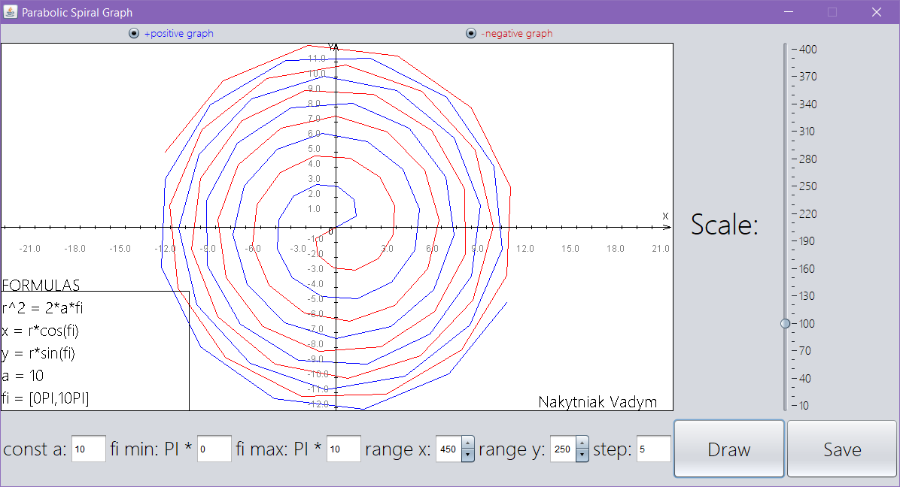

Рисунок 15. Крок

А ось так виглядає помилка:

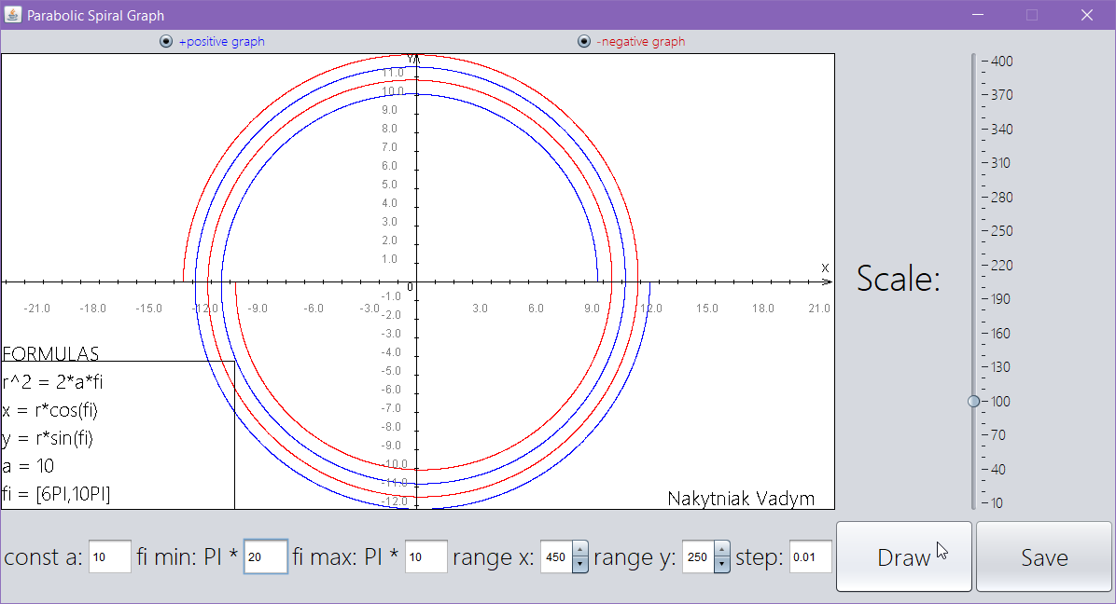

Рисунок 16. Некоректно введені дані.

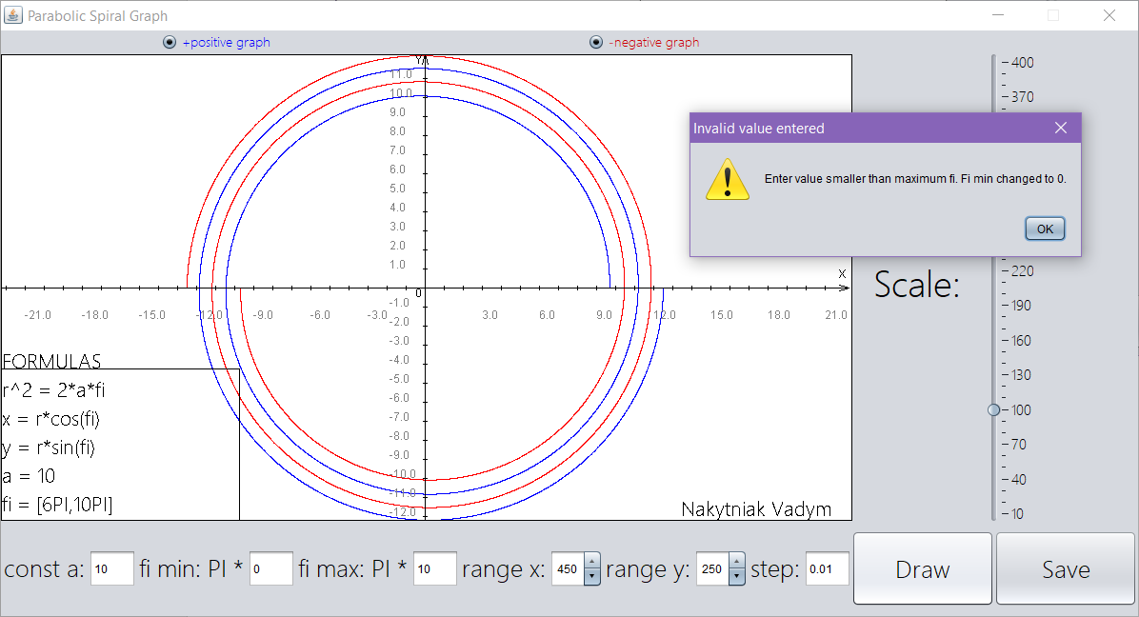

Рисунок 17. Помилка

Кнопка **Draw** та **Save** відповідно вимальовує та зберігає графік. Коли ти натискаєш кнопку Draw, програма пропонує ввести ім’я файлу, в який зберегти картинку графіка:

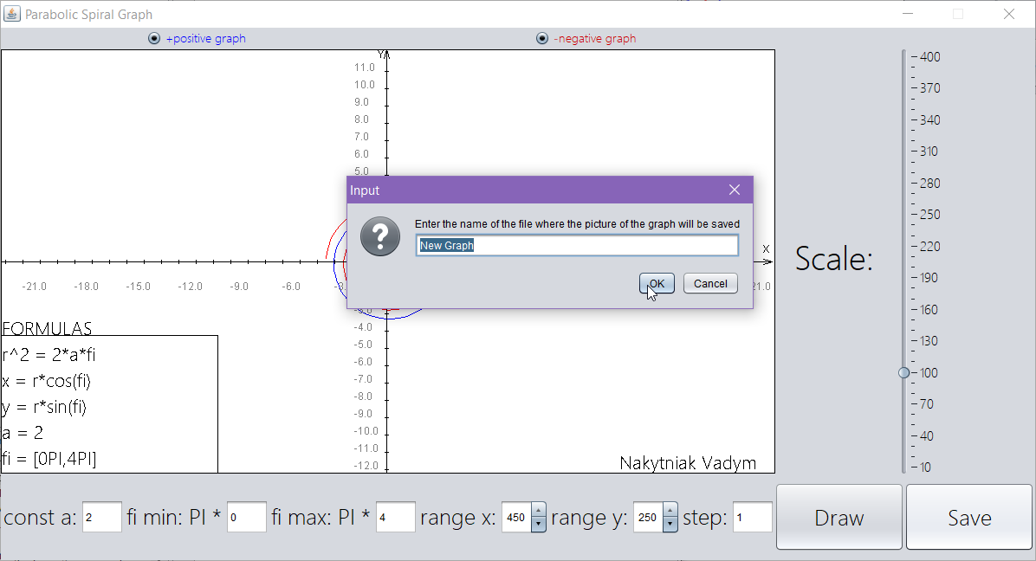

Рисунок 18. Збереження.

При натисканні кнопки OK, картинка збережеться у папку **graphPictures**, що розташована в папці проекту. Якщо такий файл вже існує, то програма спитає, чи впевнені ви, що хочете пероезаписати файл:

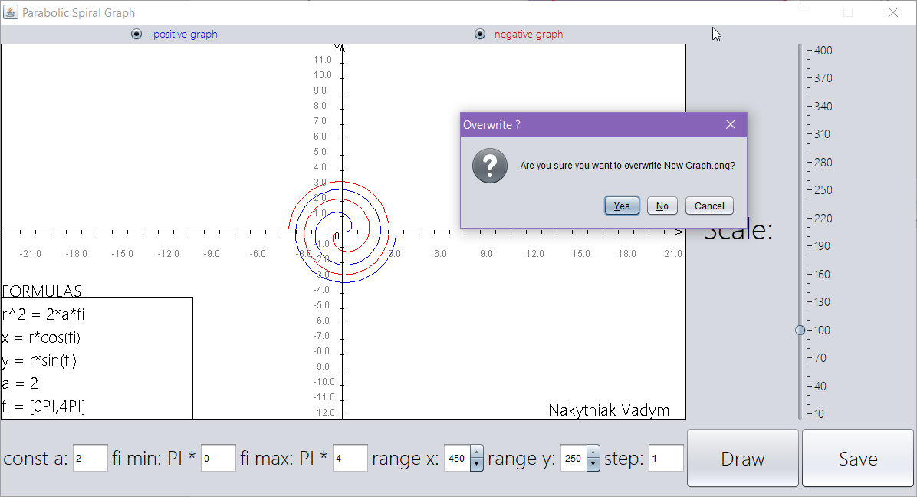

Рисунок 19. Перезаписання

І останній аспект програми **Scale** – слайдер для зміни масштабу:

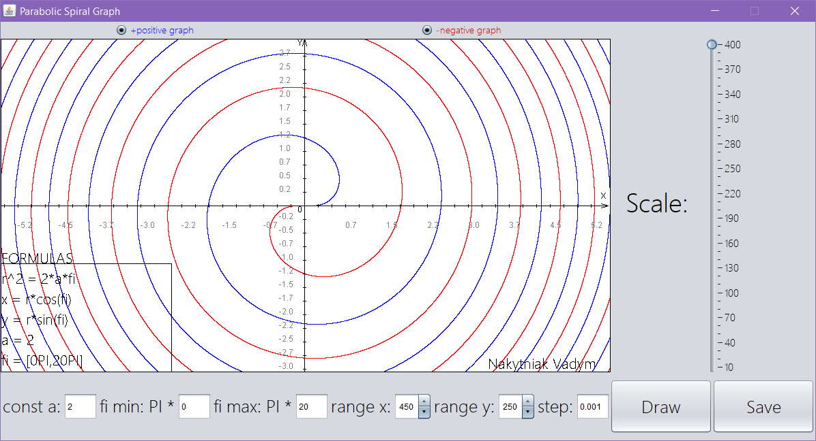

Рисунок 20. Зміна масштабу

1.5 Висновок

Виконуючу перше практичне завдання навчальної практики, я дізнався багато нового про внутрішні бібліотеки **Java** для створення графічного інтерфейсу, а саме як користуватись класом Graphics. Перед там як приступити до виконання, нам було запропоновано створити наші графіки за допомогою сторонньої програми **Microsoft Excel**. Занесши всі дані по комірках, намалювали крафік по точках x та y. Ось що в мене вийшло:

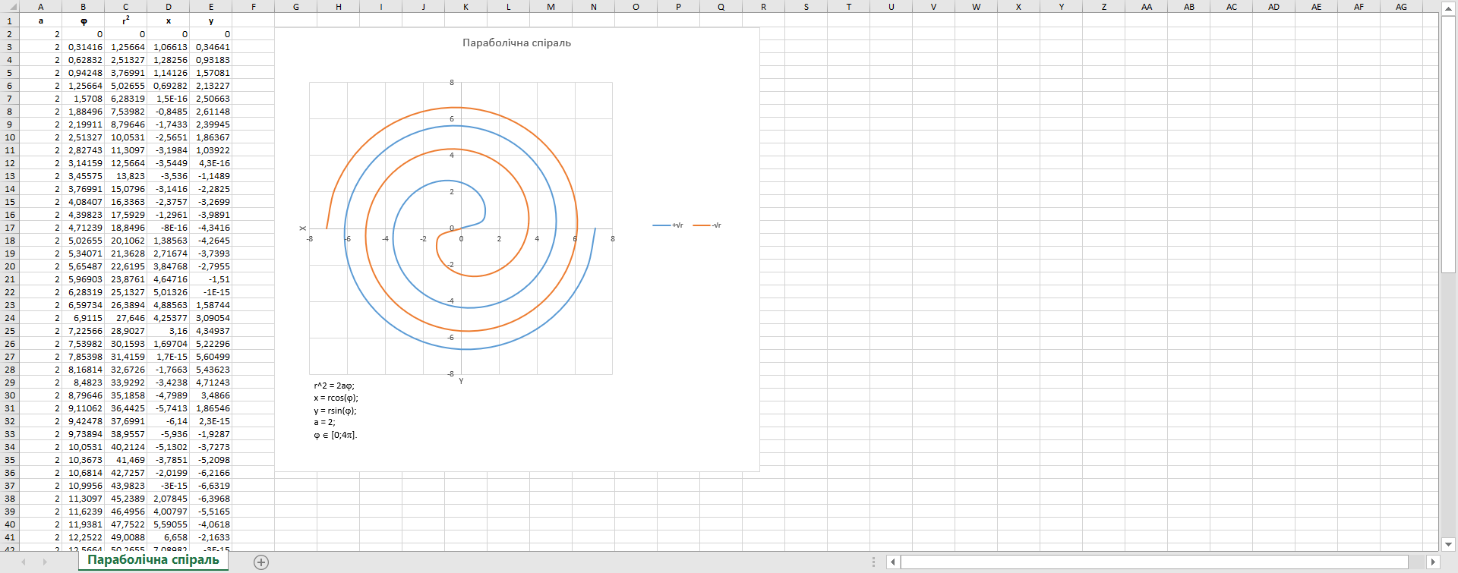

Рисунок 21. Графік в Microsoft Excel

Після цього моє розуміння поставленої задачі набагато покращилося. Було розроблено план, як завдяки програмування реалізувати таку програму, яка б робила те саме.

Щодо труднощів, з якими я стикнувся, то можу сказати, що моя робота пройшла доволі гладко. Складніше всього було зробити слайдер для масштабування. Треба було правильно використати формули, щоб графік динамічно змінювався, а разом з ним і поділки на осях.

Також, для того щоб полегшити роботу, я використовував систему керування версіями **Git**, а саме **GitHub**. Для користування **Git** я обрав графічний інтерфейс **Sourcetree**. Ця програма дозволяє тобі користуватися всіма принадами **Git** ліше натискаючи потрібні кнопки. А так як я ще не досить досвідчений в цій справі, то такий варіант став для мене найкращим.

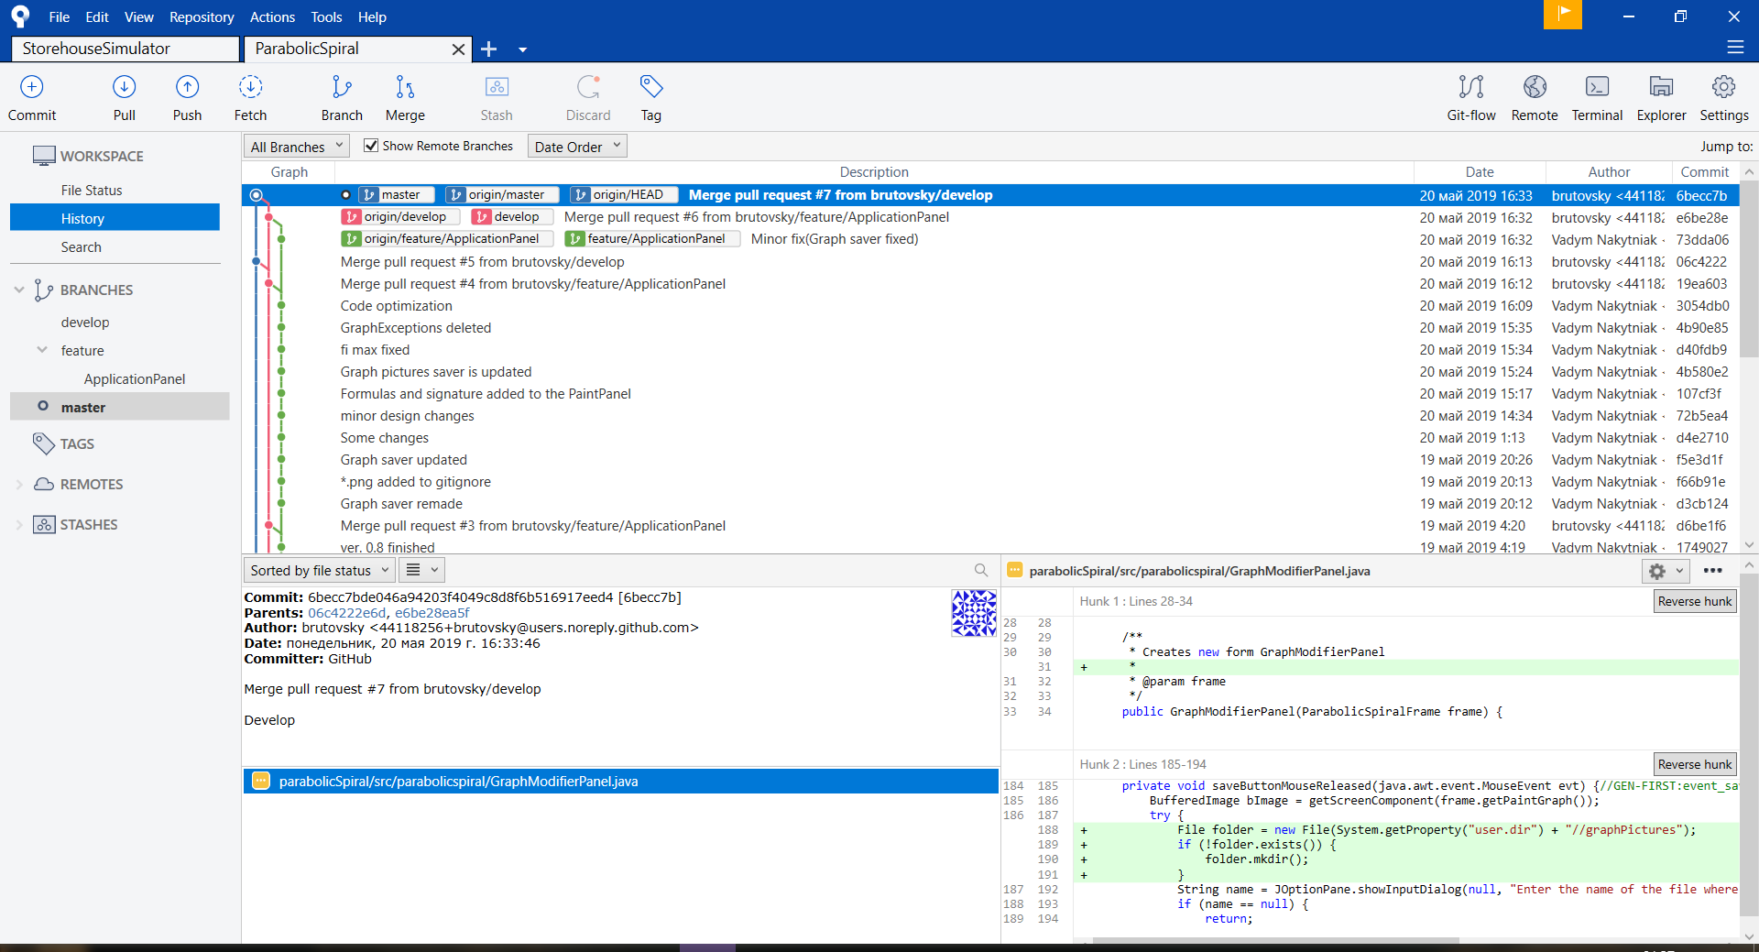

Рисунок 22. Git і SourceTree

В кінці звіту я залишив посилання на свій репозиторій.

2.Графічний редактор

2.1 Постановка задачі

**Графічний редактор**

Створити (мінімум 15 дій)

Обов'язкові функції:

1) Меню

2) Відкриття файлу

3) Збереження файлу

4) Скрол зображення

5) Збільшення та зменшення шрифту

6)Вставка фото, тексту, …

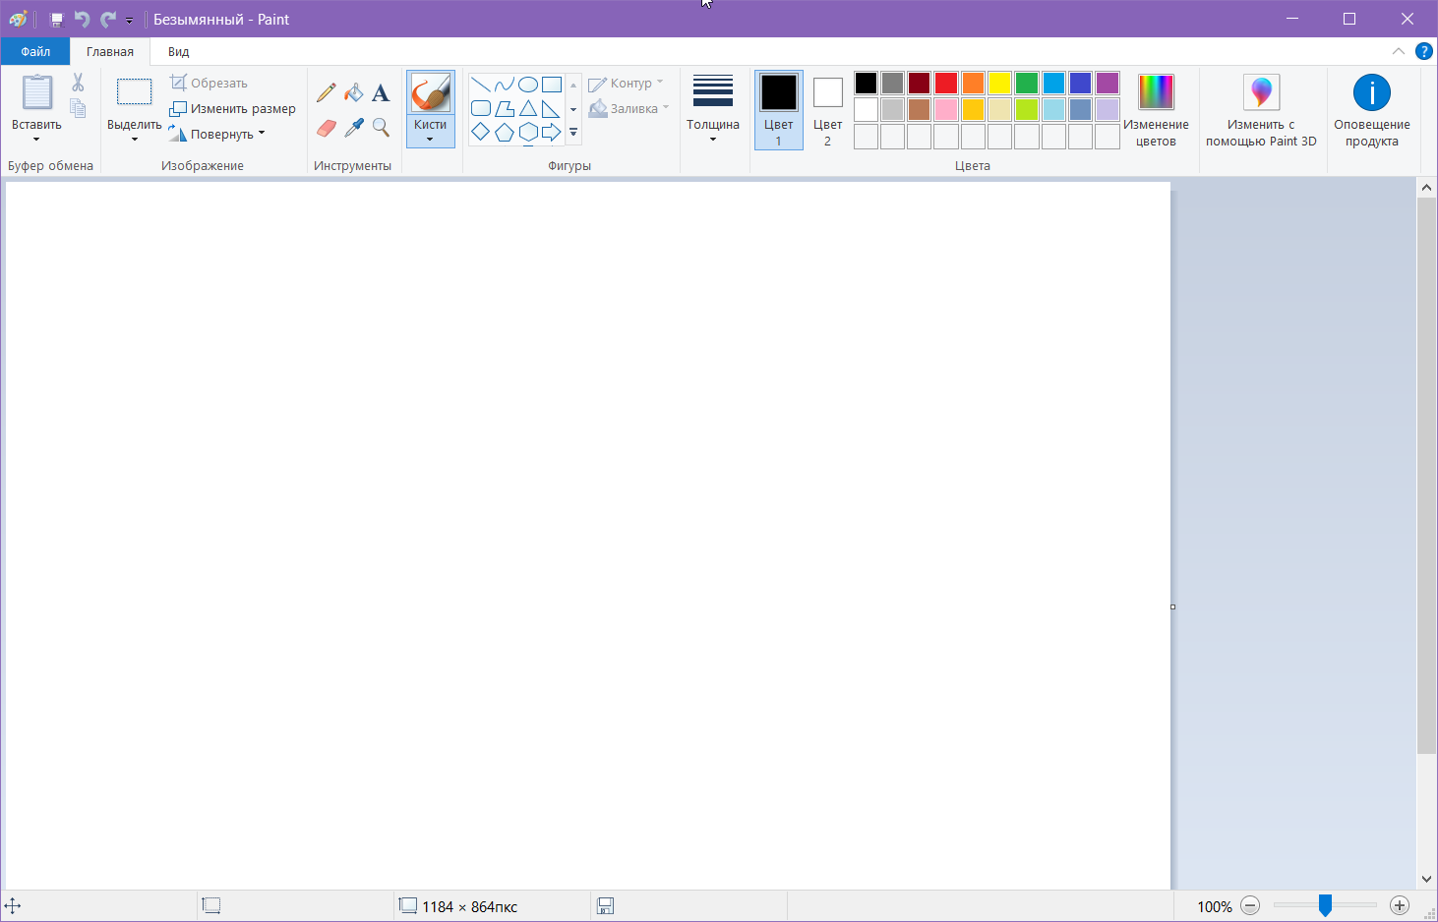

Рисунок 1. ГРАФІЧНИЙ РЕДАКТОР . Приклад виконання

2.2 Структура програми

Для створення графічного інтерфейсу програми було використано стандартні бібліотеки **Java: java.swing та java.awt**. Як середу розробки я обрав **Apache NetBeans IDE 10.0**, завдяки чому набагато спростив собі створення інтерфейсу програми.

Рисунок 2. Структура класів програми

Програма складається з 14 класів (12 class, 1 enum, 1 interface). **GEFrame** – головний фрейм, на якому розміщено 3 панелі, а також меню бар. На **ToolbarPanel** в свою чергу розміщено ще одну панель **PreviewPanel**. А в класі **CanvasPanel** використовуються наступні класи : **DrawnCircle**, **DrawnImage**, **DrawnRectangle**, **DrawnText**, **DrawnTriangle**, DrawnLine – які реалізують інтерфейс **Drawable**. В класі(enum) Tool є перерахування всіх інструментів для малювання, які використовуються в класі **CanvasPanel**, та переключаються в класі **ToolbarPanel**.

2.3 Опис методів та класів

Головним класом програми є public class **EGFrame**(extends **JFrame**) – фрейм, на якому розміщено всі інші панелі, такі як CanvasPanel, ToolbarPanel, **ScrollSidePanel**. Цей клас зберішає посилання на ці панелі, а також значення x та y для визначення розміщення миші на фреймі. Щодо методів :

**public GEFrame()** – Конструктор, в якому створюються і додаються панелі, а також ініціалізуються змінні.;

**initComponents()** – метод, що ініціалізує об’єкти на панелі;

**private void formMouseClicked(java.awt.event.MouseEvent evt)** – Метод, який спрацювує при натисканні на фрейм мишкою. Зчитує координати мишки, а встановлює колір на полотні(**CanvasPanel**) в залежності від кольору пікселя(За умови, що вімкнено **Tool.PIPETTE**);

**private void backItemActionPerformed(java.awt.event.ActionEvent evt)** – Метод-слухач для пункту меню **Edit**, який скасовує минулий об’єкт, доданий користувачем на полотно. Встановлено мнемоніку Ctrl + Z;

**private void forwardItemActionPerformed(java.awt.event.ActionEvent evt)** – Метод-слухач для пункту меню **Edit**, який відновлює скасований користувачем об’єкт. Встановлено мнемоніку Ctrl + Y;

**private void openItemActionPerformed(java.awt.event.ActionEvent evt)–** Метод-слухач для пункту меню **File**, який відкриває нове зображення на полотні. Встановлено мнемоніку Ctrl + O;

**private void saveItemActionPerformed(java.awt.event.ActionEvent evt)** –Метод-слухач для пункту меню **File**, який зберігає зображення полотна у директорію **savedPictures**. Користувач має ввести назву файлу перед тим як зберегти. Встановлено мнемоніку Ctrl + S;

**private void saveAsItemActionPerformed(java.awt.event.ActionEvent evt)** –Метод-слухач для пункту меню **File**, який зберігає зображення полотна у вибраний користувачем файл. Встановлено мнемоніку Ctrl + A;

**private void newPictureItemActionPerformed(java.awt.event.ActionEvent evt)** – Метод-слухач для пункту меню **File**, який відкриває нове полотне, при цьому стираючи старе. Встановлено мнемоніку Ctrl + N;

**private void aboutItemActionPerformed(java.awt.event.ActionEvent evt)** –Метод-слухач для пункту меню **File**, який виводить користувачу коротку інформацію про програму;

**private void exitItemActionPerformed(java.awt.event.ActionEvent evt)** – Метод-слухач для пункту меню **File**, який примусово закриває програму. Встановлено мнемоніку Ctrl + E.

**private void insertItemActionPerformed(java.awt.event.ActionEvent evt)** – Метод-слухач для пункту меню **Edit**, який вставляє хображення на полотно із буферу обміну. Встановлено мнемоніку Ctrl + V;

**private void cutMenuActionPerformed(java.awt.event.ActionEvent evt)** - Метод-слухач для пункту меню **Edit**, встановлю поточним інструментом **CUT_ZONE**. Встановлено мнемоніку Ctrl + X;

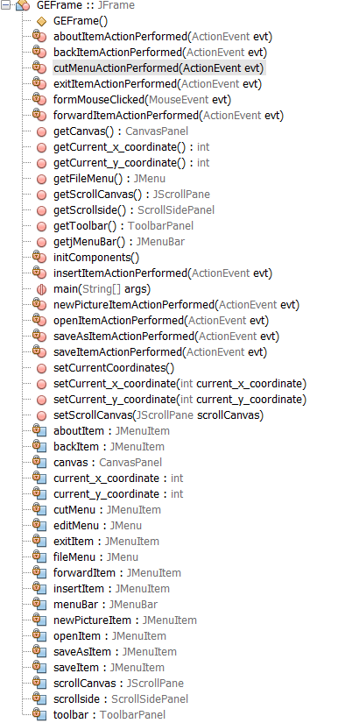

Рисунок 3. Методи та поля класа GEFrame

**public class CanvasPanel(extends JPanel)**. Панель, на якій розміщено полотно для малювання. Клас перенасичено всілякими змінними, які допомагають вималювати бажану картинку. В колекцію **shapes**(ArrayList<Drawable>) кожен раз зберігаються створені користувачем фігури, текст, зображення. Потім, в методі **paintComponent(Graphics g)** з колекцію циклічно дістається кожен об’єкт класу, що наслідую інтерфейс **Drawable**, та вимальовується згідно параметрам. Щодо методів :

**public CanvasPanel(GEFrame frame)** – Конструктор, який приймає посилання на фрейм та ініціалізує всі змінні;

**initComponents()** – метод, що ініціалізує об’єкти на панелі;

**private void formMousePressed(java.awt.event.MouseEvent evt)** – Метод, який викликається при натисканні мишкою по панелі. Він вималювує початковий контур фігур, а також присвоєю змінним типу boolean **isMouseClicked**, **isMouseOnImage**, **isMouseOnText** значення true;

**private void formMouseDragged(java.awt.event.MouseEvent evt)** – Метод, який викликається при перетаскуванні зажатої мишки по панелі. Він продовжує вимальовувати фігуру, в залежності від змінної tool. Я реалізував це за допомогою оператора множинного вибору switch case;

**private void formMouseReleased(java.awt.event.MouseEvent evt)** – Метод, який спрацьовує при відтисканні зажатої мишки. Змінній типу boolean **isMouseClicked** присваюється значення false, а також спрацьовує метод **reset();**

**public void reset()** – Метод, який обнуляє всі тимчасово створені змінні типу **Drawable** **shape**, **text** та **image**, а також присвоєю змінним типу boolean **isMouseOnImage**, **isMouseOnText** значення false;

**protected void paintComponent(Graphics g)** – Метод, завдяки якому здійснюється малювання на панелі. Після настройки кольору та ширини штриху, викликаються методи **drawAllShapes(g2d), drawShape(g2d), drawImage(g2d), drawText(g2d)** для промальовки об’єктів;

**public void drawAllShapes(Graphics2D g2d)** – Метод, який промальовує всі об’єкти з колекції **shapes**;

**public void drawZone(Graphics2D g2d) –** Метод, який вимальовує зону видалення;

**public void drawShape(Graphics2D g2d)** – Метод, який промальовує тимчасово створену фігуру;

**public void drawImage(Graphics g2d) –** Метод, який промальовує тимчасово створене зображення;

**public void drawText(Graphics g2d)** – Метод, який промальовує тимчасово створений текст;

**public static BufferedImage getScreenComponent(Component component) –** Статичний метод , який робить зображення компоненту, та вертає об’єкт типу BufferedImage.

**isIsMouseClicked(), getShapes(), getX1(), getY1(), getX2(), getY2(), getS(), getBackgroundRectangle(), getBrushColor(), getBackgroundColor(), getFillColor(), getStroke(), getTool(), getScale(), getPipetteChoice(), getImage(), getText(), getBin(), isIsMouseOnImage(), isIsMouseOnText(), public DrawnRectangle getZone(), public boolean isIsMouseOnZone()** – Методи-геттери;

**setIsMouseClicked(boolean isMouseClicked), setShapes(ArrayList<Drawable> shapes), setX1(int x1), setY1(int y1), setX2(int x2), setY2(int y2), setS(Drawable s), setBackgroundRectangle(DrawnRectangle background), setBrushColor(Color brushColor), setBackgroundColor(Color backgroundColor), setFillColor(Color fillColor), setStroke(Stroke stroke), setTool(Tool tool), setScale(float scale), setPipetteChoice(int pipetteChoice), setImage(BufferedImage image, int x, int y), setText(DrawnText text), setIsMouseOnImage(boolean isMouseOnImage), setIsMouseOnText(boolean isMouseOnText), setBin(Stack<Drawable> bin), public void setZone(DrawnRectangle zone, setIsMouseOnZone(boolean isMouseOnZone)** – Методи-сеттери;

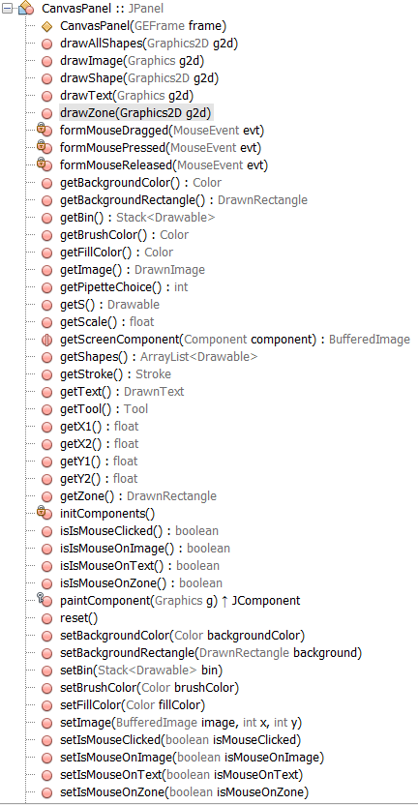

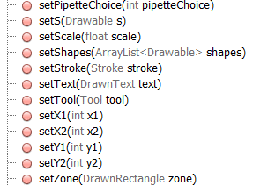

Рисунок 4. Методи класу CanvasPanel

**public class ToolbarPanel(extends JPanel).** Панель для інструментів(Вставка зображення, зміна фону, вставка тексту, пензель, гумка, піпетка, вставка фігури, зміна кольору та ширини штриху) Методи:

**public ToolbarPanel(GEFrame frame)** - Конструктор, який приймає посилання на фрейм та ініціалізує всі змінні;

**initComponents()** – метод, що ініціалізує об’єкти на панелі;

**private void brushButtonMouseReleased(java.awt.event.MouseEvent evt)** – Метод- слухач, що спрацьовує при натисканні на кнопку **Brush**. Встановлює поточний інструмент як **Brush**;

**private void eraserButtonMouseReleased(java.awt.event.MouseEvent evt)** – Метод-слухач, що спрацьовує при натисканні на кнопку **Eraser**. Встановлює поточний інструмент як **Eraser**;

**private void chooseColorButtonMouseReleased(java.awt.event.MouseEvent evt)** – Метод-слухач, що спрацьовує при натисканні на кнопку **Choose Color**. Встановлює поточний колір пензля за бажанням користувача;

**private void pipetteButtonMouseReleased(java.awt.event.MouseEvent evt)** – Метод-слухач, що спрацьовує при натисканні на кнопку **Pipette**. Дає вибір типу кольору користувачу. Встановлює поточний інструмент як **Pipette**;

**private void formMouseClicked(java.awt.event.MouseEvent evt)** – Метод-слухач, що реагує на натискання по панелі. Встановлює колір в залежності від пікселя, на який натиснув користувач;

**private void setBackgroundButtonMouseClicked(java.awt.event.MouseEvent evt)** – Метод-слухач, що спрацьовує при натисканні на кнопку **Set Background**. Дає вибір кольору фону і встановлює його;

**private void strokeSpinnerStateChanged(javax.swing.event.ChangeEvent evt)** - Метод-слухач, що спрацьовує при зміненні значення лічільника **strokeSpinner**. Встановлює ширину штриху в залежності від значення;

**private void fillColorButtonMouseReleased(java.awt.event.MouseEvent evt) -** Метод-слухач, що спрацьовує при натисканні на кнопку **Fill Color**. Встановлює колір заливки фігур;

**private void rectangleButtonMouseReleased(java.awt.event.MouseEvent evt)** - Метод-слухач, що спрацьовує при натисканні на кнопку з чотирикутником. Встановлює поточний інструмент як **Shape_Rectangle**;

**private void insertPictureButtonMouseReleased(java.awt.event.MouseEvent evt)** - Метод-слухач, що спрацьовує при натисканні на кнопку **Insert Picture**. Користувач вибирає, яке зображення він хоче розмістити на полотно;

**private void insertTextButtonMouseReleased(java.awt.event.MouseEvent evt)** - Метод-слухач, що спрацьовує при натисканні на кнопку **Insert Picture.** Пропонує користувачу на вибір зредагувати текст та вивести його на єкран;

**private void circleButtonMouseReleased(java.awt.event.MouseEvent evt)** - Метод-слухач, що спрацьовує при натисканні на кнопку з колом. Встановлює поточний інструмент як **Shape_Circle**;

**private void triangleButtonMouseReleased(java.awt.event.MouseEvent evt)** - Метод-слухач, що спрацьовує при натисканні на кнопку з трикутником. Встановлює поточний інструмент як **Shape_Triangle**;

**private void lineButtonMouseReleased(java.awt.event.MouseEvent evt**) - Метод-слухач, що спрацьовує при натисканні на кнопку з лінією. Встановлює поточний інструмент як **Shape_Line**;

**private void fillCheckBoxMouseReleased(java.awt.event.MouseEvent evt)** - Метод-слухач, що спрацьовує при натисканні на прапорець **Fill**. В залежності від значенні заливає, або ні фігури;

**public void updatePreview()** – Метод, який оновлює PreviewPanel в залежності від поточних параметрів у класі **CanvasPanel**;

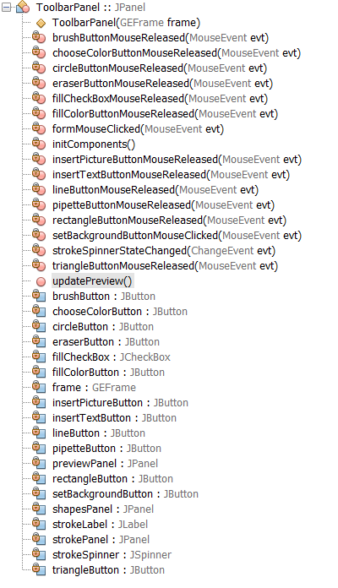

Рисунок 5. Поля та методи класу ToolbarPanel

**public class ScrollSidePanel(extends JPanel)**. Панель, на якій розміщено смугу прокрутки для зміни масштабу зображення, а також позначки з назвою програми та іменем автора. Методи:

**public ScrollSidePanel(GEFrame frame)** - Конструктор, який приймає посилання на фрейм та ініціалізує всі змінні;

**initComponents()** – метод, що ініціалізує об’єкти на панелі;

**private void formMouseClicked(java.awt.event.MouseEvent evt)** - Метод-слухач, що реагує на натискання по панелі. Встановлює колір в залежності від пікселя, на який натиснув користувач;

**private void sliderStateChanged(javax.swing.event.ChangeEvent evt)** – Метод-слухач, який спрацьовує при зміні значення смуги прокрутки. Встановлює масштаб полотна в залежності віз значення;

**private void sliderMouseWheelMoved(java.awt.event.MouseWheelEvent evt)** – Метод-слухач, що реагує на прокрутку колеса. Встановлює значення смуги прокрутки в залежності від дій користувача.

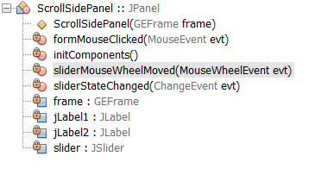

Рисунок 6. Методи та поля класу ScrollSidePanel

**public class PreviewPane(extends JPanel)**. Панель для предперегляду того, який інструмент наразі обраний користувачем. Методи:

**public PreviewPanel(Tool tool, Stroke stroke, Color color, Color fillColor)** – Конструктор, який приймає параметри для налаштування малювання і ініціалізує ними змінні;

**initComponents()** – метод, що ініціалізує об’єкти на панелі;

**protected void paintComponent(Graphics g)** – Метод, який вимальовує потрібний інструмент на маленькомй чотирикутничку в куточку;

**public void update(Tool tool, Stroke stroke, Color color, Color fillColor)** – Метод, який оновлює параметри для малювання;

**getTool(), getStroke(), getColor(), getFillColor()** – Методи-геттери;

**setTool(Tool tool), setStroke(Stroke stroke), setColor(Color color), setFillColor(Color fillColor)** – Методи-сеттери.

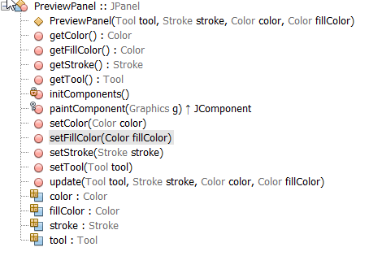

Рисунок 7. Поля та методи класу PreviewPanel

**public enum Tool**. Перерахування всіх інструментів, які використані в програмі.

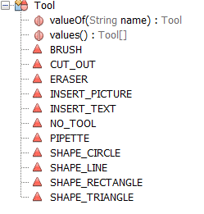

Рисунок 8. Enum Tool

**public interface Drawable**. Інтерфейс для всіх об’єктів, які малюються на полотні. Перелік методів :

**Stroke getStroke()** – метод вертає штрих;

**Color getColor()** – метод вертає колір пензля;

**Color getFillColor()** – метод вертає колір заливки;

**void setStroke(Stroke stroke)** – метод привласнює полю stroke значення;

**void setColor(Color color)** - метод привласнює полю color значення;

**void setFillColor(Color color)** - метод привласнює полю fillColor значення.

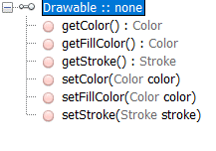

Рисунок 9. Interface Drawable

**public class DrawnCircle extends Ellipse2D.Double implements Drawable**. Клас кола, що розширює **Ellipse2D.Double** та реалізує інтерфейс **Drawable**(з усіма його методами. див. вище).

**public DrawnCircle(Stroke stroke, Color color, Color fillColor, double x, double y, double w, double h)** – Конструктор кола;

+ implemented **Drawable** methods(див. вище).

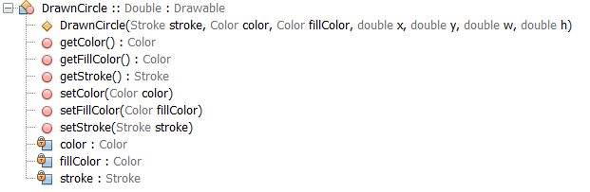

Рисунок 10. Поля та методи класа DrawnCircle

**public class DrawnImage extends BufferedImage implements Drawable**. Клас зображення, що розширює **BufferedImage** та реалізує інтерфейс **Drawable**.

**public DrawnImage(BufferedImage image, int x, int y),**

**public DrawnImage(int width, int height, int imageType)** – Конструктори зображення.

**getImage(), getX(), getY()** – Методи-геттери;

**setImage(BufferedImage image), setX(int x), setY(int y)** – Методи-сеттери;

+ implemented **Drawable** methods(див. вище).

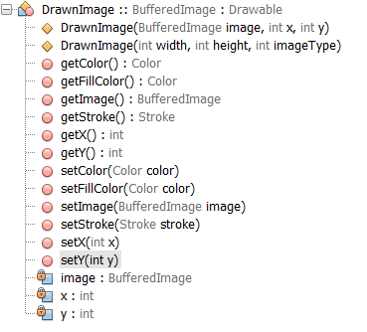

Рисунок 11. Поля та методи класа DrawnImage

**public class DrawnLine extends Line2D.Double implements Drawable.** Клас лінії, що розширює **Line2D.Double** та реаліхує інтерфейс **Drawable**.

**public DrawnLine(Stroke stroke, Color color, double x1, double y1, double x2, double y2)** – Конструктор лінії;

+ implemented **Drawable** methods(див. вище).

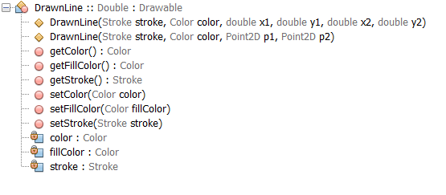

Рисунок 12. Поля та методи класу DrawnLine

**public class DrawnRectangle extends Rectangle implements Drawable.**Клас чотирикутника, що рощширює **Rectangle** та реалізує інтерфейс **Drawable**.

**public DrawnRectangle(Stroke stroke, Color color, Color fillColor, int x, int y, int width, int height)** – Конструктор чотирикутника;

+ implemented **Drawable** methods(див. вище).

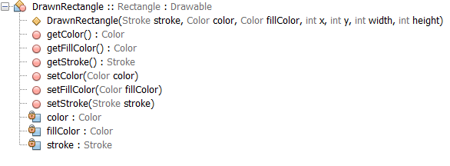

Рисунок 13. Поля та методи класу DrawnRectangle

**public class DrawnText implements Drawable**. Клас тексту, що реалізує інтерфейс **Drawable**.

**public DrawnText(Font font, String text, Color color, int x, int y)** – Конструктор тексту;

**getX(), getY(), getFont(), getText()** – Методи-геттери;

**setX(int x), setY(int y), setFont(Font font), setText(String text)** – Методи-сеттери;

+ implemented **Drawable** methods(див. вище).

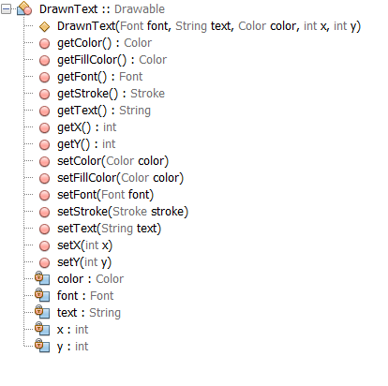

Рисунок 14. Поля та методи класу DrawnText

**public class DrawnTriangle extends Path2D.Double implements Drawable**. Клас трикутника, що розширює **Path2D.Double** та реалізує інтерфейс **Drawable**.

public DrawnTriangle(Stroke stroke, Color color, Color fillColor, double x1, double y1, double x2, double y2, double x3, double y3) – Конструктор трикутника;

+ implemented **Drawable** methods(див. вище).

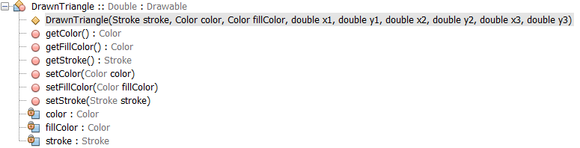

Рисунок 15. Поля та методи класу DrawnTriangle

**public class ImageTransfarable implements Transferable.** Клас, який реалізує інтерфейс Transfarable та перевизначає низку його методів. Я створив його, для того, щоб можна було вирізати та зберігати зображення в буфері обміну. Цей клас якраз і визначає тип зображень, які можна переміщати в та із буферу обміну. Методи:

public ImageTransfarable(Image image) – Конструктор, який приймає зображення, та на його основі створює новий єкземпляр **ImageTransfarable;**

public DataFlavor[] getTransferDataFlavors() – Метод вертає масив об’єктів типу DataFlovar, а сама об’єкт new DataFlavor[]{DataFlavor.imageFlavor};

*DataFlovar - A DataFlavor provides meta information about data. DataFlavor is typically used to access data on the clipboard, or during a drag and drop operation.

public boolean isDataFlavorSupported(DataFlavor flavor) – Метод вертає true або false, в залежності від того, чи підтримується flavor в даному класі;

public Object getTransferData(DataFlavor flavor) throws UnsupportedFlavorException, IOException – Метод, який вертає об’єкт типу Image, якщо flavor підтримується в даному класі.

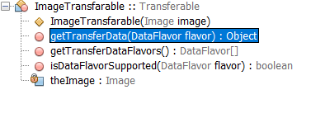

Рисунок 16. Методи та поля класу ImageTransfarable

2.4 Інструкція користувача

При запуску програму перед користувачем відкривається наступне вікно:

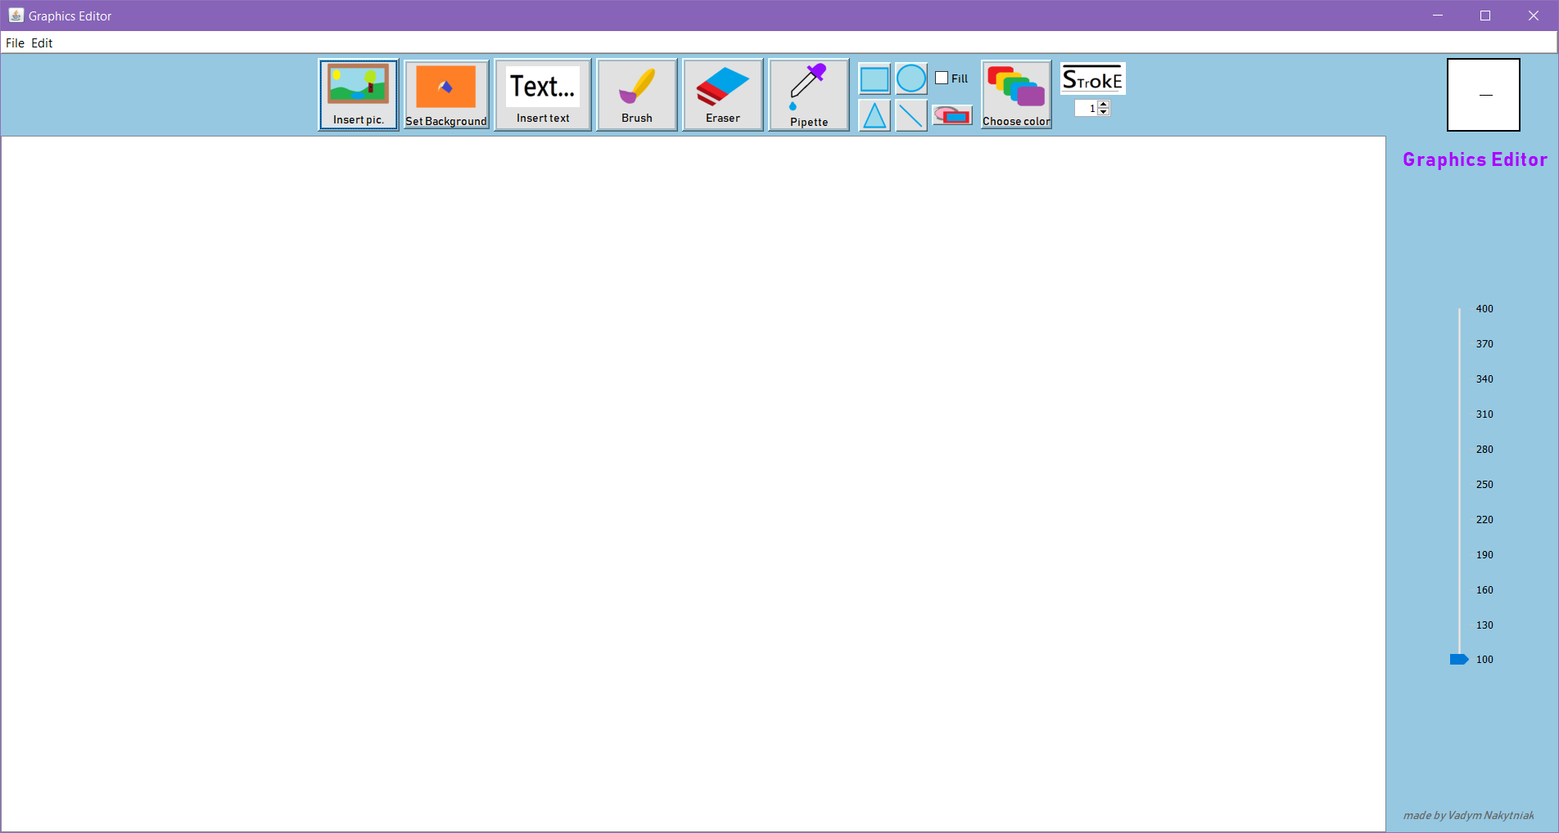

Рисунок 17. Стартове вікно

За бажанням, можна зменшувати та збільшувати вікно, але не менше за розмір панелі **ToolbarPanel**, що у верхній частині єкрану:

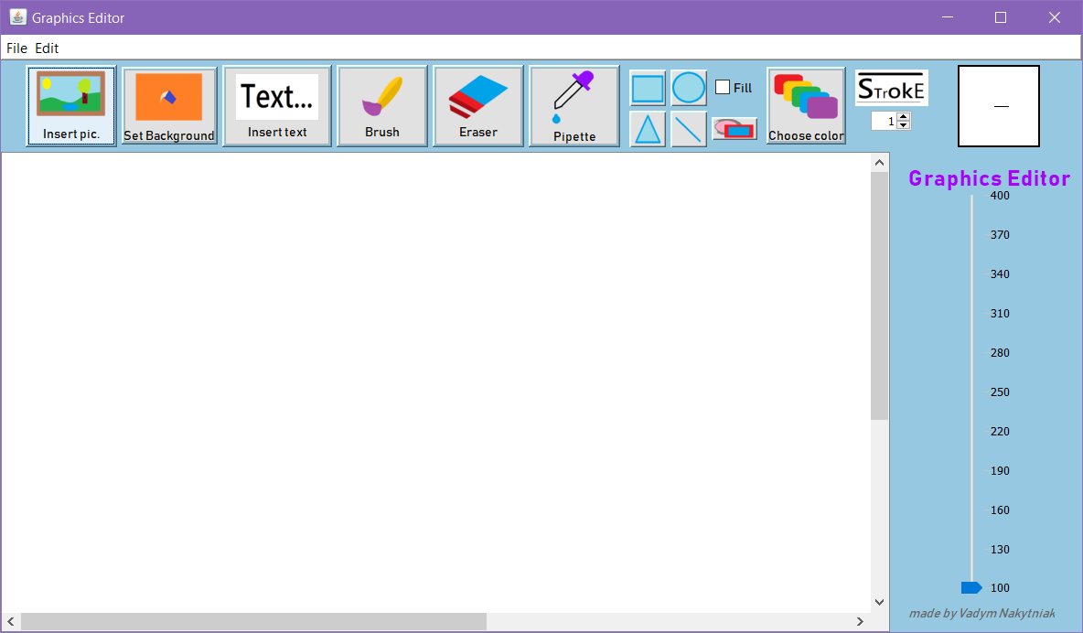

Рисунок 18. Панель ToolbarPanel

Справа розміщено панель **ScrollSidePanel** зі смугою прокрутки та позначками імені автора й назви програми:

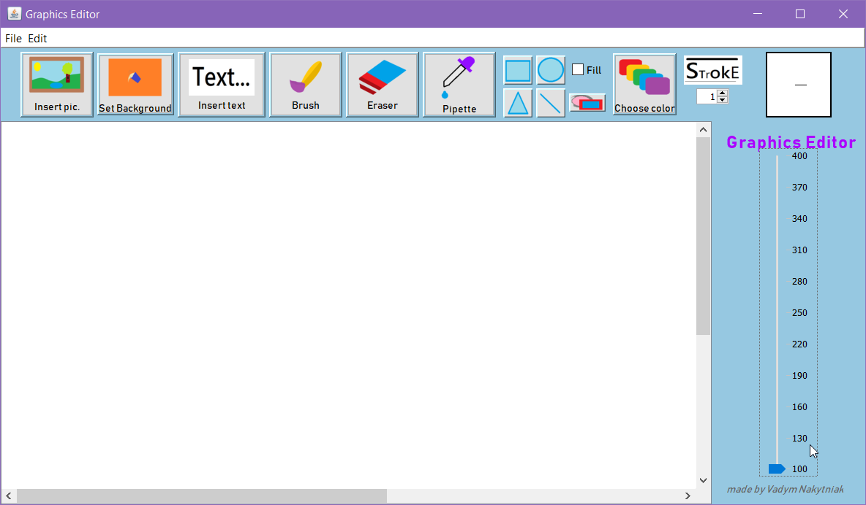

Рисунок 19. Панель ScrollSidePanel

А ось вже по центру розміщено полотно(панель **CanvasPanel**), на якій і будуть вимальовуватися об’єкти:

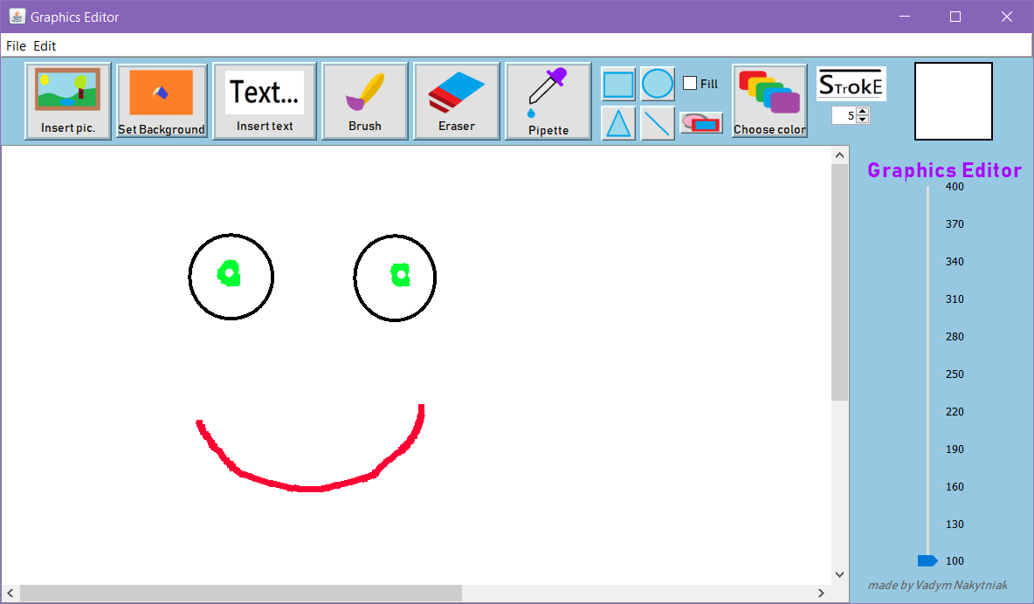

Рисунок 20. Панель CanvasPanel

Тепер окремо по кожному інструменту. Щойно вже було продемонстровано здібності пензля та вставки кола. А як щодо вставки зображення ?:

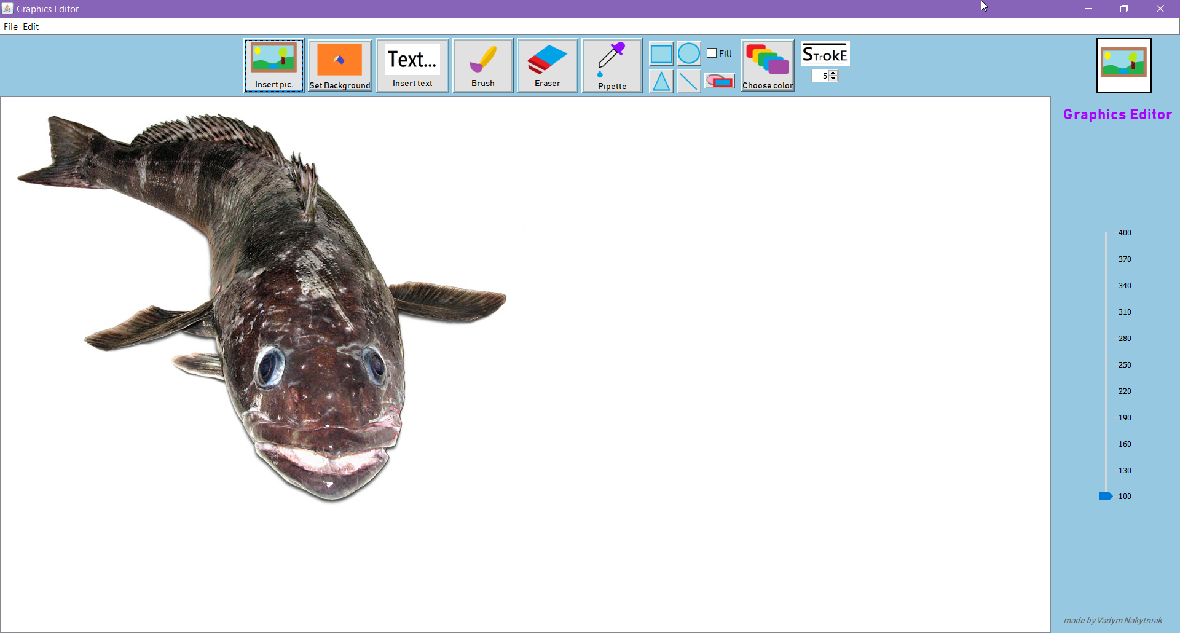

Рисунок 21. Вставка зображення

Зміна фону:

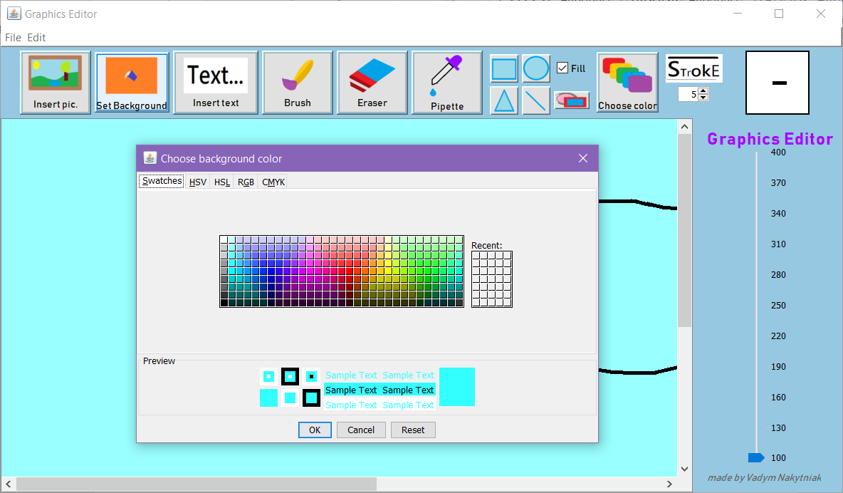

Рисунок 22. Зміна фону

Вставка тексту :

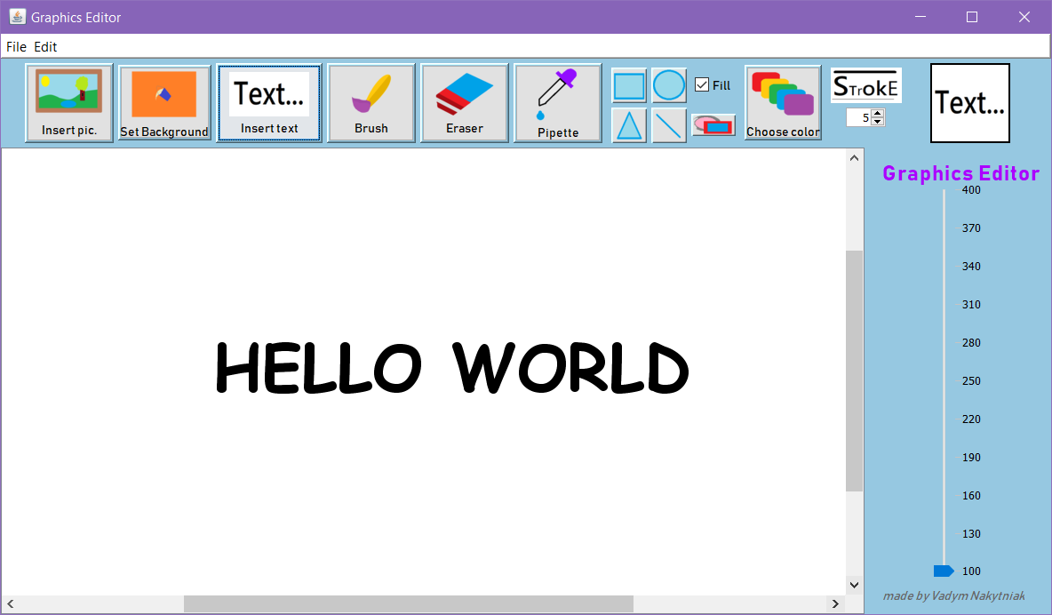

Рисунок 23. Вставка тексту

Гумка:

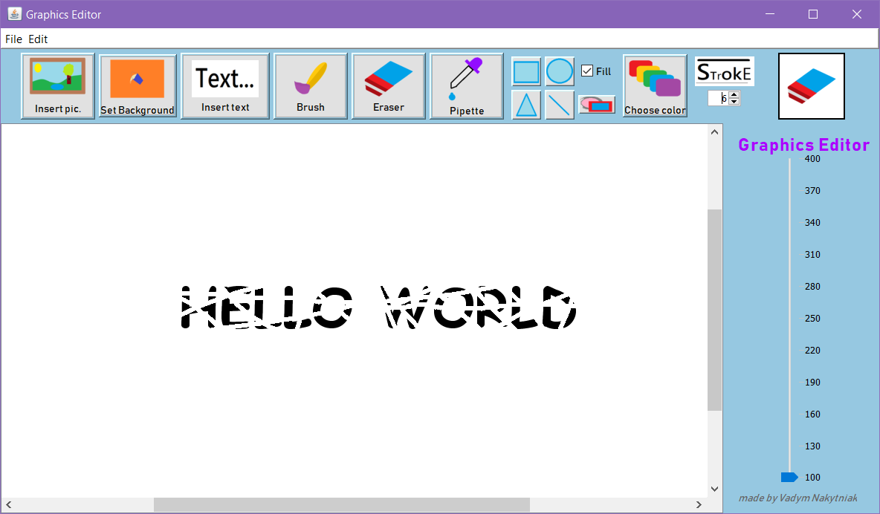

Рисунок 24. Гумка

При натисканні на піпетку, пропонується обрати, колір саме чого змінити:

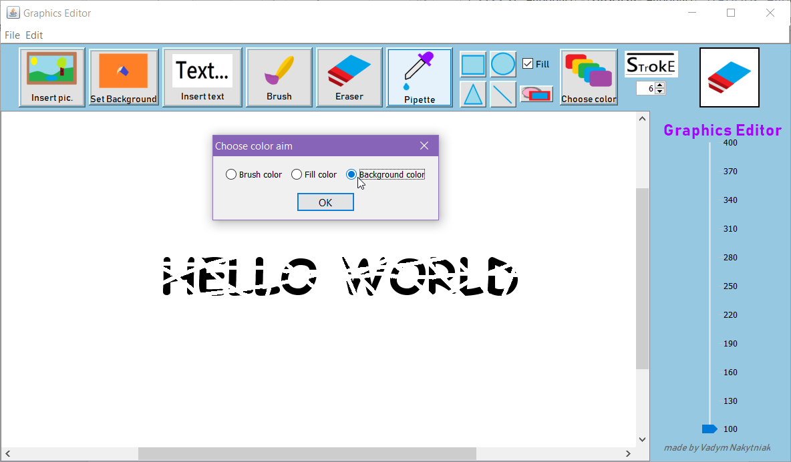

Рисунок 25. Кнопка Pipette

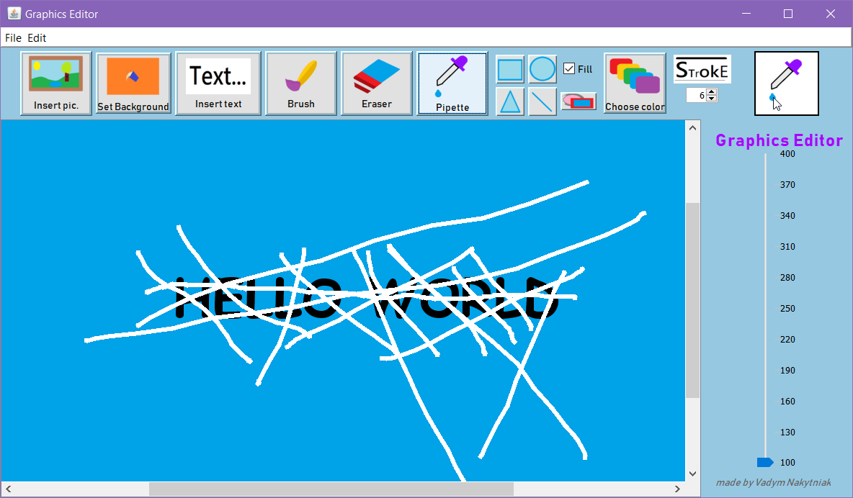

Рисунок 26. Піпетка

Вставка фігур та пензель(+ зміна кольору і штриху):

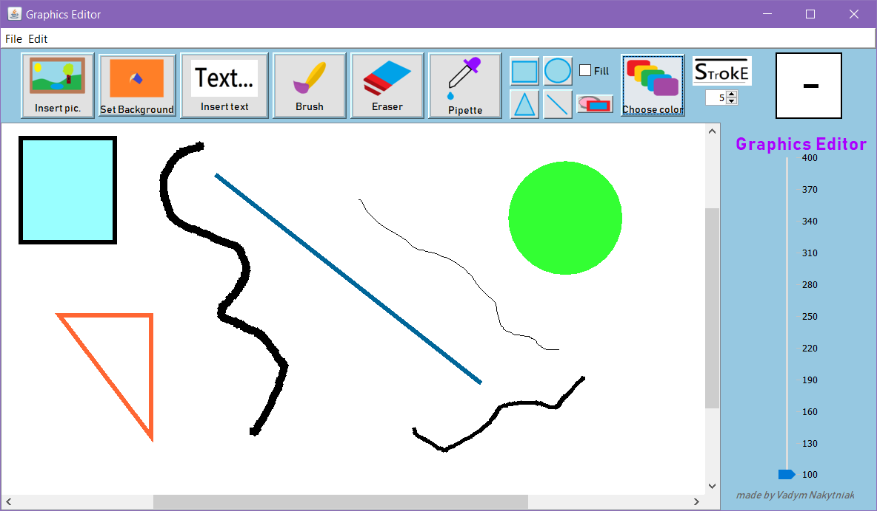

Рисунок 27. Фігури, пензель, колір та штрих

А ось і той самий PreviewPanel:

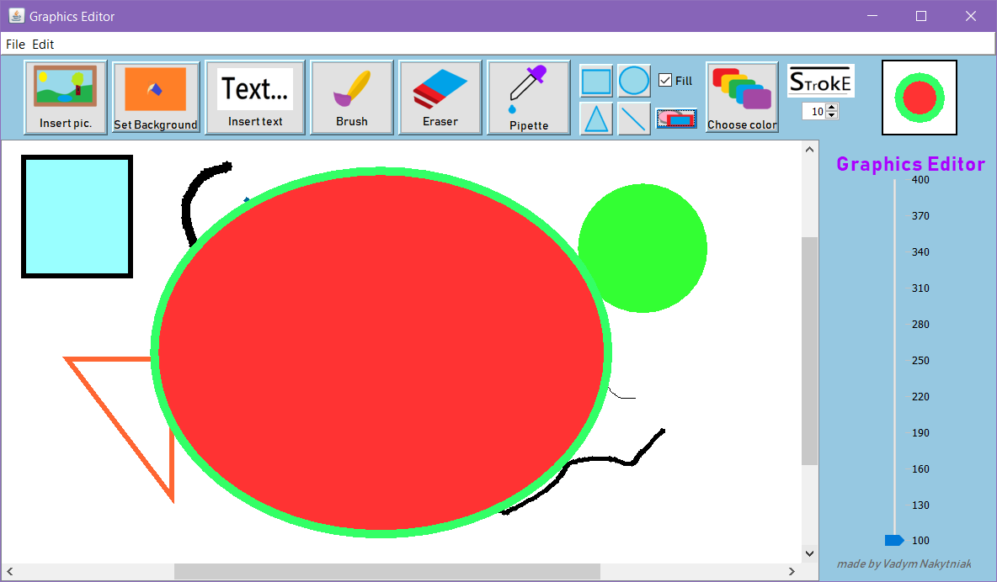

Рисунок 28. PreviewPanel

Зміна масштабу:

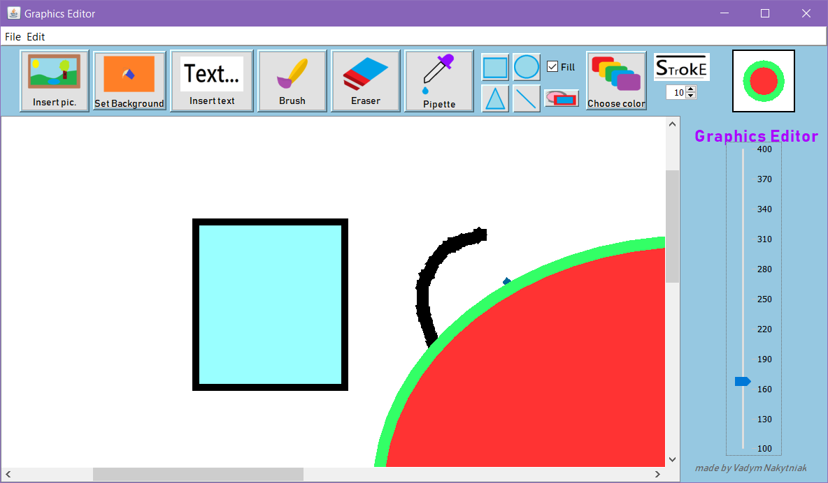

Рисунок 29. Зміна масштабу 1

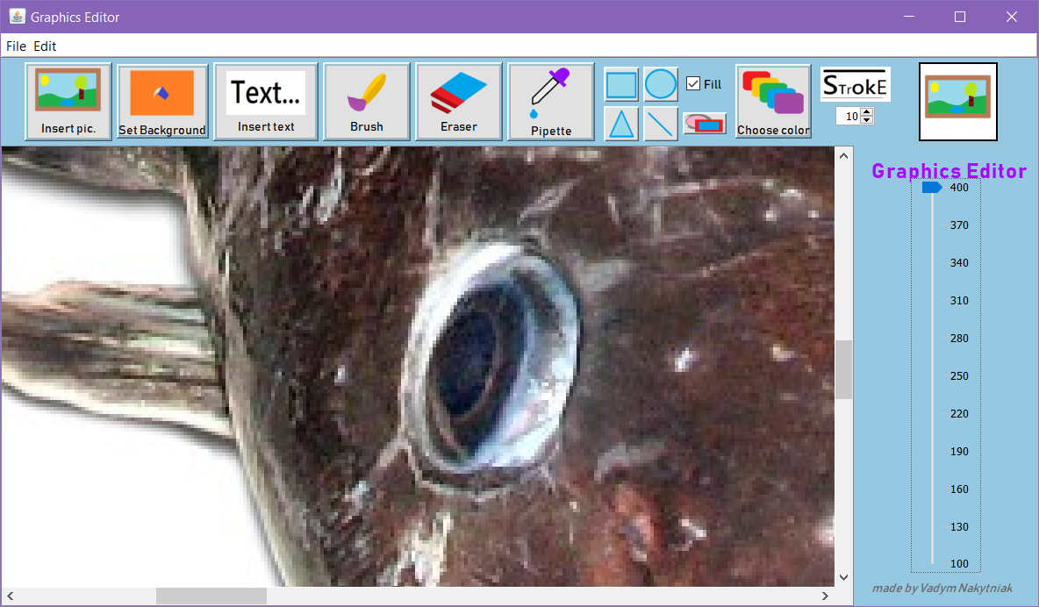

Рисунок 30. Зміна масштабу 2

А тепер перейдем до меню бару. Спочатку Edit. Тут маємо 4 опції:

кнопки – **Back** and **Forward**(а точніше Ctrl+Z і Ctrl + Y);

кнопки – **Cut Out** and **Insert**(Ctrl+X і Ctrl+V) – які надають змогу вирізати та вставляти з буферу обміну зображення

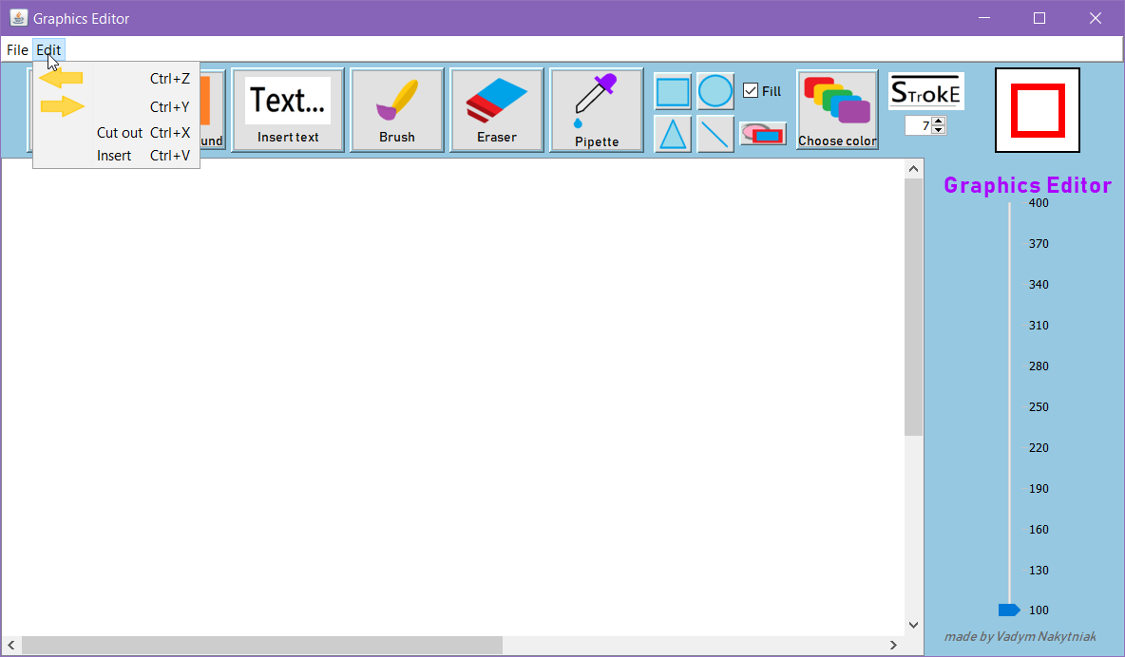

Рисунок 31. MenuBar Edit

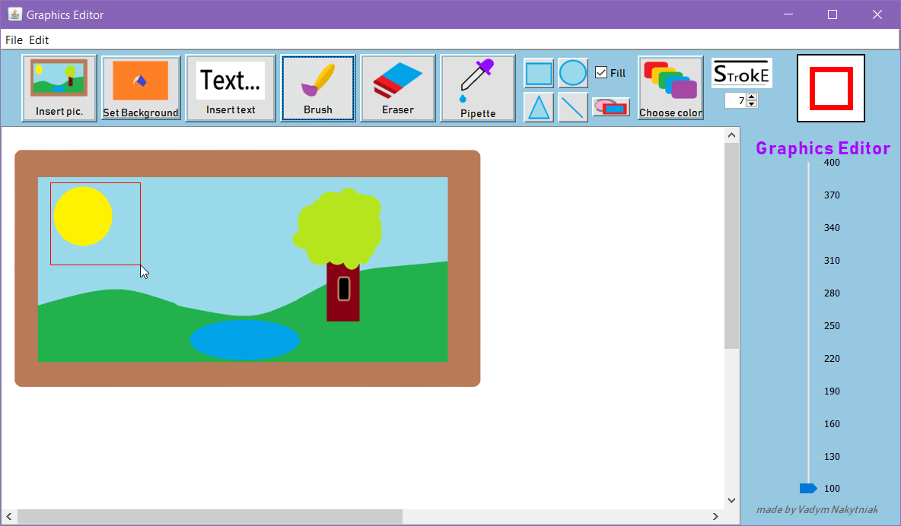

Рисунок 32. Виділення зони

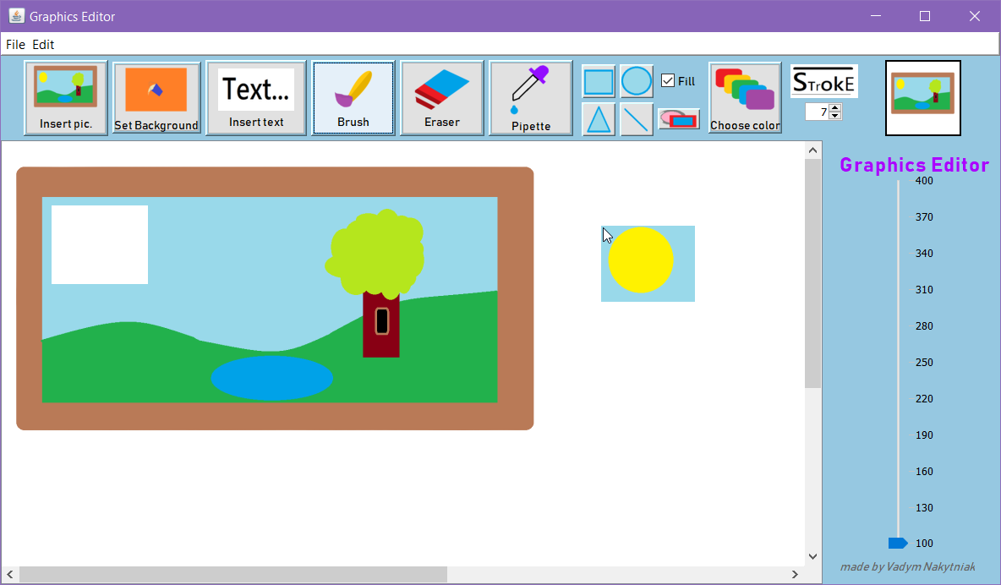

Рисунок 33. Вирізання та вставка

І File:

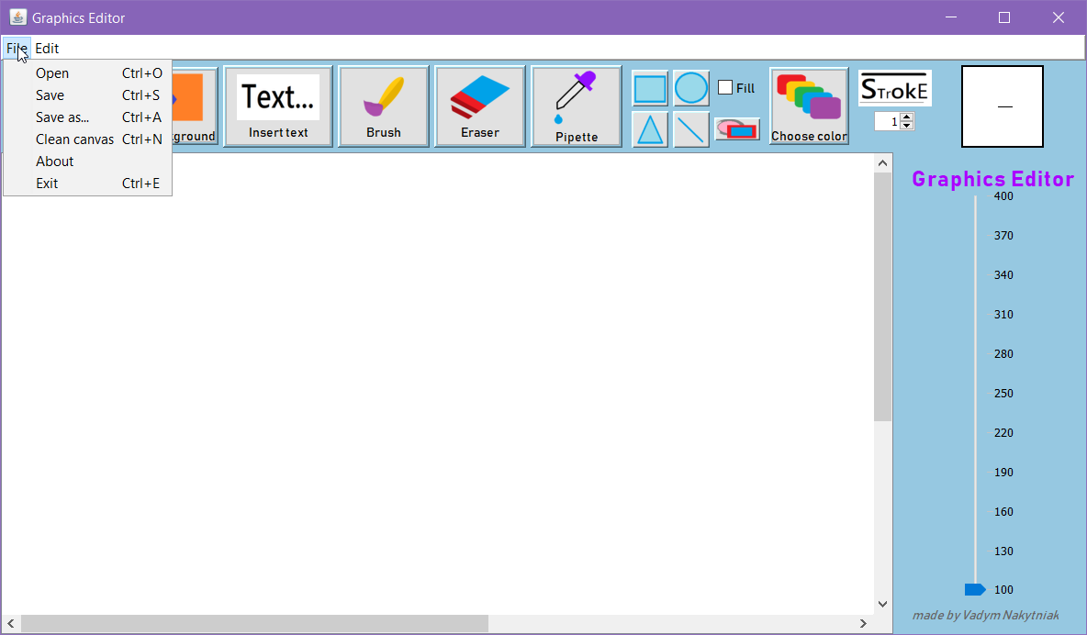

Рисунок 34. MenuBar File

Відповідно пункти:

**Open** – відкриває нове зображення полотна;

**Save** – зберігає зображення полотна в папку savedImages;

**Save as** – зберігає зображення полотна куди завгодно;

**Clean canvas** – чистить полотно;

**About** – коротка інформація про програму;

**Exit** – вихід.

Ось і все.

2.5 Висновок

**Враження та отриманий досвід:** Робота над другим завданням літнього практикуму дала мені неабиякий досвід. Перш за все, я зрозумів, що перед початком роботи необхідно мати план. Ти маєш точно знати, що саме будеш програмувати, як ти пов’яжеш всі класи, як буде виглядати програма, зручність використання. Тому декілька годин в мене пішло лише на те, щоб зрозуміти, як саме я маю реалізувати Paint like програму.

**Труднощі:** Напевно найскладні було на початку, коли я придумував як реалізувати малювання. Було прийнято рішення, зробити власний тип класів на основі вже існуючих, що реалізуєть інтерфейс **Drawable**. Завдяки цьому, я зміг додати всі об’єкти в колекцію, а потім звідти, за допомогою поліморфного посилання, кожен раз їх вимальовувати.

Також важко було продумати інтерфейс. Всі картинки, використані в програмі, намальовані мною.

**GitHub:** Як і в першому завданні, я використав систему керування версіями **Git**, а саме **GitHub**. Для користування **Git** я обрав графічний інтерфейс **Sourcetree**. В кінці звіту я залишив посилання на свій репозиторій.

3. Гра “Road Carnage”

3.1 Постановка задачі

Гра.

Реалізація програми інтерактивної графічної гри, графічного інтерфейсу користувача. Використання системи контролю версій — Git.

1. Опис проекту

Завантажте опис проекту, що має містити наступні розділи:

Постановка і аналіз задачі.

Розподіл ролей в середині команди.

Опис технічних засобів розробки.

 2. Визначення основних структур та процедур

Побудувати діаграму класів, що будуть використовуватися в проекті - у випадку використання об'єктно орієнтовної парадигми, або опис основних функцій та процедур в іншому випадку.

3. В процесі роботи використовувати Систему контролю версій — Git.

4. Графічна програма

Створити малюнок, що побудований з використанням графічних бібліотек

Написати графічну програму, в якій присутня анімація

Написати інтерактивну графічну гру. Мінімум 5 різних дій від користувача. Мінімум 5 рівнів гри, кожен з яких складніший за попередній.

3.2Аналіз задачі

Наша команда обрала для розробки гру автогонки. Спочатку ми вирішили не обмежувати себе лише бібліотеками Swing та Graphics2D тому знайшли ще одну бібліотеку Slick2D. Також ми розділили всю розробку гри на три основні частини:

Створення меню з вибором машин та рівнів.

Генерація рівнів залежно від складності зі спеціальними перешкодами, що залежать від типу рівня.

Створення анімації дороги та створення декорацій залежно від локації.

Для реалізації меню вирішили використати бібліотеку Swing та Graphics2D, а для самої гри *Slick2D*.

Зображення для гри ми шукали на просторах Інтернету.

*Slick2D is an easy to use set of tools and utilites wrapped around LWJGL OpenGL bindings to make 2D Java game development easier.*

3.3Розподіл задач

Створення меню з вибором машин та рівнів, чіт-кодами — Левчук Володимир.

Генерація рівнів залежно від складності зі спеціальними перешкодами, що залежать від типу рівня — Накитняк Вадим.

Створення анімації дороги та створення декорацій залежно від локації та «зв`язування» меню з грою — Першута Павло.

Решта моментів такі як звукове оформлення, підбір картинок вирішували разом.

3.4 Структура програми, опис основних методів та класів

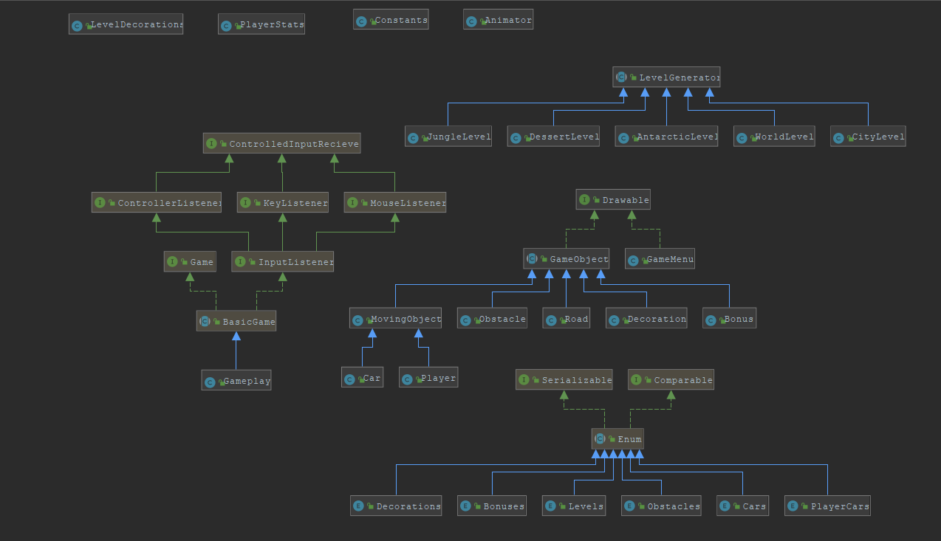

Рисунок 1. ГРА . Діаграми взаємодії класів гри

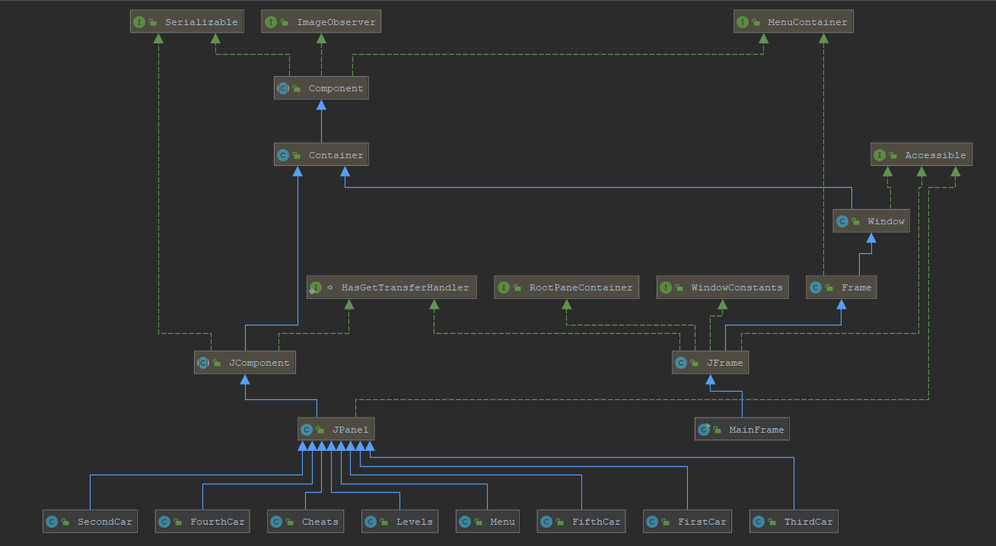

Рисунок 2. Взаємодія класів меню гри

Наша програма скаладається з 36-х класів:

GamePlay extends BasicGame — клас, який насліду BasicGame. Цей клас відповідає за головний цикл, який рухає гру; простими словами - за появу та рух всіх об`єктів на екрані. Містить три методи для цього:

* public void init(GameContainer gameContainer, StateBasedGame stateBasedGame) throws SlickException {}  
    
  public void render(GameContainer gameContainer, StateBasedGame stateBasedGame, Graphics graphics) throws SlickException {}  
    
  public void update(GameContainer gameContainer, StateBasedGame stateBasedGame, int i) throws SlickException {}\

Також у цьому класі розміщено підклас Game, який реалізує інтерфейс Runnable. Тобто, при створенні цього підкласу запускається поток гри та власне сама гра:

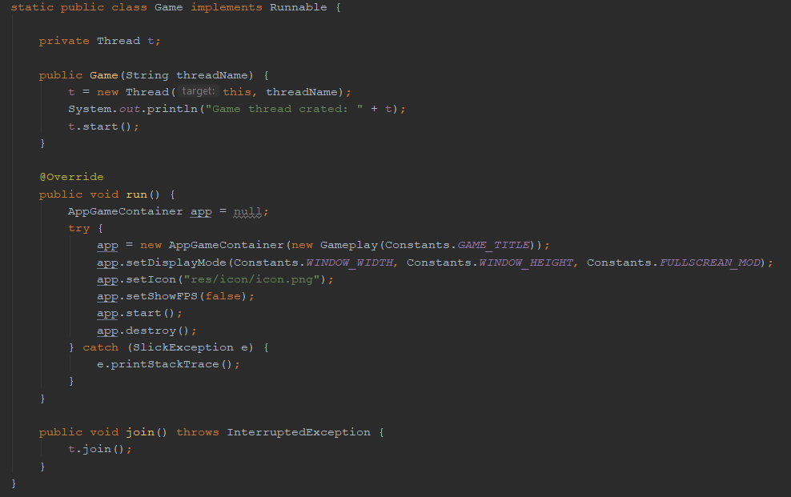

Рисунок 3. class Game implements Runnable

Interface Drawable – інтерфейс, який визначає абстрактні методи для всіх об’єктів, що приймуть участь в грі. Тобто, там є методи draw() і update():

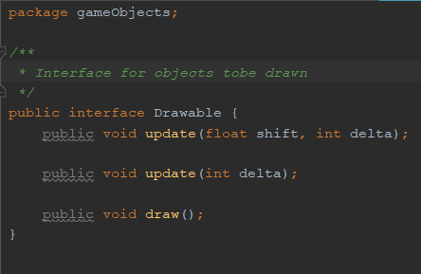

Рисунок 4. interface Drawable

GameObject implements Drawable — суперклас, який наслідують всі об`єкти гри. Містить відповідні поля та методи для розміщення об’єкта на екрані;

MovingObject extends GameObject — клас , що наслідують об`єкти, які рухаються відносно світу (автотомобілі-перешкоди, гравець). Має два поля:

protected float speed;  
private Rectangle borders;

та набір методів для визначення координат;

Animator – клас, який містить статичні методи для роботи із зображенням та звуком. Відповідно, екземпляр цього класу створити неможливо. Метод animate():

* public static Animation animate(String path, int columns, int lines, int duration, boolean looping) {...}

приймає посилання на spritesheet та параметри, потрібні для того, щоб коректно витягнути всі окремі зображення з нього. Повертає вже готову анімацію. Метод toSlickImage():

public static Image toSlickImage(BufferedImage image) {…}

приймає BufferedImage і трансформує його в Image. Метод createImage():

public static Image createImage(String path) {…}

приймає шлях до зображення, створює його і вертає. Та останній метод createClip():

public static Clip createClip(Clip clip, String path) {…}

приймає посилання на об’єкт типу Clip та шлях до файлу звуку і вертає готовий об’єкт Clip;

Bonus extends GameObject — клас, що визначає бонус. У конструкторі задається масштаб картинки, координати розміщення та тип бонусу з переліку Bonuses;

Car extends MovingObject — клас, що визначає машину-перешкоду, у конструкторі задається масштаб картинки, координати розміщення та тип авто з переліку Cars;

Decoration extends GameObject — клас, що визначає декорацію, у конструкторі задається масштаб картинки, координати розміщення та тип декорація з переліку Decorations;

Obstacle extends GameObject — клас, що визначає перешкоду, у конструкторі задається масштаб картинки, координати розміщення та тип перешкоди з переліку Obstales;

Player extends MovingObject — клас, що відповідає за рух гравця, реакцію на перешкоди. Об`єкт класу містить поточний статус гравця (безсмертя, життя, швидкість, мобільність, автомобіль). Наслідує клас MovingObject

Road extends GameObject — генерує дорогу залежно від локації та відтворює анімацію руху, розділяє дорогу на 4 смуги на яrих з`являються перешкоди;

Enum Decorations — містить перелік декорацій, що використовуються у грі;

Enum Obstacles - містить перелік перешкод, що використовуються у грі;

Enum Cars — містить перелік автомобілів-перешкод , що використовуються у грі;

Constants — у цьому класі зібрані статичні костанти, що потрібні для гри;

PlayerStats — в цьому класі зберігається статистика гравця (рекорд та гроші);

Enum Bonuses — містить перелік бонусів, що використовуються у грі;

Enum PlayerCars — містить перелік автомобілів, що може мати користувач;

Enum Levels - містить перелік рівнів, що може мати користувач;

Abstract class LevelGenerator – абстрактний клас, який є суперкласом для всіх генераторів рівнів гри. Містить поля та методи для того щоб генерувати перешкоди на рівень. Спочатку ініціалізуються всі об’єкти, що є на рівні. Потім в методі generate() створюється сітка 3 на 4 або 4 на 4, в залежності від розміру дороги, яка заповнюється кодами об’єктів. А вже метод createObstacles(Road road), ініціалізує всі об’єкти з сітки на ігрове поле, тобто на дорогу;

Class AntarcticLevel, CityLevel, DesertLevel, JungleLevel, WorldLevel extends LevelGenerator – класи-генератори, які відповідні рівням гри;

LevelDecorations – клас, який відповідає за створення декорацій для гри;

Levels – панель-частина інтерфейсу, яка відповідає за обрання рівнів. По різному реагує на рекорди гравця та введені чіти;

Menu – панель-частина інтерфейсу, початкове меню гри. Дозволяє перейти до гаражу, меню чітів, меню рівнів та вийти з гри;

Cheats – панель-частина інтерфейсу, відповідає за введення чітів гравцем. При введенні правильного/неправильного коду показує відповідну інформацію;

FirstCar, SecondCar, ThirdCar, FourthCar, FifthCar – панелі-частини інтерфейсу, які відображають на собі інформацію про ігровий транспорт та вкупі є подобою гаражу. Реагують на грошовий баланс гравця.

Усі класи інтерфейсу реалізовані у грі через своїх нащадків(внутрішні класи) та пов’язані відповідним чином.

Основні методи гри:

public void init(GameContainer gameContainer, StateBasedGame stateBasedGame) throws SlickException {} — у цьому методі ініціалізуються всі компоненти, що з`являються на екрані користувача(Тут відбувається ІНІЦІАЛІЗАЦІЯ).

public void render(GameContainer gameContainer, StateBasedGame stateBasedGame, Graphics graphics) throws SlickException {} — у цьому методі всі ініціалізовані компоненти, з`являються на екрані користувача(Тут створюється АНІМАЦІЯ ГРИ).

public void update(GameContainer gameContainer, StateBasedGame stateBasedGame, int i) throws SlickException {} — у цьому методі додані компоненти, оновлюють своє розташування залена від прописаного алгоритму(Тут відбувається ЛОГІКА).

Всі вище зазначені методи визначені у класах MovingObject.java та GameObject.java та є перевизначеними у їхніх класах-нащадках.

3.5 Труднощі у виконанні завдання

Першим випробуванням була правильна організація та розподіл задач. У процесі роботи ми помітили, що під час запуску двічі спрацьовує метод init(GameContainer gameContainer, StateBasedGame stateBasedGame) throws SlickException {…} , тому зображення накладались одне на одне. Складним стало правильне розміщення перешкод, щоб у гравця завжди був шанс обійти їх.

При роботі з інтерфейсом виникали проблеми, пов’язані з взаємодією класів , анімаціями та роботою кнопок. Так, аби різні частини інтерфейсу могли впливати один на одного та обмінюватися інформацію, були створені їх нащадки – внутрішні класи гри.

Це сприяло легкому доступу до змінних гри та спростило певні задачі , пов’язані з навігацією.

Великою проблемою (принаймі, перші півгодини) , була взаємодія кнопок переходу між різними меню гри . Оскільки кнопки перемикання між панелями знаходилися у самих панелях, не можна було просто використати JTabbedPane. Тому, довелося у базових класах створювати порожні методи – дії кнопок, які вставлялися у слухачі натискань цих кнопок (даруйте за тавтологію) та перевизначалися у класах – нащадках. Завдяки цьому непотрібним стало використання огидних панелей керування.

Доволі часто, уважні гравці, перебираючи ігрові файли та код, натикаються на цікаві , проте не працюючі у грі файли та фрагменти коду, які свідчать про задумані , проте не до кінця реалізовані можливості гри. Так сталося і з інтерфейсом.

Якщо розгорнути вікно гри, можна помітити, що всі панелі одночасно відображаються комп’ютером, проте лише одна перебуває у полі зору вікна. Це залишки початково задуму, згідно з яким, мала би місце анімація переходу панелей. При натисканні кнопки , всі панелі повинні були рухатися, звільняючи дорогу одна-одній. Це виглядало би чудово, проте потребувало використання таймерів.

На жаль, внутрішні таймери Java вкрай незручні у використанні і мають прив’язуватися до певних задач. Це створювало труднощі при русі кількох панелей, і , через брак часу , таймери були відкладені на невизначений термін.

А тепер щодо проблем, які виникли в процесі написання геймплею. Було прийнято рішення поєднати стандартну бібліотеку Java Swing зі сторонньою бібліотекою Slick2D(розроблену на основі **Lightweight Java Game Library** (**LWJGL**)), призначеною для написання ігор.Спершу, коли кожен член групи займався своєю справою, все було цілком нормально, завдяки тому, що ця ігрова бібліотека є досить простою в освоєнні. Але потім, коли ми почали з’єднувати інтерфейс меню ,написаний на Swing, з самою грою, почало виникати немало проблем. Напевно, це було не найкращим рішенням поєднати Swing з Slick2D. При першому запуску рівня, гра доволі адекватно працювала, тобто всі текстурки промальовувалися. Але коли ти намагався повторно зайти на рівень(будь-який), то екран гри раптом ставав чисто білим, хоча сама гра ніяких помилок не видавала і процес переміщення машинки можна було прослідкувати на консолі. Виявляється, що проблема з бібліотекою Slick2D, а саме в тому, що повторне завантаження картинок у код не відбувалося. Проте, якщо я пробував малювати на полотні за допомогою об’єкта класу Graphics, то зображення не зникало. У зв’язку з цим було прийнято рішення скористатися стандартним джавовським Image loader. Тобто, спочатку я створюю об’єкт типу BufferedImage, а вже опісля трансформую його в сліковський Image. Це звичайно викликало певні незручності(прийшлося переписувати частину коду), але все запрацювало.

Після проблем з картинками розпочалися проблеми зі звуком. Коли я намагався ініціалізувати об’єкт типу Sound, Slick викидав помилку. В Інтернеті я знайшов, що саме викликає цю проблему. Виявилося, що конфлікт відбувається лише тоді, коли бібліотека Slick розміщена в проекті гри(я створив для цього окрему папку lib). Прийшлося перемістити всі сторонні jar файли назовні в папку проекту git. Хоча звук запрацював, проте тепер почалася та сама історія, що й з картинками. Повторно звук не відтворювався. Тому я взагалі замінив код створення Sound за допомогою Slick2D на стандартний Java Clip, який ми вже використили в меню гри. Після всіх цих проблем, гра нарешті запрацювала як треба.

3.6 Інструкція для користувача

Запустивши програму користувач одразу бачить дане вікно :

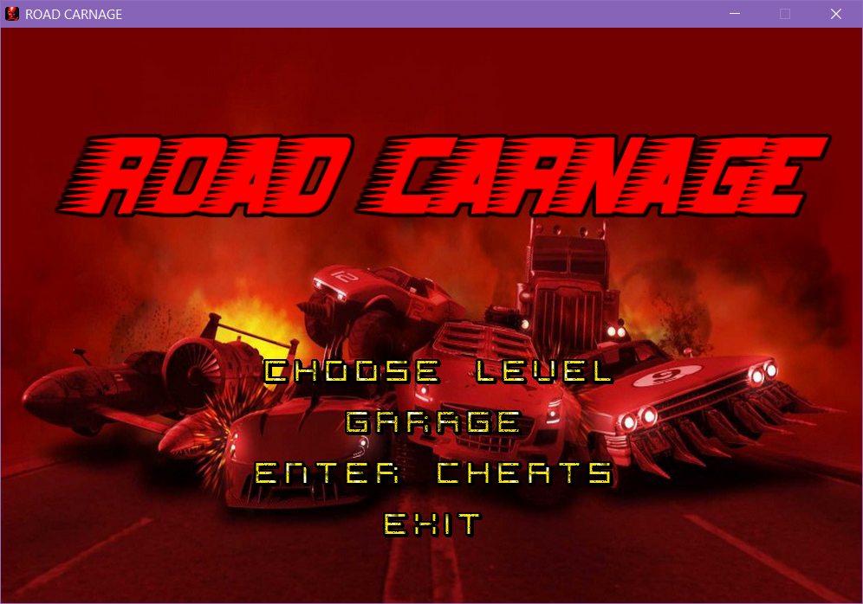

Рисунок 5.Стартове вікно

Це меню нашої гри. Натиснувши на пункт “CHOOSE LEVEL” ви перейдете до вибору локації:

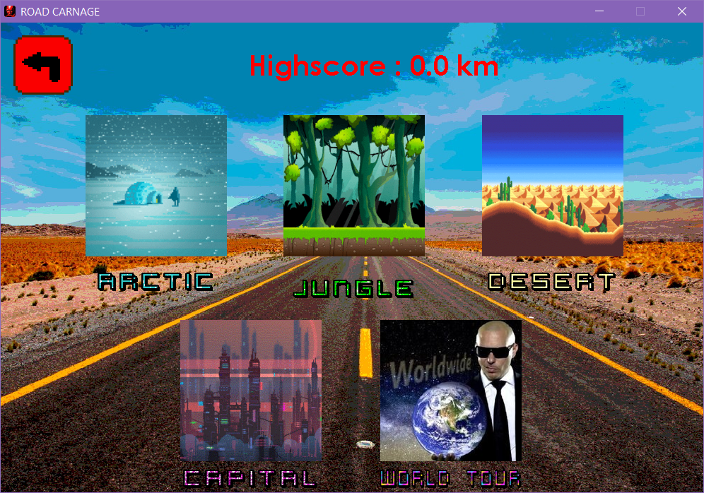

Рисунок 6.Меню вибору рівнів

У нашій грі доступно 5 рівнів: арктика, джунглі (ліс), пустеля, місто(Capital) та світове турне, де всі локації будуть повторюватись.

Повернушись у головне меню, ви можете зайти у гараж для вибору авто:

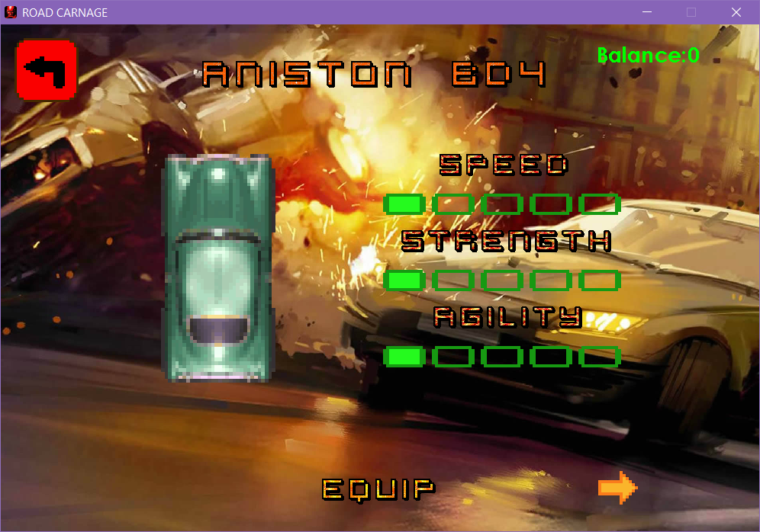

Рисунок 7. Меню вибору автомобіля

У наших машин є три характеристики: швидкість, міцність та маневреність. Швидкість відповідає за рух, міцність — це аналог життя, тобто кількість перешкод з якими ви можете зіткнутись, а маневреність – швидкість руху зі сторони в бік.

Ітак, оскільки ми не дуже любимо довго проходити всі рівні для заробітку грошей, є пункт «CHEATS». Якщо ви грали у «GTA: San Andreas», ви все зрозумієте.

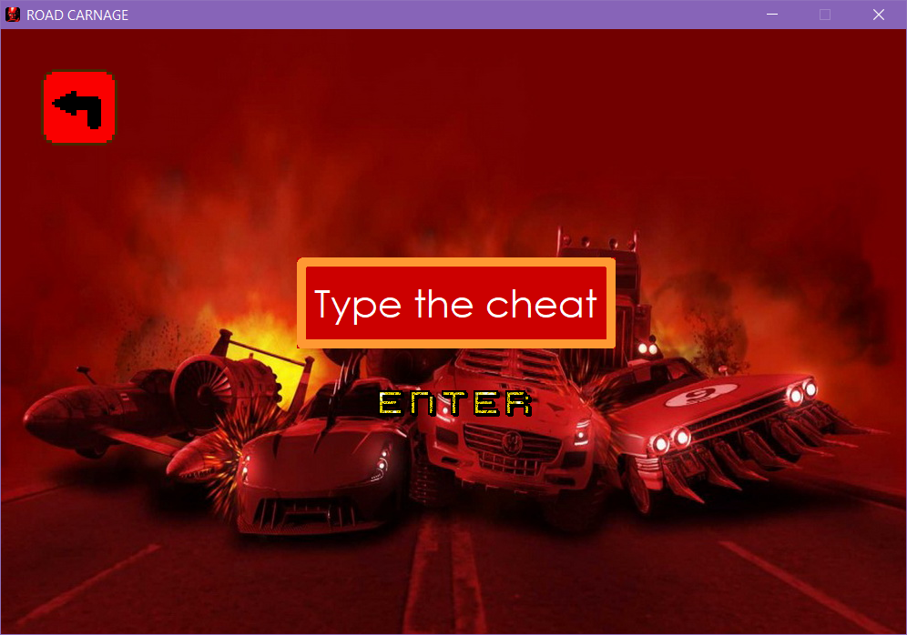

Рисунок 8.Меню чіткодів

Обравши машину та рівень ви відправляєтесь у подорож.

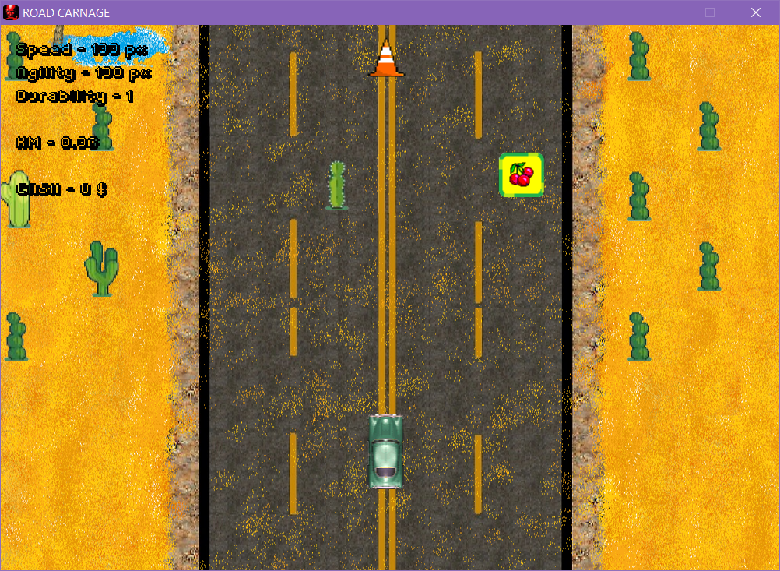

Рисунок 9. Локація пустелі

На дорозі траплятимуться перешкоди, трампліни, ями, автомобілі, що рухаються назустріч.

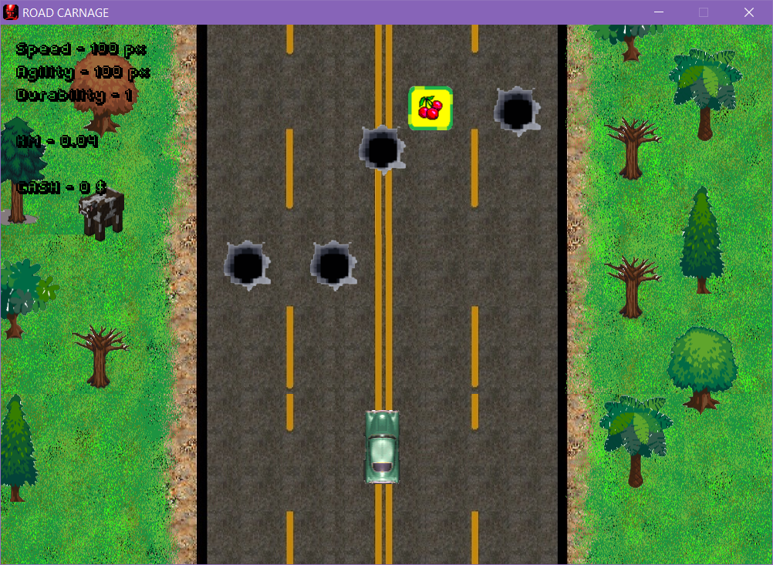

Рисунок 10. Локація лісу

Але колись ви все-таки програєте і побачите цей напис

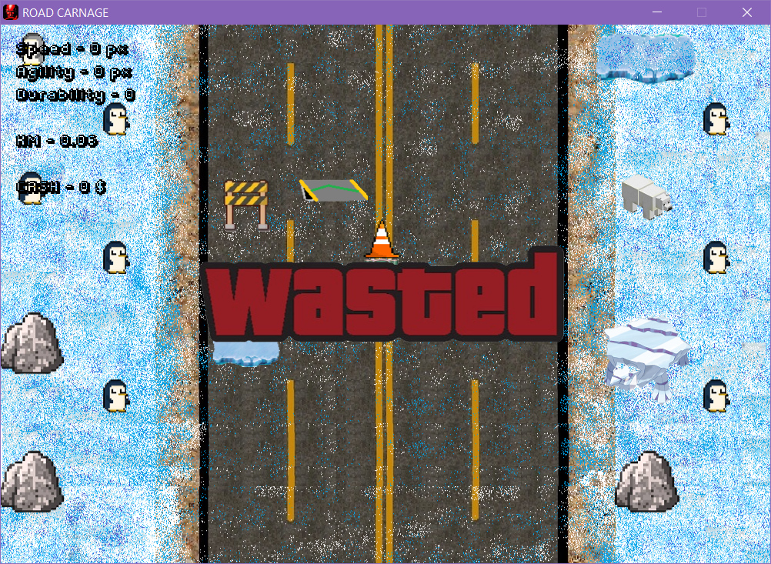

Рисунок 11. Скріншот вікна програшу

Ще однією перешкодою є помідор, наїхавши на який у вас сильно зменшується видимість.

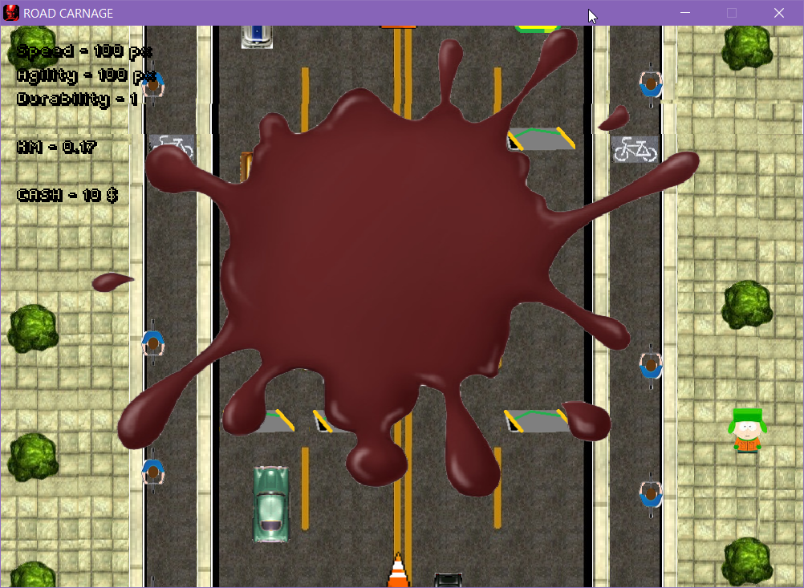

Рисунок 12.Зменшення видимості(Місто)

Чим далі ви проїдете тим більше вам нарахують готівки, за яку можна придбати нову локацію або автомобіль.

Також у грі є бонуси:

 - WRENCH(+1 до міцності);

-BARRIER(безсмертя на 5 сек.);

-CHERRY($$$);

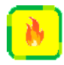-FIRE(швидкість 200%);

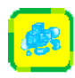-ICE(швидкість 50%);

-FAN(маневреність)

-SURPRISE(random bonus).

А тепер пройдемося по перешкодам:

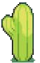-звичайна перешкода на одну лінію(-міцність);

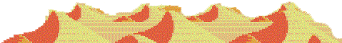- звичайна перешкода на чотири лінії(-міцність);

-яма(миттєвий програш);

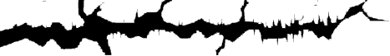-велика яма на чотири лінії(миттєвий програш)*зустрічається тільки в джунглях*;

-трамплін(стрибок);

-лід(машина втрачає контроль)*зустрічається тільки в тундрі*;

-помідор(закрашує частину екрану);

 - машина(-міцність);

 - поліцейська машина(миттєва смерть)*зустрічається тільки в місті*.

А тепер опис рівнів:

ПЕРШИЙ РІВЕНЬ – ПУСТЕЛЯ

Складність – 1/5;

Трафік – 1/5;

Зустрічаються різні види кактусів та дюни.

ДРУГИЙ РІВЕНЬ – ДЖУНГЛІ

Складність – 3/5;

Трафік – 0/5;

Зустрічаються вовки та багато ям.

ТРЕТІЙ РІВЕНЬ – ТУНДРА

Складність – 2/5;

Трафік – 3/5;

Багато льоду.

ЧЕТВЕРТИЙ РІВЕНЬ – МІСТО

Складність – 5/5;

Трафік – 5/5;

Зустрічаються всі види машин.

П’ЯТИЙ РІВЕНЬ – СВІТОВЕ ТУРНЕ

Складність – ~4/5;

Трафік – ~4/5;

Зустрічається все.

3.7 Висновки

Для виконання поставленої задачі наша комакнда використовувала систему для контролю версій Git та графічний інтерфейс Sourcetree.

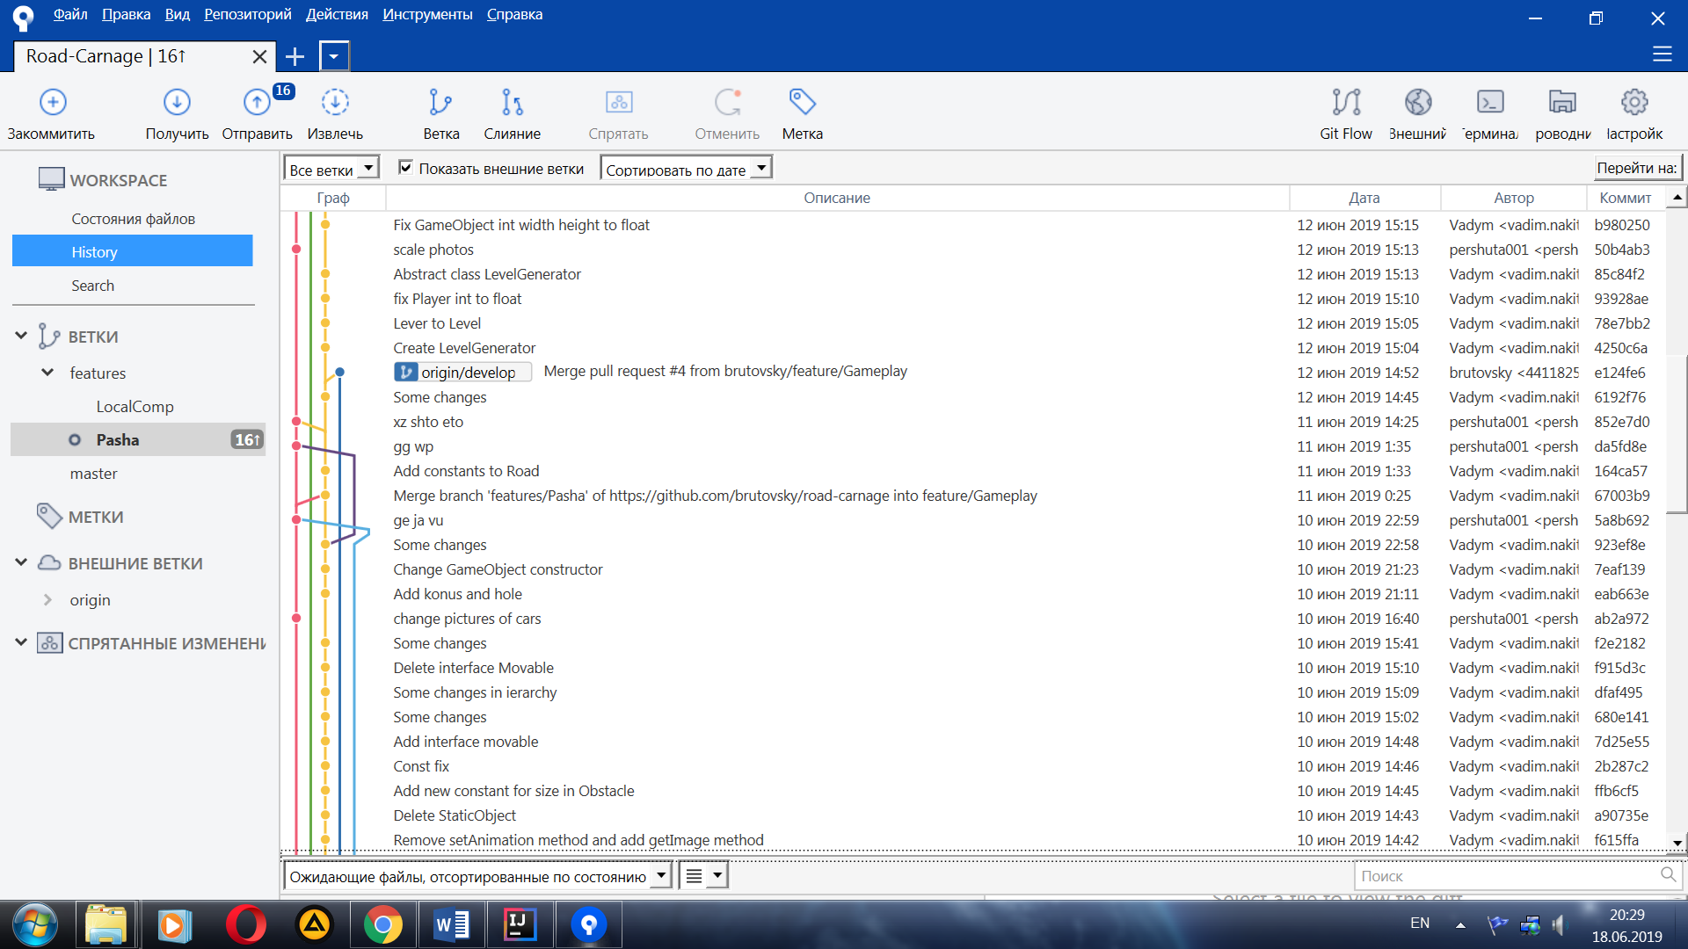

Рисунок 13.Скріншот програми Sourcetree зі станом гілок

Ми вкотре переконалися, наскільки система контрою версій Git є корисною штукою для програміста. Також здобули досвід розробки ігор, використовуючи бібліотеку Slick2D.

4.Посилання

Посилання на репозиторії моїх проектів на GitHub:

1.Графік функції - <https://github.com/brutovsky/ParabolicSpiral>

2.Графічний редактор - <https://github.com/brutovsky/Graphics-Editor>

3.Гра “Road Carnage” - <https://github.com/brutovsky/road-carnage>

5.Лістинги

5.1 Лістинг

**public class ParabolicSpiralFrame**

package parabolicspiral;

import java.awt.BorderLayout;

import java.awt.Color;

/**

*

* @author VADYM NAKYTNIAK

*/

public class ParabolicSpiralFrame extends javax.swing.JFrame {

private final PaintGraphPanel paintGraph; // panel that draws the graph

private final ChooseGraphPanel chooseGraph; // panel for radioButtons to choose the graph

private final GraphModifierPanel modifyGraph; // panel for modifying the graph

private final CoordinateSystemModifierPanel coordinateModifier; // panel for modifying the coordinate system

/**

* Creates new form ParabolicSpiralFrame

*/

public ParabolicSpiralFrame() {

initComponents();

//All panels are created

chooseGraph = new ChooseGraphPanel(this);

modifyGraph = new GraphModifierPanel(this);

coordinateModifier = new CoordinateSystemModifierPanel(this);

paintGraph = new PaintGraphPanel(chooseGraph, modifyGraph, coordinateModifier);

//Panels are added to the form

paintGraph.setBackground(Color.white);

add(chooseGraph, BorderLayout.NORTH);

add(paintGraph, BorderLayout.CENTER);

add(coordinateModifier, BorderLayout.EAST);

add(modifyGraph, BorderLayout.SOUTH);

}

/**

* This method is called from within the constructor to initialize the form.

* WARNING: Do NOT modify this code. The content of this method is always

* regenerated by the Form Editor.

*/

@SuppressWarnings("unchecked")

// <editor-fold defaultstate="collapsed" desc="Generated Code">

private void initComponents() {

setDefaultCloseOperation(javax.swing.WindowConstants.EXIT_ON_CLOSE);

setTitle("Parabolic Spiral Graph");

setBackground(new java.awt.Color(255, 255, 255));

setMaximumSize(new java.awt.Dimension(1200, 650));

setMinimumSize(new java.awt.Dimension(1200, 650));

setPreferredSize(new java.awt.Dimension(1200, 650));

setResizable(false);

pack();

}// </editor-fold>

/**

* @param args the command line arguments

*/

public static void main(String args[]) {

/* Create and display the form */

java.awt.EventQueue.invokeLater(new Runnable() {

public void run() {

new ParabolicSpiralFrame().setVisible(true);

}

});

}

public void repaintGraph() {

paintGraph.repaint();

}

public PaintGraphPanel getPaintGraph() {

return paintGraph;

}

public ChooseGraphPanel getChooseGraph() {

return chooseGraph;

}

public GraphModifierPanel getModifyGraph() {

return modifyGraph;

}

public CoordinateSystemModifierPanel getCoordinateModifier() {

return coordinateModifier;

}

// Variables declaration - do not modify

// End of variables declaration

}

**public class PaintGraphPanel**

package parabolicspiral;

import java.awt.Color;

import java.awt.Font;

import java.awt.Graphics;

import java.util.ArrayList;

/**

*

* @author VADYM NAKYTNIAK

*/

public class PaintGraphPanel extends javax.swing.JPanel {

//Variables declaration

private int segmentation, indent_y, indent_x, lenght_y, lenght_x, l2;

private float kx, ky, a;

private double fi_min, fi_max, r, x, y, precision;

private ArrayList<Double> list_x, list_y;

private int div_intend;

private int x_range;

private int y_range;

private final ChooseGraphPanel choosePanel;

private final GraphModifierPanel modifyPanel;

private final CoordinateSystemModifierPanel coordinatePanel;

//Objects are initialized

{

list_x = new ArrayList<>();

list_y = new ArrayList<>();

}

//Getters

public float getA() {

return a;

}

public double getFi_min() {

return fi_min;

}

public double getFi_max() {

return fi_max;

}

/**

* Creates new form PaintGraphPanel

*

* @param choosePanel

* @param modifyPanel

* @param coordinatePanel

*/

public PaintGraphPanel(ChooseGraphPanel choosePanel, GraphModifierPanel modifyPanel, CoordinateSystemModifierPanel coordinatePanel) {

this.choosePanel = choosePanel;

this.modifyPanel = modifyPanel;

this.coordinatePanel = coordinatePanel;

initComponents();

}

@Override

public void paintComponent(Graphics g) {

super.paintComponent(g);

//Initializes all variables

initVariables();

// paint Parabolic Spiral graph

//positive

if (choosePanel.getPositiveGraphRButton().isSelected()) {

drawPositiveGraph(g);

}

//negative

if (choosePanel.getNegativeGraphRButton().isSelected()) {

drawNegativeGraph(g);

}

//set ranges

g.setColor(Color.white);

g.fillRect(0, 0, lenght_x / 2 - x_range, lenght_y);

g.fillRect(lenght_x / 2 + x_range, 0, lenght_x / 2, lenght_y);

g.fillRect(0, 0, lenght_x + 5, lenght_y / 2 - y_range);

g.fillRect(0, lenght_y / 2 + y_range, lenght_x + 5, lenght_y / 2 - y_range);

g.setColor(Color.black);

//draw coordinate system

drawCoordinateSystem(g);

//draw all formulas

drawFormulas(g);

//draw mine signature

drawSignature(g);

}

private void drawFormulas(Graphics g) {

int x_length = 250;

int y_length = 160;

int start_y = this.getHeight() - y_length;

int start_x = 1;

int gap = 30;

g.drawRect(start_x - 1, start_y, x_length, y_length);

Font old_font = g.getFont();

Font formulas_font = new Font("Microsoft JhengHei Light", Font.PLAIN, 20);

g.setFont(formulas_font);

g.drawString("FORMULAS", start_x, start_y);

g.drawString("r^2 = 2*a*fi", start_x, start_y + gap);

g.drawString("x = r*cos(fi)", start_x, start_y + 2 * gap);

g.drawString("y = r*sin(fi)", start_x, start_y + 3 * gap);

g.drawString("a = " + modifyPanel.getConstField().getText(), start_x, start_y + 4 * gap);

g.drawString("fi = [" + modifyPanel.getFiMinField().getText() + "PI," + modifyPanel.getFiMaxField().getText() + "PI]", start_x, start_y + 5 * gap);

g.setFont(old_font);

}

private void drawSignature(Graphics g) {

Font old_font = g.getFont();

Font signature_font = new Font("Microsoft JhengHei Light", Font.PLAIN, 20);

g.setFont(signature_font);

int width = 180;

int height = 5;

g.drawString("Nakytniak Vadym", getWidth() - width, getHeight() - height);

g.setFont(old_font);

}

private void drawPositiveGraph(Graphics g) {

list_x = new ArrayList<>();

list_y = new ArrayList<>();

for (double fi = fi_min; fi <= fi_max; fi += precision) {

r = Math.sqrt(2 * a * fi);

x = r * Math.cos(fi);

y = -r * Math.sin(fi);

list_x.add(x);

list_y.add(y);

}

int[] array_x = new int[list_x.size()];

for (int i = 0; i < list_x.size(); i++) {

array_x[i] = list_x.get(i).intValue() + lenght_x / 2;

}

int[] array_y = new int[list_y.size()];

for (int i = 0; i < list_y.size(); i++) {

array_y[i] = list_y.get(i).intValue() + lenght_y / 2;

}

g.setColor(Color.BLUE);

g.drawPolyline(array_x, array_y, array_x.length);

}

private void drawNegativeGraph(Graphics g) {

list_x = new ArrayList<>();

list_y = new ArrayList<>();

for (double fi = fi_min; fi <= fi_max; fi += precision) {

r = Math.sqrt(2 * a * fi);

x = -r * Math.cos(fi);

y = r * Math.sin(fi);

list_x.add(x);

list_y.add(y);

}

int[] array_x = new int[list_x.size()];

for (int i = 0; i < list_x.size(); i++) {

array_x[i] = list_x.get(i).intValue() + lenght_x / 2;

}

int[] array_y = new int[list_y.size()];

for (int i = 0; i < list_y.size(); i++) {

array_y[i] = list_y.get(i).intValue() + lenght_y / 2;

}

g.setColor(Color.RED);

g.drawPolyline(array_x, array_y, array_x.length);

}

private void drawCoordinateSystem(Graphics g) {

// Y axis

g.drawLine((int) (lenght_x * kx + indent_x), indent_y,

(int) (lenght_x * kx + indent_x), lenght_y + indent_y);

// Arrows

g.drawLine((int) (lenght_x * kx + indent_x), indent_y,

(int) (lenght_x * kx + indent_x) - 3, indent_y + 10);

g.drawLine((int) (lenght_x * kx + indent_x), indent_y,

(int) (lenght_x * kx + indent_x) + 3, indent_y + 10);

// Y String + 0

g.drawString("Y", (int) (lenght_x * kx + indent_x) - 10, indent_y + 10);

g.drawString("0", (int) (lenght_x * kx + indent_x) - 10, (int) (lenght_y * ky + indent_y) + 10);

// Segmantations + coordinate numbers lettering

int l1 = (int) (lenght_y * ky);

l2 = lenght_y - l1;

int k1 = (int) l1 / segmentation;

int k2 = (int) l2 / segmentation;

for (int i = 1; i < k1; i++) {

int lx = (int) (lenght_x * kx - 2 + indent_x);

int ly = l1 - segmentation + indent_y;

g.drawLine(lx, ly,

(int) (lenght_x * kx + 2 + indent_x), l1 - segmentation + indent_y);

g.setColor(Color.GRAY);

double d = (double) (long) (i / ((double) coordinatePanel.getScaleSlider().getValue() / 100) * 10) / 10;

g.drawString((new Double(d)).toString(), lx - div_intend, ly);

g.setColor(Color.black);

l1 = l1 - segmentation;

}

l1 = lenght_y - l2;

for (int i = 1; i < k2 + 1; i++) {

int lx = (int) (lenght_x * kx - 2 + indent_x);

int ly = l1 + segmentation + indent_y;

g.drawLine(lx, ly,

(int) (lenght_x * kx + 2 + indent_x), l1 + segmentation + indent_y);

g.setColor(Color.GRAY);

double d = -(double) (long) (i / ((double) coordinatePanel.getScaleSlider().getValue() / 100) * 10) / 10;

g.drawString((new Double(d)).toString(), lx - div_intend, ly);

g.setColor(Color.black);

l1 = l1 + segmentation;

}

// Axis X

g.drawLine(indent_x, (int) (lenght_y * ky + indent_y), lenght_x + indent_x, (int) (lenght_y * ky + indent_y));

g.drawLine(lenght_x + indent_x, (int) (lenght_y * ky + indent_y), lenght_x + indent_x - 10,

(int) (lenght_y * ky + indent_y) - 3);

g.drawLine(lenght_x + indent_x, (int) (lenght_y * ky + indent_y), lenght_x + indent_x - 10,

(int) (lenght_y * ky + indent_y) + 3);

// X String

g.drawString("Х", lenght_x + indent_y - 10, (int) (lenght_y * ky + indent_y) - 10);

// Segmantations

l1 = (int) (lenght_x * kx);

l2 = lenght_x - l1;

k1 = (int) l1 / segmentation;

k2 = (int) l2 / segmentation;

for (int i = 1; i < k1 + 1; i++) {

int lx = l1 - segmentation + indent_x;

int ly = (int) (lenght_y * ky - 2 + indent_y);

g.drawLine(lx, ly,

l1 - segmentation + indent_x, (int) (lenght_y * ky + 2 + indent_y));

if (i % 3 == 0) {

g.setColor(Color.GRAY);

double d = -(double) (long) (i / ((double) coordinatePanel.getScaleSlider().getValue() / 100) * 10) / 10;

g.drawString((new Double(d)).toString(), lx, ly + div_intend);

g.setColor(Color.black);

}

l1 = l1 - segmentation;

}

l1 = lenght_x - l2;

double xl = l1 / segmentation;

double xl1 = l2 / segmentation;

for (int i = 1; i < k2; i++) {

int lx = l1 + segmentation + indent_x;

int ly = (int) (lenght_y * ky - 2 + indent_y);

g.drawLine(lx, ly,

l1 + segmentation + indent_x, (int) (lenght_y * ky + 2 + indent_y));

if (i % 3 == 0) {

g.setColor(Color.GRAY);

double d = (double) (long) (i / ((double) coordinatePanel.getScaleSlider().getValue() / 100) * 10) / 10;

g.drawString((new Double(d)).toString(), lx, ly + div_intend);

g.setColor(Color.black);

}

l1 = l1 + segmentation;

}

}

/**

* This method is called from within the constructor to initialize the form.

* WARNING: Do NOT modify this code. The content of this method is always

* regenerated by the Form Editor.

*/

@SuppressWarnings("unchecked")

// <editor-fold defaultstate="collapsed" desc="Generated Code">

private void initComponents() {

setBackground(new java.awt.Color(255, 255, 255));

setBorder(javax.swing.BorderFactory.createLineBorder(new java.awt.Color(0, 0, 0)));

setMaximumSize(new java.awt.Dimension(900, 500));

setMinimumSize(new java.awt.Dimension(900, 500));

setPreferredSize(new java.awt.Dimension(900, 500));

setLayout(new java.awt.GridLayout());

}// </editor-fold>

private void initVariables() {

//for axis

segmentation = 20;// value of division

ky = (float) 0.5; // scale factor for y

kx = (float) 0.5; // scale factor for x

indent_y = 0; // initial indent for y

indent_x = 0; //initial indent for x

lenght_y = 500 - 10; // y axis length

lenght_x = 900 - 10; // x axis length

//for graph

a = Float.parseFloat(modifyPanel.getConstField().getText()) * coordinatePanel.getScaleSlider().getValue() * coordinatePanel.getScaleSlider().getValue() / 100;

fi_min = Math.PI * Float.parseFloat(modifyPanel.getFiMinField().getText());

fi_max = Math.PI * Float.parseFloat(modifyPanel.getFiMaxField().getText());

precision = Double.parseDouble(modifyPanel.getStepField().getText()) * 0.1;

list_x = new ArrayList<>();

list_y = new ArrayList<>();

div_intend = 35;

x_range = 2 * (Integer) modifyPanel.getRangeXSpinner().getValue();

y_range = 2 * (Integer) modifyPanel.getRangeYSpinner().getValue();

}

}

**public class GraphModifierPanel**

package parabolicspiral;

import java.awt.Component;

import java.awt.image.BufferedImage;

import java.io.File;

import java.io.IOException;

import javax.imageio.ImageIO;

import javax.swing.JButton;

import javax.swing.JLabel;

import javax.swing.JOptionPane;

import javax.swing.JSpinner;

import javax.swing.JTextField;

/**

*

* @author VADYM NAKYTNIAK

*/

public class GraphModifierPanel extends javax.swing.JPanel {

ParabolicSpiralFrame frame;

static final public String REGEX_DOUBLE = new String("[-]?[0-9]*\\.?[0-9]+([eE][-+]?[0-9]+)?");

static final public String REGEX_POSITIVE_DOUBLE = new String("[0-9]*\\.?[0-9]+([eE][-+]?[0-9]+)?");

/**

* Creates new form GraphModifierPanel

*

* @param frame

*/

public GraphModifierPanel(ParabolicSpiralFrame frame) {

initComponents();

this.setSize(900, 100);

this.frame = frame;

}

/**

* This method is called from within the constructor to initialize the form.

* WARNING: Do NOT modify this code. The content of this method is always

* regenerated by the Form Editor.

*/

@SuppressWarnings("unchecked")

// <editor-fold defaultstate="collapsed" desc="Generated Code">

private void initComponents() {

java.awt.GridBagConstraints gridBagConstraints;

constLabel = new javax.swing.JLabel();

constField = new javax.swing.JTextField();

fiMinLabel = new javax.swing.JLabel();

fiMinField = new javax.swing.JTextField();

fiMaxLabel = new javax.swing.JLabel();

fiMaxField = new javax.swing.JTextField();

rangeXLabel = new javax.swing.JLabel();

rangeXSpinner = new javax.swing.JSpinner();

rangeYLabel = new javax.swing.JLabel();

rangeYSpinner = new javax.swing.JSpinner();

stepLabel = new javax.swing.JLabel();

stepField = new javax.swing.JTextField();

drawGraphButton = new javax.swing.JButton();

saveButton = new javax.swing.JButton();

setMaximumSize(new java.awt.Dimension(600, 100));

setMinimumSize(new java.awt.Dimension(600, 100));

setPreferredSize(new java.awt.Dimension(1200, 100));

setLayout(new java.awt.GridBagLayout());

constLabel.setFont(new java.awt.Font("Microsoft JhengHei UI Light", 0, 24)); // NOI18N

constLabel.setText("const a:");

gridBagConstraints = new java.awt.GridBagConstraints();

gridBagConstraints.weightx = 1.0;

add(constLabel, gridBagConstraints);

constField.setText("2");

constField.setPreferredSize(new java.awt.Dimension(50, 40));

constField.addFocusListener(new java.awt.event.FocusAdapter() {

public void focusLost(java.awt.event.FocusEvent evt) {

constFieldFocusLost(evt);

}

});

gridBagConstraints = new java.awt.GridBagConstraints();

gridBagConstraints.anchor = java.awt.GridBagConstraints.WEST;

add(constField, gridBagConstraints);

fiMinLabel.setFont(new java.awt.Font("Microsoft JhengHei UI Light", 0, 24)); // NOI18N

fiMinLabel.setText("fi min: PI *");

gridBagConstraints = new java.awt.GridBagConstraints();

gridBagConstraints.weightx = 1.0;

add(fiMinLabel, gridBagConstraints);

fiMinField.setText("0");

fiMinField.setPreferredSize(new java.awt.Dimension(50, 40));

fiMinField.addFocusListener(new java.awt.event.FocusAdapter() {

public void focusLost(java.awt.event.FocusEvent evt) {

fiMinFieldFocusLost(evt);

}

});

add(fiMinField, new java.awt.GridBagConstraints());

fiMaxLabel.setFont(new java.awt.Font("Microsoft JhengHei UI Light", 0, 24)); // NOI18N

fiMaxLabel.setText("fi max: PI *");

gridBagConstraints = new java.awt.GridBagConstraints();

gridBagConstraints.weightx = 1.0;

add(fiMaxLabel, gridBagConstraints);

fiMaxField.setText("4");

fiMaxField.setPreferredSize(new java.awt.Dimension(50, 40));

fiMaxField.addFocusListener(new java.awt.event.FocusAdapter() {

public void focusLost(java.awt.event.FocusEvent evt) {

fiMaxFieldFocusLost(evt);

}

});

add(fiMaxField, new java.awt.GridBagConstraints());

rangeXLabel.setFont(new java.awt.Font("Microsoft JhengHei UI Light", 0, 24)); // NOI18N

rangeXLabel.setText("range x:");

gridBagConstraints = new java.awt.GridBagConstraints();

gridBagConstraints.weightx = 1.0;

add(rangeXLabel, gridBagConstraints);

rangeXSpinner.setModel(new javax.swing.SpinnerNumberModel(450, 0, 450, 1));

rangeXSpinner.setPreferredSize(new java.awt.Dimension(56, 40));

add(rangeXSpinner, new java.awt.GridBagConstraints());

rangeYLabel.setFont(new java.awt.Font("Microsoft JhengHei UI Light", 0, 24)); // NOI18N

rangeYLabel.setText("range y:");

gridBagConstraints = new java.awt.GridBagConstraints();

gridBagConstraints.weightx = 1.0;

add(rangeYLabel, gridBagConstraints);

rangeYSpinner.setModel(new javax.swing.SpinnerNumberModel(250, 0, 250, 1));

rangeYSpinner.setPreferredSize(new java.awt.Dimension(56, 40));

add(rangeYSpinner, new java.awt.GridBagConstraints());

stepLabel.setFont(new java.awt.Font("Microsoft JhengHei UI Light", 0, 24)); // NOI18N

stepLabel.setText("step:");

gridBagConstraints = new java.awt.GridBagConstraints();

gridBagConstraints.weightx = 1.0;

add(stepLabel, gridBagConstraints);

stepField.setText("1");

stepField.setPreferredSize(new java.awt.Dimension(50, 40));

stepField.addFocusListener(new java.awt.event.FocusAdapter() {

public void focusLost(java.awt.event.FocusEvent evt) {

stepFieldFocusLost(evt);

}

});

add(stepField, new java.awt.GridBagConstraints());

drawGraphButton.setFont(new java.awt.Font("Microsoft JhengHei Light", 0, 24)); // NOI18N

drawGraphButton.setText("Draw");

drawGraphButton.setMaximumSize(new java.awt.Dimension(150, 80));

drawGraphButton.setMinimumSize(new java.awt.Dimension(150, 80));

drawGraphButton.setPreferredSize(new java.awt.Dimension(150, 80));

drawGraphButton.addMouseListener(new java.awt.event.MouseAdapter() {

public void mouseReleased(java.awt.event.MouseEvent evt) {

drawGraphButtonMouseReleased(evt);

}

});

gridBagConstraints = new java.awt.GridBagConstraints();

gridBagConstraints.anchor = java.awt.GridBagConstraints.WEST;

add(drawGraphButton, gridBagConstraints);

saveButton.setFont(new java.awt.Font("Microsoft JhengHei Light", 0, 24)); // NOI18N

saveButton.setText("Save");

saveButton.setMaximumSize(new java.awt.Dimension(150, 80));

saveButton.setMinimumSize(new java.awt.Dimension(150, 80));

saveButton.setPreferredSize(new java.awt.Dimension(150, 80));

saveButton.addMouseListener(new java.awt.event.MouseAdapter() {

public void mouseReleased(java.awt.event.MouseEvent evt) {

saveButtonMouseReleased(evt);

}

});

gridBagConstraints = new java.awt.GridBagConstraints();

gridBagConstraints.anchor = java.awt.GridBagConstraints.EAST;

add(saveButton, gridBagConstraints);

}// </editor-fold>

private void drawGraphButtonMouseReleased(java.awt.event.MouseEvent evt) {

frame.repaintGraph();

}

private void saveButtonMouseReleased(java.awt.event.MouseEvent evt) {

BufferedImage bImage = getScreenComponent(frame.getPaintGraph());

try {

File folder = new File(System.getProperty("user.dir") + "//graphPictures");

if (!folder.exists()) {

folder.mkdir();

}

String name = JOptionPane.showInputDialog(null, "Enter the name of the file where the picture of the graph will be saved", "New Graph");

if (name == null) {

return;

}

File file = new File(System.getProperty("user.dir") + "/graphPictures/" + name + ".png");

if (file.exists()) {

int res = JOptionPane.showConfirmDialog(null, "Are you sure you want to overwrite " + file.getName() + "?", "Overwrite ?", JOptionPane.YES_NO_CANCEL_OPTION);

if (res == JOptionPane.YES_OPTION) {

file.createNewFile();

} else {

return;

}

} else {

file.createNewFile();

}

ImageIO.write(bImage, "png", file);

} catch (IOException ex) {

JOptionPane.showMessageDialog(null, ex.getMessage(), "ERROR", JOptionPane.ERROR_MESSAGE);

}

}

private void constFieldFocusLost(java.awt.event.FocusEvent evt) {

if (constField.getText().matches(REGEX_POSITIVE_DOUBLE)) {

} else {

constField.setText("2");

JOptionPane.showMessageDialog(null, "Enter valid value. Const a changed to 2.", "Invalid value entered", JOptionPane.WARNING_MESSAGE);

}

}

private void fiMinFieldFocusLost(java.awt.event.FocusEvent evt) {

if (fiMinField.getText().matches(REGEX_POSITIVE_DOUBLE)) {

} else {

fiMinField.setText("0");

JOptionPane.showMessageDialog(null, "Enter valid value. Fi min changed to 0.", "Invalid value entered", JOptionPane.WARNING_MESSAGE);

}

if (Double.parseDouble(fiMinField.getText()) >= Double.parseDouble(fiMaxField.getText())) {

fiMinField.setText("0");

JOptionPane.showMessageDialog(null, "Enter value smaller than maximum fi. Fi min changed to 0.", "Invalid value entered", JOptionPane.WARNING_MESSAGE);

}

}

private void fiMaxFieldFocusLost(java.awt.event.FocusEvent evt) {

if (fiMaxField.getText().matches(REGEX_POSITIVE_DOUBLE)) {

} else {

Double newValue = Double.parseDouble(fiMinField.getText()) + 4;

fiMaxField.setText(newValue.toString());

JOptionPane.showMessageDialog(null, "Enter valid value. Fi max changed to " + newValue.toString() + ".", "Invalid value entered", JOptionPane.WARNING_MESSAGE);

}

if (Double.parseDouble(fiMaxField.getText()) <= Double.parseDouble(fiMinField.getText())) {

Double newValue = Double.parseDouble(fiMinField.getText()) + 4;

fiMaxField.setText(newValue.toString());

JOptionPane.showMessageDialog(null, "Enter value bigger than minimal fi. Fi max changed to " + newValue.toString() + ".", "Invalid value entered", JOptionPane.WARNING_MESSAGE);

}

}

private void stepFieldFocusLost(java.awt.event.FocusEvent evt) {

if (stepField.getText().matches(REGEX_POSITIVE_DOUBLE)) {

} else {

stepField.setText("1");

JOptionPane.showMessageDialog(null, "Enter valid value. Step changed to 1.", "Invalid value entered", JOptionPane.WARNING_MESSAGE);

}

}

public JTextField getConstField() {

return constField;

}

public JLabel getConstLabel() {

return constLabel;

}

public JButton getDrawGraphButton() {

return drawGraphButton;

}

public JTextField getFiMaxField() {

return fiMaxField;

}

public JLabel getFiMaxLabel() {

return fiMaxLabel;

}

public JTextField getFiMinField() {

return fiMinField;

}

public JLabel getFiMinLabel() {

return fiMinLabel;

}

public JLabel getRangeXLabel() {

return rangeXLabel;

}

public JSpinner getRangeXSpinner() {

return rangeXSpinner;

}

public JLabel getRangeYLabel() {

return rangeYLabel;

}

public JSpinner getRangeYSpinner() {

return rangeYSpinner;

}

public JTextField getStepField() {

return stepField;

}

public JLabel getStepLabel() {

return stepLabel;

}

/*

Takes the picture of the panel and returns BufferedImage

*/

public static BufferedImage getScreenComponent(Component component) {

BufferedImage image = new BufferedImage(

component.getWidth(),

component.getHeight(),

BufferedImage.TYPE_INT_RGB

);

component.paint(image.getGraphics());

return image;

}

// Variables declaration - do not modify

private javax.swing.JTextField constField;

private javax.swing.JLabel constLabel;

private javax.swing.JButton drawGraphButton;

private javax.swing.JTextField fiMaxField;

private javax.swing.JLabel fiMaxLabel;

private javax.swing.JTextField fiMinField;

private javax.swing.JLabel fiMinLabel;

private javax.swing.JLabel rangeXLabel;

private javax.swing.JSpinner rangeXSpinner;

private javax.swing.JLabel rangeYLabel;

private javax.swing.JSpinner rangeYSpinner;

private javax.swing.JButton saveButton;

private javax.swing.JTextField stepField;

private javax.swing.JLabel stepLabel;

// End of variables declaration

}

**public class CoordinateSystemModifierPanel**

package parabolicspiral;

import javax.swing.JSlider;

/**

*

* @author VADYM NAKYTNIAK

*/

public class CoordinateSystemModifierPanel extends javax.swing.JPanel {

ParabolicSpiralFrame frame;

/**

* Creates new form CoordinateSystemModifierPanel

*/

public CoordinateSystemModifierPanel(ParabolicSpiralFrame frame) {

this.frame = frame;

initComponents();

this.setSize(300, 680);

}

/**

* This method is called from within the constructor to initialize the form.

* WARNING: Do NOT modify this code. The content of this method is always

* regenerated by the Form Editor.

*/

@SuppressWarnings("unchecked")

// <editor-fold defaultstate="collapsed" desc="Generated Code">

private void initComponents() {

scaleLabel = new javax.swing.JLabel();

scaleSlider = new javax.swing.JSlider();

setMaximumSize(new java.awt.Dimension(300, 680));

setMinimumSize(new java.awt.Dimension(300, 680));

setPreferredSize(new java.awt.Dimension(300, 680));

addMouseWheelListener(new java.awt.event.MouseWheelListener() {

public void mouseWheelMoved(java.awt.event.MouseWheelEvent evt) {

formMouseWheelMoved(evt);

}

});

setLayout(new javax.swing.BoxLayout(this, javax.swing.BoxLayout.LINE_AXIS));

scaleLabel.setFont(new java.awt.Font("Microsoft JhengHei Light", 0, 36)); // NOI18N

scaleLabel.setHorizontalAlignment(javax.swing.SwingConstants.CENTER);

scaleLabel.setText("Scale:");

scaleLabel.setHorizontalTextPosition(javax.swing.SwingConstants.LEFT);

scaleLabel.setMaximumSize(new java.awt.Dimension(136, 49));

scaleLabel.setMinimumSize(new java.awt.Dimension(136, 49));

scaleLabel.setPreferredSize(new java.awt.Dimension(136, 49));

add(scaleLabel);

scaleSlider.setFont(new java.awt.Font("Microsoft JhengHei Light", 0, 14)); // NOI18N

scaleSlider.setMajorTickSpacing(30);

scaleSlider.setMaximum(400);

scaleSlider.setMinimum(10);

scaleSlider.setMinorTickSpacing(10);

scaleSlider.setOrientation(javax.swing.JSlider.VERTICAL);

scaleSlider.setPaintLabels(true);

scaleSlider.setPaintTicks(true);

scaleSlider.setValue(100);

scaleSlider.setPreferredSize(new java.awt.Dimension(100, 475));

scaleSlider.addChangeListener(new javax.swing.event.ChangeListener() {

public void stateChanged(javax.swing.event.ChangeEvent evt) {

scaleSliderStateChanged(evt);

}

});

add(scaleSlider);

}// </editor-fold>

private void scaleSliderStateChanged(javax.swing.event.ChangeEvent evt) {

frame.repaintGraph();

}

private void formMouseWheelMoved(java.awt.event.MouseWheelEvent evt) {

scaleSlider.setValue(scaleSlider.getValue() + (int) evt.getPreciseWheelRotation());

}

public JSlider getScaleSlider() {

return scaleSlider;

}

// Variables declaration - do not modify

private javax.swing.JLabel scaleLabel;

private javax.swing.JSlider scaleSlider;

// End of variables declaration

}

**public class ChooseGraphPanel**

package parabolicspiral;

import javax.swing.JRadioButton;

/**

*

* @author VADYM NAKYTNIAK

*/

public class ChooseGraphPanel extends javax.swing.JPanel {

ParabolicSpiralFrame frame;

/**

* Creates new form ChooseGraphPanel

*/

public ChooseGraphPanel(ParabolicSpiralFrame frame) {

this.frame = frame;

initComponents();

this.setSize(900, 25);

}

/**

* This method is called from within the constructor to initialize the form.

* WARNING: Do NOT modify this code. The content of this method is always

* regenerated by the Form Editor.

*/

@SuppressWarnings("unchecked")

// <editor-fold defaultstate="collapsed" desc="Generated Code">

private void initComponents() {

positiveGraphRButton = new javax.swing.JRadioButton();

negativeGraphRButton = new javax.swing.JRadioButton();

setLayout(new javax.swing.BoxLayout(this, javax.swing.BoxLayout.LINE_AXIS));

positiveGraphRButton.setFont(new java.awt.Font("Microsoft YaHei UI Light", 0, 13)); // NOI18N

positiveGraphRButton.setForeground(new java.awt.Color(0, 0, 255));

positiveGraphRButton.setSelected(true);

positiveGraphRButton.setText("+positive graph");

positiveGraphRButton.setHorizontalAlignment(javax.swing.SwingConstants.CENTER);

positiveGraphRButton.setMaximumSize(new java.awt.Dimension(450, 25));

positiveGraphRButton.setMinimumSize(new java.awt.Dimension(450, 25));

positiveGraphRButton.setPreferredSize(new java.awt.Dimension(450, 25));

positiveGraphRButton.addChangeListener(new javax.swing.event.ChangeListener() {

public void stateChanged(javax.swing.event.ChangeEvent evt) {

positiveGraphRButtonStateChanged(evt);

}

});

add(positiveGraphRButton);

negativeGraphRButton.setFont(new java.awt.Font("Microsoft JhengHei UI Light", 0, 13)); // NOI18N

negativeGraphRButton.setForeground(new java.awt.Color(204, 0, 0));

negativeGraphRButton.setSelected(true);

negativeGraphRButton.setText("-negative graph");

negativeGraphRButton.setHorizontalAlignment(javax.swing.SwingConstants.CENTER);

negativeGraphRButton.setMaximumSize(new java.awt.Dimension(450, 25));

negativeGraphRButton.setMinimumSize(new java.awt.Dimension(450, 25));

negativeGraphRButton.setPreferredSize(new java.awt.Dimension(450, 25));

negativeGraphRButton.addChangeListener(new javax.swing.event.ChangeListener() {

public void stateChanged(javax.swing.event.ChangeEvent evt) {

negativeGraphRButtonStateChanged(evt);

}

});

add(negativeGraphRButton);

}// </editor-fold>

private void positiveGraphRButtonStateChanged(javax.swing.event.ChangeEvent evt) {

if (!negativeGraphRButton.isSelected()) {

positiveGraphRButton.setSelected(true);

return;

}

frame.repaintGraph();

}

private void negativeGraphRButtonStateChanged(javax.swing.event.ChangeEvent evt) {

if (!positiveGraphRButton.isSelected()) {

negativeGraphRButton.setSelected(true);

return;

}

frame.repaintGraph();

}

public JRadioButton getNegativeGraphRButton() {

return negativeGraphRButton;

}

public JRadioButton getPositiveGraphRButton() {

return positiveGraphRButton;

}

// Variables declaration - do not modify

private javax.swing.JRadioButton negativeGraphRButton;

private javax.swing.JRadioButton positiveGraphRButton;

// End of variables declaration

}

5.2 Лістинг

**GEFrame**

package graphicsEditor;

import static graphicsEditor.CanvasPanel.getScreenComponent;

import graphicsEditor.drawnShapes.Drawable;

import graphicsEditor.drawnShapes.DrawnImage;

import graphicsEditor.drawnShapes.DrawnRectangle;

import graphicsEditor.instruments.Tool;

import java.awt.BasicStroke;

import java.awt.BorderLayout;

import java.awt.Color;

import java.awt.Image;

import java.awt.Toolkit;

import java.awt.datatransfer.Clipboard;

import java.awt.datatransfer.DataFlavor;

import java.awt.datatransfer.UnsupportedFlavorException;

import java.awt.image.BufferedImage;

import java.io.File;

import java.io.IOException;

import java.util.ArrayList;

import java.util.logging.Level;

import java.util.logging.Logger;

import javax.imageio.ImageIO;

import javax.swing.JFileChooser;

import javax.swing.JMenu;

import javax.swing.JMenuBar;

import javax.swing.JOptionPane;

import javax.swing.JScrollPane;

import javax.swing.UIManager;

import javax.swing.UnsupportedLookAndFeelException;

import javax.swing.filechooser.FileFilter;

/**

* The main frame of the application

*

* @author VADYM NAKYTNIAK

*/

public class GEFrame extends javax.swing.JFrame {

final private CanvasPanel canvas; // Canvas for drawing on

final private ToolbarPanel toolbar; // Panel with all tools

final private ScrollSidePanel scrollside; // Side panel with a scrollbar and some labels

private JScrollPane scrollCanvas; // ScrollPane for CanvasPanel to be scrollable

// Current location of a mouse on the frame

private int current_x_coordinate;

private int current_y_coordinate;

/**

* Creates new form GEFrame

*/

public GEFrame() {

canvas = new CanvasPanel(this);

toolbar = new ToolbarPanel(this);

scrollside = new ScrollSidePanel(this);

scrollCanvas = new JScrollPane(canvas);

scrollCanvas.setHorizontalScrollBarPolicy(JScrollPane.HORIZONTAL_SCROLLBAR_AS_NEEDED);

scrollCanvas.setVerticalScrollBarPolicy(JScrollPane.VERTICAL_SCROLLBAR_AS_NEEDED);

add(scrollCanvas, BorderLayout.CENTER);

add(toolbar, BorderLayout.PAGE_START);

add(scrollside, BorderLayout.EAST);

initComponents();

}

/**

* This method is called from within the constructor to initialize the form.

* WARNING: Do NOT modify this code. The content of this method is always

* regenerated by the Form Editor.

*/

@SuppressWarnings("unchecked")

// <editor-fold defaultstate="collapsed" desc="Generated Code">

private void initComponents() {

menuBar = new javax.swing.JMenuBar();

fileMenu = new javax.swing.JMenu();

openItem = new javax.swing.JMenuItem();

saveItem = new javax.swing.JMenuItem();

saveAsItem = new javax.swing.JMenuItem();

newPictureItem = new javax.swing.JMenuItem();

aboutItem = new javax.swing.JMenuItem();

exitItem = new javax.swing.JMenuItem();

editMenu = new javax.swing.JMenu();

backItem = new javax.swing.JMenuItem();

forwardItem = new javax.swing.JMenuItem();

cutMenu = new javax.swing.JMenuItem();

insertItem = new javax.swing.JMenuItem();

setDefaultCloseOperation(javax.swing.WindowConstants.EXIT_ON_CLOSE);

setTitle("Graphics Editor");

setBackground(new java.awt.Color(204, 243, 166));

setMinimumSize(new java.awt.Dimension(1200, 700));

addMouseListener(new java.awt.event.MouseAdapter() {

public void mouseClicked(java.awt.event.MouseEvent evt) {

formMouseClicked(evt);

}

});

menuBar.setForeground(Color.red);

menuBar.setBackground(new java.awt.Color(255, 255, 255));

menuBar.setBorder(javax.swing.BorderFactory.createBevelBorder(javax.swing.border.BevelBorder.RAISED));

fileMenu.setText("File");

openItem.setAccelerator(javax.swing.KeyStroke.getKeyStroke(java.awt.event.KeyEvent.VK_O, java.awt.event.InputEvent.CTRL_MASK));

openItem.setText("Open");

openItem.addActionListener(new java.awt.event.ActionListener() {

public void actionPerformed(java.awt.event.ActionEvent evt) {

openItemActionPerformed(evt);

}

});

fileMenu.add(openItem);

saveItem.setAccelerator(javax.swing.KeyStroke.getKeyStroke(java.awt.event.KeyEvent.VK_S, java.awt.event.InputEvent.CTRL_MASK));

saveItem.setText("Save");

saveItem.addActionListener(new java.awt.event.ActionListener() {

public void actionPerformed(java.awt.event.ActionEvent evt) {

saveItemActionPerformed(evt);

}

});

fileMenu.add(saveItem);

saveAsItem.setAccelerator(javax.swing.KeyStroke.getKeyStroke(java.awt.event.KeyEvent.VK_A, java.awt.event.InputEvent.CTRL_MASK));

saveAsItem.setText("Save as...");

saveAsItem.addActionListener(new java.awt.event.ActionListener() {

public void actionPerformed(java.awt.event.ActionEvent evt) {

saveAsItemActionPerformed(evt);

}

});

fileMenu.add(saveAsItem);

newPictureItem.setAccelerator(javax.swing.KeyStroke.getKeyStroke(java.awt.event.KeyEvent.VK_N, java.awt.event.InputEvent.CTRL_MASK));

newPictureItem.setText("Clean canvas");

newPictureItem.addActionListener(new java.awt.event.ActionListener() {

public void actionPerformed(java.awt.event.ActionEvent evt) {

newPictureItemActionPerformed(evt);

}

});

fileMenu.add(newPictureItem);

aboutItem.setText("About");

aboutItem.addActionListener(new java.awt.event.ActionListener() {

public void actionPerformed(java.awt.event.ActionEvent evt) {

aboutItemActionPerformed(evt);

}

});

fileMenu.add(aboutItem);

exitItem.setAccelerator(javax.swing.KeyStroke.getKeyStroke(java.awt.event.KeyEvent.VK_E, java.awt.event.InputEvent.CTRL_MASK));

exitItem.setText("Exit");

exitItem.addActionListener(new java.awt.event.ActionListener() {

public void actionPerformed(java.awt.event.ActionEvent evt) {

exitItemActionPerformed(evt);

}

});

fileMenu.add(exitItem);

menuBar.add(fileMenu);

editMenu.setText("Edit");

backItem.setAccelerator(javax.swing.KeyStroke.getKeyStroke(java.awt.event.KeyEvent.VK_Z, java.awt.event.InputEvent.CTRL_MASK));

backItem.setIcon(new javax.swing.ImageIcon(getClass().getResource("/icons/back.png"))); // NOI18N

backItem.addActionListener(new java.awt.event.ActionListener() {

public void actionPerformed(java.awt.event.ActionEvent evt) {

backItemActionPerformed(evt);

}

});

editMenu.add(backItem);

forwardItem.setAccelerator(javax.swing.KeyStroke.getKeyStroke(java.awt.event.KeyEvent.VK_Y, java.awt.event.InputEvent.CTRL_MASK));

forwardItem.setIcon(new javax.swing.ImageIcon(getClass().getResource("/icons/forward.png"))); // NOI18N

forwardItem.addActionListener(new java.awt.event.ActionListener() {

public void actionPerformed(java.awt.event.ActionEvent evt) {

forwardItemActionPerformed(evt);

}

});

editMenu.add(forwardItem);

cutMenu.setAccelerator(javax.swing.KeyStroke.getKeyStroke(java.awt.event.KeyEvent.VK_X, java.awt.event.InputEvent.CTRL_MASK));

cutMenu.setText("Cut out");

cutMenu.addActionListener(new java.awt.event.ActionListener() {

public void actionPerformed(java.awt.event.ActionEvent evt) {

cutMenuActionPerformed(evt);

}

});

editMenu.add(cutMenu);

insertItem.setAccelerator(javax.swing.KeyStroke.getKeyStroke(java.awt.event.KeyEvent.VK_V, java.awt.event.InputEvent.CTRL_MASK));

insertItem.setText("Insert");

insertItem.addActionListener(new java.awt.event.ActionListener() {

public void actionPerformed(java.awt.event.ActionEvent evt) {

insertItemActionPerformed(evt);

}

});

editMenu.add(insertItem);

menuBar.add(editMenu);

setJMenuBar(menuBar);

pack();

}// </editor-fold>

private void formMouseClicked(java.awt.event.MouseEvent evt) {

if (canvas.getTool() == Tool.PIPETTE) {

Color color = new Color(getScreenComponent(this).getRGB(evt.getX(), evt.getY()));

switch (canvas.getPipetteChoice()) {

case CanvasPanel.BRUSH_COLOR: {

canvas.setBrushColor(color);

break;

}

case CanvasPanel.FILL_COLOR: {

canvas.setFillColor(color);

break;

}

case CanvasPanel.BACKGROUND_COLOR: {

DrawnRectangle background = new DrawnRectangle(canvas.getStroke(), color, color, 0, 0, CanvasPanel.WIDTH, CanvasPanel.HEIGHT);

canvas.setBackgroundRectangle(background);

break;

}

}

}

}

private void forwardItemActionPerformed(java.awt.event.ActionEvent evt) {

if (canvas.getBin().isEmpty()) {

return;

}

canvas.getShapes().add(canvas.getBin().pop());

canvas.repaint();

}

private void backItemActionPerformed(java.awt.event.ActionEvent evt) {

if (canvas.getShapes().size() == 1) {

return;

}

canvas.getBin().add(canvas.getShapes().get(canvas.getShapes().size() - 1));

canvas.getShapes().remove(canvas.getShapes().size() - 1);

canvas.repaint();

}

private void openItemActionPerformed(java.awt.event.ActionEvent evt) {

File file = new File(System.getProperty("user.dir"));

JFileChooser fc = new JFileChooser(file);

fc.setFileFilter(new FileFilter() {

@Override

public boolean accept(File f) {

String fileName = f.getName();

return fileName.endsWith(".png");

}

@Override

public String getDescription() {

return ".png";

}

});

int i = fc.showOpenDialog(null);

switch (i) {

case JFileChooser.APPROVE_OPTION: {

try {

File fileSave = fc.getSelectedFile();

if (!fileSave.getName().endsWith(".png")) {

throw new IOException();

}

BufferedImage image = ImageIO.read(fileSave);

canvas.getShapes().add(new DrawnImage(image, 0, 0));

canvas.repaint();

} catch (IOException ioe) {

JOptionPane.showMessageDialog(null, "Invalid file", "ERROR", JOptionPane.ERROR_MESSAGE);

}

}

}

}

private void saveItemActionPerformed(java.awt.event.ActionEvent evt) {

try {

File folder = new File(System.getProperty("user.dir") + "//savedPictures");

if (!folder.exists()) {

folder.mkdir();

}

String name = JOptionPane.showInputDialog(null, "Enter the name of the file", "Picture");

if (name == null) {

return;

}

File fileSave = new File(System.getProperty("user.dir") + "//savedPictures//" + name + ".png");

if (fileSave.exists()) {

int res = JOptionPane.showConfirmDialog(null, "Are you sure you want to overwrite " + fileSave.getName() + "?", "Overwrite ?", JOptionPane.YES_NO_CANCEL_OPTION);

if (res == JOptionPane.YES_OPTION) {

fileSave.createNewFile();

} else {

return;

}

} else {

fileSave.createNewFile();

}

ImageIO.write(CanvasPanel.getScreenComponent(canvas), "png", fileSave);

} catch (IOException ioe) {

JOptionPane.showMessageDialog(null, "Invalid file", "ERROR", JOptionPane.ERROR_MESSAGE);

}

}

private void saveAsItemActionPerformed(java.awt.event.ActionEvent evt) {

File file = new File(System.getProperty("user.dir"));

JFileChooser fc = new JFileChooser(file);

int i = fc.showSaveDialog(null);

switch (i) {

case JFileChooser.APPROVE_OPTION: {

try {

File fileSave = new File(fc.getSelectedFile() + ".png");

if (fileSave.exists()) {

int res = JOptionPane.showConfirmDialog(null, "Are you sure you want to rewrite the file " + file.getName() + "?", "Rewrite ?", JOptionPane.YES_NO_CANCEL_OPTION);

if (res == JOptionPane.YES_OPTION) {

} else {

return;

}

}

fileSave.createNewFile();

ImageIO.write(CanvasPanel.getScreenComponent(canvas), "png", fileSave);

} catch (IOException ioe) {

JOptionPane.showMessageDialog(null, "Invalid file", "ERROR", JOptionPane.ERROR_MESSAGE);

}

}

}

}

private void newPictureItemActionPerformed(java.awt.event.ActionEvent evt) {

int res = JOptionPane.showConfirmDialog(null, "Are you sure you want to clean the canvas ?", "Clean?", JOptionPane.YES_NO_CANCEL_OPTION);

if (res == JOptionPane.YES_OPTION) {

ArrayList<Drawable> list = new ArrayList<>();

canvas.setShapes(list);

list.add(canvas.getBackgroundRectangle());

canvas.repaint();

}

}

private void aboutItemActionPerformed(java.awt.event.ActionEvent evt) {

JOptionPane.showMessageDialog(null, "Graphics Editor\n\nmade by Vadym Nakytniak in 2019", "About", JOptionPane.DEFAULT_OPTION);

}

private void exitItemActionPerformed(java.awt.event.ActionEvent evt) {

System.exit(0);

}

private void insertItemActionPerformed(java.awt.event.ActionEvent evt) {

canvas.reset();

Clipboard clipboard = Toolkit.getDefaultToolkit().getSystemClipboard();

if (clipboard.isDataFlavorAvailable(DataFlavor.imageFlavor)) {

try {

BufferedImage image = (BufferedImage) clipboard.getData(DataFlavor.imageFlavor);

canvas.setImage(image, 0, 0);

canvas.repaint();

canvas.setTool(Tool.INSERT_PICTURE);

canvas.setIsMouseOnImage(true);

toolbar.updatePreview();

} catch (UnsupportedFlavorException | IOException ex) {

JOptionPane.showMessageDialog(null, ex.getMessage(), "ERROR", JOptionPane.ERROR_MESSAGE);

}

} else {

JOptionPane.showMessageDialog(null, "NO IMAGES", "ERROR", JOptionPane.ERROR_MESSAGE);

}

}

private void cutMenuActionPerformed(java.awt.event.ActionEvent evt) {

canvas.reset();

canvas.setTool(Tool.CUT_OUT);

toolbar.updatePreview();

/*BufferedImage image;

Clipboard clipboard = Toolkit.getDefaultToolkit().getSystemClipboard();

BufferedImage img = new BufferedImage(100, 100, BufferedImage.TYPE_INT_ARGB);

CanvasPanel.getScreenComponent(canvas).get;

ImageIO.write(, "png", fileSave);

*/

}

public void setCurrentCoordinates() {

current_x_coordinate = (int) this.getMousePosition().getX();

current_y_coordinate = (int) this.getMousePosition().getX();

}

/**

* @param args the command line arguments

*/

public static void main(String args[]) {

try {

// Set System L&F

UIManager.setLookAndFeel(

UIManager.getSystemLookAndFeelClassName());

} catch (UnsupportedLookAndFeelException | ClassNotFoundException | InstantiationException | IllegalAccessException e) {

}

/* Create and display the form */

java.awt.EventQueue.invokeLater(() -> {

new GEFrame().setVisible(true);

});

}

public CanvasPanel getCanvas() {

return canvas;

}

public ToolbarPanel getToolbar() {

return toolbar;

}

public ScrollSidePanel getScrollside() {

return scrollside;

}

public JMenu getFileMenu() {

return fileMenu;

}

public JMenuBar getjMenuBar() {

return menuBar;

}

public int getCurrent_x_coordinate() {

return current_x_coordinate;

}

public int getCurrent_y_coordinate() {

return current_y_coordinate;

}

public JScrollPane getScrollCanvas() {

return scrollCanvas;

}

public void setCurrent_x_coordinate(int current_x_coordinate) {

this.current_x_coordinate = current_x_coordinate;

}

public void setCurrent_y_coordinate(int current_y_coordinate) {

this.current_y_coordinate = current_y_coordinate;

}

public void setScrollCanvas(JScrollPane scrollCanvas) {

this.scrollCanvas = scrollCanvas;

}

// Variables declaration - do not modify

private javax.swing.JMenuItem aboutItem;

private javax.swing.JMenuItem backItem;

private javax.swing.JMenuItem cutMenu;

private javax.swing.JMenu editMenu;

private javax.swing.JMenuItem exitItem;

private javax.swing.JMenu fileMenu;

private javax.swing.JMenuItem forwardItem;

private javax.swing.JMenuItem insertItem;

private javax.swing.JMenuBar menuBar;

private javax.swing.JMenuItem newPictureItem;

private javax.swing.JMenuItem openItem;

private javax.swing.JMenuItem saveAsItem;

private javax.swing.JMenuItem saveItem;

// End of variables declaration

}

**CanvasPanel**

package graphicsEditor;

import graphicsEditor.instruments.ImageTransfarable;

import graphicsEditor.instruments.Tool;

import graphicsEditor.drawnShapes.DrawnRectangle;

import graphicsEditor.drawnShapes.DrawnTriangle;

import graphicsEditor.drawnShapes.Drawable;

import graphicsEditor.drawnShapes.DrawnCircle;

import graphicsEditor.drawnShapes.DrawnImage;

import graphicsEditor.drawnShapes.DrawnLine;

import graphicsEditor.drawnShapes.DrawnText;

import java.awt.BasicStroke;

import java.awt.Color;

import java.awt.Component;

import java.awt.Font;

import java.awt.Graphics;

import java.awt.Graphics2D;

import java.awt.RenderingHints;

import java.awt.Shape;

import java.awt.Stroke;

import java.awt.Toolkit;

import java.awt.datatransfer.Clipboard;

import java.awt.image.BufferedImage;

import java.util.ArrayList;

import java.util.Stack;

import javax.swing.JPanel;

/**

* Panel for drwing on

*

* @author VADYM NAKYTNIAK

*/

public class CanvasPanel extends JPanel {

//Rectangle zone

DrawnRectangle zone;

//GEFrame

GEFrame frame;

//Preferred size initially

public static final int PREFERRED_WIDTH = 1700;

public static final int PREFERRED_HEIGHT = 850;

//Constants

public static final int WIDTH = 1725;

public static final int HEIGHT = 875;

//Color aim for PIPETTE

public static final int BRUSH_COLOR = 1;

public static final int FILL_COLOR = 2;

public static final int BACKGROUND_COLOR = 3;

//PIPETTE choice

private int pipetteChoice;

//Booleans

private boolean isMouseClicked;

private boolean isMouseOnImage;

private boolean isMouseOnText;

private boolean isMouseOnZone;

//The list of all shapes to be drawn

private ArrayList<Drawable> shapes;

//The stack of the shapes in the bin

private Stack<Drawable> bin;

//Coordinates

private float x1;

private float y1;

private float x2;

private float y2;

//Drawn shape

private Drawable s;

private DrawnImage image;

private DrawnText text;

//Background rectangle

private DrawnRectangle background;

//Colors

private Color brushColor;

private Color backgroundColor;

private Color fillColor;

//Stroke

private Stroke stroke;

//Tool

private Tool tool;

//Scale

private float scale;

//Varibles initialization

{

tool = Tool.BRUSH;

stroke = new BasicStroke(1f);

scale = 1f;

brushColor = Color.BLACK;

backgroundColor = Color.WHITE;

fillColor = null;

background = new DrawnRectangle(stroke, backgroundColor, backgroundColor, 0, 0, WIDTH, HEIGHT);

shapes = new ArrayList();

shapes.add(background);

bin = new Stack<>();

}

/**

* Creates new form CanvasPanel

*

* @param frame

*/

public CanvasPanel(GEFrame frame) {

initComponents();

this.frame = frame;

setSize(PREFERRED_WIDTH, PREFERRED_HEIGHT);

}

/**

* This method is called from within the constructor to initialize the form.

* WARNING: Do NOT modify this code. The content of this method is always

* regenerated by the Form Editor.

*/

@SuppressWarnings("unchecked")

// <editor-fold defaultstate="collapsed" desc="Generated Code">

private void initComponents() {

setBackground(new java.awt.Color(255, 255, 255));

setMaximumSize(new java.awt.Dimension(1690, 850));

setMinimumSize(new java.awt.Dimension(1690, 850));

setOpaque(false);

setPreferredSize(new java.awt.Dimension(1690, 850));

addMouseMotionListener(new java.awt.event.MouseMotionAdapter() {

public void mouseDragged(java.awt.event.MouseEvent evt) {

formMouseDragged(evt);

}

});

addMouseListener(new java.awt.event.MouseAdapter() {

public void mousePressed(java.awt.event.MouseEvent evt) {

formMousePressed(evt);

}

public void mouseReleased(java.awt.event.MouseEvent evt) {

formMouseReleased(evt);

}

});

}// </editor-fold>

private void formMouseDragged(java.awt.event.MouseEvent evt) {

if (isMouseClicked) {

x2 = evt.getX() / scale;

y2 = evt.getY() / scale;

switch (tool) {

case INSERT_PICTURE: {

image = new DrawnImage(image.getImage(), (int) x1, (int) y1);

break;

}

case INSERT_TEXT: {

setText(new DrawnText(text.getFont(), text.getText(), text.getColor(), (int) x1, (int) y1));

break;

}

case BRUSH: {

shapes.add(new DrawnLine(stroke, brushColor, x1, y1, x2, y2));

break;

}

case ERASER: {

shapes.add(new DrawnLine(stroke, backgroundColor, x1, y1, x2, y2));

break;

}

case PIPETTE: {

break;

}

case SHAPE_RECTANGLE: {

s = new DrawnRectangle(stroke, brushColor, fillColor, (int) x1, (int) y1, (int) x2 - (int) x1, (int) y2 - (int) y1);

repaint();

return;

}

case SHAPE_CIRCLE: {

s = new DrawnCircle(stroke, brushColor, fillColor, (int) x1, (int) y1, (int) x2 - (int) x1, (int) y2 - (int) y1);

repaint();

return;

}

case SHAPE_TRIANGLE: {

s = new DrawnTriangle(stroke, brushColor, fillColor, (int) x1, (int) y1, (int) x2, (int) y2, (int) x2, (int) y1);

repaint();

return;

}

case SHAPE_LINE: {

s = new DrawnLine(stroke, brushColor, (double) x1, (double) y1, (double) x2, (double) y2);

repaint();

return;

}

case NO_TOOL: {

break;

}

case CUT_OUT: {

zone = new DrawnRectangle(zone.getStroke(), zone.getColor(), zone.getFillColor(), (int) x1, (int) y1, (int) x2 - (int) x1, (int) y2 - (int) y1);

repaint();

return;

}

}

repaint();

x1 = x2;

y1 = y2;

}

}

private void formMousePressed(java.awt.event.MouseEvent evt) {

isMouseClicked = true;

x1 = evt.getX() / scale;

y1 = evt.getY() / scale;

switch (tool) {

case INSERT_PICTURE: {

isMouseOnImage = true;

image = new DrawnImage(image.getImage(), (int) x1, (int) y1);

break;

}

case INSERT_TEXT: {

isMouseOnText = true;

setText(new DrawnText(text.getFont(), text.getText(), text.getColor(), (int) x1, (int) y1));

break;

}

case BRUSH: {

shapes.add(new DrawnLine(stroke, brushColor, x1, y1, x1, y1));

break;

}

case ERASER: {

shapes.add(new DrawnLine(stroke, backgroundColor, x1, y1, x1, y1));

break;

}

case PIPETTE: {

if (getTool() == Tool.PIPETTE) {

Color color = new Color(getScreenComponent(this).getRGB(evt.getX(), evt.getY()));

switch (getPipetteChoice()) {

case CanvasPanel.BRUSH_COLOR: {

setBrushColor(color);

break;

}

case CanvasPanel.FILL_COLOR: {

setFillColor(color);

break;

}

case CanvasPanel.BACKGROUND_COLOR: {

background = new DrawnRectangle(frame.getCanvas().getStroke(), color, color, 0, 0, CanvasPanel.WIDTH, CanvasPanel.HEIGHT);

setBackgroundRectangle(background);

break;

}

}

}

break;

}

case SHAPE_RECTANGLE: {

s = new DrawnRectangle(stroke, brushColor, fillColor, (int) x1, (int) y1, 5, 5);

break;

}

case SHAPE_CIRCLE: {

s = new DrawnCircle(stroke, brushColor, fillColor, (int) x1, (int) y1, 5, 5);

break;

}

case SHAPE_TRIANGLE: {

s = new DrawnTriangle(stroke, brushColor, fillColor, (int) x1, (int) y1, (int) x1 + 5, (int) y1 - 5, (int) x1 + 10, (int) y1);

break;

}

case SHAPE_LINE: {

s = new DrawnLine(stroke, brushColor, (double) x1, (double) y1, (double) x1, (double) y1);

break;

}

case NO_TOOL: {

break;

}

case CUT_OUT: {

isMouseOnZone = true;

zone = new DrawnRectangle(new BasicStroke(1f), Color.RED, null, (int) x1, (int) y1, 50, 50);

break;

}

}

repaint();

}

private void formMouseReleased(java.awt.event.MouseEvent evt) {

isMouseClicked = false;

reset();

repaint();

}

@Override

protected void paintComponent(Graphics g) {

super.paintComponent(g);//To change body of generated methods, choose Tools | Templates.

Graphics2D g2d = (Graphics2D) g;

g2d.scale(scale, scale);

g2d.setColor(brushColor);

g2d.setRenderingHint(RenderingHints.KEY_TEXT_ANTIALIASING, RenderingHints.VALUE_TEXT_ANTIALIAS_ON);

//DRAWING

drawAllShapes(g2d);

//Draw Shape s

drawShape(g2d);

//Draw Image image

drawImage(g2d);

//Draw String text

drawText(g2d);

//Draw zone

drawZone(g2d);

}

/**

* Method for drawing all objects from the arraylist shapes

*

* @param g2d

*/

public void drawAllShapes(Graphics2D g2d) {

for (Drawable s : shapes) {

if (s instanceof DrawnImage) {

DrawnImage im = (DrawnImage) s;

g2d.drawImage((BufferedImage) im.getImage(), im.getX(), im.getY(), null);

continue;

}

if (s instanceof DrawnText) {

DrawnText t = (DrawnText) s;

Font current_font = g2d.getFont();

g2d.setFont(t.getFont());

g2d.setColor(t.getColor());

g2d.drawString(t.getText(), t.getX(), t.getY());

g2d.setColor(s.getColor());

g2d.setFont(current_font);

continue;

}

if (s.getFillColor() != null) {

g2d.setColor(s.getFillColor());

g2d.fill((Shape) s);

}

g2d.setStroke(s.getStroke());

g2d.setColor(s.getColor());

g2d.draw((Shape) s);

}

}

public void drawZone(Graphics2D g2d) {

if (zone != null) {

g2d.setStroke(zone.getStroke());

g2d.setColor(zone.getColor());

g2d.draw((Shape) zone);

}

}

/**

* Method for drawing a temporary shape

*

* @param g2d

*/

public void drawShape(Graphics2D g2d) {

if (s != null) {

if (s.getFillColor() != null) {

g2d.setColor(s.getFillColor());

g2d.fill((Shape) s);

}

g2d.setStroke(s.getStroke());

g2d.setColor(s.getColor());

g2d.draw((Shape) s);

}

}

/**

* Method for drawing a temporary image

*

* @param g2d

*/

public void drawImage(Graphics g2d) {

if (image != null) {

g2d.drawImage(image.getImage(), image.getX(), image.getY(), null);

}

}

/**

* Method for drawing temporary text

*

* @param g2d

*/

public void drawText(Graphics g2d) {

if (text != null) {

g2d.setFont(text.getFont());

g2d.setColor(text.getColor());

g2d.drawString(text.getText(), text.getX(), text.getY());

}

}

/**

* Method to reset the temporary variables

*/

public void reset() {

if (isMouseOnZone) {

isMouseOnZone = false;

Clipboard clipboard = Toolkit.getDefaultToolkit().getSystemClipboard();

BufferedImage canvas_image = getScreenComponent(this).getSubimage((int) ((zone.getX()+1)), (int) ((zone.getY()+1)), (int) ((zone.getWidth()-1)), (int) (((zone.getHeight()-1))));

ImageTransfarable cutout_image = new ImageTransfarable(canvas_image);

clipboard.setContents(cutout_image, null);

shapes.add(new DrawnRectangle(new BasicStroke(1f), backgroundColor, backgroundColor,(int) zone.getX(), (int) zone.getY(), (int) zone.getWidth()+1, (int) zone.getHeight()+1));

zone = null;

}

if (isMouseOnImage) {

isMouseOnImage = false;

setTool(Tool.NO_TOOL);

shapes.add(image);

image = null;

}

if (isMouseOnText) {

isMouseOnText = false;

setTool(Tool.NO_TOOL);

shapes.add(text);

text = null;

}

if (s != null) {

shapes.add(s);

s = null;

}

}

/**

* Method for taking the picture of the panel

*

* @param component

* @return

*/

public static BufferedImage getScreenComponent(Component component) {

BufferedImage image = new BufferedImage(

component.getWidth(),

component.getHeight(),

BufferedImage.TYPE_INT_RGB

);

component.paint(image.getGraphics());

return image;

}

public boolean isIsMouseClicked() {

return isMouseClicked;

}

public ArrayList<Drawable> getShapes() {

return shapes;

}

public float getX1() {

return x1;

}

public float getY1() {

return y1;

}

public float getX2() {

return x2;

}

public float getY2() {

return y2;

}

public Drawable getS() {

return s;

}

public DrawnRectangle getBackgroundRectangle() {

return background;

}

public Color getBrushColor() {

return brushColor;

}

public Color getBackgroundColor() {

return backgroundColor;

}

public Color getFillColor() {

return fillColor;

}

public Stroke getStroke() {

return stroke;

}

public Tool getTool() {

return tool;

}

public float getScale() {

return scale;

}

public int getPipetteChoice() {

return pipetteChoice;

}

public DrawnImage getImage() {

return image;

}

public DrawnText getText() {

return text;

}

public Stack<Drawable> getBin() {

return bin;

}

public boolean isIsMouseOnImage() {

return isMouseOnImage;

}

public boolean isIsMouseOnText() {

return isMouseOnText;

}

public void setIsMouseClicked(boolean isMouseClicked) {

this.isMouseClicked = isMouseClicked;

}

public void setShapes(ArrayList<Drawable> shapes) {

this.shapes = shapes;

}

public void setX1(int x1) {

this.x1 = x1;

}

public void setY1(int y1) {

this.y1 = y1;

}

public void setX2(int x2) {

this.x2 = x2;

}

public void setY2(int y2) {

this.y2 = y2;

}

public void setS(Drawable s) {

this.s = s;

}

public void setBackgroundRectangle(DrawnRectangle background) {

setBackgroundColor(background.getColor());

getShapes().set(0, background);

this.background = background;

repaint();

}

public void setBrushColor(Color brushColor) {

this.brushColor = brushColor;

}

public void setBackgroundColor(Color backgroundColor) {

this.backgroundColor = backgroundColor;

}

public void setFillColor(Color fillColor) {

this.fillColor = fillColor;

}

public void setStroke(Stroke stroke) {

this.stroke = stroke;

}

public void setTool(Tool tool) {

this.tool = tool;

}

public void setScale(float scale) {

this.scale = scale;

}

public void setPipetteChoice(int pipetteChoice) {

this.pipetteChoice = pipetteChoice;

}

public void setImage(BufferedImage image, int x, int y) {

this.image = new DrawnImage(image, x, y);

}

public void setText(DrawnText text) {

this.text = text;

}

public void setIsMouseOnImage(boolean isMouseOnImage) {

this.isMouseOnImage = isMouseOnImage;

}

public void setIsMouseOnText(boolean isMouseOnText) {

this.isMouseOnText = isMouseOnText;

}

public void setBin(Stack<Drawable> bin) {

this.bin = bin;

}

public DrawnRectangle getZone() {

return zone;

}

public void setZone(DrawnRectangle zone) {

this.zone = zone;

}

public boolean isIsMouseOnZone() {

return isMouseOnZone;

}

public void setIsMouseOnZone(boolean isMouseOnZone) {

this.isMouseOnZone = isMouseOnZone;

}

// Variables declaration - do not modify

// End of variables declaration

}

**ScrollSidePanel**

package graphicsEditor;

import static graphicsEditor.CanvasPanel.getScreenComponent;

import graphicsEditor.drawnShapes.DrawnRectangle;

import graphicsEditor.instruments.Tool;

import java.awt.Color;

import java.awt.Dimension;

/** Side panel for scroll

*

* @author VADIM

*/

public class ScrollSidePanel extends javax.swing.JPanel {

final private GEFrame frame;

/**

* Creates new form ScrollSidePanel

* @param frame

*/

public ScrollSidePanel(GEFrame frame) {

initComponents();

setBackground(new Color(150, 200, 225));

this.frame = frame;

}

/**

* This method is called from within the constructor to initialize the form.

* WARNING: Do NOT modify this code. The content of this method is always

* regenerated by the Form Editor.

*/

@SuppressWarnings("unchecked")

// <editor-fold defaultstate="collapsed" desc="Generated Code">

private void initComponents() {

slider = new javax.swing.JSlider();

jLabel1 = new javax.swing.JLabel();

jLabel2 = new javax.swing.JLabel();

addMouseListener(new java.awt.event.MouseAdapter() {

public void mouseClicked(java.awt.event.MouseEvent evt) {

formMouseClicked(evt);

}

});

slider.setBackground(new java.awt.Color(150, 200, 225));

slider.setMajorTickSpacing(30);

slider.setMaximum(400);

slider.setMinimum(100);

slider.setMinorTickSpacing(30);

slider.setOrientation(javax.swing.JSlider.VERTICAL);

slider.setPaintLabels(true);

slider.setPaintTicks(true);

slider.setPreferredSize(new java.awt.Dimension(80, 450));

slider.addChangeListener(new javax.swing.event.ChangeListener() {

public void stateChanged(javax.swing.event.ChangeEvent evt) {

sliderStateChanged(evt);

}

});

slider.addMouseWheelListener(new java.awt.event.MouseWheelListener() {

public void mouseWheelMoved(java.awt.event.MouseWheelEvent evt) {

sliderMouseWheelMoved(evt);

}

});

jLabel1.setFont(new java.awt.Font("Bahnschrift", 2, 14)); // NOI18N

jLabel1.setForeground(new java.awt.Color(102, 102, 102));

jLabel1.setText("made by Vadym Nakytniak");

jLabel2.setFont(new java.awt.Font("Bahnschrift", 1, 24)); // NOI18N

jLabel2.setForeground(new java.awt.Color(172, 0, 255));

jLabel2.setText("Graphics Editor");

javax.swing.GroupLayout layout = new javax.swing.GroupLayout(this);

this.setLayout(layout);

layout.setHorizontalGroup(

layout.createParallelGroup(javax.swing.GroupLayout.Alignment.LEADING)

.addGroup(layout.createSequentialGroup()

.addGroup(layout.createParallelGroup(javax.swing.GroupLayout.Alignment.LEADING)

.addGroup(layout.createSequentialGroup()

.addGap(20, 20, 20)

.addComponent(jLabel1))

.addGroup(layout.createSequentialGroup()

.addGap(20, 20, 20)

.addComponent(jLabel2)))

.addContainerGap(javax.swing.GroupLayout.DEFAULT_SIZE, Short.MAX_VALUE))

.addGroup(layout.createParallelGroup(javax.swing.GroupLayout.Alignment.LEADING)

.addGroup(layout.createSequentialGroup()

.addGap(0, 0, Short.MAX_VALUE)

.addComponent(slider, javax.swing.GroupLayout.PREFERRED_SIZE, javax.swing.GroupLayout.DEFAULT_SIZE, javax.swing.GroupLayout.PREFERRED_SIZE)

.addGap(0, 0, Short.MAX_VALUE)))

);

layout.setVerticalGroup(

layout.createParallelGroup(javax.swing.GroupLayout.Alignment.LEADING)

.addGroup(javax.swing.GroupLayout.Alignment.TRAILING, layout.createSequentialGroup()

.addContainerGap()

.addComponent(jLabel2)

.addPreferredGap(javax.swing.LayoutStyle.ComponentPlacement.RELATED, 635, Short.MAX_VALUE)

.addComponent(jLabel1)

.addContainerGap())

.addGroup(layout.createParallelGroup(javax.swing.GroupLayout.Alignment.LEADING)

.addGroup(layout.createSequentialGroup()

.addGap(0, 0, Short.MAX_VALUE)

.addComponent(slider, javax.swing.GroupLayout.PREFERRED_SIZE, javax.swing.GroupLayout.DEFAULT_SIZE, javax.swing.GroupLayout.PREFERRED_SIZE)

.addGap(0, 0, Short.MAX_VALUE)))

);

}// </editor-fold>

private void formMouseClicked(java.awt.event.MouseEvent evt) {

if (frame.getCanvas().getTool() == Tool.PIPETTE) {

Color color = new Color(getScreenComponent(this).getRGB(evt.getX(), evt.getY()));

switch (frame.getCanvas().getPipetteChoice()) {

case CanvasPanel.BRUSH_COLOR: {

frame.getCanvas().setBrushColor(color);

break;

}

case CanvasPanel.FILL_COLOR: {

frame.getCanvas().setFillColor(color);

break;

}

case CanvasPanel.BACKGROUND_COLOR: {

DrawnRectangle background = new DrawnRectangle(frame.getCanvas().getStroke(), color, color, 0, 0, CanvasPanel.WIDTH, CanvasPanel.HEIGHT);

frame.getCanvas().setBackgroundRectangle(background);

break;

}

}

}

}

private void sliderStateChanged(javax.swing.event.ChangeEvent evt) {

frame.getCanvas().setScale(slider.getValue() / 100f);

Dimension dim = new Dimension((int) (CanvasPanel.PREFERRED_WIDTH * frame.getCanvas().getScale()), (int) (CanvasPanel.PREFERRED_HEIGHT * frame.getCanvas().getScale()));

frame.getCanvas().setPreferredSize(dim);

frame.getCanvas().repaint();

frame.getCanvas().revalidate();

}

private void sliderMouseWheelMoved(java.awt.event.MouseWheelEvent evt) {

slider.setValue(slider.getValue() + (int) evt.getPreciseWheelRotation());

}

// Variables declaration - do not modify

private javax.swing.JLabel jLabel1;

private javax.swing.JLabel jLabel2;

private javax.swing.JSlider slider;

// End of variables declaration

}

**ToolbarPanel**

package graphicsEditor;

import static graphicsEditor.CanvasPanel.getScreenComponent;

import graphicsEditor.drawnShapes.DrawnRectangle;

import graphicsEditor.drawnShapes.DrawnText;

import graphicsEditor.instruments.Tool;

import java.awt.*;

import java.awt.image.BufferedImage;

import java.io.File;

import java.io.IOException;

import javax.imageio.ImageIO;

import javax.swing.ButtonGroup;

import javax.swing.JColorChooser;

import javax.swing.JComboBox;

import javax.swing.JFileChooser;

import javax.swing.JOptionPane;

import javax.swing.JPanel;

import javax.swing.JRadioButton;

import javax.swing.JSpinner;

import javax.swing.JTextField;

import javax.swing.filechooser.FileFilter;

/**Panel for the toolbar

*

* @author VADYM NAKYTNIAK

*/

public class ToolbarPanel extends javax.swing.JPanel {

final private GEFrame frame;

/**

* Creates new form ToolbarPanel

* @param frame

*/

public ToolbarPanel(GEFrame frame) {

setBackground(new Color(150, 200, 225));

this.frame = frame;

initComponents();

}

/**

* This method is called from within the constructor to initialize the form.

* WARNING: Do NOT modify this code. The content of this method is always

* regenerated by the Form Editor.

*/

@SuppressWarnings("unchecked")

// <editor-fold defaultstate="collapsed" desc="Generated Code">

private void initComponents() {

java.awt.GridBagConstraints gridBagConstraints;

insertPictureButton = new javax.swing.JButton();

setBackgroundButton = new javax.swing.JButton();

insertTextButton = new javax.swing.JButton();

brushButton = new javax.swing.JButton();

eraserButton = new javax.swing.JButton();

pipetteButton = new javax.swing.JButton();

shapesPanel = new javax.swing.JPanel();

rectangleButton = new javax.swing.JButton();

circleButton = new javax.swing.JButton();

fillCheckBox = new javax.swing.JCheckBox();

triangleButton = new javax.swing.JButton();

lineButton = new javax.swing.JButton();

fillColorButton = new javax.swing.JButton();

chooseColorButton = new javax.swing.JButton();

strokePanel = new javax.swing.JPanel();

strokeLabel = new javax.swing.JLabel();

strokeSpinner = new javax.swing.JSpinner();

previewPanel = new javax.swing.JPanel();

setForeground(new java.awt.Color(0, 150, 200));

setMaximumSize(new java.awt.Dimension(1200, 100));

setMinimumSize(new java.awt.Dimension(1200, 100));

setPreferredSize(new java.awt.Dimension(1200, 100));

addMouseListener(new java.awt.event.MouseAdapter() {

public void mouseClicked(java.awt.event.MouseEvent evt) {

formMouseClicked(evt);

}

});

setLayout(new java.awt.GridBagLayout());

insertPictureButton.setBackground(new java.awt.Color(150, 200, 225));

insertPictureButton.setFont(new java.awt.Font("Bahnschrift", 0, 14)); // NOI18N

insertPictureButton.setIcon(new javax.swing.ImageIcon(getClass().getResource("/icons/insertPicture.png"))); // NOI18N

insertPictureButton.setText("Insert pic.");

insertPictureButton.setBorder(javax.swing.BorderFactory.createBevelBorder(javax.swing.border.BevelBorder.RAISED));

insertPictureButton.setHorizontalTextPosition(javax.swing.SwingConstants.CENTER);

insertPictureButton.setPreferredSize(new java.awt.Dimension(100, 90));

insertPictureButton.setVerticalAlignment(javax.swing.SwingConstants.TOP);

insertPictureButton.setVerticalTextPosition(javax.swing.SwingConstants.BOTTOM);

insertPictureButton.addMouseListener(new java.awt.event.MouseAdapter() {

public void mouseReleased(java.awt.event.MouseEvent evt) {

insertPictureButtonMouseReleased(evt);

}

});

gridBagConstraints = new java.awt.GridBagConstraints();

gridBagConstraints.anchor = java.awt.GridBagConstraints.EAST;

gridBagConstraints.weightx = 5.0;

add(insertPictureButton, gridBagConstraints);

setBackgroundButton.setBackground(new java.awt.Color(150, 200, 225));

setBackgroundButton.setFont(new java.awt.Font("Bahnschrift", 0, 14)); // NOI18N

setBackgroundButton.setIcon(new javax.swing.ImageIcon(getClass().getResource("/icons/background.png"))); // NOI18N

setBackgroundButton.setText("Set Background");

setBackgroundButton.setBorder(javax.swing.BorderFactory.createBevelBorder(javax.swing.border.BevelBorder.RAISED));

setBackgroundButton.setHorizontalTextPosition(javax.swing.SwingConstants.CENTER);

setBackgroundButton.setVerticalTextPosition(javax.swing.SwingConstants.BOTTOM);

setBackgroundButton.addMouseListener(new java.awt.event.MouseAdapter() {

public void mouseClicked(java.awt.event.MouseEvent evt) {

setBackgroundButtonMouseClicked(evt);

}

});

gridBagConstraints = new java.awt.GridBagConstraints();

gridBagConstraints.insets = new java.awt.Insets(0, 5, 0, 5);

add(setBackgroundButton, gridBagConstraints);

insertTextButton.setBackground(new java.awt.Color(150, 200, 225));

insertTextButton.setFont(new java.awt.Font("Bahnschrift", 0, 14)); // NOI18N

insertTextButton.setIcon(new javax.swing.ImageIcon(getClass().getResource("/icons/insertText.png"))); // NOI18N

insertTextButton.setText("Insert text");

insertTextButton.setBorder(javax.swing.BorderFactory.createBevelBorder(javax.swing.border.BevelBorder.RAISED));

insertTextButton.setHorizontalTextPosition(javax.swing.SwingConstants.CENTER);

insertTextButton.setMaximumSize(new java.awt.Dimension(120, 90));

insertTextButton.setMinimumSize(new java.awt.Dimension(120, 90));

insertTextButton.setPreferredSize(new java.awt.Dimension(120, 90));

insertTextButton.setVerticalTextPosition(javax.swing.SwingConstants.BOTTOM);

insertTextButton.addMouseListener(new java.awt.event.MouseAdapter() {

public void mouseReleased(java.awt.event.MouseEvent evt) {

insertTextButtonMouseReleased(evt);

}

});

add(insertTextButton, new java.awt.GridBagConstraints());

brushButton.setBackground(Color.ORANGE);

brushButton.setBackground(new java.awt.Color(150, 200, 225));

brushButton.setFont(new java.awt.Font("Bahnschrift", 0, 14)); // NOI18N

brushButton.setIcon(new javax.swing.ImageIcon(getClass().getResource("/icons/brush.png"))); // NOI18N

brushButton.setText("Brush");

brushButton.setBorder(javax.swing.BorderFactory.createBevelBorder(javax.swing.border.BevelBorder.RAISED));

brushButton.setHorizontalTextPosition(javax.swing.SwingConstants.CENTER);

brushButton.setMaximumSize(new java.awt.Dimension(100, 90));

brushButton.setMinimumSize(new java.awt.Dimension(100, 90));

brushButton.setPreferredSize(new java.awt.Dimension(100, 90));

brushButton.setVerticalTextPosition(javax.swing.SwingConstants.BOTTOM);

brushButton.addMouseListener(new java.awt.event.MouseAdapter() {

public void mouseReleased(java.awt.event.MouseEvent evt) {

brushButtonMouseReleased(evt);

}

});

gridBagConstraints = new java.awt.GridBagConstraints();

gridBagConstraints.insets = new java.awt.Insets(0, 5, 0, 5);

add(brushButton, gridBagConstraints);

eraserButton.setBackground(new java.awt.Color(150, 200, 225));

eraserButton.setFont(new java.awt.Font("Bahnschrift", 0, 14)); // NOI18N

eraserButton.setIcon(new javax.swing.ImageIcon(getClass().getResource("/icons/eraser.png"))); // NOI18N

eraserButton.setText("Eraser");

eraserButton.setBorder(javax.swing.BorderFactory.createBevelBorder(javax.swing.border.BevelBorder.RAISED));

eraserButton.setHorizontalTextPosition(javax.swing.SwingConstants.CENTER);

eraserButton.setPreferredSize(new java.awt.Dimension(100, 90));

eraserButton.setVerticalTextPosition(javax.swing.SwingConstants.BOTTOM);

eraserButton.addMouseListener(new java.awt.event.MouseAdapter() {

public void mouseReleased(java.awt.event.MouseEvent evt) {

eraserButtonMouseReleased(evt);

}

});

add(eraserButton, new java.awt.GridBagConstraints());

pipetteButton.setBackground(new java.awt.Color(150, 200, 225));

pipetteButton.setFont(new java.awt.Font("Bahnschrift", 0, 14)); // NOI18N

pipetteButton.setIcon(new javax.swing.ImageIcon(getClass().getResource("/icons/pipette.png"))); // NOI18N

pipetteButton.setText("Pipette");

pipetteButton.setBorder(javax.swing.BorderFactory.createBevelBorder(javax.swing.border.BevelBorder.RAISED));

pipetteButton.setHorizontalTextPosition(javax.swing.SwingConstants.CENTER);

pipetteButton.setMaximumSize(new java.awt.Dimension(100, 90));

pipetteButton.setMinimumSize(new java.awt.Dimension(100, 90));

pipetteButton.setPreferredSize(new java.awt.Dimension(100, 90));

pipetteButton.setVerticalTextPosition(javax.swing.SwingConstants.BOTTOM);

pipetteButton.addMouseListener(new java.awt.event.MouseAdapter() {

public void mouseReleased(java.awt.event.MouseEvent evt) {

pipetteButtonMouseReleased(evt);

}

});

gridBagConstraints = new java.awt.GridBagConstraints();

gridBagConstraints.insets = new java.awt.Insets(0, 5, 0, 5);

add(pipetteButton, gridBagConstraints);

shapesPanel.setBackground(new Color(150, 200, 225));

shapesPanel.setMaximumSize(new java.awt.Dimension(150, 90));

shapesPanel.setMinimumSize(new java.awt.Dimension(150, 90));

shapesPanel.setPreferredSize(new java.awt.Dimension(150, 90));

rectangleButton.setBackground(new java.awt.Color(150, 200, 225));

rectangleButton.setIcon(new javax.swing.ImageIcon(getClass().getResource("/icons/rectangle.png"))); // NOI18N

rectangleButton.setBorder(new javax.swing.border.SoftBevelBorder(javax.swing.border.BevelBorder.RAISED));

rectangleButton.setMaximumSize(new java.awt.Dimension(40, 40));

rectangleButton.setMinimumSize(new java.awt.Dimension(40, 40));

rectangleButton.setPreferredSize(new java.awt.Dimension(40, 40));

rectangleButton.addMouseListener(new java.awt.event.MouseAdapter() {

public void mouseReleased(java.awt.event.MouseEvent evt) {

rectangleButtonMouseReleased(evt);

}

});

shapesPanel.add(rectangleButton);

circleButton.setBackground(new java.awt.Color(150, 200, 225));

circleButton.setIcon(new javax.swing.ImageIcon(getClass().getResource("/icons/circle.png"))); // NOI18N

circleButton.setBorder(new javax.swing.border.SoftBevelBorder(javax.swing.border.BevelBorder.RAISED));

circleButton.setMaximumSize(new java.awt.Dimension(40, 40));

circleButton.setMinimumSize(new java.awt.Dimension(40, 40));

circleButton.setPreferredSize(new java.awt.Dimension(40, 40));

circleButton.addMouseListener(new java.awt.event.MouseAdapter() {

public void mouseReleased(java.awt.event.MouseEvent evt) {

circleButtonMouseReleased(evt);

}

});

shapesPanel.add(circleButton);

fillCheckBox.setBackground(new Color(150, 200, 225));

fillCheckBox.setFont(new java.awt.Font("Bahnschrift", 0, 14)); // NOI18N

fillCheckBox.setText("Fill");

fillCheckBox.setMaximumSize(new java.awt.Dimension(50, 25));

fillCheckBox.setMinimumSize(new java.awt.Dimension(50, 25));

fillCheckBox.setPreferredSize(new java.awt.Dimension(50, 25));

fillCheckBox.addMouseListener(new java.awt.event.MouseAdapter() {

public void mouseReleased(java.awt.event.MouseEvent evt) {

fillCheckBoxMouseReleased(evt);

}

});

shapesPanel.add(fillCheckBox);

triangleButton.setBackground(new java.awt.Color(150, 200, 225));

triangleButton.setIcon(new javax.swing.ImageIcon(getClass().getResource("/icons/triangle.png"))); // NOI18N

triangleButton.setBorder(new javax.swing.border.SoftBevelBorder(javax.swing.border.BevelBorder.RAISED));

triangleButton.setMaximumSize(new java.awt.Dimension(40, 40));

triangleButton.setMinimumSize(new java.awt.Dimension(40, 40));

triangleButton.setPreferredSize(new java.awt.Dimension(40, 40));

triangleButton.addMouseListener(new java.awt.event.MouseAdapter() {

public void mouseReleased(java.awt.event.MouseEvent evt) {

triangleButtonMouseReleased(evt);

}

});

shapesPanel.add(triangleButton);

lineButton.setBackground(new java.awt.Color(150, 200, 225));

lineButton.setIcon(new javax.swing.ImageIcon(getClass().getResource("/icons/line.png"))); // NOI18N

lineButton.setBorder(new javax.swing.border.SoftBevelBorder(javax.swing.border.BevelBorder.RAISED));

lineButton.setMaximumSize(new java.awt.Dimension(40, 40));

lineButton.setMinimumSize(new java.awt.Dimension(40, 40));

lineButton.setPreferredSize(new java.awt.Dimension(40, 40));

lineButton.addMouseListener(new java.awt.event.MouseAdapter() {

public void mouseReleased(java.awt.event.MouseEvent evt) {

lineButtonMouseReleased(evt);

}

});

shapesPanel.add(lineButton);

fillColorButton.setBackground(new java.awt.Color(150, 200, 225));

fillColorButton.setIcon(new javax.swing.ImageIcon(getClass().getResource("/icons/fillColor.png"))); // NOI18N

fillColorButton.setBorder(new javax.swing.border.SoftBevelBorder(javax.swing.border.BevelBorder.RAISED));

fillColorButton.setMaximumSize(new java.awt.Dimension(50, 25));

fillColorButton.setMinimumSize(new java.awt.Dimension(50, 25));

fillColorButton.setPreferredSize(new java.awt.Dimension(50, 25));

fillColorButton.addMouseListener(new java.awt.event.MouseAdapter() {

public void mouseReleased(java.awt.event.MouseEvent evt) {

fillColorButtonMouseReleased(evt);

}

});

shapesPanel.add(fillColorButton);

add(shapesPanel, new java.awt.GridBagConstraints());

chooseColorButton.setBackground(new java.awt.Color(150, 200, 225));

chooseColorButton.setFont(new java.awt.Font("Bahnschrift", 0, 14)); // NOI18N

chooseColorButton.setIcon(new javax.swing.ImageIcon(getClass().getResource("/icons/chooseColor.png"))); // NOI18N

chooseColorButton.setText("Choose color");

chooseColorButton.setBorder(javax.swing.BorderFactory.createBevelBorder(javax.swing.border.BevelBorder.RAISED));

chooseColorButton.setHorizontalTextPosition(javax.swing.SwingConstants.CENTER);

chooseColorButton.setVerticalTextPosition(javax.swing.SwingConstants.BOTTOM);

chooseColorButton.addMouseListener(new java.awt.event.MouseAdapter() {

public void mouseReleased(java.awt.event.MouseEvent evt) {

chooseColorButtonMouseReleased(evt);

}

});

gridBagConstraints = new java.awt.GridBagConstraints();

gridBagConstraints.insets = new java.awt.Insets(0, 5, 0, 5);

add(chooseColorButton, gridBagConstraints);

strokePanel.setBackground(new Color(150, 200, 225));

strokePanel.setMaximumSize(new java.awt.Dimension(90, 90));

strokePanel.setMinimumSize(new java.awt.Dimension(90, 90));

strokePanel.setPreferredSize(new java.awt.Dimension(90, 90));

strokeLabel.setIcon(new javax.swing.ImageIcon(getClass().getResource("/icons/stroke.png"))); // NOI18N

strokePanel.add(strokeLabel);

strokeSpinner.setModel(new javax.swing.SpinnerNumberModel(1, 1, 10, 1));

strokeSpinner.addChangeListener(new javax.swing.event.ChangeListener() {

public void stateChanged(javax.swing.event.ChangeEvent evt) {

strokeSpinnerStateChanged(evt);

}

});

strokePanel.add(strokeSpinner);

add(strokePanel, new java.awt.GridBagConstraints());

previewPanel = new PreviewPanel(frame.getCanvas().getTool(),frame.getCanvas().getStroke(),frame.getCanvas().getBrushColor(),frame.getCanvas().getFillColor());

previewPanel.setBackground(Color.white);

previewPanel.setBackground(new java.awt.Color(255, 255, 255));

previewPanel.setBorder(javax.swing.BorderFactory.createLineBorder(new java.awt.Color(0, 0, 0), 2));

previewPanel.setMaximumSize(new java.awt.Dimension(90, 90));

previewPanel.setMinimumSize(new java.awt.Dimension(90, 90));

previewPanel.setPreferredSize(new java.awt.Dimension(90, 90));

gridBagConstraints = new java.awt.GridBagConstraints();

gridBagConstraints.anchor = java.awt.GridBagConstraints.EAST;

gridBagConstraints.weightx = 5.0;

gridBagConstraints.insets = new java.awt.Insets(0, 0, 0, 45);

add(previewPanel, gridBagConstraints);

}// </editor-fold>

private void brushButtonMouseReleased(java.awt.event.MouseEvent evt) {

frame.getCanvas().reset();

frame.getCanvas().setTool(Tool.BRUSH);

updatePreview();

}

private void eraserButtonMouseReleased(java.awt.event.MouseEvent evt) {

frame.getCanvas().reset();

frame.getCanvas().setTool(Tool.ERASER);

updatePreview();

}

private void chooseColorButtonMouseReleased(java.awt.event.MouseEvent evt) {

frame.getCanvas().reset();

Color color = JColorChooser.showDialog(this, "Choose brush color", frame.getCanvas().getBrushColor());

if (color != null) {

frame.getCanvas().setBrushColor(color);

}

updatePreview();

}

private void pipetteButtonMouseReleased(java.awt.event.MouseEvent evt) {

frame.getCanvas().reset();

JPanel panel = new JPanel();

JRadioButton button1 = new JRadioButton("Brush color");

JRadioButton button2 = new JRadioButton("Fill color");

JRadioButton button3 = new JRadioButton("Background color");

ButtonGroup group = new ButtonGroup();

group.add(button1);

group.add(button2);

group.add(button3);

panel.add(button1);

panel.add(button2);

panel.add(button3);

button1.setSelected(true);

JOptionPane.showMessageDialog(null, panel, "Choose color aim", JOptionPane.DEFAULT_OPTION, null);

if (group.isSelected(button1.getModel())) {

frame.getCanvas().setPipetteChoice(CanvasPanel.BRUSH_COLOR);

} else if (group.isSelected(button2.getModel())) {

frame.getCanvas().setPipetteChoice(CanvasPanel.FILL_COLOR);

} else if (group.isSelected(button3.getModel())) {

frame.getCanvas().setPipetteChoice(CanvasPanel.BACKGROUND_COLOR);

} else {

frame.getCanvas().setPipetteChoice(0);

return;

}

frame.getCanvas().setTool(Tool.PIPETTE);

updatePreview();

}

private void formMouseClicked(java.awt.event.MouseEvent evt) {

frame.getCanvas().reset();

if (frame.getCanvas().getTool() == Tool.PIPETTE) {

Color color = new Color(getScreenComponent(this).getRGB(evt.getX(), evt.getY()));

switch (frame.getCanvas().getPipetteChoice()) {

case CanvasPanel.BRUSH_COLOR: {

frame.getCanvas().setBrushColor(color);

break;

}

case CanvasPanel.FILL_COLOR: {

frame.getCanvas().setFillColor(color);

break;

}

case CanvasPanel.BACKGROUND_COLOR: {

DrawnRectangle background = new DrawnRectangle(frame.getCanvas().getStroke(), color, color, 0, 0, CanvasPanel.WIDTH, CanvasPanel.HEIGHT);

frame.getCanvas().setBackgroundRectangle(background);

break;

}

}

}

}

private void setBackgroundButtonMouseClicked(java.awt.event.MouseEvent evt) {

frame.getCanvas().reset();

Color color = JColorChooser.showDialog(this, "Choose background color", frame.getCanvas().getBackgroundColor());

if (color != null) {

DrawnRectangle background = new DrawnRectangle(frame.getCanvas().getStroke(), color, color, 0, 0, CanvasPanel.WIDTH, CanvasPanel.HEIGHT);

frame.getCanvas().setBackgroundRectangle(background);

}

}

private void strokeSpinnerStateChanged(javax.swing.event.ChangeEvent evt) {

frame.getCanvas().reset();

frame.getCanvas().setStroke(new BasicStroke((Integer) strokeSpinner.getValue()));

updatePreview();

}

private void fillColorButtonMouseReleased(java.awt.event.MouseEvent evt) {

frame.getCanvas().reset();

Color color = JColorChooser.showDialog(this, "Choose fill color", frame.getCanvas().getFillColor());

if (frame.getCanvas().getFillColor() != null) {

frame.getCanvas().setFillColor(color);

}

updatePreview();

}

private void rectangleButtonMouseReleased(java.awt.event.MouseEvent evt) {

frame.getCanvas().reset();

frame.getCanvas().setTool(Tool.SHAPE_RECTANGLE);

updatePreview();

}

private void insertPictureButtonMouseReleased(java.awt.event.MouseEvent evt) {

frame.getCanvas().reset();

JFileChooser picChooser = new JFileChooser(System.getProperty("user.home"));

picChooser.setFileFilter(new FileFilter() {

@Override

public boolean accept(File f) {

String fileName = f.getName();

return fileName.endsWith(".png");

}

@Override

public String getDescription() {

return ".png";

}

});

int choice = picChooser.showOpenDialog(null);

switch (choice) {

case JFileChooser.APPROVE_OPTION: {

try {

BufferedImage image = ImageIO.read(picChooser.getSelectedFile());

if (image == null) {

throw new IOException();

}

frame.getCanvas().setImage(image, 0, 0);

frame.getCanvas().repaint();

frame.getCanvas().setTool(Tool.INSERT_PICTURE);

frame.getCanvas().setIsMouseOnImage(true);

updatePreview();

} catch (IOException ex) {

JOptionPane.showMessageDialog(null, "Choose picture(file ending with .png, .jpg...)", "Invalid file chosen", JOptionPane.ERROR_MESSAGE);

}

break;

}

}

}

private void insertTextButtonMouseReleased(java.awt.event.MouseEvent evt) {

frame.getCanvas().reset();

JPanel panel = new JPanel();

JComboBox comboBox = new JComboBox();

Font font;

DrawnText text;

comboBox.addItem("Arial");

comboBox.addItem("Comic Sans MS");

comboBox.addItem("Courier New");

comboBox.addItem("Georgia1");

comboBox.addItem("Impact");

comboBox.addItem("Lucida");

comboBox.addItem("Palatino Linotype");

comboBox.addItem("Tahoma");

comboBox.addItem("Times New Roman");

comboBox.addItem("Trebuchet MS1");

comboBox.addItem("Verdana");

comboBox.addItem("MS Sans Serif4");

comboBox.addItem("MS Serif4");

JRadioButton button1 = new JRadioButton("Italic");

JRadioButton button2 = new JRadioButton("Bold");

ButtonGroup group = new ButtonGroup();

group.add(button1);

group.add(button2);

button1.setSelected(true);

JSpinner spinner = new JSpinner();

spinner.setModel(new javax.swing.SpinnerNumberModel(12, 12, 72, 1));

JTextField textField = new JTextField("Enter your text");

textField.setBounds(0, 0, 80, 40);

panel.add(comboBox);

panel.add(button1);

panel.add(button2);

panel.add(spinner);

panel.add(textField);

panel.setLayout(new FlowLayout());

JOptionPane.showMessageDialog(null, panel, "Choose your font", JOptionPane.DEFAULT_OPTION, null);

if (group.isSelected(button1.getModel())) {

font = new Font((String) comboBox.getSelectedItem(), Font.ITALIC, (Integer) spinner.getValue());

text = new DrawnText(font, textField.getText(), frame.getCanvas().getBrushColor(), (Integer) spinner.getValue(), (Integer) spinner.getValue());

frame.getCanvas().setText(text);

frame.getCanvas().setTool(Tool.INSERT_TEXT);

frame.getCanvas().repaint();

frame.getCanvas().setIsMouseOnText(true);

updatePreview();

} else if (group.isSelected(button2.getModel())) {

font = new Font((String) comboBox.getSelectedItem(), Font.BOLD, (Integer) spinner.getValue());

text = new DrawnText(font, textField.getText(), frame.getCanvas().getBrushColor(), (Integer) spinner.getValue(), (Integer) spinner.getValue());

frame.getCanvas().setText(text);

frame.getCanvas().setTool(Tool.INSERT_TEXT);

frame.getCanvas().repaint();

frame.getCanvas().setIsMouseOnText(true);

updatePreview();

}

}

private void circleButtonMouseReleased(java.awt.event.MouseEvent evt) {

frame.getCanvas().reset();

frame.getCanvas().setTool(Tool.SHAPE_CIRCLE);

updatePreview();

}

private void triangleButtonMouseReleased(java.awt.event.MouseEvent evt) {

frame.getCanvas().reset();

frame.getCanvas().setTool(Tool.SHAPE_TRIANGLE);

updatePreview();

}

private void lineButtonMouseReleased(java.awt.event.MouseEvent evt) {

frame.getCanvas().reset();

frame.getCanvas().setTool(Tool.SHAPE_LINE);

updatePreview();

}

private void fillCheckBoxMouseReleased(java.awt.event.MouseEvent evt) {

frame.getCanvas().reset();

if (fillCheckBox.isSelected()) {

frame.getCanvas().setFillColor(frame.getCanvas().getBrushColor());

} else {

frame.getCanvas().setFillColor(null);

}

updatePreview();

}

/**

* Method to update the preview panel

*/

public void updatePreview() {

((PreviewPanel)previewPanel).update(frame.getCanvas().getTool(),frame.getCanvas().getStroke(),frame.getCanvas().getBrushColor(),frame.getCanvas().getFillColor());

}

// Variables declaration - do not modify

private javax.swing.JButton brushButton;

private javax.swing.JButton chooseColorButton;

private javax.swing.JButton circleButton;

private javax.swing.JButton eraserButton;

private javax.swing.JCheckBox fillCheckBox;

private javax.swing.JButton fillColorButton;

private javax.swing.JButton insertPictureButton;

private javax.swing.JButton insertTextButton;

private javax.swing.JButton lineButton;

private javax.swing.JButton pipetteButton;

private javax.swing.JPanel previewPanel;

private javax.swing.JButton rectangleButton;

private javax.swing.JButton setBackgroundButton;

private javax.swing.JPanel shapesPanel;

private javax.swing.JLabel strokeLabel;

private javax.swing.JPanel strokePanel;

private javax.swing.JSpinner strokeSpinner;

private javax.swing.JButton triangleButton;

// End of variables declaration

}

**PreviewPanel**

package graphicsEditor;

import graphicsEditor.drawnShapes.DrawnCircle;

import graphicsEditor.drawnShapes.DrawnLine;

import graphicsEditor.drawnShapes.DrawnRectangle;

import graphicsEditor.drawnShapes.DrawnTriangle;

import graphicsEditor.instruments.Tool;

import java.awt.BasicStroke;

import java.awt.Color;

import java.awt.Graphics;

import java.awt.Graphics2D;

import java.awt.Stroke;

import java.awt.image.BufferedImage;

import java.io.File;

import java.io.IOException;

import javax.imageio.ImageIO;

import javax.swing.JOptionPane;

/**Panel for previewing all tools

*

* @author VADYM NAKYTNIAK

*/

public class PreviewPanel extends javax.swing.JPanel {

Tool tool;

Stroke stroke;

Color color;

Color fillColor;

/**

* Creates new form PreviewPanel

*

* @param tool

* @param stroke

* @param color

* @param fillColor

*/

public PreviewPanel(Tool tool, Stroke stroke, Color color, Color fillColor) {

initComponents();

this.tool = tool;

this.stroke = stroke;

this.color = color;

this.fillColor = fillColor;

}

@Override

protected void paintComponent(Graphics g) {

super.paintComponent(g); //To change body of generated methods, choose Tools | Templates.

Graphics2D g2d = (Graphics2D) g;

g2d.setStroke(stroke);

g2d.setColor(color);

switch (tool) {

case INSERT_PICTURE: {

BufferedImage image;

try {

image = (ImageIO.read(new File(System.getProperty("user.dir") + "\\src\\icons\\insertPicture.png")));

g2d.drawImage(image, 5, 10, null);

} catch (IOException ex) {

JOptionPane.showMessageDialog(null, "Image insertPicture.png is not found", "Image is not foun", JOptionPane.ERROR_MESSAGE);

}

break;

}

case INSERT_TEXT: {

BufferedImage image;

try {

image = (ImageIO.read(new File(System.getProperty("user.dir") + "\\src\\icons\\insertText.png")));

g2d.drawImage(image, 0, 20, null);

} catch (IOException ex) {

JOptionPane.showMessageDialog(null, "Image insertText.png is not found", "Image is not foun", JOptionPane.ERROR_MESSAGE);

}

break;

}

case BRUSH: {

g2d.draw(new DrawnLine(stroke, color, 40, 45, 55, 45));

break;

}

case ERASER: {

BufferedImage image;

try {

image = (ImageIO.read(new File(System.getProperty("user.dir") + "\\src\\icons\\eraser.png")));

g2d.drawImage(image, 10, 20, null);

} catch (IOException ex) {

JOptionPane.showMessageDialog(null, "Image eraser.png is not found", "Image is not foun", JOptionPane.ERROR_MESSAGE);

}

break;

}

case PIPETTE: {

BufferedImage image;

try {

image = (ImageIO.read(new File(System.getProperty("user.dir") + "\\src\\icons\\pipette.png")));

g2d.drawImage(image, 20, 10, null);

} catch (IOException ex) {

JOptionPane.showMessageDialog(null, "Image pipette.png is not found", "Image is not foun", JOptionPane.ERROR_MESSAGE);

}

break;

}

case SHAPE_RECTANGLE: {

DrawnRectangle rect = new DrawnRectangle(stroke, color, fillColor, 20, 20, 50, 50);

if (fillColor != null) {

g2d.setColor(fillColor);

g2d.fill(rect);

}

g2d.setColor(color);

g2d.draw(rect);

break;

}

case SHAPE_CIRCLE: {

DrawnCircle rect = new DrawnCircle(stroke, color, fillColor, 20, 20, 50, 50);

if (fillColor != null) {

g2d.setColor(fillColor);

g2d.fill(rect);

}

g2d.setColor(color);

g2d.draw(rect);

break;

}

case SHAPE_TRIANGLE: {

DrawnTriangle rect = new DrawnTriangle(stroke, color, fillColor, 20, 70, 45, 20, 70, 70);

if (fillColor != null) {

g2d.setColor(fillColor);

g2d.fill(rect);

}

g2d.setColor(color);

g2d.draw(rect);

break;

}

case SHAPE_LINE: {

DrawnLine rect = new DrawnLine(stroke, color, 20, 20, 70, 70);

g2d.draw(rect);

break;

}

case NO_TOOL: {

break;

}

case CUT_OUT:{

DrawnRectangle rect = new DrawnRectangle(new BasicStroke(1f), Color.red, null, 20, 20, 50, 50);

g2d.setColor(rect.getColor());

g2d.draw(rect);

break;

}

}

}

public Tool getTool() {

return tool;

}

public Stroke getStroke() {

return stroke;

}

public Color getColor() {

return color;

}

public Color getFillColor() {

return fillColor;

}

public void setTool(Tool tool) {

this.tool = tool;

}

public void setStroke(Stroke stroke) {

this.stroke = stroke;

}

public void setColor(Color color) {

this.color = color;

}

public void setFillColor(Color fillColor) {

this.fillColor = fillColor;

}

public void update(Tool tool, Stroke stroke, Color color, Color fillColor) {

this.tool = tool;

this.stroke = stroke;

this.color = color;

this.fillColor = fillColor;

repaint();

}

/**

* This method is called from within the constructor to initialize the form.

* WARNING: Do NOT modify this code. The content of this method is always

* regenerated by the Form Editor.

*/

@SuppressWarnings("unchecked")

// <editor-fold defaultstate="collapsed" desc="Generated Code">

private void initComponents() {

setMaximumSize(new java.awt.Dimension(90, 90));

setMinimumSize(new java.awt.Dimension(90, 90));

setPreferredSize(new java.awt.Dimension(90, 90));

javax.swing.GroupLayout layout = new javax.swing.GroupLayout(this);

this.setLayout(layout);

layout.setHorizontalGroup(

layout.createParallelGroup(javax.swing.GroupLayout.Alignment.LEADING)

.addGap(0, 90, Short.MAX_VALUE)

);

layout.setVerticalGroup(

layout.createParallelGroup(javax.swing.GroupLayout.Alignment.LEADING)

.addGap(0, 90, Short.MAX_VALUE)

);

}// </editor-fold>

// Variables declaration - do not modify

// End of variables declaration

}

**Drawable**

package graphicsEditor.drawnShapes;

import java.awt.Color;

import java.awt.Stroke;

/**

* Interface for all objects to be drawn

* @author VADYM NAKYTNIAK

*/

public interface Drawable {

Stroke getStroke();

Color getColor();

Color getFillColor();

void setStroke(Stroke stroke);

void setColor(Color color);

void setFillColor(Color color);

}

**DrawnCircle**

package graphicsEditor.drawnShapes;

import java.awt.Color;

import java.awt.Stroke;

import java.awt.geom.Ellipse2D;

/**

*

* @author VADYM NAKYTNIAK

*/

public class DrawnCircle extends Ellipse2D.Double implements Drawable {

private Stroke stroke;

private Color color;

private Color fillColor;

public DrawnCircle(Stroke stroke, Color color, Color fillColor, double x, double y, double w, double h) {

super(x, y, w, h);

this.stroke = stroke;

this.color = color;

this.fillColor = fillColor;

}

@Override

public Stroke getStroke() {

return stroke;

}

@Override

public Color getColor() {

return color;

}

@Override

public Color getFillColor() {

return fillColor;

}

@Override

public void setStroke(Stroke stroke) {

this.stroke = stroke;

}

@Override

public void setColor(Color color) {

this.color = color;

}

@Override

public void setFillColor(Color fillColor) {

this.fillColor = fillColor;

}

}

**DrawnCircle**

package graphicsEditor.drawnShapes;

import java.awt.Color;

import java.awt.Stroke;

import java.awt.image.BufferedImage;

/**

*

* @author VADYM NAKYTNIAK

*/

public class DrawnImage extends BufferedImage implements Drawable {

private BufferedImage image;

private int x;

private int y;

public DrawnImage(BufferedImage image, int x, int y) {

super(image.getWidth(), image.getHeight(), image.getType());

this.image = image;

this.x = x;

this.y = y;

}

public DrawnImage(int width, int height, int imageType) {

super(width, height, imageType);

}

/**

*

* @return null

*/

@Override

public Stroke getStroke() {

return null;

}

/**

*

* @return null

*/

@Override

public Color getColor() {

return null;

}

/**

*

* @return null

*/

@Override

public Color getFillColor() {

return null;

}

public BufferedImage getImage() {

return image;

}

public int getX() {

return x;

}

public int getY() {

return y;

}

/**

* EMPTY method

*

* @param stroke

*/

@Override

public void setStroke(Stroke stroke) {

}

/**

* EMPTY method

*

* @param color

*/

@Override

public void setColor(Color color) {

}

/**

* EMPTY method

*

* @param color

*/

@Override

public void setFillColor(Color color) {

}

public void setImage(BufferedImage image) {

this.image = image;

}

public void setX(int x) {

this.x = x;

}

public void setY(int y) {

this.y = y;

}

}

**DrawnLine**

package graphicsEditor.drawnShapes;

import java.awt.Color;

import java.awt.Stroke;

import java.awt.geom.Line2D;

import java.awt.geom.Point2D;

/**

*

* @author VADYM NAKYTNIAK

*/

public class DrawnLine extends Line2D.Double implements Drawable {

private Stroke stroke;

private Color color;

private Color fillColor;

public DrawnLine(Stroke stroke, Color color, double x1, double y1, double x2, double y2) {

super(x1, y1, x2, y2);

this.stroke = stroke;

this.color = color;

fillColor = color;

}

public DrawnLine(Stroke stroke, Color color, Point2D p1, Point2D p2) {

super(p1, p2);

this.stroke = stroke;

this.color = color;

}

@Override

public Stroke getStroke() {

return stroke;

}

@Override

public Color getColor() {

return color;

}

@Override

public Color getFillColor() {

return fillColor;

}

@Override

public void setStroke(Stroke stroke) {

this.stroke = stroke;

}

@Override

public void setColor(Color color) {

this.color = color;

}

@Override

public void setFillColor(Color fillColor) {

this.fillColor = fillColor;

}

}

**DrawnRectangle**

package graphicsEditor.drawnShapes;

import java.awt.Color;

import java.awt.Rectangle;

import java.awt.Stroke;

/**

*

* @author VADYM NAKYTNIAK

*/

public class DrawnRectangle extends Rectangle implements Drawable {

private Stroke stroke;

private Color color;

private Color fillColor;

public DrawnRectangle(Stroke stroke, Color color, Color fillColor, int x, int y, int width, int height) {

super(x, y, width, height);

this.stroke = stroke;

this.color = color;

this.fillColor = fillColor;

}

@Override

public Stroke getStroke() {

return stroke;

}

@Override

public Color getColor() {

return color;

}

@Override

public Color getFillColor() {

return fillColor;

}

@Override

public void setStroke(Stroke stroke) {

this.stroke = stroke;

}

@Override

public void setColor(Color color) {

this.color = color;

}

@Override

public void setFillColor(Color fillColor) {

this.fillColor = fillColor;

}

}

**DrawnText**

package graphicsEditor.drawnShapes;

import java.awt.Color;

import java.awt.Font;

import java.awt.Stroke;

/**

*

* @author VADYM NAKYTNIAK

*/

public class DrawnText implements Drawable {

private Font font;

private String text;

private Color color;

private int x;

private int y;

public DrawnText(Font font, String text, Color color, int x, int y) {

this.font = font;

this.text = text;

this.color = color;

this.x = x;

this.y = y;

}

/**

*

* @return null

*/

@Override

public Stroke getStroke() {

return null;

}

/**

*

* @return color

*/

@Override

public Color getColor() {

return color;

}

/**

*

* @return color

*/

@Override

public Color getFillColor() {

return color;

}

public int getX() {

return x;

}

public int getY() {

return y;

}

public Font getFont() {

return font;

}

public String getText() {

return text;

}

/**

* EMPTY method

*

* @param stroke

*/

@Override

public void setStroke(Stroke stroke) {

}

/**

* EMPTY method

*

* @param color

*/

@Override

public void setColor(Color color) {

this.color = color;

}

/**

*

*

* @param color

*/

@Override

public void setFillColor(Color color) {

this.color = color;

}

public void setX(int x) {

this.x = x;

}

public void setY(int y) {

this.y = y;

}

public void setFont(Font font) {

this.font = font;

}

public void setText(String text) {

this.text = text;

}

}

**DrawnTriangle**

package graphicsEditor.drawnShapes;

import java.awt.Color;

import java.awt.Stroke;

import java.awt.geom.Path2D;

/**

*

* @author VADYM NAKYTNIAK

*/

public class DrawnTriangle extends Path2D.Double implements Drawable {

private Stroke stroke;

private Color color;

private Color fillColor;

public DrawnTriangle(Stroke stroke, Color color, Color fillColor, double x1, double y1, double x2, double y2, double x3, double y3) {

this.stroke = stroke;

this.color = color;

this.fillColor = fillColor;

moveTo(x1, y1);

lineTo(x2, y2);

lineTo(x3, y3);

closePath();

}

@Override

public Stroke getStroke() {

return stroke;

}

@Override

public Color getColor() {

return color;

}

@Override

public Color getFillColor() {

return fillColor;

}

@Override

public void setStroke(Stroke stroke) {

this.stroke = stroke;

}

@Override

public void setColor(Color color) {

this.color = color;

}

@Override

public void setFillColor(Color fillColor) {

this.fillColor = fillColor;

}

}

**Tool**

package graphicsEditor.instruments;

/**Enum with all tools used for drawing

*

* @author VADYM NAKYTNIAK

*/

public enum Tool {

INSERT_PICTURE,INSERT_TEXT,BRUSH,ERASER,PIPETTE,SHAPE_RECTANGLE,SHAPE_CIRCLE,SHAPE_TRIANGLE,SHAPE_LINE,NO_TOOL,CUT_OUT;

}

**ImageTransfarable**

package graphicsEditor.instruments;

import java.awt.Image;

import java.awt.datatransfer.DataFlavor;

import java.awt.datatransfer.Transferable;

import java.awt.datatransfer.UnsupportedFlavorException;

import java.io.IOException;

/**

*

* @author VADYM NAKYTNIAK

*/

public class ImageTransfarable implements Transferable {

final private Image theImage;

public ImageTransfarable(Image image) {

this.theImage = image;

}

@Override

public DataFlavor[] getTransferDataFlavors() {

return new DataFlavor[]{DataFlavor.imageFlavor};

}

@Override

public boolean isDataFlavorSupported(DataFlavor flavor) {

return flavor.equals(DataFlavor.imageFlavor);

}

@Override

public Object getTransferData(DataFlavor flavor) throws UnsupportedFlavorException, IOException {

if (flavor.equals(DataFlavor.imageFlavor)) {

return theImage;

} else {

throw new UnsupportedFlavorException(flavor);

}

}

}

5.3 Лістинг

AntarcticLevel

package gameObjects.levelGenerators;  
  
import gameObjects.Bonus;  
import gameObjects.Car;  
import gameObjects.Obstacle;  
import gameObjects.Road;  
import gameObjects.stuff.Bonuses;  
import gameObjects.stuff.Cars;  
import gameObjects.stuff.Constants;  
import gameObjects.stuff.Obstacles;  
  
import static gameObjects.stuff.Cars.*;  
  
*/**  
 \** ***@author*** *Vadym Nakytniak  
 * Antarcic level generator  
 */*public class AntarcticLevel extends LevelGenerator {  
  
 public AntarcticLevel() {  
 super(3, 4);  
 stage_y = 200;  
 }  
  
 public void initObstacles() {  
 super.initObstacles();  
 int i = 0;  
 //noname  
 getObstacles().put(i++, null);//0  
 //obstacles  
 getObstacles().put(i++, new Obstacle(1f, *X*, *Y*, Obstacles.*ROAD_BARRIER*));//1  
 getObstacles().put(i++, new Obstacle(1f, *X*, *Y*, Obstacles.*ICE_POOL*));//2  
 getObstacles().put(i++, new Obstacle(1f, *X*, *Y*, Obstacles.*HOLE*));//3  
 getObstacles().put(i++, new Obstacle(1f, *X*, *Y*, Obstacles.*TRAMPOLINE*));//4  
 //cars  
 getObstacles().put(i++, new Car(1f, *X*, *Y*, Road.*ROAD*, Cars.*TAXI*));  
 getObstacles().put(i++, new Car(1f, *X*, *Y*, Road.*ROAD*, Cars.*CASUAL_BLUE*));  
 getObstacles().put(i++, new Car(1f, *X*, *Y*, Road.*ROAD*, Cars.*CASUAL_GREEN*));  
 getObstacles().put(i++, new Car(1f, *X*, *Y*, Road.*ROAD*, *CASUAL_BLACK*));  
 getObstacles().put(i++, new Car(1f, *X*, *Y*, Road.*ROAD*, *MEGABUS*));  
 getObstacles().put(i++, new Car(1f, *X*, *Y*, Road.*ROAD*, *ICECREAM*));  
 //bonuses  
 getObstacles().put(i++, new Bonus(1f, *X*, *Y*, Bonuses.*TOMAT*));  
 getObstacles().put(i++, new Bonus(1f, *X*, *Y*, Bonuses.*CHERRY*));  
 getObstacles().put(i++, new Bonus(1f, *X*, *Y*, Bonuses.*SURPRISE*));  
 getObstacles().put(i++, new Bonus(1f, *X*, *Y*, Bonuses.*FIRE*));  
 getObstacles().put(i++, new Bonus(1f, *X*, *Y*, Bonuses.*ICE*));  
 getObstacles().put(i++, new Bonus(1f, *X*, *Y*, Bonuses.*BARRIER*));  
 getObstacles().put(i++, new Bonus(1f, *X*, *Y*, Bonuses.*WRENCH*));  
 getObstacles().put(i++, new Bonus(1f, *X*, *Y*, Bonuses.*FAN*));  
  
 auxiliaryList = 2;  
  
 getObstacles().put(i++, new Obstacle(1f, *X*, *Y*, Obstacles.*PENGUINS*));  
 getObstacles().put(i++, new Obstacle(1f, *X*, *Y*, Obstacles.*KONUS*));  
 }  
  
 @Override  
 public void initProbability() {  
 super.initProbability();  
 int i = 0;  
 bonus_chance = 5;  
 none_chance = 40;  
 car_chance = 15;  
 obstacle_chance = 40;  
 getProbability().put(i++, none_chance);//0  
 //obstacles  
 getProbability().put(i++, 30);//1  
 getProbability().put(i++, 30);//2  
 getProbability().put(i++, 20);//3  
 getProbability().put(i++, 20);//4  
 //cars  
 getProbability().put(i++, 10);//5  
 getProbability().put(i++, 20);//6  
 getProbability().put(i++, 20);//7  
 getProbability().put(i++, 20);//8  
 getProbability().put(i++, 20);//9  
 getProbability().put(i++, 10);//10  
 //bonuses  
 getProbability().put(i++, 30);//11  
 getProbability().put(i++, 10);//12  
 getProbability().put(i++, 10);//13  
 getProbability().put(i++, 10);//14  
 getProbability().put(i++, 10);//15  
 getProbability().put(i++, 10);//16  
 getProbability().put(i++, 10);//17  
 getProbability().put(i++, 10);//18  
 //aux  
 getProbability().put(i++, 20);//PENGUINS  
 getProbability().put(i++, 33);//KONUS  
 }  
  
 @Override  
 public void generate() {  
 generateStage1();  
 generateStage2();  
 }  
  
 private void generateStage1() {  
 int stage = 0;  
 int c = Constants.*random*.nextInt(101);  
 int sum = 0;  
 int type = *TYPE_NONE*;  
 if (c <= getProbability().get(getObstacleIdByName("PENGUINS"))) {  
 for (int i = 0; i < grid[0].length; i++) {  
 grid[stage][i] = getObstacleIdByName("PENGUINS");  
 }  
 return;  
 }  
 for (int i = 0; i < grid[stage].length; i++) {  
 c = Constants.*random*.nextInt(101);  
 type = getRandomType();  
 if (type == *TYPE_NONE*) {  
 grid[stage][i] = getObstacleIdByName("noname");  
 } else {  
 c = Constants.*random*.nextInt(101);  
 sum = 0;  
 for (int j = getFirstObstacleTypeId(type); j <= getLastObstacleTypeId(type); j++) {  
 sum += getProbability().get(j);  
 if (c <= sum) {  
 grid[stage][i] = j;  
 break;  
 }  
 }  
 }  
 }  
  
 }  
  
 private void generateStage2() {  
 int stage = 1;  
 int c = 0;  
 int sum = 0;  
 int type = *TYPE_NONE*;  
 for (int i = 0; i < grid[stage].length; i++) {  
 type = getRandomType();  
 c = Constants.*random*.nextInt(101);  
 if (type == *TYPE_NONE*) {  
 grid[stage][i] = getObstacleIdByName("noname");  
 } else {  
 c = Constants.*random*.nextInt(101);  
 sum = 0;  
 for (int j = getFirstObstacleTypeId(type); j <= getLastObstacleTypeId(type); j++) {  
 sum += getProbability().get(j);  
 if (c <= sum) {  
 if (type == *TYPE_BONUSES*) {  
 if (checkForId(j)) {  
 grid[stage][i] = getObstacleIdByName("noname");  
 break;  
 }  
 }  
 grid[stage][i] = j;  
 break;  
 }  
 }  
 }  
 }  
 }  
  
  
 private void generateStage3() {  
  
 int stage = 2;  
 int c = 0;  
 int sum = 0;  
 int type = *TYPE_NONE*;  
 for (int i = 0; i < grid[stage].length; i++) {  
 type = getRandomType();  
 c = Constants.*random*.nextInt(101);  
 if (type == *TYPE_NONE*) {  
 grid[stage][i] = getObstacleIdByName("noname");  
 } else {  
 c = Constants.*random*.nextInt(101);  
 sum = 0;  
 for (int j = getFirstObstacleTypeId(type); j <= getLastObstacleTypeId(type); j++) {  
 sum += getProbability().get(j);  
 if (c <= sum) {  
 grid[stage][i] = j;  
 break;  
 }  
 }  
 }  
 }  
  
 }  
  
}

CityLevel

package gameObjects.levelGenerators;  
  
import gameObjects.Bonus;  
import gameObjects.Car;  
import gameObjects.Obstacle;  
import gameObjects.Road;  
import gameObjects.stuff.Bonuses;  
import gameObjects.stuff.Cars;  
import gameObjects.stuff.Constants;  
import gameObjects.stuff.Obstacles;  
  
import static gameObjects.stuff.Cars.*;  
  
*/**  
 \** ***@author*** *Vadym Nakytniak  
 * Antarcic level generator  
 */*public class AntarcticLevel extends LevelGenerator {  
  
 public AntarcticLevel() {  
 super(3, 4);  
 stage_y = 200;  
 }  
  
 public void initObstacles() {  
 super.initObstacles();  
 int i = 0;  
 //noname  
 getObstacles().put(i++, null);//0  
 //obstacles  
 getObstacles().put(i++, new Obstacle(1f, *X*, *Y*, Obstacles.*ROAD_BARRIER*));//1  
 getObstacles().put(i++, new Obstacle(1f, *X*, *Y*, Obstacles.*ICE_POOL*));//2  
 getObstacles().put(i++, new Obstacle(1f, *X*, *Y*, Obstacles.*HOLE*));//3  
 getObstacles().put(i++, new Obstacle(1f, *X*, *Y*, Obstacles.*TRAMPOLINE*));//4  
 //cars  
 getObstacles().put(i++, new Car(1f, *X*, *Y*, Road.*ROAD*, Cars.*TAXI*));  
 getObstacles().put(i++, new Car(1f, *X*, *Y*, Road.*ROAD*, Cars.*CASUAL_BLUE*));  
 getObstacles().put(i++, new Car(1f, *X*, *Y*, Road.*ROAD*, Cars.*CASUAL_GREEN*));  
 getObstacles().put(i++, new Car(1f, *X*, *Y*, Road.*ROAD*, *CASUAL_BLACK*));  
 getObstacles().put(i++, new Car(1f, *X*, *Y*, Road.*ROAD*, *MEGABUS*));  
 getObstacles().put(i++, new Car(1f, *X*, *Y*, Road.*ROAD*, *ICECREAM*));  
 //bonuses  
 getObstacles().put(i++, new Bonus(1f, *X*, *Y*, Bonuses.*TOMAT*));  
 getObstacles().put(i++, new Bonus(1f, *X*, *Y*, Bonuses.*CHERRY*));  
 getObstacles().put(i++, new Bonus(1f, *X*, *Y*, Bonuses.*SURPRISE*));  
 getObstacles().put(i++, new Bonus(1f, *X*, *Y*, Bonuses.*FIRE*));  
 getObstacles().put(i++, new Bonus(1f, *X*, *Y*, Bonuses.*ICE*));  
 getObstacles().put(i++, new Bonus(1f, *X*, *Y*, Bonuses.*BARRIER*));  
 getObstacles().put(i++, new Bonus(1f, *X*, *Y*, Bonuses.*WRENCH*));  
 getObstacles().put(i++, new Bonus(1f, *X*, *Y*, Bonuses.*FAN*));  
  
 auxiliaryList = 2;  
  
 getObstacles().put(i++, new Obstacle(1f, *X*, *Y*, Obstacles.*PENGUINS*));  
 getObstacles().put(i++, new Obstacle(1f, *X*, *Y*, Obstacles.*KONUS*));  
 }  
  
 @Override  
 public void initProbability() {  
 super.initProbability();  
 int i = 0;  
 bonus_chance = 5;  
 none_chance = 40;  
 car_chance = 15;  
 obstacle_chance = 40;  
 getProbability().put(i++, none_chance);//0  
 //obstacles  
 getProbability().put(i++, 30);//1  
 getProbability().put(i++, 30);//2  
 getProbability().put(i++, 20);//3  
 getProbability().put(i++, 20);//4  
 //cars  
 getProbability().put(i++, 10);//5  
 getProbability().put(i++, 20);//6  
 getProbability().put(i++, 20);//7  
 getProbability().put(i++, 20);//8  
 getProbability().put(i++, 20);//9  
 getProbability().put(i++, 10);//10  
 //bonuses  
 getProbability().put(i++, 30);//11  
 getProbability().put(i++, 10);//12  
 getProbability().put(i++, 10);//13  
 getProbability().put(i++, 10);//14  
 getProbability().put(i++, 10);//15  
 getProbability().put(i++, 10);//16  
 getProbability().put(i++, 10);//17  
 getProbability().put(i++, 10);//18  
 //aux  
 getProbability().put(i++, 20);//PENGUINS  
 getProbability().put(i++, 33);//KONUS  
 }  
  
 @Override  
 public void generate() {  
 generateStage1();  
 generateStage2();  
 }  
  
 private void generateStage1() {  
 int stage = 0;  
 int c = Constants.*random*.nextInt(101);  
 int sum = 0;  
 int type = *TYPE_NONE*;  
 if (c <= getProbability().get(getObstacleIdByName("PENGUINS"))) {  
 for (int i = 0; i < grid[0].length; i++) {  
 grid[stage][i] = getObstacleIdByName("PENGUINS");  
 }  
 return;  
 }  
 for (int i = 0; i < grid[stage].length; i++) {  
 c = Constants.*random*.nextInt(101);  
 type = getRandomType();  
 if (type == *TYPE_NONE*) {  
 grid[stage][i] = getObstacleIdByName("noname");  
 } else {  
 c = Constants.*random*.nextInt(101);  
 sum = 0;  
 for (int j = getFirstObstacleTypeId(type); j <= getLastObstacleTypeId(type); j++) {  
 sum += getProbability().get(j);  
 if (c <= sum) {  
 grid[stage][i] = j;  
 break;  
 }  
 }  
 }  
 }  
  
 }  
  
 private void generateStage2() {  
 int stage = 1;  
 int c = 0;  
 int sum = 0;  
 int type = *TYPE_NONE*;  
 for (int i = 0; i < grid[stage].length; i++) {  
 type = getRandomType();  
 c = Constants.*random*.nextInt(101);  
 if (type == *TYPE_NONE*) {  
 grid[stage][i] = getObstacleIdByName("noname");  
 } else {  
 c = Constants.*random*.nextInt(101);  
 sum = 0;  
 for (int j = getFirstObstacleTypeId(type); j <= getLastObstacleTypeId(type); j++) {  
 sum += getProbability().get(j);  
 if (c <= sum) {  
 if (type == *TYPE_BONUSES*) {  
 if (checkForId(j)) {  
 grid[stage][i] = getObstacleIdByName("noname");  
 break;  
 }  
 }  
 grid[stage][i] = j;  
 break;  
 }  
 }  
 }  
 }  
 }  
  
  
 private void generateStage3() {  
  
 int stage = 2;  
 int c = 0;  
 int sum = 0;  
 int type = *TYPE_NONE*;  
 for (int i = 0; i < grid[stage].length; i++) {  
 type = getRandomType();  
 c = Constants.*random*.nextInt(101);  
 if (type == *TYPE_NONE*) {  
 grid[stage][i] = getObstacleIdByName("noname");  
 } else {  
 c = Constants.*random*.nextInt(101);  
 sum = 0;  
 for (int j = getFirstObstacleTypeId(type); j <= getLastObstacleTypeId(type); j++) {  
 sum += getProbability().get(j);  
 if (c <= sum) {  
 grid[stage][i] = j;  
 break;  
 }  
 }  
 }  
 }  
  
 }  
  
}

DesertLevel

package gameObjects.levelGenerators;  
  
import gameObjects.*;  
import gameObjects.stuff.Bonuses;  
import gameObjects.stuff.Cars;  
import gameObjects.stuff.Constants;  
import gameObjects.stuff.Obstacles;  
  
import static gameObjects.stuff.Cars.*;  
  
*/**  
 \** ***@author*** *Vadym Nakytniak  
 * Desert level generator  
 */*public class DessertLevel extends LevelGenerator {  
  
 public DessertLevel() {  
 super(3, 4);  
 stage_y = 200;  
 }  
  
 public void initObstacles() {  
 super.initObstacles();  
 int i = 0;  
 getObstacles().put(i++, null);  
 getObstacles().put(i++, new Obstacle(1f, *X*, *Y*, Obstacles.*CACTUS*));  
 getObstacles().put(i++, new Obstacle(1f, *X*, *Y*, Obstacles.*HOLE*));  
 getObstacles().put(i++, new Obstacle(1f, *X*, *Y*, Obstacles.*TRAMPOLINE*));  
  
 getObstacles().put(i++, new Car(1f, *X*, *Y*, Road.*ROAD*, Cars.*TRUCK*));  
 getObstacles().put(i++, new Car(1f, *X*, *Y*, Road.*ROAD*, Cars.*TAXI*));  
 getObstacles().put(i++, new Car(1f, *X*, *Y*, Road.*ROAD*, Cars.*CASUAL_BLUE*));  
 getObstacles().put(i++, new Car(1f, *X*, *Y*, Road.*ROAD*, Cars.*CASUAL_GREEN*));  
 getObstacles().put(i++, new Car(1f, *X*, *Y*, Road.*ROAD*, *CASUAL_BLACK*));  
 getObstacles().put(i++, new Car(1f, *X*, *Y*, Road.*ROAD*, *HOTDOG*));  
  
 getObstacles().put(i++, new Bonus(1f, *X*, *Y*, Bonuses.*TOMAT*));  
 getObstacles().put(i++, new Bonus(1f, *X*, *Y*, Bonuses.*CHERRY*));  
 getObstacles().put(i++, new Bonus(1f, *X*, *Y*, Bonuses.*SURPRISE*));  
 getObstacles().put(i++, new Bonus(1f, *X*, *Y*, Bonuses.*FIRE*));  
 getObstacles().put(i++, new Bonus(1f, *X*, *Y*, Bonuses.*ICE*));  
 getObstacles().put(i++, new Bonus(1f, *X*, *Y*, Bonuses.*BARRIER*));  
 getObstacles().put(i++, new Bonus(1f, *X*, *Y*, Bonuses.*WRENCH*));  
 getObstacles().put(i++, new Bonus(1f, *X*, *Y*, Bonuses.*FAN*));  
  
 auxiliaryList = 2;  
  
 getObstacles().put(i++, new Obstacle(1f, *X*, *Y*, Obstacles.*DUNA*));  
 getObstacles().put(i++, new Obstacle(1f, *X*, *Y*, Obstacles.*KONUS*));  
 }  
  
 @Override  
 public void initProbability() {  
 super.initProbability();  
 int i = 0;  
 bonus_chance = 5;  
 none_chance = 50;  
 car_chance = 10;  
 obstacle_chance = 35;  
 getProbability().put(i++, none_chance);//0  
 //obstacles  
 getProbability().put(i++, 40);//1  
 getProbability().put(i++, 20);//2  
 getProbability().put(i++, 30);//3  
 //cars  
 getProbability().put(i++, 20);  
 getProbability().put(i++, 10);  
 getProbability().put(i++, 20);  
 getProbability().put(i++, 20);  
 getProbability().put(i++, 20);  
 getProbability().put(i++, 10);  
 //bonuses  
 getProbability().put(i++, 20);  
 getProbability().put(i++, 20);  
 getProbability().put(i++, 10);  
 getProbability().put(i++, 10);  
 getProbability().put(i++, 10);  
 getProbability().put(i++, 10);  
 getProbability().put(i++, 10);  
 getProbability().put(i++, 10);  
 //aux  
 getProbability().put(i++, 20);//DUNA  
 getProbability().put(i++, 33);//KONUS  
 }  
  
 @Override  
 public void generate() {  
 generateStage1();  
 generateStage2();  
 }  
  
 private void generateStage1() {  
 int stage = 0;  
 int c = Constants.*random*.nextInt(101);  
 int sum = 0;  
 int type = *TYPE_NONE*;  
 if (c <= getProbability().get(getObstacleIdByName("DUNA"))) {  
 for (int i = 0; i < grid[0].length; i++) {  
 grid[stage][i] = getObstacleIdByName("DUNA");  
 }  
 return;  
 }  
 for (int i = 0; i < grid[stage].length; i++) {  
 c = Constants.*random*.nextInt(101);  
 type = getRandomType();  
 if (type == *TYPE_NONE*) {  
 grid[stage][i] = getObstacleIdByName("noname");  
 } else {  
 c = Constants.*random*.nextInt(101);  
 sum = 0;  
 for (int j = getFirstObstacleTypeId(type); j <= getLastObstacleTypeId(type); j++) {  
 sum += getProbability().get(j);  
 if (c <= sum) {  
 grid[stage][i] = j;  
 break;  
 }  
 }  
 }  
 }  
  
 }  
  
 private void generateStage2() {  
 int stage = 1;  
 int c = 0;  
 int sum = 0;  
 int type = *TYPE_NONE*;  
 for (int i = 0; i < grid[stage].length; i++) {  
 type = getRandomType();  
 c = Constants.*random*.nextInt(101);  
 if (type == *TYPE_NONE*) {  
 grid[stage][i] = getObstacleIdByName("noname");  
 } else {  
 c = Constants.*random*.nextInt(101);  
 sum = 0;  
 for (int j = getFirstObstacleTypeId(type); j <= getLastObstacleTypeId(type); j++) {  
 sum += getProbability().get(j);  
 if (c <= sum) {  
 if (type == *TYPE_BONUSES*) {  
 if (checkForId(j)) {  
 grid[stage][i] = getObstacleIdByName("noname");  
 break;  
 }  
 }  
 grid[stage][i] = j;  
 break;  
 }  
 }  
 }  
 }  
 }  
  
  
 private void generateStage3() {  
 int stage = 2;  
 int c = 0;  
 int sum = 0;  
 int type = *TYPE_NONE*;  
 for (int i = 0; i < grid[stage].length; i++) {  
 type = getRandomType();  
 c = Constants.*random*.nextInt(101);  
 if (type == *TYPE_NONE*) {  
 grid[stage][i] = getObstacleIdByName("noname");  
 } else {  
 c = Constants.*random*.nextInt(101);  
 sum = 0;  
 for (int j = getFirstObstacleTypeId(type); j <= getLastObstacleTypeId(type); j++) {  
 sum += getProbability().get(j);  
 if (c <= sum) {  
 grid[stage][i] = j;  
 break;  
 }  
 }  
 }  
 }  
 }  
  
}

JungleLevel

package gameObjects.levelGenerators;  
  
import gameObjects.Bonus;  
import gameObjects.Obstacle;  
import gameObjects.Road;  
import gameObjects.stuff.Bonuses;  
import gameObjects.stuff.Constants;  
import gameObjects.stuff.Obstacles;  
  
*/**  
 \** ***@author*** *Vadym Nakytniak  
 * Jungle level generator  
 */*public class JungleLevel extends LevelGenerator {  
  
 public JungleLevel() {  
 super(3, 4);  
 stage_y = 200;  
 }  
  
 public void initObstacles() {  
 super.initObstacles();  
 int i = 0;  
 //noname  
 getObstacles().put(i++, null);//0  
 //obstacles  
 getObstacles().put(i++, new Obstacle(1f, *X*, *Y*, Obstacles.*ROAD_BARRIER*));//1  
 getObstacles().put(i++, new Obstacle(1f, *X*, *Y*, Obstacles.*WOLF*));//2  
 getObstacles().put(i++, new Obstacle(1f, *X*, *Y*, Obstacles.*FALLEN_TREE*));//3  
 getObstacles().put(i++, new Obstacle(1f, *X*, *Y*, Obstacles.*HOLE*));//4  
 getObstacles().put(i++, new Obstacle(1f, *X*, *Y*, Obstacles.*TRAMPOLINE*));//5  
 //bonuses  
 getObstacles().put(i++, new Bonus(1f, *X*, *Y*, Bonuses.*TOMAT*));  
 getObstacles().put(i++, new Bonus(1f, *X*, *Y*, Bonuses.*CHERRY*));  
 getObstacles().put(i++, new Bonus(1f, *X*, *Y*, Bonuses.*SURPRISE*));  
 getObstacles().put(i++, new Bonus(1f, *X*, *Y*, Bonuses.*FIRE*));  
 getObstacles().put(i++, new Bonus(1f, *X*, *Y*, Bonuses.*ICE*));  
 getObstacles().put(i++, new Bonus(1f, *X*, *Y*, Bonuses.*BARRIER*));  
 getObstacles().put(i++, new Bonus(1f, *X*, *Y*, Bonuses.*WRENCH*));  
 getObstacles().put(i++, new Bonus(1f, *X*, *Y*, Bonuses.*FAN*));  
  
 auxiliaryList = 2;  
 getObstacles().put(i++, new Obstacle(1f, *X*, *Y*, Obstacles.*BIG_HOLE*));  
 getObstacles().put(i++, new Obstacle(1f, *X*, *Y*, Obstacles.*CENTRE_HOLE*));  
  
 }  
  
 @Override  
 public void initProbability() {  
 super.initProbability();  
 int i = 0;  
 bonus_chance = 5;  
 none_chance = 40;  
 car_chance = 15;  
 obstacle_chance = 40;  
 getProbability().put(i++, none_chance);//0  
 //obstacles  
 getProbability().put(i++, 10);//1  
 getProbability().put(i++, 20);//2  
 getProbability().put(i++, 20);//3  
 getProbability().put(i++, 20);//4  
 getProbability().put(i++, 30);//5  
 //bonuses  
 getProbability().put(i++, 30);//11  
 getProbability().put(i++, 10);//12  
 getProbability().put(i++, 10);//13  
 getProbability().put(i++, 10);//14  
 getProbability().put(i++, 10);//15  
 getProbability().put(i++, 10);//16  
 getProbability().put(i++, 10);//17  
 getProbability().put(i++, 10);//18  
 //aux  
 getProbability().put(i++, 20);//BIG HOLE  
 getProbability().put(i++, 33);//CENTRE HOLE  
 }  
  
 @Override  
 public void generate() {  
 generateStage1();  
 generateStage2();  
 generateStage3();  
 }  
  
 private void generateStage1() {  
 int stage = 0;  
 int c = Constants.*random*.nextInt(101);  
 int sum = 0;  
 int type = *TYPE_NONE*;  
 if (c <= getProbability().get(getObstacleIdByName("BIG HOLE"))) {  
 for (int i = 0; i < grid[0].length; i++) {  
 grid[stage][i] = getObstacleIdByName("BIG HOLE");  
 }  
 return;  
 }  
 for (int i = 0; i < grid[stage].length; i++) {  
 c = Constants.*random*.nextInt(101);  
 type = getRandomType();  
 if (type == *TYPE_NONE*) {  
 grid[stage][i] = getObstacleIdByName("noname");  
 } else {  
 c = Constants.*random*.nextInt(101);  
 sum = 0;  
 for (int j = getFirstObstacleTypeId(type); j <= getLastObstacleTypeId(type); j++) {  
 sum += getProbability().get(j);  
 if (c <= sum) {  
 grid[stage][i] = j;  
 break;  
 }  
 }  
 }  
 }  
 }  
  
 private void generateStage2() {  
 int stage = 1;  
 int c = 0;  
 int sum = 0;  
 int type = *TYPE_NONE*;  
 for (int i = 0; i < grid[stage].length; i++) {  
 type = getRandomType();  
 c = Constants.*random*.nextInt(101);  
 if (type == *TYPE_NONE*) {  
 grid[stage][i] = getObstacleIdByName("noname");  
 } else {  
 c = Constants.*random*.nextInt(101);  
 sum = 0;  
 for (int j = getFirstObstacleTypeId(type); j <= getLastObstacleTypeId(type); j++) {  
 sum += getProbability().get(j);  
 if (c <= sum) {  
 if (type == *TYPE_BONUSES*) {  
 if (checkForId(j)) {  
 grid[stage][i] = getObstacleIdByName("noname");  
 break;  
 }  
 }  
 grid[stage][i] = j;  
 break;  
 }  
 }  
 }  
 }  
 }  
  
  
 private void generateStage3() {  
 int stage = 2;  
 int c = 0;  
 int sum = 0;  
 int type = *TYPE_NONE*;  
 for (int i = 0; i < grid[stage].length; i++) {  
 type = getRandomType();  
 c = Constants.*random*.nextInt(101);  
 if (type == *TYPE_NONE*) {  
 grid[stage][i] = getObstacleIdByName("noname");  
 } else {  
 c = Constants.*random*.nextInt(101);  
 sum = 0;  
 for (int j = getFirstObstacleTypeId(type); j <= getLastObstacleTypeId(type); j++) {  
 sum += getProbability().get(j);  
 if (c <= sum) {  
 grid[stage][i] = j;  
 break;  
 }  
 }  
 }  
 }  
 }  
  
 public void createCentreRoadObstacle(Road road) {  
 Obstacle obstacle = new Obstacle(1f, Road.*CENTR*, -Road.*HEIGHT* / 2, Obstacles.*HOLE*);  
 road.getObstacles().add(obstacle);  
 }  
  
}

LevelDecorations

package gameObjects.levelGenerators;  
  
import gameObjects.Decoration;  
import gameObjects.GameObject;  
import gameObjects.Road;  
import gameObjects.stuff.Constants;  
import gameObjects.stuff.Decorations;  
import gameObjects.stuff.Levels;  
  
import java.util.ArrayList;  
import java.util.List;  
  
public class LevelDecorations {  
 private List<GameObject> decorationsLeft;  
 private List<GameObject> decorationsRight;  
 private String map;  
 private int location;  
  
 public LevelDecorations() {  
 decorationsLeft = new ArrayList<>();  
 decorationsRight = new ArrayList<>();  
 typoOfMap();  
 addDecorations();  
 }  
  
 private void typoOfMap() {  
 if (Road.*PATH*.equals(Levels.*JUNGLE*.getPath())) {  
 map = "Forest";  
 } else if (Road.*PATH*.equals(Levels.*DESERT*.getPath())) {  
 map = "Desert";  
 } else if (Road.*PATH*.equals(Levels.*ARCTIC*.getPath())) {  
 map = "Arctic";  
 } else if (Road.*PATH*.equals(Levels.*CITY*.getPath())) {  
 map = "City";  
 }  
 }  
  
 public void update() {  
 switch (map) {  
 case "City":  
 if (getDownPictureL().getY() > 700) {  
 if (location % 2 == 0) {  
 decorationsLeft.add(randomDecoration(20,-80));  
 decorationsRight.add(new Decoration(1f, 810, -80 , Decorations.*RIDER1*));  
 } else {  
 decorationsLeft.add(new Decoration(1f, 190, -80 , Decorations.*RIDER*));  
 decorationsRight.add(randomDecoration(910,-80));  
 }  
 decorationsLeft.remove(getDownPictureL());  
 decorationsRight.remove(getDownPictureR());  
 location++;  
 }  
 break;  
 default:  
 if (getDownPictureL().getY() > 700) {  
 if (location % 2 == 0) {  
 decorationsLeft.add(randomDecoration(40, -90));  
 decorationsRight.add(randomDecoration(820, -90));  
 } else {  
 decorationsLeft.add(randomDecoration(150, -90));  
 decorationsRight.add(randomDecoration(910, -90));  
 }  
 decorationsLeft.remove(getDownPictureL());  
 decorationsRight.remove(getDownPictureR());  
 location++;  
 }  
 }  
  
  
 }  
  
 public void addDecorations() {  
 switch (map) {  
 case "City":  
 for (int i = 0; i < 8; i++) {  
 if (decorationsLeft.size() % 2 == 0) {  
 decorationsLeft.add(randomDecoration(20,-80*i));  
 decorationsRight.add(new Decoration(1f, 810, -80 * i, Decorations.*RIDER1*));  
 } else {  
 decorationsLeft.add(new Decoration(1f, 190, -80 * i, Decorations.*RIDER*));  
 decorationsRight.add(randomDecoration(910,-80*i));  
 }  
 }  
 break;  
 default:  
 for (int i = 0; i < 8; i++) {  
 if (decorationsLeft.size() % 2 == 0) {  
 decorationsLeft.add(randomDecoration(20, -90 * i));  
 decorationsRight.add(randomDecoration(820, -90 * i));  
 } else {  
  
 decorationsLeft.add(randomDecoration(130, -90 * i));  
 decorationsRight.add(randomDecoration(910, -90 * i));  
 }  
 }  
 }  
  
  
 }  
  
 private Decoration randomDecoration(int x, int y) {  
 System.*out*.println(map);  
 switch (map) {  
 case "Forest":  
 int rand = Constants.*random*.nextInt(11);  
 switch (rand) {  
 case 0:  
 return new Decoration(1f, x, y, Decorations.*TREE*);  
 case 1:  
 return new Decoration(1f, x, y, Decorations.*TREE1*);  
 case 2:  
 return new Decoration(1f, x, y, Decorations.*TREE2*);  
 case 3:  
 return new Decoration(1f, x, y, Decorations.*TREE3*);  
 case 4:  
 return new Decoration(1f, x, y, Decorations.*TREE4*);  
 case 5:  
 return new Decoration(1f, x, y, Decorations.*TREE5*);  
 case 6:  
 return new Decoration(1f, x, y, Decorations.*TREE6*);  
 case 7:  
 return new Decoration(1f, x, y, Decorations.*TREE7*);  
 case 8:  
 return new Decoration(1f, x, y, Decorations.*TREE8*);  
 case 9:  
 return new Decoration(1f, x, y, Decorations.*COW1*);  
 default:  
 return new Decoration(1f, x, y, Decorations.*COW*);  
  
 }  
 case "Desert":  
 rand = Constants.*random*.nextInt(15);  
 switch (rand) {  
 case 0:  
 return new Decoration(1f, x, y, Decorations.*CACTUS1*);  
 case 1:  
 return new Decoration(1f, x, y, Decorations.*CACTUS2*);  
 case 3:  
 return new Decoration(1f, x, y, Decorations.*CACTUS4*);  
 case 4:  
 return new Decoration(1f, x, y, Decorations.*CACTUS5*);  
 case 5:  
 return new Decoration(1f, x, y, Decorations.*CACTUS6*);  
 case 6:  
 return new Decoration(1f, x, y, Decorations.*PALM*);  
 case 7:  
 return new Decoration(1f, x, y, Decorations.*GOLEM*);  
 default:  
 return new Decoration(1f, x, y, Decorations.*CACTUS3*);  
  
  
 }  
 case "Arctic":  
 rand = Constants.*random*.nextInt(15);  
 switch (rand) {  
 case 0:  
 return new Decoration(1f, x + 20, y - 50, Decorations.*POLAR_BEAR*);  
 case 3:  
 return new Decoration(1f, x + 20, y - 50, Decorations.*POLAR_BEAR2*);  
 case 4:  
 return new Decoration(1f, x + 20, y - 50, Decorations.*POCKEMON1*);  
 case 6:  
 return new Decoration(1f, x + 20, y - 50, Decorations.*ROCK*);  
 case 7:  
 return new Decoration(1f, x + 20, y - 50, Decorations.*ICEPOOL*);  
 case 8:  
 return new Decoration(1f, x + 20, y - 50, Decorations.*PENGUIN1*);  
 case 9:  
 return new Decoration(1f, x + 20, y - 50, Decorations.*POCKEMON*);  
 default:  
 return new Decoration(1f, x + 20, y - 50, Decorations.*PENGUIN*);  
 }  
  
 case "City":  
 rand = Constants.*random*.nextInt(20);  
 switch (rand) {  
 case 0:  
 return new Decoration(1f, x + 20, y - 50, Decorations.*HUMAN1*);  
 case 1:  
 return new Decoration(1f, x + 20, y - 50, Decorations.*HUMAN2*);  
 case 2:  
 return new Decoration(1f, x + 20, y - 50, Decorations.*HUMAN3*);  
 case 3:  
 return new Decoration(1f, x + 20, y - 50, Decorations.*HUMAN4*);  
 case 4:  
 return new Decoration(1f, x + 20, y - 50, Decorations.*HUMAN5*);  
 case 5:  
 return new Decoration(1f, x + 20, y - 50, Decorations.*HUMAN6*);  
 case 6:  
 return new Decoration(1f, x + 20, y - 50, Decorations.*BANNER*);  
 case 7:  
 return new Decoration(1f, x + 20, y - 50, Decorations.*BANNER1*);  
 case 8:  
 return new Decoration(1f, x + 20, y - 50, Decorations.*BANNER2*);  
 case 9:  
 return new Decoration(1f, x + 20, y - 50, Decorations.*BANNER3*);  
 default :  
 return new Decoration(1f, x + 20, y - 50, Decorations.*CITYTREE*);  
 }  
 default:  
 return new Decoration(1f, x, y, Decorations.*COW*);  
  
 }  
 }  
  
 public List<GameObject> getDecorationsL() {  
 return decorationsLeft;  
 }  
  
 public List<GameObject> getDecorationsR() {  
 return decorationsRight;  
 }  
  
 private GameObject getDownPictureL() {  
 for (int i = 0; i < decorationsLeft.size(); i++)  
 if (decorationsLeft.get(i) != null)  
 return decorationsLeft.get(i);  
 return null;  
 }  
  
 private GameObject getDownPictureR() {  
 for (int i = 0; i < decorationsRight.size(); i++)  
 if (decorationsRight.get(i) != null)  
 return decorationsRight.get(i);  
 return null;  
 }  
}

LevelGenerator

package gameObjects.levelGenerators;  
  
import gameObjects.*;  
import gameObjects.stuff.Bonuses;  
import gameObjects.stuff.Constants;  
  
import java.util.HashMap;  
import java.util.Random;  
  
import static gameObjects.stuff.Cars.*;  
import static gameObjects.stuff.Cars.*TRUCK*;  
import static gameObjects.stuff.Obstacles.*;  
import static gameObjects.stuff.Obstacles.*TRAMPOLINE*;  
  
*/**  
 \** ***@author*** *Vadym Nakytniak  
 * Superclass for all level generators  
 */*public abstract class LevelGenerator {  
  
 protected float stage_y;  
  
 protected final int stages;  
 protected int[][] grid;  
 protected final int roadLines;  
 protected int none_chance;  
 protected int car_chance;  
 protected int obstacle_chance;  
 protected int bonus_chance;  
 private HashMap<Integer, GameObject> obstacles;  
 private HashMap<Integer, Integer> probability;  
 public static final float *X* = Road.*X*;  
 public static final float *Y* = -Road.*HEIGHT*;  
  
 public static final int *TYPE_NONE* = 0;  
 public static final int *TYPE_OBSTACLES* = 1;  
 public static final int *TYPE_CARS* = 2;  
 public static final int *TYPE_BONUSES* = 3;  
  
 protected int auxiliaryList = 0;  
  
 LevelGenerator(int stages, int roadLines) {  
 this.stages = stages;  
 this.roadLines = roadLines;  
 grid = new int[stages][roadLines];  
 initObstacles();  
 initProbability();  
 }  
  
 public void initObstacles() {  
 obstacles = new HashMap<>();  
 }  
  
 public void initProbability() {  
 none_chance = 25;  
 car_chance = 25;  
 obstacle_chance = 25;  
 bonus_chance = 25;  
 probability = new HashMap<>();  
 }  
  
 public void initBonuses() {  
 obstacles = new HashMap<>();  
 }  
  
 public void generate() {  
  
 }  
  
 public HashMap<Integer, GameObject> getObstacles() {  
 return obstacles;  
 }  
  
 public HashMap<Integer, Integer> getProbability() {  
 return probability;  
 }  
  
 public int getObstacleIdByName(String name) {  
 for (int i = 0; i < getObstacles().size(); i++) {  
 if (getObstacles().get(i) == null) {  
 continue;  
 }  
 if (getObstacles().get(i).getName().equals(name)) {  
 return i;  
 }  
 }  
 return 0;  
 }  
  
 public int getLastObstacleTypeId(int type) {  
 for (int i = getObstacles().size() - auxiliaryList; i > 0; i--) {  
 if (type == *TYPE_NONE*) {  
 if (getObstacles().get(i) == null) {  
 return i;  
 }  
 }  
 if (type == *TYPE_OBSTACLES*) {  
 if (getObstacles().get(i) instanceof Obstacle) {  
 return i;  
 }  
 }  
 if (type == *TYPE_CARS*) {  
 if (getObstacles().get(i) instanceof Car) {  
 return i;  
 }  
 }  
 if (type == *TYPE_BONUSES*) {  
 if (getObstacles().get(i) instanceof Bonus) {  
 return i;  
 }  
 }  
 }  
 return 0;  
 }  
  
 public int getFirstObstacleTypeId(int type) {  
 for (int i = 0; i < getObstacles().size() - auxiliaryList; i++) {  
 if (type == *TYPE_NONE*) {  
 if (getObstacles().get(i) == null) {  
 return i;  
 }  
 }  
 if (type == *TYPE_OBSTACLES*) {  
 if (getObstacles().get(i) instanceof Obstacle) {  
 return i;  
 }  
 }  
 if (type == *TYPE_CARS*) {  
 if (getObstacles().get(i) instanceof Car) {  
 return i;  
 }  
 }  
 if (type == *TYPE_BONUSES*) {  
 if (getObstacles().get(i) instanceof Bonus) {  
 return i;  
 }  
 }  
 }  
 return 0;  
 }  
  
 public int[][] getGrid() {  
 return grid;  
 }  
  
 public boolean checkForId(int id) {  
 for (int[] array : grid) {  
 for (int i : array) {  
 if (i == id) {  
 return true;  
 }  
 }  
 }  
 return false;  
 }  
  
 public int howManyId(int id) {  
 int counter = 0;  
 for (int[] array : grid) {  
 for (int i : array) {  
 if (i == id) {  
 counter++;  
 }  
 }  
 }  
 return counter;  
 }  
  
 public void createObstacles(Road road) {  
 for (int i = 0; i < grid.length; i++) {  
 for (int j = 0; j < grid[i].length; j++) {  
 GameObject object = getObstacles().get(grid[i][j]);  
 if (object == null) {  
 continue;  
 } else if (object instanceof Obstacle) {  
 switch (((Obstacle) object).getType()) {  
 case *CACTUS*: {  
 road.getObstacles().add(new Obstacle(1f, road.getLineX(j + 1), Road.*Y* - (i + 1) * stage_y, *CACTUS*));  
 continue;  
 }  
 case *ROAD_BARRIER*: {  
 road.getObstacles().add(new Obstacle(1f, road.getLineX(j + 1), Road.*Y* - (i + 1) * stage_y, *ROAD_BARRIER*));  
 continue;  
 }  
 case *ICE_POOL*: {  
 road.getObstacles().add(new Obstacle(1f, road.getLineX(j + 1), Road.*Y* - (i + 1) * stage_y, *ICE_POOL*));  
 continue;  
 }  
 case *PENGUINS*: {  
 Obstacle penguins = new Obstacle(1f, Road.*CENTR*, Road.*Y* - (i + 1) * stage_y, *PENGUINS*);  
 road.getObstacles().add(penguins);  
 int r = Constants.*random*.nextInt(4) + 1;  
 float ty = penguins.getY() + penguins.getHeight();  
 float tx = road.getLineX(r);  
 road.getObstacles().add(new Obstacle(1f, tx, ty, *TRAMPOLINE*));  
 j = grid[i].length;  
 break;  
 }  
 case *DUNA*: {  
 Obstacle duna = new Obstacle(1f, Road.*CENTR*, Road.*Y* - (i + 1) * stage_y, *DUNA*);  
 road.getObstacles().add(duna);  
 int r = Constants.*random*.nextInt(4) + 1;  
 float ty = duna.getY() + duna.getHeight();  
 float tx = road.getLineX(r);  
 road.getObstacles().add(new Obstacle(1f, tx, ty, *TRAMPOLINE*));  
 j = grid[i].length;  
 break;  
 }  
 case *BIG_HOLE*: {  
 Obstacle hole = new Obstacle(1f, Road.*CENTR*, Road.*Y* - (i + 1) * stage_y, *BIG_HOLE*);  
 road.getObstacles().add(hole);  
 int r = Constants.*random*.nextInt(4) + 1;  
 float ty = hole.getY() + hole.getHeight();  
 float tx = road.getLineX(r);  
 road.getObstacles().add(new Obstacle(1f, tx, ty, *TRAMPOLINE*));  
 j = grid[i].length;  
 break;  
 }  
 case *HOLE*: {  
 road.getObstacles().add(new Obstacle(1f, road.getLineX(j + 1), Road.*Y* - (i + 1) * stage_y, *HOLE*));  
 continue;  
 }  
 case *FALLEN_TREE*: {  
 road.getObstacles().add(new Obstacle(1f, road.getLineX(j + 1), Road.*Y* - (i + 1) * stage_y, *FALLEN_TREE*));  
 continue;  
 }  
 case *WOLF*: {  
 road.getObstacles().add(new Obstacle(1f, road.getLineX(j + 1), Road.*Y* - (i + 1) * stage_y, *WOLF*));  
 continue;  
 }  
 case *TRAMPOLINE*: {  
 road.getObstacles().add(new Obstacle(1f, road.getLineX(j + 1), Road.*Y* - (i + 1) * stage_y, *TRAMPOLINE*));  
 continue;  
 }  
 default: {  
 System.*out*.println("NO OBSTACLE");  
 }  
 }  
 } else if (object instanceof Car) {  
 switch (((Car) object).getType()) {  
 case *CASUAL_BLACK*: {  
 road.getObstacles().add(new Car(1f, road.getLineX(j + 1), Road.*Y* - (i + 1) * stage_y, Road.*ROAD*, *CASUAL_BLACK*));  
 continue;  
 }  
 case *CASUAL_BLUE*: {  
 road.getObstacles().add(new Car(1f, road.getLineX(j + 1), Road.*Y* - (i + 1) * stage_y, Road.*ROAD*, *CASUAL_BLUE*));  
 continue;  
 }  
 case *CASUAL_GREEN*: {  
 road.getObstacles().add(new Car(1f, road.getLineX(j + 1), Road.*Y* - (i + 1) * stage_y, Road.*ROAD*, *CASUAL_GREEN*));  
 continue;  
 }  
 case *HOTDOG*: {  
 road.getObstacles().add(new Car(1f, road.getLineX(j + 1), Road.*Y* - (i + 1) * stage_y, Road.*ROAD*, *HOTDOG*));  
 continue;  
 }  
 case *TAXI*: {  
 road.getObstacles().add(new Car(1f, road.getLineX(j + 1), Road.*Y* - (i + 1) * stage_y, Road.*ROAD*, *TAXI*));  
 continue;  
 }  
 case *TRUCK*: {  
 road.getObstacles().add(new Car(1f, road.getLineX(j + 1), Road.*Y* - (i + 1) * stage_y, Road.*ROAD*, *TRUCK*));  
 continue;  
 }  
 case *ICECREAM*: {  
 road.getObstacles().add(new Car(1f, road.getLineX(j + 1), Road.*Y* - (i + 1) * stage_y, Road.*ROAD*, *ICECREAM*));  
 continue;  
 }  
 case *MEGABUS*: {  
 road.getObstacles().add(new Car(1f, road.getLineX(j + 1), Road.*Y* - (i + 1) * stage_y, Road.*ROAD*, *MEGABUS*));  
 continue;  
 }  
 case *POLICE*:{  
 road.getObstacles().add(new Car(1f, road.getLineX(j + 1), Road.*Y* - (i + 1) * stage_y, Road.*ROAD*, *POLICE*));  
 continue;  
 }  
 case *AMBULANCE*:{  
 road.getObstacles().add(new Car(1f, road.getLineX(j + 1), Road.*Y* - (i + 1) * stage_y, Road.*ROAD*, *AMBULANCE*));  
 continue;  
 }  
 default: {  
 System.*out*.println("NO CAR");  
 }  
 }  
 } else if (object instanceof Bonus) {  
 switch (((Bonus) object).getType()) {  
 case *TOMAT*: {  
 road.getObstacles().add(new Bonus(1f, road.getLineX(j + 1), Road.*Y* - (i + 1) * stage_y, Bonuses.*TOMAT*));  
 continue;  
 }  
 case *BARRIER*: {  
 road.getObstacles().add(new Bonus(1f, road.getLineX(j + 1), Road.*Y* - (i + 1) * stage_y, Bonuses.*BARRIER*));  
 continue;  
 }  
 case *CHERRY*: {  
 road.getObstacles().add(new Bonus(1f, road.getLineX(j + 1), Road.*Y* - (i + 1) * stage_y, Bonuses.*CHERRY*));  
 continue;  
 }  
 case *FAN*: {  
 road.getObstacles().add(new Bonus(1f, road.getLineX(j + 1), Road.*Y* - (i + 1) * stage_y, Bonuses.*FAN*));  
 continue;  
 }  
 case *FIRE*: {  
 road.getObstacles().add(new Bonus(1f, road.getLineX(j + 1), Road.*Y* - (i + 1) * stage_y, Bonuses.*FIRE*));  
 continue;  
 }  
 case *ICE*: {  
 road.getObstacles().add(new Bonus(1f, road.getLineX(j + 1), Road.*Y* - (i + 1) * stage_y, Bonuses.*ICE*));  
 continue;  
 }  
 case *SURPRISE*: {  
 road.getObstacles().add(new Bonus(1f, road.getLineX(j + 1), Road.*Y* - (i + 1) * stage_y, Bonuses.*SURPRISE*));  
 continue;  
 }  
 case *WRENCH*: {  
 road.getObstacles().add(new Bonus(1f, road.getLineX(j + 1), Road.*Y* - (i + 1) * stage_y, Bonuses.*WRENCH*));  
 continue;  
 }  
 default: {  
 System.*out*.println("NO BONUS");  
 }  
 }  
 }  
 }  
 }  
 }  
  
 protected int getRandomType() {  
 int sum = 0;  
 int c = new Random().nextInt(101);  
 sum += none_chance;  
 if (c <= sum) {  
 return *TYPE_NONE*;  
 }  
 sum += obstacle_chance;  
 if (c <= sum) {  
 return *TYPE_OBSTACLES*;  
 }  
 sum += car_chance;  
 if (c <= sum) {  
 return *TYPE_CARS*;  
 }  
 return *TYPE_BONUSES*;  
 }  
  
  
 public void createCentreRoadObstacle(Road road) {  
 Obstacle obstacle = new Obstacle(1f, Road.*CENTR*, -Road.*HEIGHT* / 2, *KONUS*);  
 road.getObstacles().add(obstacle);  
 }  
  
}

WorldLevel

package gameObjects.levelGenerators;  
  
import gameObjects.Road;  
import java.util.Arrays;  
  
*/**  
 \** ***@author*** *Vadym Nakytniak  
 * World level generator  
 */*public class WorldLevel extends LevelGenerator {  
  
 private DessertLevel desert;  
 private AntarcticLevel antarctic;  
 private JungleLevel jungle;  
 private CityLevel city;  
 private int counter;  
  
 public WorldLevel() {  
 super(4, 4);  
 initAllLevels();  
 counter = 1;  
 }  
  
 private void initAllLevels() {  
 desert = new DessertLevel();  
 antarctic = new AntarcticLevel();  
 jungle = new JungleLevel();  
 city = new CityLevel();  
 }  
  
 @Override  
 public void generate() {  
 switch (counter) {  
 case 1: {  
 desert.generate();  
 grid = Arrays.*copyOf*(desert.grid, desert.grid.length);  
 counter++;  
 break;  
 }  
 case 2: {  
 antarctic.generate();  
 grid = Arrays.*copyOf*(antarctic.grid, antarctic.grid.length);  
 counter++;  
 break;  
 }  
 case 3: {  
 jungle.generate();  
 grid = Arrays.*copyOf*(jungle.grid, jungle.grid.length);  
 counter++;  
 break;  
 }  
 case 4: {  
 city.generate();  
 grid = Arrays.*copyOf*(city.grid, city.grid.length);  
 counter = 1;  
 break;  
 }  
 }  
 }  
  
 @Override  
 public void createObstacles(Road road) {  
 switch (counter) {  
 case 1: {  
 city.createObstacles(road);  
 break;  
 }  
 case 2: {  
 desert.createObstacles(road);  
 break;  
 }  
 case 3: {  
 antarctic.createObstacles(road);  
 break;  
 }  
 case 4: {  
 jungle.createObstacles(road);  
 break;  
 }  
 }  
 }  
}

Bonuses

package gameObjects.stuff;  
  
import gameObjects.Animator;  
import gameObjects.Obstacle;  
import org.newdawn.slick.Animation;  
import org.newdawn.slick.Image;  
import org.newdawn.slick.SlickException;  
import org.newdawn.slick.SpriteSheet;  
  
public enum Bonuses {  
 *CHERRY*("res/bonuses/cherry.png", "CHERRY", 3, 1, Constants.*BONUS_CHERRY*),  
 *SURPRISE*("res/bonuses/surprise.png", "SURPRISE", 3, 1, Constants.*BONUS_SURPRISE*),  
 *FIRE*("res/bonuses/fire.png", "FIRE", 3, 1, Constants.*BONUS_FIRE*),  
 *ICE*("res/bonuses/ice.png", "ICE", 3, 1, Constants.*BONUS_ICE*),  
 *BARRIER*("res/bonuses/barrier.png", "BARRIER", 3, 1, Constants.*BONUS_BARRIER*),  
 *WRENCH*("res/bonuses/wrench.png", "WRENCH", 3, 1, Constants.*BONUS_WRENCH*),  
 *FAN*("res/bonuses/fan.png", "FAN", 3, 1, Constants.*BONUS_FAN*),  
 *TOMAT*("res/bonuses/tomat.png", "TOMAT", 1, 1, Constants.*BONUS_TOMAT*);  
 private int collision;  
 private String name;  
 private String path;  
 private int columns;  
 private int lines;  
  
 Bonuses(String path, String name, int columns, int lines, int collision) {  
 this.path = path;  
 this.collision = collision;  
 this.name = name;  
 this.columns = columns;  
 this.lines =lines;  
 }  
  
 public int collision() {  
 return collision;  
 }  
  
 public String getName() {  
 return name;  
 }  
  
 public String getPath() {  
 return path;  
 }  
  
 public int getLines() {  
 return lines;  
 }  
  
 public int getColumns() {  
 return columns;  
 }  
}

Cars

package gameObjects.stuff;  
  
import gameObjects.Animator;  
import org.newdawn.slick.Image;  
  
public enum Cars {  
 *TRUCK*("res/cars/truck.png", "Truck", 150f),  
 *TAXI*("res/cars/taxi.png", "Taxi", 230f),  
 *HOTDOG*("res/cars/hotdog.png", "HOTDOG", 500f),  
 *CASUAL_BLACK*("res/cars/blackCar.png", "BLACK", 300f),  
 *CASUAL_GREEN*("res/cars/greenCar.png", "GREEN", 200f),  
 *CASUAL_BLUE*("res/cars/blueCar.png", "BLUE", 100f),  
 *MEGABUS*("res/cars/megabus.png", "MEGABUS", 100f),  
 *ICECREAM*("res/cars/icecream.png", "ICECREAM", 500f),  
 *POLICE*("res/cars/police.png", "ICECREAM", 400f),  
 *AMBULANCE*("res/cars/ambulance.png", "ICECREAM", 800f);  
 private float speed;  
 private String name;  
 private String path;  
  
 Cars(String path, String name, float speed) {  
 this.speed = speed;  
 this.name = name;  
 this.path = path;  
 }  
  
 public float getSpeed() {  
 return speed;  
 }  
  
 public String getName() {  
 return name;  
 }  
  
 public String getPath() {  
 return path;  
 }  
}

Constants

package gameObjects.stuff;  
  
import java.util.Random;  
  
public class Constants {  
 public static final int *DIVIDE_DELTA* = 1000;  
  
 public static final String *GAME_TITLE* = "ROAD CARNAGE";  
  
 public static final int *WINDOW_WIDTH* = 1000;  
 public static final int *WINDOW_HEIGHT* = 700;  
  
 public static final boolean *FULLSCREAN_MOD* = false;  
  
 public static final int *NO_OUTPUT* = 0;  
 public static final int *MINUS_DURABILITY* = 10;  
 public static final int *JUMP* = 20;  
  
 public static final int *NO_MOVABILITY* = 30;  
  
 public static final int *DEAD_END* = 100;  
  
 public static final int *BONUS_CHERRY* = 1000;  
 public static final int *BONUS_FIRE* = 1001;  
 public static final int *BONUS_ICE* = 1002;  
 public static final int *BONUS_BARRIER* = 1003;  
 public static final int *BONUS_WRENCH* = 1004;  
 public static final int *BONUS_FAN* = 1005;  
 public static final int *BONUS_TOMAT* = 1006;  
  
 public static final int *BONUS_SURPRISE* = 1010;  
  
  
 public static final Random *random* = new Random();  
 public static final int *RISK* = 4;  
 private Constants(){};  
}

Decorations

package gameObjects.stuff;  
  
import java.util.Random;  
  
public class Constants {  
 public static final int *DIVIDE_DELTA* = 1000;  
  
 public static final String *GAME_TITLE* = "ROAD CARNAGE";  
  
 public static final int *WINDOW_WIDTH* = 1000;  
 public static final int *WINDOW_HEIGHT* = 700;  
  
 public static final boolean *FULLSCREAN_MOD* = false;  
  
 public static final int *NO_OUTPUT* = 0;  
 public static final int *MINUS_DURABILITY* = 10;  
 public static final int *JUMP* = 20;  
  
 public static final int *NO_MOVABILITY* = 30;  
  
 public static final int *DEAD_END* = 100;  
  
 public static final int *BONUS_CHERRY* = 1000;  
 public static final int *BONUS_FIRE* = 1001;  
 public static final int *BONUS_ICE* = 1002;  
 public static final int *BONUS_BARRIER* = 1003;  
 public static final int *BONUS_WRENCH* = 1004;  
 public static final int *BONUS_FAN* = 1005;  
 public static final int *BONUS_TOMAT* = 1006;  
  
 public static final int *BONUS_SURPRISE* = 1010;  
  
  
 public static final Random *random* = new Random();  
 public static final int *RISK* = 4;  
 private Constants(){};  
}

Levels

package gameObjects.stuff;  
  
public enum Levels {  
 *DESERT*("res/roadSkins/desert" + ".png"),  
 *ARCTIC*("res/roadSkins/arctic" + ".png"),  
 *JUNGLE*("res/roadSkins/jungle" + ".png"),  
 *CITY*("res/roadSkins/city" + ".png"),  
 *WORLD*("res/roadSkins/city" + ".png");  
 private String path;  
 Levels(String path){  
 this.path = path;  
 }  
 public String getPath() {  
 return path;  
 }  
}

Obstacles

package gameObjects.stuff;  
  
import gameObjects.Obstacle;  
  
public enum Obstacles {  
 *CACTUS*("res/obstacles/cactus1.png", "CACTUS", 1, 1, Obstacle.*ONE_LINE_SIZE*,Constants.*MINUS_DURABILITY*),  
 *DUNA*("res/obstacles/duna.png", "DUNA", 1, 1,Obstacle.*FOUR_LINES_SIZE*,Constants.*MINUS_DURABILITY*),  
 *PENGUINS*("res/obstacles/penguins.png", "PENGUINS", 1, 1,Obstacle.*FOUR_LINES_SIZE*,Constants.*MINUS_DURABILITY*),  
 *KONUS*("res/obstacles/stop.png", "KONUS", 1, 1,Obstacle.*ONE_LINE_SIZE*,Constants.*MINUS_DURABILITY*),  
 *HOLE*("res/obstacles/hole.png", "HOLE", 1, 1,Obstacle.*ONE_LINE_SIZE*,Constants.*DEAD_END*),  
 *TRAMPOLINE*("res/obstacles/trampoline.png", "TRAMPOLINE", 5, 1,Obstacle.*ONE_LINE_SIZE*,Constants.*JUMP*),  
 *ICE_POOL*("res/obstacles/ice_pool.png", "ICE POOL", 1, 1,Obstacle.*ONE_LINE_SIZE*,Constants.*NO_MOVABILITY*),  
 *ROAD_BARRIER*("res/obstacles/roadBarrier.png","ROAD BARRIER",1,1,Obstacle.*ONE_LINE_SIZE*,Constants.*MINUS_DURABILITY*),  
 *WOLF*("res/obstacles/wolf.png","WOLF",1,1,Obstacle.*ONE_LINE_SIZE*,Constants.*MINUS_DURABILITY*),  
 *FALLEN_TREE*("res/obstacles/fallenTree1.png","FALLEN TREE",1,1,Obstacle.*TWO_LINES_SIZE*,Constants.*MINUS_DURABILITY*),  
 *BIG_HOLE*("res/obstacles/big_hole.png","BIG HOLE",1,1,Obstacle.*FOUR_LINES_SIZE*,Constants.*DEAD_END*),  
 *CENTRE_HOLE*("res/obstacles/centre_hole.png","BIG CENTRE HOLE",1,1,Obstacle.*ONE_LINE_SIZE*,Constants.*DEAD_END*);  
 private int collision;  
 private String name;  
 private String path;  
 private int columns;  
 private int lines;  
 private int size;  
  
 Obstacles(String path, String name, int columns, int lines, int size, int collision) {  
 this.path = path;  
 this.name = name;  
 this.collision = collision;  
 this.columns = columns;  
 this.lines = lines;  
 }  
  
 public String getName() {  
 return name;  
 }  
  
 public int getSize() {  
 return size;  
 }  
  
 public int collision() {  
 return collision;  
 }  
  
 public int getColumns() {  
 return columns;  
 }  
  
 public int getLines() {  
 return lines;  
 }  
  
 public String getPath() {  
 return path;  
 }  
}

PlayerCars

package gameObjects.stuff;  
  
import gameObjects.Animator;  
import org.newdawn.slick.Animation;  
import org.newdawn.slick.Image;  
import org.newdawn.slick.SlickException;  
  
public enum PlayerCars {  
 *ANISTON*("res/playerCars/aniston", "Aniston BD4", 100f, 1, 100f, 0),  
 *Stinger*("res/playerCars/stinger", "Stinger", 300f, 2, 200f, 100),  
 *Z_TYPE*("res/playerCars/ztype", "Z-Type", 300f, 4, 300f, 200),  
 *FURORE*("res/playerCars/furore", "Furore GT", 500f, 3, 400f, 400),  
 *TANK*("res/playerCars/tank","Tank",200f,5,100,1000);  
 private Image image;  
 private float speed;  
 private int durability;  
 private float mobility;  
 private int price;  
 private String name;  
 private String path;  
  
 PlayerCars(String path, String name, float speed, int durability, float mobility, int price) {  
 this.path = path;  
 image = Animator.*createImage*(path+".png");  
 this.speed = speed;  
 this.durability = durability;  
 this.mobility = mobility;  
 this.price = price;  
 this.name = name;  
 }  
  
 public Image getImage() {  
 return image;  
 }  
  
 public float getSpeed() {  
 return speed;  
 }  
  
 public int getDurability() {  
 return durability;  
 }  
  
 public float getMobility() {  
 return mobility;  
 }  
  
 public String getName() {  
 return name;  
 }  
  
 public String getPath() {  
 return path;  
 }  
}

PlayerStats

package gameObjects.stuff;  
  
import gameObjects.stuff.PlayerCars;  
  
public class PlayerStats {  
 private PlayerStats() {  
 }  
  
 private static int *money*;  
 public static int *carChosen*;  
 public static Levels *currentLevel*;  
  
 public static double *HIGHSCORE*;  
 public static double *LAST_TRIP_SCORE*;  
 public static int *MONEY_EARNED*;  
  
 static  
 {  
 *money* = 0;  
 *carChosen* = 1;  
 *currentLevel* = Levels.*ARCTIC*;  
  
 *HIGHSCORE* = 0;  
 *LAST_TRIP_SCORE* = 0;  
 *MONEY_EARNED* = 0;  
 }  
  
 public static void putMoney(int m) {  
 *money* += m;  
 }  
  
 public static void spendMoney(int m) {  
 *money* -= m;  
 }  
  
 public static int getMoney() {  
 return *money*;  
 }  
}

Animator

package gameObjects;  
  
import org.newdawn.slick.Animation;  
import org.newdawn.slick.Image;  
import org.newdawn.slick.SpriteSheet;  
import org.newdawn.slick.opengl.Texture;  
import org.newdawn.slick.util.BufferedImageUtil;  
  
import javax.imageio.ImageIO;  
import javax.sound.sampled.*;  
import java.awt.image.BufferedImage;  
import java.io.File;  
import java.io.IOException;  
  
*/**  
 \** ***@author*** *Vadym Nakytniak  
 * Class for all all images? animations and sounds  
 */*public class Animator {  
  
 private Animator() {  
  
 }  
  
 public static Animation animate(String path, int columns, int lines, int duration, boolean looping) {  
 Image image = *createImage*(path);  
 Animation animation = new Animation();  
 SpriteSheet sprite_sheet;  
 int spriteSheetWidth = image.getWidth();  
 int spriteSheetHeight = image.getHeight();  
 int spriteWidth = spriteSheetWidth / columns;  
 int spriteHeight = spriteSheetHeight / lines;  
 sprite_sheet = new SpriteSheet(image, spriteWidth, spriteHeight);  
 for (int y = 0; y < lines; y++) {  
 for (int x = 0; x < columns; x++) {  
 animation.addFrame(sprite_sheet.getSubImage(x, y), duration);  
 }  
 }  
 animation.setLooping(looping);  
 return animation;  
 }  
  
 public static Image toSlickImage(BufferedImage image) {  
 Texture tex = null;  
 try {  
 tex = BufferedImageUtil.*getTexture*("IMAGES", image);  
 } catch (IOException e) {  
 e.printStackTrace();  
 }  
 return new Image(tex);  
 }  
  
 public static Image createImage(String path) {  
 try {  
 BufferedImage image = ImageIO.*read*(new File(path));  
 return *toSlickImage*(image);  
 } catch (IOException e) {  
 System.*out*.println("Path: " + path + " for the image is wrong. Image is not created.");  
 }  
 return null;  
 }  
  
 public static Clip createClip(Clip clip, String path) {  
 AudioInputStream audioInputStream = null;  
 try {  
 audioInputStream = AudioSystem.*getAudioInputStream*(  
 new File(path).getAbsoluteFile());  
 } catch (UnsupportedAudioFileException e) {  
 // *TODO Auto-generated catch block* e.printStackTrace();  
 } catch (IOException e) {  
 // *TODO Auto-generated catch block* e.printStackTrace();  
 }  
  
 try {  
 clip = AudioSystem.*getClip*();  
 } catch (LineUnavailableException e) {  
 // *TODO Auto-generated catch block* e.printStackTrace();  
 }  
  
 try {  
 clip.open(audioInputStream);  
 } catch (LineUnavailableException e) {  
 // *TODO Auto-generated catch block* e.printStackTrace();  
 } catch (IOException e) {  
 // *TODO Auto-generated catch block* e.printStackTrace();  
 }  
 return clip;  
 }  
  
}

Bonus

package gameObjects;  
  
import gameObjects.stuff.Bonuses;  
import gameObjects.stuff.Constants;  
*/**  
 \** ***@author*** *Vadym Nakytniak  
 * Bonus object class  
 */*public class Bonus extends GameObject {  
  
 public static final int *DURATION* = 100;  
  
 Bonuses typeOf;  
 public Bonus(float scale, float x, float y, Bonuses bonus) {  
 super(Animator.*animate*(bonus.getPath(),bonus.getColumns(),bonus.getLines(),*DURATION*,true), scale, x, y);  
 typeOf = bonus;  
 }  
  
 public void draw(){  
 getAnimation().draw(x,y);  
 }  
  
 @Override  
 public void update(float shift, int delta) {  
 y += (shift*delta)/ Constants.*DIVIDE_DELTA*;  
 }  
  
 @Override  
 public int collisionOccured() {  
 return typeOf.collision();  
 }  
  
 public Bonuses getType() {  
 return typeOf;  
 }  
  
 public String getName(){  
 return typeOf.getName();  
 }  
}

Car

package gameObjects;  
  
import gameObjects.stuff.Cars;  
import gameObjects.stuff.Constants;  
import org.newdawn.slick.geom.Rectangle;  
*/**  
 \** ***@author*** *Vadym Nakytniak  
 * Car object class  
 */*public class Car extends MovingObject{  
  
 private Cars typeOf;  
  
 public Car(float scale, float x, float y, Rectangle borders, Cars car) {  
 super(Animator.*createImage*(car.getPath()), scale, x, y, car.getSpeed(), borders);  
 typeOf = car;  
 }  
  
 @Override  
 public void update(float shift,int delta) {  
 y += ((speed+shift)*delta)/Constants.*DIVIDE_DELTA*;  
 }  
  
 @Override  
 public void draw() {  
 getImage().draw(x,y);  
 }  
  
 @Override  
 public int collisionOccured() {  
 if(typeOf == Cars.*POLICE*){  
 return Constants.*DEAD_END*;  
 }  
 return Constants.*MINUS_DURABILITY*;  
 }  
  
 public Cars getType() {  
 return typeOf;  
 }  
  
 public String getName(){  
 return typeOf.getName();  
 }  
}

Decoration

package gameObjects;  
  
import gameObjects.stuff.Constants;  
import gameObjects.stuff.Decorations;  
  
public class Decoration extends GameObject {  
  
 Decorations typeOf;  
  
 public Decoration(float scale, int x, int y, Decorations decoration) {  
 super(decoration.getPath(), scale, x, y);  
 typeOf = decoration;  
 }  
  
 public void draw() {  
 getImage().draw(x, y);  
 }  
  
 @Override  
 public void update(float shift, int delta) {  
 y += shift * delta / Constants.*DIVIDE_DELTA*;  
 }  
  
 */**  
 * EMPTY BODY  
 \** ***@param*** *delta  
 */* @Override  
 public void update(int delta) {  
  
 }  
  
}

Drawable

package gameObjects;  
  
*/**  
 * Interface for objects tobe drawn  
 */*public interface Drawable {  
 public void update(float shift, int delta);  
  
 public void update(int delta);  
  
 public void draw();  
}

GameMenu

package gameObjects;  
  
import org.newdawn.slick.*;  
  
import javax.sound.sampled.*;  
import java.io.File;  
import java.io.IOException;  
  
*/**  
 \** ***@author*** *Vadym Nakytniak  
 * Class for in-game menu  
 */*public class GameMenu implements Drawable {  
 //Sounds  
 private Clip chooseSound;  
 private boolean soundCheck;  
 //Coordinates  
 private float exitB_x;  
 private float exitB_y;  
 private float continueB_x;  
 private float continueB_y;  
 //Animations  
 private Animation exitB0;  
 private Animation exitB1;  
 private Animation exitB;  
 private Animation continueB0;  
 private Animation continueB1;  
 private Animation continueB;  
 private float indent = 100;  
  
 public GameMenu() {  
 createExitAnimations();  
 createContinueAnimations();  
 exitB = exitB0;  
 continueB = continueB0;  
 initSounds();  
 }  
  
 private void initSounds() {  
 chooseSound = null;  
 AudioInputStream audioInputStream = null;  
 try {  
 audioInputStream = AudioSystem.*getAudioInputStream*(  
 new File(System.*getProperty*("user.dir") + "/src/sounds/ESC.wav").getAbsoluteFile());  
 } catch (UnsupportedAudioFileException e) {  
 // *TODO Auto-generated catch block* e.printStackTrace();  
 } catch (IOException e) {  
 // *TODO Auto-generated catch block* e.printStackTrace();  
 }  
  
 try {  
 chooseSound = AudioSystem.*getClip*();  
 } catch (LineUnavailableException e) {  
 // *TODO Auto-generated catch block* e.printStackTrace();  
 }  
  
 try {  
 chooseSound.open(audioInputStream);  
 } catch (LineUnavailableException e) {  
 // *TODO Auto-generated catch block* e.printStackTrace();  
 } catch (IOException e) {  
 // *TODO Auto-generated catch block* e.printStackTrace();  
 }  
  
 }  
  
 private void createExitAnimations() {  
 exitB0 = new Animation();  
 exitB1 = new Animation();  
 exitB0 = Animator.*animate*("res/menu/exit0.png", 3, 1, 100, true);  
 exitB1 = Animator.*animate*("res/menu/exit1.png", 3, 1, 100, true);  
 }  
  
 private void createContinueAnimations() {  
 continueB0 = new Animation();  
 continueB1 = new Animation();  
 continueB0 = Animator.*animate*("res/menu/continue0.png", 3, 1, 100, true);  
 continueB1 = Animator.*animate*("res/menu/continue1.png", 3, 1, 100, true);  
 }  
  
 @Override  
 public void update(float shift, int delta) {  
  
 }  
  
 @Override  
 public void update(int delta) {  
  
 }  
  
 public void update(int delta, float mouse_x, float mouse_y) {  
 if (isMouseOnExit(mouse_x, mouse_y)) {  
 if (!soundCheck) {  
 initSounds();  
 chooseSound.start();  
 soundCheck = true;  
 }  
 exitB = exitB1;  
 } else if (isMouseOnContinue(mouse_x, mouse_y)) {  
 if (!soundCheck) {  
 initSounds();  
 chooseSound.start();  
 soundCheck = true;  
 }  
 continueB = continueB1;  
 } else {  
 soundCheck = false;  
 continueB = continueB0;  
 exitB = exitB0;  
 }  
 updateExitLocation();  
 }  
  
 @Override  
 public void draw() {  
 exitB.draw(exitB_x, exitB_y);  
 continueB.draw(continueB_x, continueB_y);  
 }  
  
 public void updateExitLocation() {  
 exitB_x = Road.*CENTR* - exitB.getWidth() / 2;  
 exitB_y = Road.*HEIGHT* / 2 - exitB.getHeight() / 2 + indent;  
 continueB_x = Road.*CENTR* - continueB.getWidth() / 2;  
 continueB_y = Road.*HEIGHT* / 2 - continueB.getHeight() / 2 - indent;  
 }  
  
 public boolean isMouseOnExit(float x, float y) {  
 if (x >= exitB_x && x <= exitB_x + exitB.getImage(0).getWidth() && y >= exitB_y && y <= exitB_y + exitB.getImage(0).getHeight()) {  
 return true;  
 } else {  
 return false;  
 }  
 }  
  
 public boolean isMouseOnContinue(float x, float y) {  
 if (x >= continueB_x && x <= continueB_x + continueB.getImage(0).getWidth() && y >= continueB_y && y <= continueB_y + continueB.getImage(0).getHeight()) {  
 return true;  
 } else {  
 return false;  
 }  
 }  
  
}

GameObject

package gameObjects;  
  
import gameObjects.stuff.Constants;  
import org.newdawn.slick.*;  
  
*/**  
 \** ***@author*** *Vadym Nakytniak  
 * Superclass for all game objects  
 */*public abstract class GameObject implements Drawable {  
 protected float x;  
 protected float y;  
 protected float width;  
 protected float height;  
 private Image image;  
 private Animation animation;  
 private float scale;  
  
 public GameObject(String path, float scale, float x, float y) {  
 this.scale = scale;  
 this.image = Animator.*createImage*(path);  
 this.animation = new Animation();  
 animation.addFrame(image, 100);  
 width = this.image.getWidth();  
 height = this.image.getHeight();  
 this.x = x - image.getWidth() / 2;  
 this.y = y;  
 }  
  
 public GameObject(Image image, float scale, float x, float y) {  
 this.scale = scale;  
 this.image = image.getScaledCopy(scale);  
 this.animation = new Animation();  
 animation.addFrame(image, 100);  
 width = this.image.getWidth();  
 height = this.image.getHeight();  
 this.x = x - image.getWidth() / 2;  
 this.y = y;  
 }  
  
 public GameObject(Animation animation, float scale, float x, float y) {  
 Animation temp = new Animation();  
 for (int i = 0; i < animation.getFrameCount(); i++) {  
 temp.addFrame(animation.getImage(i).getScaledCopy(scale), animation.getDuration(i));  
 }  
 this.image = temp.getImage(0);  
 this.animation = temp;  
 width = this.image.getWidth();  
 height = this.image.getHeight();  
 this.x = x - image.getWidth() / 2;  
 this.y = y;  
 }  
  
 public Image getImage() {  
 return image;  
 }  
  
 public void setImage(Image image) {  
 this.image = image;  
 }  
  
 public Animation getAnimation() {  
 return animation;  
 }  
  
 */**  
 * EMPTY BODY  
 *  
 \** ***@param*** *delta  
 */* public void update(int delta) {  
  
 }  
  
 */**  
 * EMPTY BODY  
 *  
 \** ***@param*** *shift  
 \** ***@param*** *delta  
 */* @Override  
 public void update(float shift, int delta) {  
  
 }  
  
 */**  
 * EMPTY BODY  
 */* @Override  
 public void draw() {  
  
 }  
  
 public void setAnimation(Animation animation) {  
 this.animation = animation;  
 }  
  
 public String getName() {  
 return "noname";  
 }  
  
 public int collisionOccured() {  
 return Constants.*NO_OUTPUT*;  
 }  
  
 public float getX() {  
 return x;  
 }  
  
 public float getY() {  
 return y;  
 }  
  
 public float getWidth() {  
 return width;  
 }  
  
 public float getHeight() {  
 return height;  
 }  
  
 public float getScale() {  
 return scale;  
 }  
  
  
}

MovingObject

package gameObjects;  
  
import org.newdawn.slick.*;  
import org.newdawn.slick.Image;  
import org.newdawn.slick.geom.Rectangle;  
  
*/**  
 \** ***@author*** *Vadym Nakytniak  
 * Superclass for all moving objects  
 */*public class MovingObject extends GameObject {  
  
 protected float speed;  
 private Rectangle borders;  
  
 public MovingObject(Image image, float scale, float x, float y, float start_speed, Rectangle borders) {  
 super(image, scale, x, y);  
 speed = start_speed;  
 this.borders = borders;  
 }  
  
 public MovingObject(Animation animation, float scale, float x, float y, float start_speed, Rectangle borders) {  
 super(animation, scale, x, y);  
 speed = start_speed;  
 this.borders = borders;  
 }  
  
 public boolean checkForCollision(Rectangle object) {  
 float thisTop = y;  
 float thisBottom = thisTop + height;  
 float thisLeft = x;  
 float thisRight = thisLeft + width;  
  
 float otherTop = object.getY();  
 float otherBottom = otherTop + object.getHeight();  
 float otherLeft = object.getX();  
 float otherRight = otherLeft + object.getWidth();  
  
 if (thisBottom < otherTop) return (false);  
 if (thisTop > otherBottom) return (false);  
  
 if (thisRight < otherLeft) return (false);  
 if (thisLeft > otherRight) return (false);  
  
 return (true);  
 }  
  
 public boolean checkForCollision(GameObject object) {  
 float thisTop = y;  
 float thisBottom = thisTop + height;  
 float thisLeft = x;  
 float thisRight = thisLeft + width;  
  
 float otherTop = object.y;  
 float otherBottom = otherTop + object.height;  
 float otherLeft = object.x;  
 float otherRight = otherLeft + object.width;  
  
 if (thisBottom < otherTop) return (false);  
 if (thisTop > otherBottom) return (false);  
  
 if (thisRight < otherLeft) return (false);  
 if (thisLeft > otherRight) return (false);  
  
 return (true);  
 }  
  
 public int startX() {  
 return (int) borders.getX();  
 }  
  
 public int startY() {  
 return (int) borders.getY();  
 }  
  
 public int bordersWidth() {  
 return (int) borders.getWidth();  
 }  
  
 public int bordersHeight() {  
 return (int) borders.getHeight();  
 }  
  
 public float getSpeed() {  
 return speed;  
 }  
  
 public void setSpeed(float speed) {  
 this.speed = speed;  
 }  
  
  
}

Obstacle

package gameObjects;  
  
import gameObjects.stuff.Constants;  
import gameObjects.stuff.Obstacles;  
import org.newdawn.slick.Animation;  
  
*/**  
 \** ***@author*** *Vadym Nakytniak  
 * Obstacle objects class  
 */*public class Obstacle extends GameObject {  
 Obstacles typeOf;  
 public static final int *ONE_LINE_SIZE* = 1;  
 public static final int *TWO_LINES_SIZE* = 2;  
 public static final int *THREE_LINES_SIZE* = 3;  
 public static final int *FOUR_LINES_SIZE* = 4;  
  
  
 public Obstacle(float scale, float x, float y, Obstacles obstacle) {  
 super(Animator.*animate*(obstacle.getPath(),obstacle.getColumns(),obstacle.getLines(),100,true), scale, x , y);  
 if(obstacle.getName().equals("FALLEN TREE")){  
 setImageForFallenTree();  
 }  
 if(obstacle.getName().equals("CACTUS")){  
 setImageForCactus();  
 }  
 typeOf = obstacle;  
 }  
  
 private void setImageForCactus(){  
 int num = Constants.*random*.nextInt(6)+1;  
 String path = "res/obstacles/cactus" + num +".png";  
 Animation anim = new Animation();  
 anim.addFrame(Animator.*createImage*(path),100);  
 setAnimation(anim);  
 setImage(anim.getImage(0));  
 }  
  
 private void setImageForFallenTree() {  
 int num = Constants.*random*.nextInt(4)+1;  
 String path = "res/obstacles/fallenTree" + num +".png";  
 Animation anim = new Animation();  
 anim.addFrame(Animator.*createImage*(path),100);  
 setAnimation(anim);  
 setImage(anim.getImage(0));  
 }  
  
 public void draw() {  
 getAnimation().draw(x, y);  
 }  
  
 @Override  
 public void update(float shift, int delta) {  
 y += (shift * delta) / Constants.*DIVIDE_DELTA*;  
 }  
  
 @Override  
 public int collisionOccured() {  
 return typeOf.collision();  
 }  
  
 public String getName(){  
 return typeOf.getName();  
 }  
  
 public Obstacles getType() {  
 return typeOf;  
 }  
}

Player

package gameObjects;  
  
import gameObjects.stuff.Constants;  
import gameObjects.stuff.PlayerCars;  
import org.newdawn.slick.*;  
import org.newdawn.slick.geom.Rectangle;  
import org.newdawn.slick.openal.AiffData;  
  
import javax.sound.sampled.*;  
import java.io.File;  
import java.io.IOException;  
  
*/**  
 \** ***@author*** *Vadym Nakytniak  
 * Player car class  
 */*public class Player extends MovingObject {  
 //Money  
 private int money;  
 //Sounds  
 Clip jumpSound;  
 Clip hitSound;  
 Clip bonusSound;  
 Clip cherrySound;  
 Clip tomatSound;  
 Clip deadEndSound;  
 Clip slippingSound;  
 public boolean soundCheck;  
 //Characteristics  
 private int durability;  
 private float mobility;  
 private PlayerCars typeOfCar;  
 //booleans  
 private boolean broken;  
 private boolean immortal;  
 private boolean jumping;  
 private boolean slipping;  
 //Animations and images  
 private float counter;  
 private Animation immortalAnimation;  
 private Animation jumpAnimation;  
 private Animation explosionAnimation;  
 private Image wasted;  
 private Image badtomat;  
 private int immortalAnimDur = 100;  
 private int jumpAnimDur = 60;  
 private int fallAnimDur = 100;  
 private int immortalTimer = 5;  
 private int jumpingTimer;  
 //Slipping animation  
 private float slipTimer = 1;  
 private float slipCounter = 0;  
 //Bonus  
 private int bonusTimer = 5;  
 private float bonusCounter = 0;  
 private boolean bonusActive = false;  
 private boolean isTomat;  
 //TankMod  
 private boolean tankMod;  
 public static Clip *SOUND*;  
  
  
 public Player(float scale, float x, float y, Rectangle borders, PlayerCars car) {  
 super(car.getImage(), scale, x, y, car.getSpeed(), borders);  
 typeOfCar = car;  
 setCarImage();  
 durability = typeOfCar.getDurability();  
 mobility = typeOfCar.getMobility();  
 if (durability >= 0) {  
 broken = true;  
 }  
 immortal = false;  
 jumping = false;  
 counter = 0;  
 wasted = Animator.*createImage*("res/playerCars/wasted.png");  
 badtomat = Animator.*createImage*("res/obstacles/badtomat.png");  
 setImmortlaAnim();  
 setJumpAnim();  
 setExplosionAnim();  
 soundCheck = false;  
 if (car == PlayerCars.*TANK*) {  
 tankMod = true;  
 } else {  
 tankMod = false;  
 }  
 setSOUND();  
 money = 0;  
 }  
  
 private void setSOUND() {  
 if(tankMod){  
 *SOUND* = Animator.*createClip*(*SOUND*, "res/sounds/SOUND.wav");  
 }else{  
 int i = Constants.*random*.nextInt(7)+1;  
 *SOUND* = Animator.*createClip*(*SOUND*, "res/sounds/sound" + i+".wav");  
 }  
 *SOUND*.loop(10);  
 }  
  
 private void initSounds() {  
 jumpSound = null;  
 hitSound = null;  
 bonusSound = null;  
 cherrySound = null;  
 jumpSound = Animator.*createClip*(jumpSound, "res/sounds/jump.wav");  
 }  
  
 private void setImmortlaAnim() {  
 Image temp = Animator.*createImage*(typeOfCar.getPath() + "Immortal" + ".png").getScaledCopy(getScale());  
 immortalAnimation = new Animation();  
 immortalAnimation.addFrame(Animator.*createImage*(typeOfCar.getPath() + ".png"), immortalAnimDur);  
 immortalAnimation.addFrame(temp, immortalAnimDur);  
 immortalAnimation.setLooping(true);  
 }  
  
 private void setCarImage() {  
 setImage(Animator.*createImage*(typeOfCar.getPath() + ".png").getScaledCopy(getScale()));  
 }  
  
 public void setExplosionAnim() {  
 explosionAnimation = new Animation();  
 Image image = null;  
 SpriteSheet sprite_sheet = null;  
 int columns = 15;  
 int lines = 1;  
 image = Animator.*createImage*("res/playerCars/explosion.png");  
 int spriteSheetWidth = image.getWidth();  
 int spriteSheetHeight = image.getHeight();  
 int spriteWidth = (int) (spriteSheetWidth / columns);  
 int spriteHeight =  
 (int) (spriteSheetHeight / lines);  
 sprite_sheet = new SpriteSheet(image,  
 spriteWidth,  
 spriteHeight);  
 for (int y = 0; y < lines; y++) {  
 for (int x = 0; x < columns; x++) {  
 explosionAnimation.addFrame(  
 sprite_sheet.getSprite(x, y), 100);  
 }  
 }  
 explosionAnimation.setLooping(false);  
 }  
  
 private void setJumpAnim() {  
 jumpAnimation = new Animation();  
 jumpAnimation.addFrame(getImage().getScaledCopy(1.1f), jumpAnimDur);  
 jumpAnimation.addFrame(getImage().getScaledCopy(1.15f), jumpAnimDur);  
 jumpAnimation.addFrame(getImage().getScaledCopy(1.20f), jumpAnimDur);  
 jumpAnimation.addFrame(getImage().getScaledCopy(1.25f), jumpAnimDur);  
 jumpAnimation.addFrame(getImage().getScaledCopy(1.30f), jumpAnimDur);  
 jumpAnimation.addFrame(getImage().getScaledCopy(1.35f), jumpAnimDur);  
 jumpAnimation.addFrame(getImage().getScaledCopy(1.40f), jumpAnimDur);  
 jumpAnimation.addFrame(getImage().getScaledCopy(1.45f), jumpAnimDur);  
 jumpAnimation.addFrame(getImage().getScaledCopy(1.50f), jumpAnimDur);  
 jumpAnimation.addFrame(getImage().getScaledCopy(1.45f), jumpAnimDur);  
 jumpAnimation.addFrame(getImage().getScaledCopy(1.40f), jumpAnimDur);  
 jumpAnimation.addFrame(getImage().getScaledCopy(1.35f), jumpAnimDur);  
 jumpAnimation.addFrame(getImage().getScaledCopy(1.30f), jumpAnimDur);  
 jumpAnimation.addFrame(getImage().getScaledCopy(1.25f), jumpAnimDur);  
 jumpAnimation.addFrame(getImage().getScaledCopy(1.20f), jumpAnimDur);  
 jumpAnimation.addFrame(getImage().getScaledCopy(1.15f), jumpAnimDur);  
 jumpAnimation.addFrame(getImage().getScaledCopy(1.1f), jumpAnimDur);  
 jumpAnimation.addFrame(getImage().getScaledCopy(1f), jumpAnimDur);  
 jumpAnimation.setLooping(false);  
 jumpingTimer = ((jumpAnimation.getFrameCount()) * jumpAnimDur) / Constants.*DIVIDE_DELTA*;  
 }  
  
 public int getDurability() {  
 return typeOfCar.getDurability();  
 }  
  
 public float getMobility() {  
 return typeOfCar.getMobility();  
 }  
  
 public float getCurrentSpeed() {  
 return speed;  
 }  
  
 public int getCurrentDurability() {  
 return durability;  
 }  
  
 public float getCurrentMobility() {  
 return mobility;  
 }  
  
 public boolean moveForward(int delta) {  
 y -= speed * delta * 1f / 1000;  
 if (y <= startY()) {  
 y = startY();  
 return false;  
 }  
 return true;  
 }  
  
 public boolean moveBackward(int delta) {  
 y += speed * delta * 1f / 1000;  
 if (y + height >= bordersHeight() + startY()) {  
 y = bordersHeight() - height;  
 return false;  
 }  
 return true;  
 }  
  
 public boolean moveRight(int delta) {  
 x += getCurrentMobility() * delta * 1f / 1000;  
 if (x + width >= startX() + bordersWidth()) {  
 x = bordersWidth() + startX() - width;  
 return false;  
 }  
 return true;  
 }  
  
 public boolean moveLeft(int delta) {  
 x -= getCurrentMobility() * delta * 1f / 1000;  
 if (x <= startX()) {  
 x = startX();  
 return false;  
 }  
 return true;  
 }  
  
 public void draw() {  
 if (jumping) {  
 jumpAnimation.draw(x, y);  
 } else if (immortal) {  
 immortalAnimation.draw(x, y);  
 } else {  
 getImage().draw(x, y);  
 }  
 if (isTomat) {  
 badtomat.draw(Road.*CENTR* - badtomat.getWidth() / 2, Road.*Y*);  
 }  
 if (!broken) {  
 wasted.draw(Road.*CENTR* - wasted.getWidth() / 2, Road.*HEIGHT* / 2 - wasted.getHeight() / 2);  
 }  
 }  
  
 public void collision(int collision) {  
 switch (collision) {  
 case Constants  
 .*MINUS_DURABILITY*: {  
 if (tankMod) {  
 if (!(hitSound != null && hitSound.isActive())) {  
 hitSound = Animator.*createClip*(hitSound, "res/sounds/tankHit.wav");  
 hitSound.start();  
 }  
 } else {  
 hitSound = Animator.*createClip*(hitSound, "res/sounds/hit.wav");  
 hitSound.start();  
 if (slipping) {  
 toNormalMode();  
 }  
 durability--;  
 if (durability <= 0) {  
 deadEndSound = Animator.*createClip*(deadEndSound, "res/sounds/deadEnd.wav");  
 deadEndSound.start();  
 durability = 0;  
 broken = false;  
 speed = 0;  
 mobility = 0;  
 } else {  
 immortal = true;  
 counter = 0;  
 }  
 }  
 break;  
 }  
 case Constants  
 .*DEAD_END*: {  
 if (tankMod) {  
 hitSound = Animator.*createClip*(hitSound, "res/sounds/tankHit.wav");  
 hitSound.start();  
 durability--;  
 if (durability <= 0) {  
 deadEndSound = Animator.*createClip*(deadEndSound, "res/sounds/deadEnd.wav");  
 deadEndSound.start();  
 *SOUND*.stop();  
 durability = 0;  
 broken = false;  
 speed = 0;  
 mobility = 0;  
 } else {  
 immortal = true;  
 counter = 3;  
 }  
 } else {  
 deadEndSound = Animator.*createClip*(deadEndSound, "res/sounds/deadEnd.wav");  
 deadEndSound.start();  
 if (slipping) {  
 toNormalMode();  
 }  
 durability = 0;  
 broken = false;  
 speed = 0;  
 mobility = 0;  
 }  
 break;  
 }  
 case Constants  
 .*JUMP*: {  
 if (tankMod) {  
 if (!(hitSound != null && hitSound.isActive())) {  
 hitSound = Animator.*createClip*(hitSound, "res/sounds/tankHit.wav");  
 hitSound.start();  
 }  
 } else {  
 jumpSound = Animator.*createClip*(jumpSound, "res/sounds/jump.wav");  
 jumpSound.start();  
 if (slipping) {  
 toNormalMode();  
 }  
 counter = 0;  
 jumping = true;  
 setAnimation(jumpAnimation);  
 setJumpAnim();  
 }  
 break;  
 }  
 case Constants.*BONUS_BARRIER*: {  
 bonusSound = Animator.*createClip*(bonusSound, "res/sounds/bonus.wav");  
 bonusSound.start();  
 if (slipping) {  
 toNormalMode();  
 }  
 immortal = true;  
 counter = 0;  
 break;  
 }  
 case Constants.*BONUS_FIRE*: {  
 bonusSound = Animator.*createClip*(bonusSound, "res/sounds/bonus.wav");  
 bonusSound.start();  
 if (slipping) {  
 toNormalMode();  
 }  
 bonusActive = true;  
 speed *= 2;  
 bonusCounter = 0;  
 break;  
 }  
 case Constants.*BONUS_ICE*: {  
 bonusSound = Animator.*createClip*(bonusSound, "res/sounds/bonus.wav");  
 bonusSound.start();  
 if (slipping) {  
 toNormalMode();  
 }  
 bonusActive = true;  
 speed /= 2;  
 bonusCounter = 0;  
 break;  
 }  
 case Constants.*BONUS_WRENCH*: {  
 bonusSound = Animator.*createClip*(bonusSound, "res/sounds/bonus.wav");  
 bonusSound.start();  
 if (slipping) {  
 toNormalMode();  
 }  
 durability++;  
 break;  
 }  
 case Constants.*BONUS_TOMAT*: {  
 tomatSound = Animator.*createClip*(tomatSound, "res/sounds/tomat.wav");  
 tomatSound.start();  
 if (slipping) {  
 toNormalMode();  
 }  
 bonusActive = true;  
 isTomat = true;  
 bonusCounter = 0;  
 break;  
 }  
 case Constants.*BONUS_FAN*: {  
 bonusSound = Animator.*createClip*(bonusSound, "res/sounds/bonus.wav");  
 bonusSound.start();  
 if (slipping) {  
 toNormalMode();  
 }  
 bonusActive = true;  
 mobility *= 2;  
 bonusCounter = 0;  
 break;  
 }  
 case Constants.*BONUS_SURPRISE*: {  
 bonusSound = Animator.*createClip*(bonusSound, "res/sounds/bonus.wav");  
 bonusSound.start();  
 if (slipping) {  
 toNormalMode();  
 }  
 int bonus = 1000 + Constants.*random*.nextInt(7);  
 collision(bonus);  
 break;  
 }  
 case Constants.*NO_MOVABILITY*: {  
 if (tankMod) {  
 if (!(hitSound != null && hitSound.isActive())) {  
 hitSound = Animator.*createClip*(hitSound, "res/sounds/tankHit.wav");  
 hitSound.start();  
 }  
 } else {  
 if (!soundCheck) {  
 soundCheck = true;  
 slippingSound = Animator.*createClip*(slippingSound, "res/sounds/slipping.wav");  
 slippingSound.start();  
 }  
 slipping = true;  
 mobility = 0;  
 slipCounter = 0;  
 }  
 break;  
 }  
 case Constants.*BONUS_CHERRY*: {  
 cherrySound = Animator.*createClip*(cherrySound, "res/sounds/cherry.wav");  
 cherrySound.start();  
 money += 10;  
 break;  
 }  
 }  
 }  
  
 public boolean isBroken() {  
 return broken;  
 }  
  
 public void setBroken(boolean broken) {  
 this.broken = broken;  
 }  
  
 public boolean isImmortal() {  
 return immortal;  
 }  
  
 @Override  
 public float getSpeed() {  
 return typeOfCar.getSpeed();  
 }  
  
 @Override  
 public void update(int delta) {  
 if (immortal) {  
 counter += (delta * 1f) / Constants.*DIVIDE_DELTA*;  
 System.*out*.println(counter);  
 if (counter >= immortalTimer) {  
 immortal = false;  
 counter = 0;  
 }  
 } else if (jumping) {  
 counter += (delta * 1f) / Constants.*DIVIDE_DELTA*;  
 System.*out*.println(counter);  
 if (counter >= jumpingTimer) {  
 jumping = false;  
 counter = 0;  
 }  
  
 } else if (slipping) {  
 slipCounter += (delta * 1f) / Constants.*DIVIDE_DELTA*;  
 if (slipCounter >= slipTimer) {  
 toNormalMode();  
 } else {  
 System.*out*.println("ROTATE");  
 getImage().rotate(5);  
 }  
 }  
  
 if (bonusActive) {  
 bonusCounter += (delta * 1f) / Constants.*DIVIDE_DELTA*;  
 System.*out*.println(bonusCounter);  
 if (bonusCounter >= bonusTimer) {  
 bonusActive = false;  
 toNormalMode();  
 bonusCounter = 0;  
 }  
 }  
  
  
 }  
  
 private void toNormalMode() {  
 setCarImage();  
 speed = getSpeed();  
 mobility = getMobility();  
 isTomat = false;  
 slipping = false;  
 slipCounter = 0;  
 soundCheck = false;  
 System.*out*.println("NORMAL");  
 }  
  
 public boolean isJumping() {  
 return jumping;  
 }  
  
 public void dangerZone() {  
 if (Constants.*random*.nextInt(1001) < Constants.*RISK*) {  
 collision(Constants.*MINUS_DURABILITY*);  
 }  
 }  
  
 public int getMoney() {  
 return money;  
 }  
}

Road

package gameObjects;  
  
import gameObjects.stuff.Constants;  
import gameObjects.stuff.PlayerStats;  
import org.newdawn.slick.*;  
import org.newdawn.slick.geom.Rectangle;  
  
import java.util.ArrayList;  
import java.util.List;  
  
public class Road extends GameObject {  
  
 public static final float *X* = 200;  
 public static final float *Y* = 0;  
 public static final float *HEIGHT* = 700;  
 public static String *PATH*;  
  
  
 public static final float *ROUGH_ROAD_WIDTH* = 56;  
 public static final float *BLACK_LINE_WIDTH* = 13;  
 public static final float *YELLOW_LINE_WIDTH* = 11;  
 public static final float *CENTER_LINES_WIDTH* = 25;  
 public static final float *STRIP_LENGTH* = 101;  
  
 public static final float *LINE0* = *X*;  
 public static final float *LINE1* = *X* + *ROUGH_ROAD_WIDTH* + *BLACK_LINE_WIDTH* + *STRIP_LENGTH* / 2;  
 public static final float *LINE2* = *X* + *ROUGH_ROAD_WIDTH* + *BLACK_LINE_WIDTH* + 1.5f * *STRIP_LENGTH* + *YELLOW_LINE_WIDTH*;  
 public static final float *LINE3* = *X* + *ROUGH_ROAD_WIDTH* + *BLACK_LINE_WIDTH* + 2.5f * *STRIP_LENGTH* + *YELLOW_LINE_WIDTH* + *CENTER_LINES_WIDTH*;  
 public static final float *LINE4* = *X* + *ROUGH_ROAD_WIDTH* + *BLACK_LINE_WIDTH* + 3.5f * *STRIP_LENGTH* + 2 * *YELLOW_LINE_WIDTH* + *CENTER_LINES_WIDTH*;  
 public static final float *LINE5* = *X* + *ROUGH_ROAD_WIDTH* + 2 * *BLACK_LINE_WIDTH* + 4 * *STRIP_LENGTH* + 2 * *YELLOW_LINE_WIDTH* + *CENTER_LINES_WIDTH*;  
 public static final Rectangle *DANGER_ZONE_LEFT* = new Rectangle(*X*, *Y*, *ROUGH_ROAD_WIDTH*, *HEIGHT*);  
 public static final Rectangle *DANGER_ZONE_RIGHT* = new Rectangle(*LINE5*, *Y*, *ROUGH_ROAD_WIDTH*, *HEIGHT*);  
 public static final float *WIDTH* = 2 * *ROUGH_ROAD_WIDTH* + 2 * *BLACK_LINE_WIDTH* + 4 * *STRIP_LENGTH* + 2 * *YELLOW_LINE_WIDTH* + *CENTER_LINES_WIDTH*;  
 public static final float *ROAD_END* = *X* + *WIDTH*;  
 public static final float *CENTR* = *X* + *WIDTH* / 2;  
 public static final Rectangle *FULL_ROAD* = new Rectangle(*X*, *Y*, *WIDTH*, *HEIGHT*);  
 public static final Rectangle *ROAD* = new Rectangle(*X* + *ROUGH_ROAD_WIDTH*, *Y*, *WIDTH* - 2 * *ROUGH_ROAD_WIDTH*, *HEIGHT*);  
 private int id;  
 Image road, secondRoad;  
 float yS;  
 private List<GameObject> obstacles;  
  
 public Road() throws SlickException {  
 super(Animator.*createImage*(PlayerStats.*currentLevel*.getPath()), 1f, 0, 0);  
 *PATH* = PlayerStats.*currentLevel*.getPath();  
 x = Constants.*WINDOW_WIDTH* - getImage().getWidth();  
 y = Constants.*WINDOW_HEIGHT* - getImage().getHeight();  
 this.road = getImage();  
 this.secondRoad = getImage();  
 yS = -road.getHeight();  
 obstacles = new ArrayList<>();  
 }  
  
 public void update(float shift, int delta) {  
 System.*out*.println(shift * delta / Constants.*DIVIDE_DELTA*);  
 y += shift * delta / Constants.*DIVIDE_DELTA*;  
 yS += shift * delta / Constants.*DIVIDE_DELTA*;  
 if (y > 700) {  
 y = -1500;  
 }  
 if (yS > 700) {  
 yS = -1500;  
 }  
 }  
  
 @Override  
 public void draw() {  
 road.draw(x, y);  
 secondRoad.draw(x, yS);  
 }  
  
 public float getLineX(int number) {  
 switch (number) {  
 case 0: {  
 return *LINE0*;  
 }  
 case 1: {  
 return *LINE1*;  
 }  
 case 2: {  
 return *LINE2*;  
 }  
 case 3: {  
 return *LINE3*;  
 }  
 case 4: {  
 return *LINE4*;  
 }  
 case 5: {  
 return *LINE5*;  
 }  
 default: {  
 return 0;  
 }  
 }  
 }  
  
 public List<GameObject> getObstacles() {  
 return obstacles;  
 }  
  
 public String getName() {  
 return "Road";  
 }  
  
 public void collectGarbage() {  
 for (GameObject object : obstacles) {  
 if (object.getY() + object.getHeight() > Road.*HEIGHT*) {  
 System.*out*.println(object.getName() + " DELETED");  
 obstacles.remove(object);  
 collectGarbage();  
 return;  
 }  
 }  
 }  
}

GamePlay

package states;  
  
  
import gameObjects.*;  
  
import gameObjects.Road;  
  
import gameObjects.levelGenerators.*;  
import gameObjects.levelGenerators.LevelDecorations;  
import gameObjects.stuff.*;  
import org.lwjgl.LWJGLException;  
import org.lwjgl.openal.AL;  
import org.newdawn.slick.*;  
import org.newdawn.slick.Graphics;  
  
import javax.sound.sampled.*;  
import java.awt.*;  
import java.awt.Font;  
import java.awt.image.BufferedImage;  
import java.io.File;  
import java.io.FileInputStream;  
import java.io.IOException;  
import java.util.logging.Level;  
  
  
public class Gameplay extends BasicGame {  
  
 //Constants  
 public static final int *LEVEL_DESERT* = 1;  
 public static final int *LEVEL_ARCTIC* = 2;  
 public static final int *LEVEL_JUNGLE* = 3;  
 public static final int *LEVEL_CITY* = 4;  
 public static final int *LEVEL_WORLD* = 5;  
 //Font  
 private Font font;  
 //Sounds  
 private Clip clankSound;  
 private Clip carHitSound;  
 private boolean soundCheck;  
 //GameMenu  
 private GameMenu menu;  
 private boolean menuActive = false;  
 //Player  
 private Player player;  
 int speed_koef;  
 //Score  
 private double km = 0;  
 //Timers  
 private float generateTimer = -Road.*HEIGHT*;  
 float konusTimer = generateTimer;  
 float counter = 0;  
 //Level  
 Road road;  
 LevelDecorations decor;  
 LevelGenerator level;  
  
 public Gameplay(String title) {  
 super(title);  
 }  
  
 */**  
 * Thread that starts the game  
 */* static public class Game implements Runnable {  
  
 private Thread t;  
  
 public Game(String threadName) {  
 t = new Thread(this, threadName);  
 System.*out*.println("Game thread crated: " + t);  
 t.start();  
 }  
  
 @Override  
 public void run() {  
 AppGameContainer app = null;  
 try {  
 app = new AppGameContainer(new Gameplay(Constants.*GAME_TITLE*));  
 app.setDisplayMode(Constants.*WINDOW_WIDTH*, Constants.*WINDOW_HEIGHT*, Constants.*FULLSCREAN_MOD*);  
 app.setIcon("res/icon/icon.png");  
 app.setShowFPS(false);  
 app.start();  
 app.destroy();  
 } catch (SlickException e) {  
 e.printStackTrace();  
 }  
 }  
  
 public void join() throws InterruptedException {  
 t.join();  
 }  
 }  
  
 @Override  
 public void init(GameContainer gc)  
 throws SlickException {  
 gc.setShowFPS(false);  
 gc.setTargetFrameRate(60);  
 road = new Road();  
 decor = new LevelDecorations();  
 initPlayer();  
 speed_koef = 1;  
 initLevel();  
 menu = new GameMenu();  
 soundCheck = false;  
 //Set Font  
 try {  
 font = java.awt.Font.*createFont*(java.awt.Font.*TRUETYPE_FONT*, new FileInputStream(new File("res/fonts/font.otf"))).deriveFont(java.awt.Font.*PLAIN*, 14);  
 } catch (FontFormatException e) {  
 e.printStackTrace();  
 } catch (IOException e) {  
 e.printStackTrace();  
 }  
 }  
  
 private void initPlayer() {  
 switch (PlayerStats.*carChosen*) {  
 case 1: {  
 player = new Player(1f, Road.*CENTR*, 500, Road.*FULL_ROAD*, PlayerCars.*ANISTON*);  
 break;  
 }  
 case 2: {  
 player = new Player(1f, Road.*CENTR*, 500, Road.*FULL_ROAD*, PlayerCars.*Stinger*);  
 break;  
 }  
 case 3: {  
 player = new Player(1f, Road.*CENTR*, 500, Road.*FULL_ROAD*, PlayerCars.*Z_TYPE*);  
 break;  
 }  
 case 4: {  
 player = new Player(1f, Road.*CENTR*, 500, Road.*FULL_ROAD*, PlayerCars.*FURORE*);  
 break;  
 }  
 case 5: {  
 player = new Player(1f, Road.*CENTR*, 500, Road.*FULL_ROAD*, PlayerCars.*TANK*);  
 break;  
 }  
 }  
 }  
  
 private void initLevel() {  
 switch (PlayerStats.*currentLevel*) {  
 case *DESERT*: {  
 level = new DessertLevel();  
 break;  
 }  
 case *ARCTIC*: {  
 level = new AntarcticLevel();  
 break;  
 }  
 case *JUNGLE*: {  
 level = new JungleLevel();  
 break;  
 }  
 case *CITY*: {  
 level = new CityLevel();  
 break;  
 }  
 case *WORLD*: {  
 level = new WorldLevel();  
 break;  
 }  
 default: {  
  
 }  
 }  
 }  
  
 @Override  
 public void render(GameContainer gameContainer, Graphics graphics) throws SlickException {  
 road.draw();  
 for (GameObject go : decor.getDecorationsL()) {  
 go.draw();  
 }  
 for (GameObject go : decor.getDecorationsR()) {  
 go.draw();  
 }  
 for (GameObject go : road.getObstacles()) {  
 go.draw();  
 }  
 player.draw();  
 BufferedImage image = new BufferedImage(250, 250, BufferedImage.*TYPE_INT_ARGB*);  
 java.awt.Graphics g = image.getGraphics();  
 g.setColor(java.awt.Color.*BLACK*);  
 g.setFont(font);  
 g.drawString("Speed - " + new Integer((int) player.getCurrentSpeed()).toString() + " px", 10, 30);  
 g.drawString("Agility - " + new Integer((int) player.getCurrentMobility()).toString() + " px", 10, 60);  
 g.drawString("Durability - " + new Integer((int) player.getCurrentDurability()).toString(), 10, 90);  
 g.drawString("KM - " + (int) (km * 100) / 100f, 10, 150);  
 g.drawString("CASH - " + player.getMoney() + " $", 10, 210);  
 Animator.*toSlickImage*(image).draw(10, 10);  
 if (menuActive) {  
 menu.draw();  
 }  
 }  
  
  
 @Override  
 public void update(GameContainer gameContainer, int i) throws SlickException {  
 Input input = gameContainer.getInput();  
 if (menuActive) {  
 menu.update(i, input.getMouseX(), input.getMouseY());  
 if (menu.isMouseOnExit(input.getMouseX(), input.getMouseY())) {  
 if (input.isMouseButtonDown(Input.*MOUSE_LEFT_BUTTON*)) {  
 PlayerStats.*LAST_TRIP_SCORE* = km;  
 if (km > PlayerStats.*HIGHSCORE*) {  
 PlayerStats.*HIGHSCORE* = km;  
 }  
 PlayerStats.*MONEY_EARNED* = player.getMoney();  
 clankSound = Animator.*createClip*(clankSound, "src/sounds/CLANK!.wav");  
 clankSound.start();  
 if (Player.*SOUND* != null) {  
 Player.*SOUND*.stop();  
 }  
 gameContainer.setForceExit(false);  
 gameContainer.exit();  
 }  
 } else if (menu.isMouseOnContinue(input.getMouseX(), input.getMouseY())) {  
 if (input.isMouseButtonDown(Input.*MOUSE_LEFT_BUTTON*)) {  
 clankSound = Animator.*createClip*(clankSound, "src/sounds/CLANK!.wav");  
 clankSound.start();  
 menuActive = false;  
 }  
 } else if (input.isKeyPressed(Input.*KEY_ESCAPE*)) {  
 menuActive = false;  
 }  
 } else {  
 if (generateTimer <= 0) {  
 level.generate();  
 level.createObstacles(road);  
 generateTimer = Road.*HEIGHT*;  
 road.collectGarbage();  
 } else {  
 generateTimer -= player.getCurrentSpeed() * speed_koef * i / Constants.*DIVIDE_DELTA*;  
 }  
  
 if (konusTimer <= 0) {  
 level.createCentreRoadObstacle(road);  
 konusTimer = Road.*HEIGHT*;  
 } else {  
 konusTimer -= player.getCurrentSpeed() * speed_koef * i / Constants.*DIVIDE_DELTA*;  
 }  
 if (input.isKeyDown(Input.*KEY_UP*)) {  
 player.moveForward(i * speed_koef);  
 }  
 if (input.isKeyDown(Input.*KEY_DOWN*)) {  
 player.moveBackward(i * speed_koef);  
 }  
 if (input.isKeyDown(Input.*KEY_RIGHT*)) {  
 player.moveRight(i * speed_koef);  
 }  
 if (input.isKeyDown(Input.*KEY_LEFT*)) {  
 player.moveLeft(i * speed_koef);  
 }  
  
 road.update(player.getCurrentSpeed() * speed_koef, i);  
 km += player.getCurrentSpeed() * speed_koef * i / Constants.*DIVIDE_DELTA* / 10000;  
  
  
 for (GameObject go : road.getObstacles()) {  
 go.update(player.getCurrentSpeed() * speed_koef, i);  
 }  
 for (GameObject go : decor.getDecorationsL()) {  
 go.update(player.getCurrentSpeed() * speed_koef, i);  
 }  
 for (GameObject go : decor.getDecorationsR()) {  
 go.update(player.getCurrentSpeed() * speed_koef, i);  
 }  
 decor.update();  
  
 if (!player.isBroken()) {  
 speed_koef = 0;  
 }  
  
  
 if (!(player.isImmortal() || player.isJumping() || !player.isBroken())) {  
 if (player.checkForCollision(Road.*DANGER_ZONE_LEFT*)) {  
 player.dangerZone();  
 } else if (player.checkForCollision(Road.*DANGER_ZONE_RIGHT*)) {  
 player.dangerZone();  
 }  
 }  
  
 player.update(i);  
  
 for (GameObject object : road.getObstacles()) {  
 if (player.checkForCollision(object)) {  
 if (!(player.isImmortal() || player.isJumping() || !player.isBroken())) {  
 if (object instanceof Car) {  
 ((Car) object).setSpeed(0);  
 player.collision(((Car) object).collisionOccured());  
 System.*out*.println("COLLISION");  
 break;  
 } else if (object instanceof Obstacle) {  
 player.collision(((Obstacle) object).collisionOccured());  
 System.*out*.println(((Obstacle) object).collisionOccured());  
 System.*out*.println("OBSTACLE");  
 break;  
 }  
 }  
 if (object instanceof Bonus) {  
 player.collision(((Bonus) object).collisionOccured());  
 road.getObstacles().remove(object);  
 System.*out*.println("BONUS");  
 break;  
 }  
  
 }  
 }  
  
  
 for (GameObject car : road.getObstacles()) {  
 if (car instanceof Car) {  
 for (GameObject object : road.getObstacles()) {  
 if (car == object) {  
 continue;  
 }  
 if (((Car) car).checkForCollision(object)) {  
 if (!(((Car) car).getSpeed() == 0)) {  
 if (!soundCheck) {  
 carHitSound = Animator.*createClip*(carHitSound, "res/sounds/carsHit.wav");  
 carHitSound.start();  
 soundCheck = false;  
 }  
 ((Car) car).setSpeed(0);  
 break;  
 }  
 }  
 }  
 }  
 }  
  
 if (input.isKeyPressed(Input.*KEY_ESCAPE*)) {  
 menuActive = true;  
 }  
  
  
 }  
 }  
}

Cheats

/*  
 * To change this license header, choose License Headers in Project Properties.  
 * To change this template file, choose Tools | Templates  
 * and open the template in the editor.  
 */  
package lab3;  
  
import gameObjects.stuff.PlayerStats;  
  
import java.awt.Graphics;  
import java.awt.image.BufferedImage;  
import java.io.File;  
import java.io.IOException;  
import java.util.logging.Level;  
import java.util.logging.Logger;  
import javax.imageio.ImageIO;  
import javax.sound.sampled.AudioInputStream;  
import javax.sound.sampled.AudioSystem;  
import javax.sound.sampled.Clip;  
import javax.sound.sampled.LineUnavailableException;  
import javax.sound.sampled.UnsupportedAudioFileException;  
  
*/**  
 *  
 \** ***@author*** *Levchuk  
 */*public class Cheats extends javax.swing.JPanel {  
  
 */**  
 * Creates new form Cheats  
 */* public Cheats() {  
 initComponents();  
 }  
  
 private File backgroundSource = new File(System.getProperty("user.dir") + "/src/images/startimage.jpg");  
 private BufferedImage background, logo;  
  
 public void paintComponent(Graphics g) {  
 try {  
 background = ImageIO.read(backgroundSource);  
 } catch (IOException ex) {  
 Logger.getLogger(Menu.class.getName()).log(Level.SEVERE, null, ex);  
 }  
  
 g.drawImage(background, 0, 0, 1000, 700, null);  
  
 }  
  
 private void bEnter() {  
 Clip clip2 = null;  
 AudioInputStream audioInputStream = null;  
  
 try {  
 audioInputStream = AudioSystem.getAudioInputStream(  
 new File(System.getProperty("user.dir") + "/src/sounds/ESC.wav").getAbsoluteFile());  
 } catch (UnsupportedAudioFileException e) {  
 // TODO Auto-generated catch block  
 e.printStackTrace();  
 } catch (IOException e) {  
 // TODO Auto-generated catch block  
 e.printStackTrace();  
 }  
  
 try {  
 clip2 = AudioSystem.getClip();  
 } catch (LineUnavailableException e) {  
 // TODO Auto-generated catch block  
 e.printStackTrace();  
 }  
  
 try {  
 clip2.open(audioInputStream);  
 } catch (LineUnavailableException e) {  
 // TODO Auto-generated catch block  
 e.printStackTrace();  
 } catch (IOException e) {  
 // TODO Auto-generated catch block  
 e.printStackTrace();  
 }  
  
 clip2.start();  
 }  
  
 */**  
 * This method is called from within the constructor to initialize the form.  
 * WARNING: Do NOT modify this code. The content of this method is always  
 * regenerated by the Form Editor.  
 */* @SuppressWarnings("unchecked")  
 // <editor-fold defaultstate="collapsed" desc="Generated  
 // Code">//GEN-BEGIN:initComponents  
 private void initComponents() {  
  
 cheatsField = new javax.swing.JTextField();  
 enterB = new javax.swing.JButton();  
 notificationsB = new javax.swing.JButton();  
 backB = new javax.swing.JButton();  
  
 setMaximumSize(new java.awt.Dimension(1000, 700));  
 setMinimumSize(new java.awt.Dimension(1000, 700));  
 setPreferredSize(new java.awt.Dimension(1000, 700));  
  
 cheatsField.setBackground(new java.awt.Color(204, 0, 0));  
 cheatsField.setFont(new java.awt.Font("Century Gothic", 0, 42)); // NOI18N  
 cheatsField.setForeground(new java.awt.Color(255, 255, 255));  
 cheatsField.setHorizontalAlignment(javax.swing.JTextField.CENTER);  
 cheatsField.setText("Type the cheat");  
 cheatsField.setBorder(new javax.swing.border.LineBorder(new java.awt.Color(255, 153, 51), 10, true));  
 cheatsField.setMaximumSize(new java.awt.Dimension(350, 100));  
 cheatsField.setMinimumSize(new java.awt.Dimension(350, 100));  
 cheatsField.setPreferredSize(new java.awt.Dimension(350, 100));  
 cheatsField.addMouseListener(new java.awt.event.MouseAdapter() {  
 public void mousePressed(java.awt.event.MouseEvent evt) {  
 cheatsFieldMousePressed(evt);  
 }  
 });  
  
 enterB.setIcon(new javax.swing.ImageIcon(System.getProperty("user.dir") + "/src/images/enterSmall.gif"));  
 enterB.setBorderPainted(false);  
 enterB.setContentAreaFilled(false);  
 enterB.setFocusPainted(false);  
 enterB.setIconTextGap(0);  
 enterB.setMaximumSize(new java.awt.Dimension(214, 38));  
 enterB.setMinimumSize(new java.awt.Dimension(214, 38));  
 enterB.setPreferredSize(new java.awt.Dimension(214, 38));  
 enterB.addMouseListener(new java.awt.event.MouseAdapter() {  
 public void mouseEntered(java.awt.event.MouseEvent evt) {  
 enterBMouseEntered(evt);  
 }  
  
 public void mouseExited(java.awt.event.MouseEvent evt) {  
 enterBMouseExited(evt);  
 }  
  
 public void mousePressed(java.awt.event.MouseEvent evt) {  
 enterBMousePressed(evt);  
 }  
 });  
  
 notificationsB.setBorder(null);  
 notificationsB.setBorderPainted(false);  
 notificationsB.setContentAreaFilled(false);  
 notificationsB.setIconTextGap(0);  
 notificationsB.setMaximumSize(new java.awt.Dimension(948, 113));  
 notificationsB.setMinimumSize(new java.awt.Dimension(948, 113));  
 notificationsB.setPreferredSize(new java.awt.Dimension(948, 113));  
  
 backB.setIcon(new javax.swing.ImageIcon(System.getProperty("user.dir") + "/src/images/backSmall.png"));  
 backB.setBorderPainted(false);  
 backB.setContentAreaFilled(false);  
 backB.setFocusPainted(false);  
 backB.setIconTextGap(0);  
 backB.setMaximumSize(new java.awt.Dimension(120, 120));  
 backB.setMinimumSize(new java.awt.Dimension(120, 120));  
 backB.setPreferredSize(new java.awt.Dimension(120, 120));  
 backB.addMouseListener(new java.awt.event.MouseAdapter() {  
 public void mouseEntered(java.awt.event.MouseEvent evt) {  
 backBMouseEntered(evt);  
 }  
  
 public void mouseExited(java.awt.event.MouseEvent evt) {  
 backBMouseExited(evt);  
 }  
  
 public void mousePressed(java.awt.event.MouseEvent evt) {  
 backBMousePressed(evt);  
 }  
 });  
  
 javax.swing.GroupLayout layout = new javax.swing.GroupLayout(this);  
 this.setLayout(layout);  
 layout.setHorizontalGroup(layout.createParallelGroup(javax.swing.GroupLayout.Alignment.LEADING).addGroup(layout  
 .createSequentialGroup()  
 .addGroup(layout.createParallelGroup(javax.swing.GroupLayout.Alignment.LEADING)  
 .addGroup(layout.createSequentialGroup().addGap(325, 325, 325).addComponent(cheatsField,  
 javax.swing.GroupLayout.PREFERRED_SIZE, javax.swing.GroupLayout.DEFAULT_SIZE,  
 javax.swing.GroupLayout.PREFERRED_SIZE))  
 .addGroup(layout.createSequentialGroup().addGap(393, 393, 393).addComponent(enterB,  
 javax.swing.GroupLayout.PREFERRED_SIZE, javax.swing.GroupLayout.DEFAULT_SIZE,  
 javax.swing.GroupLayout.PREFERRED_SIZE))  
 .addGroup(layout.createSequentialGroup().addGap(26, 26, 26).addGroup(layout  
 .createParallelGroup(javax.swing.GroupLayout.Alignment.LEADING)  
 .addComponent(backB, javax.swing.GroupLayout.PREFERRED_SIZE,  
 javax.swing.GroupLayout.DEFAULT_SIZE, javax.swing.GroupLayout.PREFERRED_SIZE)  
 .addComponent(notificationsB, javax.swing.GroupLayout.PREFERRED_SIZE,  
 javax.swing.GroupLayout.DEFAULT_SIZE, javax.swing.GroupLayout.PREFERRED_SIZE))))  
 .addContainerGap(26, Short.MAX_VALUE)));  
 layout.setVerticalGroup(layout.createParallelGroup(javax.swing.GroupLayout.Alignment.LEADING)  
 .addGroup(layout.createSequentialGroup().addGap(26, 26, 26)  
 .addComponent(backB, javax.swing.GroupLayout.PREFERRED_SIZE,  
 javax.swing.GroupLayout.DEFAULT_SIZE, javax.swing.GroupLayout.PREFERRED_SIZE)  
 .addGap(105, 105, 105)  
 .addComponent(cheatsField, javax.swing.GroupLayout.PREFERRED_SIZE,  
 javax.swing.GroupLayout.DEFAULT_SIZE, javax.swing.GroupLayout.PREFERRED_SIZE)  
 .addGap(43, 43, 43)  
 .addComponent(enterB, javax.swing.GroupLayout.PREFERRED_SIZE,  
 javax.swing.GroupLayout.DEFAULT_SIZE, javax.swing.GroupLayout.PREFERRED_SIZE)  
 .addGap(48, 48, 48)  
 .addComponent(notificationsB, javax.swing.GroupLayout.PREFERRED_SIZE,  
 javax.swing.GroupLayout.DEFAULT_SIZE, javax.swing.GroupLayout.PREFERRED_SIZE)  
 .addGap(108, 108, 108)));  
 }// </editor-fold>//GEN-END:initComponents  
  
 private void cheatsFieldMousePressed(java.awt.event.MouseEvent evt) {// GEN-FIRST:event_cheatsFieldMousePressed  
 cheatsField.setText("");  
 }// GEN-LAST:event_cheatsFieldMousePressed  
  
 private void enterBMouseEntered(java.awt.event.MouseEvent evt) {// GEN-FIRST:event_enterBMouseEntered  
 bEnter();  
 enterB.setIcon(new javax.swing.ImageIcon(System.getProperty("user.dir") + "/src/images/enterBig.gif"));  
 }// GEN-LAST:event_enterBMouseEntered  
  
 private void enterBMouseExited(java.awt.event.MouseEvent evt) {// GEN-FIRST:event_enterBMouseExited  
 enterB.setIcon(new javax.swing.ImageIcon(System.getProperty("user.dir") + "/src/images/enterSmall.gif"));  
 }// GEN-LAST:event_enterBMouseExited  
  
 private void enterBMousePressed(java.awt.event.MouseEvent evt) {// GEN-FIRST:event_enterBMousePressed  
 if (cheatsField.getText().equals("HESOYAM")) {  
 addMoney();  
 Clip clip2 = null;  
 AudioInputStream audioInputStream = null;  
  
 try {  
 audioInputStream = AudioSystem.getAudioInputStream(  
 new File(System.getProperty("user.dir") + "/src/sounds/jackpot.wav").getAbsoluteFile());  
 } catch (UnsupportedAudioFileException e) {  
 // TODO Auto-generated catch block  
 e.printStackTrace();  
 } catch (IOException e) {  
 // *TODO Auto-generated catch block* e.printStackTrace();  
 }  
  
 try {  
 clip2 = AudioSystem.*getClip*();  
 } catch (LineUnavailableException e) {  
 // *TODO Auto-generated catch block* e.printStackTrace();  
 }  
  
 try {  
 clip2.open(audioInputStream);  
 } catch (LineUnavailableException e) {  
 // *TODO Auto-generated catch block* e.printStackTrace();  
 } catch (IOException e) {  
 // *TODO Auto-generated catch block* e.printStackTrace();  
 }  
  
 clip2.start();  
 notificationsB  
 .setIcon(new javax.swing.ImageIcon(System.*getProperty*("user.dir") + "/src/images/moneyN.gif"));  
 } else if (cheatsField.getText().equals("FULLSET")) {  
 unlockLevels();  
 Clip clip2 = null;  
 AudioInputStream audioInputStream = null;  
  
 try {  
 audioInputStream = AudioSystem.*getAudioInputStream*(  
 new File(System.*getProperty*("user.dir") + "/src/sounds/CLANK!.wav").getAbsoluteFile());  
 } catch (UnsupportedAudioFileException e) {  
 // *TODO Auto-generated catch block* e.printStackTrace();  
 } catch (IOException e) {  
 // TODO Auto-generated catch block  
 e.printStackTrace();  
 }  
  
 try {  
 clip2 = AudioSystem.getClip();  
 } catch (LineUnavailableException e) {  
 // TODO Auto-generated catch block  
 e.printStackTrace();  
 }  
  
 try {  
 clip2.open(audioInputStream);  
 } catch (LineUnavailableException e) {  
 // TODO Auto-generated catch block  
 e.printStackTrace();  
 } catch (IOException e) {  
 // TODO Auto-generated catch block  
 e.printStackTrace();  
 }  
  
 clip2.start();  
 notificationsB  
 .setIcon(new javax.swing.ImageIcon(System.getProperty("user.dir") + "/src/images/levelsN.gif"));  
 } else {  
 Clip clip2 = null;  
 AudioInputStream audioInputStream = null;  
  
 try {  
 audioInputStream = AudioSystem.getAudioInputStream(  
 new File(System.getProperty("user.dir") + "/src/sounds/wrong.wav").getAbsoluteFile());  
 } catch (UnsupportedAudioFileException e) {  
 // TODO Auto-generated catch block  
 e.printStackTrace();  
 } catch (IOException e) {  
 // TODO Auto-generated catch block  
 e.printStackTrace();  
 }  
  
 try {  
 clip2 = AudioSystem.getClip();  
 } catch (LineUnavailableException e) {  
 // TODO Auto-generated catch block  
 e.printStackTrace();  
 }  
  
 try {  
 clip2.open(audioInputStream);  
 } catch (LineUnavailableException e) {  
 // TODO Auto-generated catch block  
 e.printStackTrace();  
 } catch (IOException e) {  
 // TODO Auto-generated catch block  
 e.printStackTrace();  
 }  
  
 clip2.start();  
 notificationsB.setIcon(new javax.swing.ImageIcon(System.getProperty("user.dir") + "/src/images/error.gif"));  
 }  
 }// GEN-LAST:event_enterBMousePressed  
  
 public void unlockLevels() {  
  
 }  
  
 public void addMoney() {  
  
 }  
  
 private void backBMouseEntered(java.awt.event.MouseEvent evt) {// GEN-FIRST:event_backBMouseEntered  
 bEnter();  
 backB.setIcon(new javax.swing.ImageIcon(System.getProperty("user.dir") + "/src/images/backBig.png"));  
 }// GEN-LAST:event_backBMouseEntered  
  
 private void backBMouseExited(java.awt.event.MouseEvent evt) {// GEN-FIRST:event_backBMouseExited  
 backB.setIcon(new javax.swing.ImageIcon(System.getProperty("user.dir") + "/src/images/backSmall.png"));  
 }// GEN-LAST:event_backBMouseExited  
  
 private void backBMousePressed(java.awt.event.MouseEvent evt) {// GEN-FIRST:event_backBMousePressed  
 Clip clip2 = null;  
 AudioInputStream audioInputStream = null;  
  
 try {  
 audioInputStream = AudioSystem.getAudioInputStream(  
 new File(System.getProperty("user.dir") + "/src/sounds/DONE.wav").getAbsoluteFile());  
 } catch (UnsupportedAudioFileException e) {  
 // TODO Auto-generated catch block  
 e.printStackTrace();  
 } catch (IOException e) {  
 // TODO Auto-generated catch block  
 e.printStackTrace();  
 }  
  
 try {  
 clip2 = AudioSystem.getClip();  
 } catch (LineUnavailableException e) {  
 // TODO Auto-generated catch block  
 e.printStackTrace();  
 }  
  
 try {  
 clip2.open(audioInputStream);  
 } catch (LineUnavailableException e) {  
 // TODO Auto-generated catch block  
 e.printStackTrace();  
 } catch (IOException e) {  
 // TODO Auto-generated catch block  
 e.printStackTrace();  
 }  
  
 clip2.start();  
 action();  
 }// GEN-LAST:event_backBMousePressed  
  
 public void action() {  
  
 }  
  
 // Variables declaration - do not modify//GEN-BEGIN:variables  
 private javax.swing.JButton backB;  
 private javax.swing.JTextField cheatsField;  
 private javax.swing.JButton enterB;  
 private javax.swing.JButton notificationsB;  
 // End of variables declaration//GEN-END:variables  
}

FifthCar

/*  
 * To change this license header, choose License Headers in Project Properties.  
 * To change this template file, choose Tools | Templates  
 * and open the template in the editor.  
 */  
package lab3;  
  
import java.awt.Color;  
import java.awt.Font;  
import java.awt.Graphics;  
import java.awt.image.BufferedImage;  
import java.io.File;  
import java.io.IOException;  
import java.util.logging.Level;  
import java.util.logging.Logger;  
import javax.imageio.ImageIO;  
import javax.sound.sampled.AudioInputStream;  
import javax.sound.sampled.AudioSystem;  
import javax.sound.sampled.Clip;  
import javax.sound.sampled.LineUnavailableException;  
import javax.sound.sampled.UnsupportedAudioFileException;  
  
*/**  
 *  
 \** ***@author*** *Levchuk  
 */*public class FifthCar extends javax.swing.JPanel {  
  
 */**  
 * Creates new form FirstCar  
 */* public FifthCar() {  
 initComponents();  
 }  
  
 */**  
 * This method is called from within the constructor to initialize the form.  
 * WARNING: Do NOT modify this code. The content of this method is always  
 * regenerated by the Form Editor.  
 */* @SuppressWarnings("unchecked")  
 // <editor-fold defaultstate="collapsed" desc="Generated  
 // Code">//GEN-BEGIN:initComponents  
 private void initComponents() {  
  
 jButton1 = new javax.swing.JButton();  
 nameB = new javax.swing.JButton();  
 backB = new javax.swing.JButton();  
 useB = new javax.swing.JButton();  
 rarrowB = new javax.swing.JButton();  
 larrowB = new javax.swing.JButton();  
 descriptionB = new javax.swing.JButton();  
  
 jButton1.setText("jButton1");  
  
 setMaximumSize(new java.awt.Dimension(1000, 700));  
 setMinimumSize(new java.awt.Dimension(1000, 700));  
 setPreferredSize(new java.awt.Dimension(1000, 700));  
  
 nameB.setIcon(new javax.swing.ImageIcon(System.*getProperty*("user.dir") + "/src/images/tank.gif"));  
 nameB.setBorderPainted(false);  
 nameB.setContentAreaFilled(false);  
 nameB.setFocusPainted(false);  
 nameB.setFocusable(false);  
 nameB.setIconTextGap(0);  
 nameB.setMaximumSize(new java.awt.Dimension(453, 38));  
 nameB.setMinimumSize(new java.awt.Dimension(453, 38));  
 nameB.setPreferredSize(new java.awt.Dimension(453, 38));  
  
 backB.setBorderPainted(false);  
 backB.setContentAreaFilled(false);  
 backB.setIcon(new javax.swing.ImageIcon(System.*getProperty*("user.dir") + "/src/images/backSmall.png"));  
 backB.setFocusPainted(false);  
 backB.setFocusable(false);  
 backB.setIconTextGap(0);  
 backB.setMaximumSize(new java.awt.Dimension(120, 120));  
 backB.setMinimumSize(new java.awt.Dimension(120, 120));  
 backB.setPreferredSize(new java.awt.Dimension(120, 120));  
 backB.addMouseListener(new java.awt.event.MouseAdapter() {  
 public void mouseEntered(java.awt.event.MouseEvent evt) {  
 backBMouseEntered(evt);  
 }  
  
 public void mouseExited(java.awt.event.MouseEvent evt) {  
 backBMouseExited(evt);  
 }  
  
 public void mousePressed(java.awt.event.MouseEvent evt) {  
 backBMousePressed(evt);  
 }  
 });  
  
 useB.setBorderPainted(false);  
 useB.setContentAreaFilled(false);  
 useB.setFocusPainted(false);  
 useB.setFocusable(false);  
 useB.setIconTextGap(0);  
 useB.setIcon(new javax.swing.ImageIcon(System.*getProperty*("user.dir") + "/src/images/buy1000small.gif"));  
 useB.setMaximumSize(new java.awt.Dimension(453, 50));  
 useB.setMinimumSize(new java.awt.Dimension(453, 50));  
 useB.setPreferredSize(new java.awt.Dimension(453, 50));  
 useB.addMouseListener(new java.awt.event.MouseAdapter() {  
 public void mouseEntered(java.awt.event.MouseEvent evt) {  
 useBMouseEntered(evt);  
 }  
  
 public void mouseExited(java.awt.event.MouseEvent evt) {  
 useBMouseExited(evt);  
 }  
  
 public void mousePressed(java.awt.event.MouseEvent evt) {  
 useBMousePressed(evt);  
 }  
 });  
  
 rarrowB.setBorderPainted(false);  
 rarrowB.setContentAreaFilled(false);  
 rarrowB.setFocusPainted(false);  
 // rarrowB.setIcon(new  
 // javax.swing.ImageIcon(System.getProperty("user.dir")+"/src/images/rarrowsmall.png"));  
 rarrowB.setFocusable(false);  
 rarrowB.setIconTextGap(0);  
 rarrowB.setMaximumSize(new java.awt.Dimension(90, 78));  
 rarrowB.setMinimumSize(new java.awt.Dimension(90, 78));  
 rarrowB.setPreferredSize(new java.awt.Dimension(90, 78));  
 rarrowB.addMouseListener(new java.awt.event.MouseAdapter() {  
 public void mouseEntered(java.awt.event.MouseEvent evt) {  
 rarrowBMouseEntered(evt);  
 }  
  
 public void mouseExited(java.awt.event.MouseEvent evt) {  
 rarrowBMouseExited(evt);  
 }  
  
 public void mousePressed(java.awt.event.MouseEvent evt) {  
 rarrowBMousePressed(evt);  
 }  
 });  
  
 larrowB.setBorderPainted(false);  
 larrowB.setContentAreaFilled(false);  
 larrowB.setFocusPainted(false);  
 larrowB.setIcon(new javax.swing.ImageIcon(System.*getProperty*("user.dir") + "/src/images/larrowsmall.png"));  
 larrowB.setFocusable(false);  
 larrowB.setIconTextGap(0);  
 larrowB.setMaximumSize(new java.awt.Dimension(90, 78));  
 larrowB.setMinimumSize(new java.awt.Dimension(90, 78));  
 larrowB.setPreferredSize(new java.awt.Dimension(90, 78));  
 larrowB.addMouseListener(new java.awt.event.MouseAdapter() {  
 public void mouseEntered(java.awt.event.MouseEvent evt) {  
 larrowBMouseEntered(evt);  
 }  
  
 public void mouseExited(java.awt.event.MouseEvent evt) {  
 larrowBMouseExited(evt);  
 }  
  
 public void mousePressed(java.awt.event.MouseEvent evt) {  
 larrowBMousePressed(evt);  
 }  
 });  
  
 descriptionB.setBorderPainted(false);  
 descriptionB.setContentAreaFilled(false);  
 descriptionB.setFocusPainted(false);  
 descriptionB.setIcon(new javax.swing.ImageIcon(System.*getProperty*("user.dir") + "/src/images/description.gif"));  
 descriptionB.setFocusable(false);  
 descriptionB.setIconTextGap(0);  
 descriptionB.setMaximumSize(new java.awt.Dimension(426, 107));  
 descriptionB.setMinimumSize(new java.awt.Dimension(426, 107));  
 descriptionB.setPreferredSize(new java.awt.Dimension(426, 107));  
  
 javax.swing.GroupLayout layout = new javax.swing.GroupLayout(this);  
 this.setLayout(layout);  
 layout.setHorizontalGroup(layout.createParallelGroup(javax.swing.GroupLayout.Alignment.*LEADING*).addGroup(layout  
 .createSequentialGroup()  
 .addGroup(layout.createParallelGroup(javax.swing.GroupLayout.Alignment.*LEADING*)  
 .addGroup(layout  
 .createSequentialGroup()  
 .addComponent(backB, javax.swing.GroupLayout.*PREFERRED_SIZE*,  
 javax.swing.GroupLayout.*DEFAULT_SIZE*, javax.swing.GroupLayout.*PREFERRED_SIZE*)  
 .addGap(144, 144, 144)  
 .addComponent(nameB, javax.swing.GroupLayout.*PREFERRED_SIZE*,  
 javax.swing.GroupLayout.*DEFAULT_SIZE*, javax.swing.GroupLayout.*PREFERRED_SIZE*))  
 .addGroup(layout.createSequentialGroup().addGap(163, 163, 163)  
 .addComponent(larrowB, javax.swing.GroupLayout.*PREFERRED_SIZE*,  
 javax.swing.GroupLayout.*DEFAULT_SIZE*, javax.swing.GroupLayout.*PREFERRED_SIZE*)  
 .addGap(18, 18, 18)  
 .addComponent(useB, javax.swing.GroupLayout.*PREFERRED_SIZE*,  
 javax.swing.GroupLayout.*DEFAULT_SIZE*, javax.swing.GroupLayout.*PREFERRED_SIZE*)  
 .addGap(32, 32, 32).addComponent(rarrowB, javax.swing.GroupLayout.*PREFERRED_SIZE*,  
 javax.swing.GroupLayout.*DEFAULT_SIZE*, javax.swing.GroupLayout.*PREFERRED_SIZE*))  
 .addGroup(layout.createSequentialGroup().addContainerGap().addComponent(descriptionB,  
 javax.swing.GroupLayout.PREFERRED_SIZE, javax.swing.GroupLayout.DEFAULT_SIZE,  
 javax.swing.GroupLayout.PREFERRED_SIZE)))  
 .addContainerGap(154, Short.MAX_VALUE)));  
 layout.setVerticalGroup(layout.createParallelGroup(javax.swing.GroupLayout.Alignment.LEADING)  
 .addGroup(javax.swing.GroupLayout.Alignment.TRAILING, layout.createSequentialGroup()  
 .addGroup(layout.createParallelGroup(javax.swing.GroupLayout.Alignment.LEADING)  
 .addComponent(backB, javax.swing.GroupLayout.PREFERRED_SIZE,  
 javax.swing.GroupLayout.DEFAULT_SIZE, javax.swing.GroupLayout.PREFERRED_SIZE)  
 .addGroup(layout.createSequentialGroup().addGap(48, 48, 48).addComponent(nameB,  
 javax.swing.GroupLayout.PREFERRED_SIZE, javax.swing.GroupLayout.DEFAULT_SIZE,  
 javax.swing.GroupLayout.PREFERRED_SIZE)))  
 .addGap(112, 112, 112)  
 .addComponent(descriptionB, javax.swing.GroupLayout.PREFERRED_SIZE,  
 javax.swing.GroupLayout.DEFAULT_SIZE, javax.swing.GroupLayout.PREFERRED_SIZE)  
 .addPreferredGap(javax.swing.LayoutStyle.ComponentPlacement.RELATED, 226, Short.MAX_VALUE)  
 .addGroup(layout.createParallelGroup(javax.swing.GroupLayout.Alignment.LEADING)  
 .addGroup(javax.swing.GroupLayout.Alignment.TRAILING,  
 layout.createSequentialGroup()  
 .addComponent(larrowB, javax.swing.GroupLayout.PREFERRED_SIZE,  
 javax.swing.GroupLayout.DEFAULT_SIZE,  
 javax.swing.GroupLayout.PREFERRED_SIZE)  
 .addGap(57, 57, 57))  
 .addGroup(javax.swing.GroupLayout.Alignment.TRAILING,  
 layout.createSequentialGroup()  
 .addComponent(useB, javax.swing.GroupLayout.PREFERRED_SIZE,  
 javax.swing.GroupLayout.DEFAULT_SIZE,  
 javax.swing.GroupLayout.PREFERRED_SIZE)  
 .addGap(67, 67, 67))  
 .addGroup(layout.createSequentialGroup()  
 .addComponent(rarrowB, javax.swing.GroupLayout.PREFERRED_SIZE,  
 javax.swing.GroupLayout.DEFAULT_SIZE,  
 javax.swing.GroupLayout.PREFERRED_SIZE)  
 .addContainerGap()))));  
 }// </editor-fold>//GEN-END:initComponents  
  
 private void backBMouseEntered(java.awt.event.MouseEvent evt) {// GEN-FIRST:event_backBMouseEntered  
 bEnter();  
 backB.setIcon(new javax.swing.ImageIcon(System.getProperty("user.dir") + "/src/images/backBig.png"));  
 }// GEN-LAST:event_backBMouseEntered  
  
 private void backBMouseExited(java.awt.event.MouseEvent evt) {// GEN-FIRST:event_backBMouseExited  
 backB.setIcon(new javax.swing.ImageIcon(System.getProperty("user.dir") + "/src/images/backSmall.png"));  
 }// GEN-LAST:event_backBMouseExited  
  
 private void bEnter() {  
 Clip clip2 = null;  
 AudioInputStream audioInputStream = null;  
  
 try {  
 audioInputStream = AudioSystem.getAudioInputStream(  
 new File(System.getProperty("user.dir") + "/src/sounds/ESC.wav").getAbsoluteFile());  
 } catch (UnsupportedAudioFileException e) {  
 // TODO Auto-generated catch block  
 e.printStackTrace();  
 } catch (IOException e) {  
 // TODO Auto-generated catch block  
 e.printStackTrace();  
 }  
  
 try {  
 clip2 = AudioSystem.getClip();  
 } catch (LineUnavailableException e) {  
 // TODO Auto-generated catch block  
 e.printStackTrace();  
 }  
  
 try {  
 clip2.open(audioInputStream);  
 } catch (LineUnavailableException e) {  
 // TODO Auto-generated catch block  
 e.printStackTrace();  
 } catch (IOException e) {  
 // TODO Auto-generated catch block  
 e.printStackTrace();  
 }  
  
 clip2.start();  
 }  
  
 private void backBMousePressed(java.awt.event.MouseEvent evt) {// GEN-FIRST:event_backBMousePressed  
 Clip clip2 = null;  
 AudioInputStream audioInputStream = null;  
  
 try {  
 audioInputStream = AudioSystem.getAudioInputStream(  
 new File(System.getProperty("user.dir") + "/src/sounds/DONE.wav").getAbsoluteFile());  
 } catch (UnsupportedAudioFileException e) {  
 // TODO Auto-generated catch block  
 e.printStackTrace();  
 } catch (IOException e) {  
 // TODO Auto-generated catch block  
 e.printStackTrace();  
 }  
  
 try {  
 clip2 = AudioSystem.getClip();  
 } catch (LineUnavailableException e) {  
 // TODO Auto-generated catch block  
 e.printStackTrace();  
 }  
  
 try {  
 clip2.open(audioInputStream);  
 } catch (LineUnavailableException e) {  
 // TODO Auto-generated catch block  
 e.printStackTrace();  
 } catch (IOException e) {  
 // TODO Auto-generated catch block  
 e.printStackTrace();  
 }  
  
 clip2.start();  
 action();  
 }// GEN-LAST:event_backBMousePressed  
  
 public void action() {  
  
 }  
  
 private void useBMouseEntered(java.awt.event.MouseEvent evt) {// GEN-FIRST:event_useBMouseEntered  
 bEnter();  
 if (bought == false)  
 useB.setIcon(new javax.swing.ImageIcon(System.getProperty("user.dir") + "/src/images/buy1000big.gif"));  
 else  
 useB.setIcon(new javax.swing.ImageIcon(System.getProperty("user.dir") + "/src/images/equipbig.gif"));  
 }// GEN-LAST:event_useBMouseEntered  
  
 private void useBMouseExited(java.awt.event.MouseEvent evt) {// GEN-FIRST:event_useBMouseExited  
 if (bought == false)  
 useB.setIcon(new javax.swing.ImageIcon(System.getProperty("user.dir") + "/src/images/buy1000small.gif"));  
 else  
 useB.setIcon(new javax.swing.ImageIcon(System.getProperty("user.dir") + "/src/images/equipsmall.gif"));  
 }// GEN-LAST:event_useBMouseExited  
  
 public void eAction() {  
  
 }  
  
 public void mAction() {  
  
 }  
  
 private void useBMousePressed(java.awt.event.MouseEvent evt) {// GEN-FIRST:event_useBMousePressed  
 if (bought == false && balance >= 1000) {  
 // money problem  
 buyS();  
 buy();  
 mAction();  
 balance -= 1000;  
 useB.setIcon(new javax.swing.ImageIcon(System.getProperty("user.dir") + "/src/images/equipBig.gif"));  
 repaint();  
 } else if (bought == false && balance < 1000) {  
 errorS();  
 } else if (bought == true) {  
 eAction();  
 equipS();  
 }  
 }// GEN-LAST:event_useBMousePressed  
  
 private void rarrowBMouseEntered(java.awt.event.MouseEvent evt) {// GEN-FIRST:event_rarrowBMouseEntered  
 // rarrowB.setIcon(new  
 // javax.swing.ImageIcon(System.getProperty("user.dir")+"/src/images/rarrowbig.png"));  
 }// GEN-LAST:event_rarrowBMouseEntered  
  
 private void rarrowBMouseExited(java.awt.event.MouseEvent evt) {// GEN-FIRST:event_rarrowBMouseExited  
 // rarrowB.setIcon(new  
 // javax.swing.ImageIcon(System.getProperty("user.dir")+"/src/images/rarrowsmall.png"));  
 }// GEN-LAST:event_rarrowBMouseExited  
  
 private void equipS() {  
 Clip clip2 = null;  
 AudioInputStream audioInputStream = null;  
  
 try {  
 audioInputStream = AudioSystem.getAudioInputStream(  
 new File(System.getProperty("user.dir") + "/src/sounds/CLANK!.wav").getAbsoluteFile());  
 } catch (UnsupportedAudioFileException e) {  
 // TODO Auto-generated catch block  
 e.printStackTrace();  
 } catch (IOException e) {  
 // TODO Auto-generated catch block  
 e.printStackTrace();  
 }  
  
 try {  
 clip2 = AudioSystem.getClip();  
 } catch (LineUnavailableException e) {  
 // TODO Auto-generated catch block  
 e.printStackTrace();  
 }  
  
 try {  
 clip2.open(audioInputStream);  
 } catch (LineUnavailableException e) {  
 // TODO Auto-generated catch block  
 e.printStackTrace();  
 } catch (IOException e) {  
 // TODO Auto-generated catch block  
 e.printStackTrace();  
 }  
  
 clip2.start();  
 }  
  
 private void buyS() {  
 Clip clip2 = null;  
 AudioInputStream audioInputStream = null;  
  
 try {  
 audioInputStream = AudioSystem.getAudioInputStream(  
 new File(System.getProperty("user.dir") + "/src/sounds/buysound.wav").getAbsoluteFile());  
 } catch (UnsupportedAudioFileException e) {  
 // TODO Auto-generated catch block  
 e.printStackTrace();  
 } catch (IOException e) {  
 // TODO Auto-generated catch block  
 e.printStackTrace();  
 }  
  
 try {  
 clip2 = AudioSystem.getClip();  
 } catch (LineUnavailableException e) {  
 // TODO Auto-generated catch block  
 e.printStackTrace();  
 }  
  
 try {  
 clip2.open(audioInputStream);  
 } catch (LineUnavailableException e) {  
 // TODO Auto-generated catch block  
 e.printStackTrace();  
 } catch (IOException e) {  
 // TODO Auto-generated catch block  
 e.printStackTrace();  
 }  
  
 clip2.start();  
 }  
  
 private void errorS() {  
 Clip clip2 = null;  
 AudioInputStream audioInputStream = null;  
  
 try {  
 audioInputStream = AudioSystem.getAudioInputStream(  
 new File(System.getProperty("user.dir") + "/src/sounds/wrong.wav").getAbsoluteFile());  
 } catch (UnsupportedAudioFileException e) {  
 // TODO Auto-generated catch block  
 e.printStackTrace();  
 } catch (IOException e) {  
 // TODO Auto-generated catch block  
 e.printStackTrace();  
 }  
  
 try {  
 clip2 = AudioSystem.getClip();  
 } catch (LineUnavailableException e) {  
 // TODO Auto-generated catch block  
 e.printStackTrace();  
 }  
  
 try {  
 clip2.open(audioInputStream);  
 } catch (LineUnavailableException e) {  
 // TODO Auto-generated catch block  
 e.printStackTrace();  
 } catch (IOException e) {  
 // TODO Auto-generated catch block  
 e.printStackTrace();  
 }  
  
 clip2.start();  
 }  
  
 private void rarrowBMousePressed(java.awt.event.MouseEvent evt) {// GEN-FIRST:event_rarrowBMousePressed  
 // TODO add your handling code here:  
 }// GEN-LAST:event_rarrowBMousePressed  
  
 private void larrowBMouseEntered(java.awt.event.MouseEvent evt) {// GEN-FIRST:event_larrowBMouseEntered  
 bEnter();  
 larrowB.setIcon(new javax.swing.ImageIcon(System.getProperty("user.dir") + "/src/images/larrowbig.png"));  
 }// GEN-LAST:event_larrowBMouseEntered  
  
 private void larrowBMouseExited(java.awt.event.MouseEvent evt) {// GEN-FIRST:event_larrowBMouseExited  
 larrowB.setIcon(new javax.swing.ImageIcon(System.getProperty("user.dir") + "/src/images/larrowsmall.png"));  
 }// GEN-LAST:event_larrowBMouseExited  
  
 private void larrowBMousePressed(java.awt.event.MouseEvent evt) {// GEN-FIRST:event_larrowBMousePressed  
 Clip clip2 = null;  
 AudioInputStream audioInputStream = null;  
  
 try {  
 audioInputStream = AudioSystem.getAudioInputStream(  
 new File(System.getProperty("user.dir") + "/src/sounds/DONE.wav").getAbsoluteFile());  
 } catch (UnsupportedAudioFileException e) {  
 // TODO Auto-generated catch block  
 e.printStackTrace();  
 } catch (IOException e) {  
 // TODO Auto-generated catch block  
 e.printStackTrace();  
 }  
  
 try {  
 clip2 = AudioSystem.getClip();  
 } catch (LineUnavailableException e) {  
 // TODO Auto-generated catch block  
 e.printStackTrace();  
 }  
  
 try {  
 clip2.open(audioInputStream);  
 } catch (LineUnavailableException e) {  
 // TODO Auto-generated catch block  
 e.printStackTrace();  
 } catch (IOException e) {  
 // TODO Auto-generated catch block  
 e.printStackTrace();  
 }  
  
 clip2.start();  
 lAction();  
 }// GEN-LAST:event_larrowBMousePressed  
  
 public void lAction() {  
  
 }  
  
 private File backgroundSource = new File(System.getProperty("user.dir") + "/src/images/garage.jpg"),  
 carSource = new File(System.getProperty("user.dir") + "/src/images/Tank-GTA2.png"),  
 speedSource = new File(System.getProperty("user.dir") + "/src/images/speed.gif"),  
 strengthSource = new File(System.getProperty("user.dir") + "/src/images/strength.gif"),  
 barFSource = new File(System.getProperty("user.dir") + "/src/images/barF.png"),  
 agilitySource = new File(System.getProperty("user.dir") + "/src/images/agility.gif"),  
 barESource = new File(System.getProperty("user.dir") + "/src/images/barE.png");  
 private BufferedImage background,agility, car, barF, barE, speed, strength;  
  
 public void paintComponent(Graphics g) {  
 try {  
 background = ImageIO.read(backgroundSource);  
 } catch (IOException ex) {  
 Logger.getLogger(FifthCar.class.getName()).log(Level.SEVERE, null, ex);  
 }  
 g.drawImage(background, 0, 0, 1000, 700, null);  
 try {  
 car = ImageIO.read(carSource);  
 } catch (IOException ex) {  
 Logger.getLogger(FifthCar.class.getName()).log(Level.SEVERE, null, ex);  
 }  
 try {  
 barF = ImageIO.read(barFSource);  
 } catch (IOException ex) {  
 Logger.getLogger(FifthCar.class.getName()).log(Level.SEVERE, null, ex);  
 }  
 try {  
 barE = ImageIO.read(barESource);  
 } catch (IOException ex) {  
 Logger.getLogger(FifthCar.class.getName()).log(Level.SEVERE, null, ex);  
 }  
 try {  
 speed = ImageIO.read(speedSource);  
 } catch (IOException ex) {  
 Logger.getLogger(FifthCar.class.getName()).log(Level.SEVERE, null, ex);  
 }  
 try {  
 strength = ImageIO.read(strengthSource);  
 } catch (IOException ex) {  
 Logger.getLogger(FifthCar.class.getName()).log(Level.SEVERE, null, ex);  
 }  
 try {  
 agility = ImageIO.read(agilitySource);  
 } catch (IOException e) {  
 // TODO Auto-generated catch block  
 e.printStackTrace();  
 }  
 g.drawImage(agility, 567 + 126, 370, null);  
 g.drawImage(car, 426, 170, 150, 300, null);  
 g.drawImage(speed, 575 + 126, 170, null);  
 g.drawImage(strength, 525 + 126, 270, null);  
 g.drawImage(barF, 497 + 126, 218, null);  
 g.drawImage(barF, 561 + 126, 218, null);  
 g.drawImage(barE, 625 + 126, 218, null);  
 g.drawImage(barE, 689 + 126, 218, null);  
 g.drawImage(barE, 753 + 126, 218, null);  
 // Now strength  
 g.drawImage(barF, 497 + 126, 318, null);  
 g.drawImage(barF, 561 + 126, 318, null);  
 g.drawImage(barF, 625 + 126, 318, null);  
 g.drawImage(barF, 689 + 126, 318, null);  
 g.drawImage(barF, 753 + 126, 318, null);  
  
 g.drawImage(barF, 497 + 126, 418, null);  
 g.drawImage(barE, 561 + 126, 418, null);  
 g.drawImage(barE, 625 + 126, 418, null);  
 g.drawImage(barE, 689 + 126, 418, null);  
 g.drawImage(barE, 753 + 126, 418, null);  
 g.setColor(Color.green);  
 g.setFont(new Font("Century Gothic Bold", 28, 28));  
 g.drawString("Balance:" + balance, 780, 50);  
 }  
  
 private boolean bought = false;  
 private int balance = 0;  
  
 public void setBalance(int input) {  
 balance = input;  
 }  
  
 public int getBalance() {  
 return balance;  
 }  
  
 public void buy() {  
 bought = true;  
 }  
  
 // Variables declaration - do not modify//GEN-BEGIN:variables  
 private javax.swing.JButton backB;  
 private javax.swing.JButton descriptionB;  
 private javax.swing.JButton jButton1;  
 private javax.swing.JButton larrowB;  
 private javax.swing.JButton nameB;  
 private javax.swing.JButton rarrowB;  
 private javax.swing.JButton useB;  
 // End of variables declaration//GEN-END:variables  
}

FirstCar

/*  
 * To change this license header, choose License Headers in Project Properties.  
 * To change this template file, choose Tools | Templates  
 * and open the template in the editor.  
 */  
package lab3;  
  
import java.awt.Color;  
import java.awt.Font;  
import java.awt.Graphics;  
import java.awt.image.BufferedImage;  
import java.io.File;  
import java.io.IOException;  
import java.util.logging.Level;  
import java.util.logging.Logger;  
import javax.imageio.ImageIO;  
import javax.sound.sampled.AudioInputStream;  
import javax.sound.sampled.AudioSystem;  
import javax.sound.sampled.Clip;  
import javax.sound.sampled.LineUnavailableException;  
import javax.sound.sampled.UnsupportedAudioFileException;  
  
*/**  
 *  
 \** ***@author*** *Levchuk  
 */*public class FirstCar extends javax.swing.JPanel {  
  
 */**  
 * Creates new form FirstCar  
 */* public FirstCar() {  
 initComponents();  
 }  
  
 */**  
 * This method is called from within the constructor to initialize the form.  
 * WARNING: Do NOT modify this code. The content of this method is always  
 * regenerated by the Form Editor.  
 */* @SuppressWarnings("unchecked")  
 // <editor-fold defaultstate="collapsed" desc="Generated  
 // Code">//GEN-BEGIN:initComponents  
 private void initComponents() {  
  
 jButton1 = new javax.swing.JButton();  
 nameB = new javax.swing.JButton();  
 backB = new javax.swing.JButton();  
 useB = new javax.swing.JButton();  
 rarrowB = new javax.swing.JButton();  
  
 jButton1.setText("jButton1");  
  
 setMaximumSize(new java.awt.Dimension(1000, 700));  
 setMinimumSize(new java.awt.Dimension(1000, 700));  
 setPreferredSize(new java.awt.Dimension(1000, 700));  
  
 nameB.setIcon(new javax.swing.ImageIcon(System.*getProperty*("user.dir") + "/src/images/anistonbd4.png"));  
 nameB.setBorderPainted(false);  
 nameB.setContentAreaFilled(false);  
 nameB.setFocusPainted(false);  
 nameB.setFocusable(false);  
 nameB.setIconTextGap(0);  
 nameB.setMaximumSize(new java.awt.Dimension(453, 38));  
 nameB.setMinimumSize(new java.awt.Dimension(453, 38));  
 nameB.setPreferredSize(new java.awt.Dimension(453, 38));  
  
 backB.setBorderPainted(false);  
 backB.setContentAreaFilled(false);  
 backB.setIcon(new javax.swing.ImageIcon(System.*getProperty*("user.dir") + "/src/images/backSmall.png"));  
 backB.setFocusPainted(false);  
 backB.setFocusable(false);  
 backB.setIconTextGap(0);  
 backB.setMaximumSize(new java.awt.Dimension(120, 120));  
 backB.setMinimumSize(new java.awt.Dimension(120, 120));  
 backB.setPreferredSize(new java.awt.Dimension(120, 120));  
 backB.addMouseListener(new java.awt.event.MouseAdapter() {  
 public void mouseEntered(java.awt.event.MouseEvent evt) {  
 backBMouseEntered(evt);  
 }  
  
 public void mouseExited(java.awt.event.MouseEvent evt) {  
 backBMouseExited(evt);  
 }  
  
 public void mousePressed(java.awt.event.MouseEvent evt) {  
 backBMousePressed(evt);  
 }  
 });  
  
 useB.setBorderPainted(false);  
 useB.setContentAreaFilled(false);  
 useB.setFocusPainted(false);  
 useB.setFocusable(false);  
 useB.setIconTextGap(0);  
 useB.setIcon(new javax.swing.ImageIcon(System.getProperty("user.dir") + "/src/images/equipsmall.gif"));  
 useB.setMaximumSize(new java.awt.Dimension(453, 50));  
 useB.setMinimumSize(new java.awt.Dimension(453, 50));  
 useB.setPreferredSize(new java.awt.Dimension(453, 50));  
 useB.addMouseListener(new java.awt.event.MouseAdapter() {  
 public void mouseEntered(java.awt.event.MouseEvent evt) {  
 useBMouseEntered(evt);  
 }  
  
 public void mouseExited(java.awt.event.MouseEvent evt) {  
 useBMouseExited(evt);  
 }  
  
 public void mousePressed(java.awt.event.MouseEvent evt) {  
 useBMousePressed(evt);  
 }  
 });  
  
 rarrowB.setBorderPainted(false);  
 rarrowB.setContentAreaFilled(false);  
 rarrowB.setFocusPainted(false);  
 rarrowB.setIcon(new javax.swing.ImageIcon(System.getProperty("user.dir") + "/src/images/rarrowsmall.png"));  
 rarrowB.setFocusable(false);  
 rarrowB.setIconTextGap(0);  
 rarrowB.setMaximumSize(new java.awt.Dimension(90, 78));  
 rarrowB.setMinimumSize(new java.awt.Dimension(90, 78));  
 rarrowB.setPreferredSize(new java.awt.Dimension(90, 78));  
 rarrowB.addMouseListener(new java.awt.event.MouseAdapter() {  
 public void mouseEntered(java.awt.event.MouseEvent evt) {  
 rarrowBMouseEntered(evt);  
 }  
  
 public void mouseExited(java.awt.event.MouseEvent evt) {  
 rarrowBMouseExited(evt);  
 }  
  
 public void mousePressed(java.awt.event.MouseEvent evt) {  
 rarrowBMousePressed(evt);  
 }  
 });  
 rarrowB.addActionListener(new java.awt.event.ActionListener() {  
 public void actionPerformed(java.awt.event.ActionEvent evt) {  
 rarrowBActionPerformed(evt);  
 }  
 });  
  
 javax.swing.GroupLayout layout = new javax.swing.GroupLayout(this);  
 this.setLayout(layout);  
 layout.setHorizontalGroup(layout.createParallelGroup(javax.swing.GroupLayout.Alignment.LEADING).addGroup(layout  
 .createSequentialGroup()  
 .addGroup(layout.createParallelGroup(javax.swing.GroupLayout.Alignment.LEADING)  
 .addGroup(layout.createSequentialGroup()  
 .addComponent(backB, javax.swing.GroupLayout.PREFERRED_SIZE,  
 javax.swing.GroupLayout.DEFAULT_SIZE, javax.swing.GroupLayout.PREFERRED_SIZE)  
 .addGap(144, 144, 144)  
 .addComponent(nameB, javax.swing.GroupLayout.PREFERRED_SIZE,  
 javax.swing.GroupLayout.DEFAULT_SIZE, javax.swing.GroupLayout.PREFERRED_SIZE))  
 .addGroup(layout.createSequentialGroup().addGap(271, 271, 271)  
 .addComponent(useB, javax.swing.GroupLayout.PREFERRED_SIZE,  
 javax.swing.GroupLayout.DEFAULT_SIZE, javax.swing.GroupLayout.PREFERRED_SIZE)  
 .addGap(40, 40, 40).addComponent(rarrowB, javax.swing.GroupLayout.PREFERRED_SIZE,  
 javax.swing.GroupLayout.DEFAULT_SIZE, javax.swing.GroupLayout.PREFERRED_SIZE)))  
 .addContainerGap(146, Short.MAX_VALUE)));  
 layout.setVerticalGroup(layout.createParallelGroup(javax.swing.GroupLayout.Alignment.LEADING)  
 .addGroup(javax.swing.GroupLayout.Alignment.TRAILING, layout.createSequentialGroup()  
 .addGroup(layout.createParallelGroup(javax.swing.GroupLayout.Alignment.LEADING)  
 .addGroup(layout.createSequentialGroup().addGap(0, 0, 0).addComponent(backB,  
 javax.swing.GroupLayout.PREFERRED_SIZE, javax.swing.GroupLayout.DEFAULT_SIZE,  
 javax.swing.GroupLayout.PREFERRED_SIZE))  
 .addGroup(layout.createSequentialGroup().addGap(48, 48, 48).addComponent(nameB,  
 javax.swing.GroupLayout.PREFERRED_SIZE, javax.swing.GroupLayout.DEFAULT_SIZE,  
 javax.swing.GroupLayout.PREFERRED_SIZE)))  
 .addPreferredGap(javax.swing.LayoutStyle.ComponentPlacement.RELATED, 449, Short.MAX_VALUE)  
 .addGroup(layout.createParallelGroup(javax.swing.GroupLayout.Alignment.LEADING)  
 .addGroup(javax.swing.GroupLayout.Alignment.TRAILING,  
 layout.createSequentialGroup()  
 .addComponent(useB, javax.swing.GroupLayout.PREFERRED_SIZE,  
 javax.swing.GroupLayout.DEFAULT_SIZE,  
 javax.swing.GroupLayout.PREFERRED_SIZE)  
 .addGap(61, 61, 61))  
 .addGroup(javax.swing.GroupLayout.Alignment.TRAILING,  
 layout.createSequentialGroup()  
 .addComponent(rarrowB, javax.swing.GroupLayout.PREFERRED_SIZE,  
 javax.swing.GroupLayout.DEFAULT_SIZE,  
 javax.swing.GroupLayout.PREFERRED_SIZE)  
 .addGap(53, 53, 53)))));  
 }// </editor-fold>//GEN-END:initComponents  
  
 private void backBMouseEntered(java.awt.event.MouseEvent evt) {// GEN-FIRST:event_backBMouseEntered  
 bEnter();  
 backB.setIcon(new javax.swing.ImageIcon(System.getProperty("user.dir") + "/src/images/backBig.png"));  
 }// GEN-LAST:event_backBMouseEntered  
  
 private void backBMouseExited(java.awt.event.MouseEvent evt) {// GEN-FIRST:event_backBMouseExited  
 backB.setIcon(new javax.swing.ImageIcon(System.getProperty("user.dir") + "/src/images/backSmall.png"));  
 }// GEN-LAST:event_backBMouseExited  
  
 private void equipS() {  
 Clip clip2 = null;  
 AudioInputStream audioInputStream = null;  
  
 try {  
 audioInputStream = AudioSystem.getAudioInputStream(  
 new File(System.getProperty("user.dir") + "/src/sounds/CLANK!.wav").getAbsoluteFile());  
 } catch (UnsupportedAudioFileException e) {  
 // TODO Auto-generated catch block  
 e.printStackTrace();  
 } catch (IOException e) {  
 // TODO Auto-generated catch block  
 e.printStackTrace();  
 }  
  
 try {  
 clip2 = AudioSystem.getClip();  
 } catch (LineUnavailableException e) {  
 // TODO Auto-generated catch block  
 e.printStackTrace();  
 }  
  
 try {  
 clip2.open(audioInputStream);  
 } catch (LineUnavailableException e) {  
 // TODO Auto-generated catch block  
 e.printStackTrace();  
 } catch (IOException e) {  
 // TODO Auto-generated catch block  
 e.printStackTrace();  
 }  
  
 clip2.start();  
 }  
  
 private void backBMousePressed(java.awt.event.MouseEvent evt) {// GEN-FIRST:event_backBMousePressed  
 Clip clip2 = null;  
 AudioInputStream audioInputStream = null;  
  
 try {  
 audioInputStream = AudioSystem.getAudioInputStream(  
 new File(System.getProperty("user.dir") + "/src/sounds/DONE.wav").getAbsoluteFile());  
 } catch (UnsupportedAudioFileException e) {  
 // TODO Auto-generated catch block  
 e.printStackTrace();  
 } catch (IOException e) {  
 // TODO Auto-generated catch block  
 e.printStackTrace();  
 }  
  
 try {  
 clip2 = AudioSystem.getClip();  
 } catch (LineUnavailableException e) {  
 // TODO Auto-generated catch block  
 e.printStackTrace();  
 }  
  
 try {  
 clip2.open(audioInputStream);  
 } catch (LineUnavailableException e) {  
 // TODO Auto-generated catch block  
 e.printStackTrace();  
 } catch (IOException e) {  
 // TODO Auto-generated catch block  
 e.printStackTrace();  
 }  
  
 clip2.start();  
 action();  
 }// GEN-LAST:event_backBMousePressed  
  
 public void action() {  
  
 }  
  
 private void useBMouseEntered(java.awt.event.MouseEvent evt) {// GEN-FIRST:event_useBMouseEntered  
 bEnter();  
 eAction();  
 useB.setIcon(new javax.swing.ImageIcon(System.getProperty("user.dir") + "/src/images/equipbig.gif"));  
 }  
  
 public void eAction() {  
  
 }  
  
 private void useBMouseExited(java.awt.event.MouseEvent evt) {// GEN-FIRST:event_useBMouseExited  
 useB.setIcon(new javax.swing.ImageIcon(System.getProperty("user.dir") + "/src/images/equipsmall.gif"));  
 }// GEN-LAST:event_useBMouseExited  
  
 private void useBMousePressed(java.awt.event.MouseEvent evt) {// GEN-FIRST:event_useBMousePressed  
 equipS();  
 }  
  
 private void rarrowBMouseEntered(java.awt.event.MouseEvent evt) {// GEN-FIRST:event_rarrowBMouseEntered  
 bEnter();  
 rarrowB.setIcon(new javax.swing.ImageIcon(System.getProperty("user.dir") + "/src/images/rarrowbig.png"));  
 }// GEN-LAST:event_rarrowBMouseEntered  
  
 private void rarrowBMouseExited(java.awt.event.MouseEvent evt) {// GEN-FIRST:event_rarrowBMouseExited  
 rarrowB.setIcon(new javax.swing.ImageIcon(System.getProperty("user.dir") + "/src/images/rarrowsmall.png"));  
 }// GEN-LAST:event_rarrowBMouseExited  
  
 private void bEnter() {  
 Clip clip2 = null;  
 AudioInputStream audioInputStream = null;  
  
 try {  
 audioInputStream = AudioSystem.getAudioInputStream(  
 new File(System.getProperty("user.dir") + "/src/sounds/ESC.wav").getAbsoluteFile());  
 } catch (UnsupportedAudioFileException e) {  
 // TODO Auto-generated catch block  
 e.printStackTrace();  
 } catch (IOException e) {  
 // TODO Auto-generated catch block  
 e.printStackTrace();  
 }  
  
 try {  
 clip2 = AudioSystem.getClip();  
 } catch (LineUnavailableException e) {  
 // TODO Auto-generated catch block  
 e.printStackTrace();  
 }  
  
 try {  
 clip2.open(audioInputStream);  
 } catch (LineUnavailableException e) {  
 // TODO Auto-generated catch block  
 e.printStackTrace();  
 } catch (IOException e) {  
 // TODO Auto-generated catch block  
 e.printStackTrace();  
 }  
  
 clip2.start();  
 }  
  
 private void rarrowBMousePressed(java.awt.event.MouseEvent evt) {// GEN-FIRST:event_rarrowBMousePressed  
 Clip clip2 = null;  
 AudioInputStream audioInputStream = null;  
  
 try {  
 audioInputStream = AudioSystem.getAudioInputStream(  
 new File(System.getProperty("user.dir") + "/src/sounds/DONE.wav").getAbsoluteFile());  
 } catch (UnsupportedAudioFileException e) {  
 // TODO Auto-generated catch block  
 e.printStackTrace();  
 } catch (IOException e) {  
 // TODO Auto-generated catch block  
 e.printStackTrace();  
 }  
  
 try {  
 clip2 = AudioSystem.getClip();  
 } catch (LineUnavailableException e) {  
 // TODO Auto-generated catch block  
 e.printStackTrace();  
 }  
  
 try {  
 clip2.open(audioInputStream);  
 } catch (LineUnavailableException e) {  
 // TODO Auto-generated catch block  
 e.printStackTrace();  
 } catch (IOException e) {  
 // TODO Auto-generated catch block  
 e.printStackTrace();  
 }  
  
 clip2.start();  
 rAction();  
 }// GEN-LAST:event_rarrowBMousePressed  
  
 public void rAction() {  
  
 }  
  
 private void rarrowBActionPerformed(java.awt.event.ActionEvent evt) {// GEN-FIRST:event_rarrowBActionPerformed  
 // TODO add your handling code here:  
 }// GEN-LAST:event_rarrowBActionPerformed  
  
 private File backgroundSource = new File(System.getProperty("user.dir") + "/src/images/garage.jpg"),  
 carSource = new File(System.getProperty("user.dir") + "/src/images/AnistonBD4-GTA2.png"),  
 speedSource = new File(System.getProperty("user.dir") + "/src/images/speed.gif"),  
 strengthSource = new File(System.getProperty("user.dir") + "/src/images/strength.gif"),  
 barFSource = new File(System.getProperty("user.dir") + "/src/images/barF.png"),  
 agilitySource = new File(System.getProperty("user.dir") + "/src/images/agility.gif"),  
 barESource = new File(System.getProperty("user.dir") + "/src/images/barE.png");  
 private BufferedImage background, car, barF, barE, speed, strength,agility;  
 private int balance = 0;  
  
 public void setBalance(int input) {  
 balance = input;  
 }  
  
 public int getBalance() {  
 return balance;  
 }  
  
 public void paintComponent(Graphics g) {  
 try {  
 background = ImageIO.read(backgroundSource);  
 } catch (IOException ex) {  
 Logger.getLogger(FirstCar.class.getName()).log(Level.SEVERE, null, ex);  
 }  
 g.drawImage(background, 0, 0, 1000, 700, null);  
 try {  
 car = ImageIO.read(carSource);  
 } catch (IOException ex) {  
 Logger.getLogger(FirstCar.class.getName()).log(Level.SEVERE, null, ex);  
 }  
 try {  
 barF = ImageIO.read(barFSource);  
 } catch (IOException ex) {  
 Logger.getLogger(FirstCar.class.getName()).log(Level.SEVERE, null, ex);  
 }  
 try {  
 barE = ImageIO.read(barESource);  
 } catch (IOException ex) {  
 Logger.getLogger(FirstCar.class.getName()).log(Level.SEVERE, null, ex);  
 }  
 try {  
 speed = ImageIO.read(speedSource);  
 } catch (IOException ex) {  
 Logger.getLogger(FirstCar.class.getName()).log(Level.SEVERE, null, ex);  
 }  
 try {  
 strength = ImageIO.read(strengthSource);  
 } catch (IOException ex) {  
 Logger.getLogger(FirstCar.class.getName()).log(Level.SEVERE, null, ex);  
 }  
 try {  
 agility=ImageIO.read(agilitySource);  
 } catch (IOException e) {  
 // TODO Auto-generated catch block  
 e.printStackTrace();  
 }  
 g.drawImage(agility,567,370,null);  
 g.drawImage(car, 210, 170, 150, 300, null);  
 g.drawImage(speed, 575, 170, null);  
 g.drawImage(strength, 525, 270, null);  
 g.drawImage(barF, 497, 218, null);  
 g.drawImage(barE, 561, 218, null);  
 g.drawImage(barE, 625, 218, null);  
 g.drawImage(barE, 689, 218, null);  
 g.drawImage(barE, 753, 218, null);  
 g.drawImage(barF, 497, 318, null);  
 g.drawImage(barE, 561, 318, null);  
 g.drawImage(barE, 625, 318, null);  
 g.drawImage(barE, 689, 318, null);  
 g.drawImage(barE, 753, 318, null);  
 g.drawImage(barF, 497, 418, null);  
 g.drawImage(barE, 561, 418, null);  
 g.drawImage(barE, 625, 418, null);  
 g.drawImage(barE, 689, 418, null);  
 g.drawImage(barE, 753, 418, null);  
 g.setColor(Color.green);  
 g.setFont(new Font("Century Gothic Bold", 28, 28));  
 g.drawString("Balance:" + balance, 780, 50);  
  
 }  
  
 // Variables declaration - do not modify//GEN-BEGIN:variables  
 private javax.swing.JButton backB;  
 private javax.swing.JButton jButton1;  
 private javax.swing.JButton nameB;  
 private javax.swing.JButton rarrowB;  
 private javax.swing.JButton useB;  
 // End of variables declaration//GEN-END:variables  
}

FourthCar

/*  
* To change this license header, choose License Headers in Project Properties.  
* To change this template file, choose Tools | Templates  
* and open the template in the editor.  
*/  
package lab3;  
  
import java.awt.Color;  
import java.awt.Font;  
import java.awt.Graphics;  
import java.awt.image.BufferedImage;  
import java.io.File;  
import java.io.IOException;  
import java.util.logging.Level;  
import java.util.logging.Logger;  
import javax.imageio.ImageIO;  
import javax.sound.sampled.AudioInputStream;  
import javax.sound.sampled.AudioSystem;  
import javax.sound.sampled.Clip;  
import javax.sound.sampled.LineUnavailableException;  
import javax.sound.sampled.UnsupportedAudioFileException;  
  
*/**  
 *  
 \** ***@author*** *Levchuk  
 */*public class FourthCar extends javax.swing.JPanel {  
  
 */**  
 * Creates new form FirstCar  
 */* public FourthCar() {  
 initComponents();  
 }  
  
 */**  
 * This method is called from within the constructor to initialize the form.  
 * WARNING: Do NOT modify this code. The content of this method is always  
 * regenerated by the Form Editor.  
 */* @SuppressWarnings("unchecked")  
 // <editor-fold defaultstate="collapsed" desc="Generated  
 // Code">//GEN-BEGIN:initComponents  
 private void initComponents() {  
  
 jButton1 = new javax.swing.JButton();  
 nameB = new javax.swing.JButton();  
 backB = new javax.swing.JButton();  
 useB = new javax.swing.JButton();  
 rarrowB = new javax.swing.JButton();  
 larrowB = new javax.swing.JButton();  
  
 jButton1.setText("jButton1");  
  
 setMaximumSize(new java.awt.Dimension(1000, 700));  
 setMinimumSize(new java.awt.Dimension(1000, 700));  
 setPreferredSize(new java.awt.Dimension(1000, 700));  
  
 nameB.setIcon(new javax.swing.ImageIcon(System.*getProperty*("user.dir") + "/src/images/furore-gt.png"));  
 nameB.setBorderPainted(false);  
 nameB.setContentAreaFilled(false);  
 nameB.setFocusPainted(false);  
 nameB.setFocusable(false);  
 nameB.setIconTextGap(0);  
 nameB.setMaximumSize(new java.awt.Dimension(453, 38));  
 nameB.setMinimumSize(new java.awt.Dimension(453, 38));  
 nameB.setPreferredSize(new java.awt.Dimension(453, 38));  
  
 backB.setBorderPainted(false);  
 backB.setContentAreaFilled(false);  
 backB.setIcon(new javax.swing.ImageIcon(System.*getProperty*("user.dir") + "/src/images/backSmall.png"));  
 backB.setFocusPainted(false);  
 backB.setFocusable(false);  
 backB.setIconTextGap(0);  
 backB.setMaximumSize(new java.awt.Dimension(120, 120));  
 backB.setMinimumSize(new java.awt.Dimension(120, 120));  
 backB.setPreferredSize(new java.awt.Dimension(120, 120));  
 backB.addMouseListener(new java.awt.event.MouseAdapter() {  
 public void mouseEntered(java.awt.event.MouseEvent evt) {  
 backBMouseEntered(evt);  
 }  
  
 public void mouseExited(java.awt.event.MouseEvent evt) {  
 backBMouseExited(evt);  
 }  
  
 public void mousePressed(java.awt.event.MouseEvent evt) {  
 backBMousePressed(evt);  
 }  
 });  
  
 useB.setBorderPainted(false);  
 useB.setContentAreaFilled(false);  
 useB.setFocusPainted(false);  
 useB.setFocusable(false);  
 useB.setIconTextGap(0);  
 useB.setIcon(new javax.swing.ImageIcon(System.*getProperty*("user.dir") + "/src/images/buy400small.gif"));  
 useB.setMaximumSize(new java.awt.Dimension(453, 50));  
 useB.setMinimumSize(new java.awt.Dimension(453, 50));  
 useB.setPreferredSize(new java.awt.Dimension(453, 50));  
 useB.addMouseListener(new java.awt.event.MouseAdapter() {  
 public void mouseEntered(java.awt.event.MouseEvent evt) {  
 useBMouseEntered(evt);  
 }  
  
 public void mouseExited(java.awt.event.MouseEvent evt) {  
 useBMouseExited(evt);  
 }  
  
 public void mousePressed(java.awt.event.MouseEvent evt) {  
 useBMousePressed(evt);  
 }  
 });  
  
 rarrowB.setBorderPainted(false);  
 rarrowB.setContentAreaFilled(false);  
 rarrowB.setFocusPainted(false);  
 rarrowB.setIcon(new javax.swing.ImageIcon(System.*getProperty*("user.dir") + "/src/images/rarrowsmall.png"));  
 rarrowB.setFocusable(false);  
 rarrowB.setIconTextGap(0);  
 rarrowB.setMaximumSize(new java.awt.Dimension(90, 78));  
 rarrowB.setMinimumSize(new java.awt.Dimension(90, 78));  
 rarrowB.setPreferredSize(new java.awt.Dimension(90, 78));  
 rarrowB.addMouseListener(new java.awt.event.MouseAdapter() {  
 public void mouseEntered(java.awt.event.MouseEvent evt) {  
 rarrowBMouseEntered(evt);  
 }  
  
 public void mouseExited(java.awt.event.MouseEvent evt) {  
 rarrowBMouseExited(evt);  
 }  
  
 public void mousePressed(java.awt.event.MouseEvent evt) {  
 rarrowBMousePressed(evt);  
 }  
 });  
  
 larrowB.setBorderPainted(false);  
 larrowB.setContentAreaFilled(false);  
 larrowB.setFocusPainted(false);  
 larrowB.setIcon(new javax.swing.ImageIcon(System.*getProperty*("user.dir") + "/src/images/larrowsmall.png"));  
 larrowB.setFocusable(false);  
 larrowB.setIconTextGap(0);  
 larrowB.setMaximumSize(new java.awt.Dimension(90, 78));  
 larrowB.setMinimumSize(new java.awt.Dimension(90, 78));  
 larrowB.setPreferredSize(new java.awt.Dimension(90, 78));  
 larrowB.addMouseListener(new java.awt.event.MouseAdapter() {  
 public void mouseEntered(java.awt.event.MouseEvent evt) {  
 larrowBMouseEntered(evt);  
 }  
  
 public void mouseExited(java.awt.event.MouseEvent evt) {  
 larrowBMouseExited(evt);  
 }  
  
 public void mousePressed(java.awt.event.MouseEvent evt) {  
 larrowBMousePressed(evt);  
 }  
 });  
  
 javax.swing.GroupLayout layout = new javax.swing.GroupLayout(this);  
 this.setLayout(layout);  
 layout.setHorizontalGroup(layout.createParallelGroup(javax.swing.GroupLayout.Alignment.*LEADING*).addGroup(layout  
 .createSequentialGroup()  
 .addGroup(layout.createParallelGroup(javax.swing.GroupLayout.Alignment.*LEADING*)  
 .addGroup(layout  
 .createSequentialGroup()  
 .addComponent(backB, javax.swing.GroupLayout.*PREFERRED_SIZE*,  
 javax.swing.GroupLayout.*DEFAULT_SIZE*, javax.swing.GroupLayout.*PREFERRED_SIZE*)  
 .addGap(144, 144, 144)  
 .addComponent(nameB, javax.swing.GroupLayout.*PREFERRED_SIZE*,  
 javax.swing.GroupLayout.*DEFAULT_SIZE*, javax.swing.GroupLayout.*PREFERRED_SIZE*))  
 .addGroup(layout.createSequentialGroup().addGap(163, 163, 163)  
 .addComponent(larrowB, javax.swing.GroupLayout.*PREFERRED_SIZE*,  
 javax.swing.GroupLayout.*DEFAULT_SIZE*, javax.swing.GroupLayout.*PREFERRED_SIZE*)  
 .addGap(18, 18, 18)  
 .addComponent(useB, javax.swing.GroupLayout.*PREFERRED_SIZE*,  
 javax.swing.GroupLayout.*DEFAULT_SIZE*, javax.swing.GroupLayout.*PREFERRED_SIZE*)  
 .addGap(32, 32, 32).addComponent(rarrowB, javax.swing.GroupLayout.*PREFERRED_SIZE*,  
 javax.swing.GroupLayout.*DEFAULT_SIZE*, javax.swing.GroupLayout.*PREFERRED_SIZE*)))  
 .addContainerGap(154, Short.*MAX_VALUE*)));  
 layout.setVerticalGroup(layout.createParallelGroup(javax.swing.GroupLayout.Alignment.*LEADING*)  
 .addGroup(javax.swing.GroupLayout.Alignment.*TRAILING*, layout.createSequentialGroup()  
 .addGroup(layout.createParallelGroup(javax.swing.GroupLayout.Alignment.*LEADING*)  
 .addComponent(backB, javax.swing.GroupLayout.*PREFERRED_SIZE*,  
 javax.swing.GroupLayout.*DEFAULT_SIZE*, javax.swing.GroupLayout.*PREFERRED_SIZE*)  
 .addGroup(layout.createSequentialGroup().addGap(48, 48, 48).addComponent(nameB,  
 javax.swing.GroupLayout.*PREFERRED_SIZE*, javax.swing.GroupLayout.*DEFAULT_SIZE*,  
 javax.swing.GroupLayout.*PREFERRED_SIZE*)))  
 .addPreferredGap(javax.swing.LayoutStyle.ComponentPlacement.*RELATED*, 445, Short.*MAX_VALUE*)  
 .addGroup(layout.createParallelGroup(javax.swing.GroupLayout.Alignment.*LEADING*)  
 .addGroup(javax.swing.GroupLayout.Alignment.*TRAILING*,  
 layout.createSequentialGroup()  
 .addComponent(larrowB, javax.swing.GroupLayout.*PREFERRED_SIZE*,  
 javax.swing.GroupLayout.*DEFAULT_SIZE*,  
 javax.swing.GroupLayout.*PREFERRED_SIZE*)  
 .addGap(57, 57, 57))  
 .addGroup(javax.swing.GroupLayout.Alignment.*TRAILING*,  
 layout.createSequentialGroup()  
 .addComponent(useB, javax.swing.GroupLayout.*PREFERRED_SIZE*,  
 javax.swing.GroupLayout.*DEFAULT_SIZE*,  
 javax.swing.GroupLayout.*PREFERRED_SIZE*)  
 .addGap(67, 67, 67))  
 .addGroup(layout.createSequentialGroup()  
 .addComponent(rarrowB, javax.swing.GroupLayout.*PREFERRED_SIZE*,  
 javax.swing.GroupLayout.*DEFAULT_SIZE*,  
 javax.swing.GroupLayout.*PREFERRED_SIZE*)  
 .addContainerGap()))));  
 }// </editor-fold>//GEN-END:initComponents  
  
 private void backBMouseEntered(java.awt.event.MouseEvent evt) {// GEN-FIRST:event_backBMouseEntered  
 bEnter();  
 backB.setIcon(new javax.swing.ImageIcon(System.*getProperty*("user.dir") + "/src/images/backBig.png"));  
 }// GEN-LAST:event_backBMouseEntered  
  
 private void backBMouseExited(java.awt.event.MouseEvent evt) {// GEN-FIRST:event_backBMouseExited  
 backB.setIcon(new javax.swing.ImageIcon(System.*getProperty*("user.dir") + "/src/images/backSmall.png"));  
 }// GEN-LAST:event_backBMouseExited  
  
 private void bEnter() {  
 Clip clip2 = null;  
 AudioInputStream audioInputStream = null;  
  
 try {  
 audioInputStream = AudioSystem.*getAudioInputStream*(  
 new File(System.*getProperty*("user.dir") + "/src/sounds/ESC.wav").getAbsoluteFile());  
 } catch (UnsupportedAudioFileException e) {  
 // TODO Auto-generated catch block  
 e.printStackTrace();  
 } catch (IOException e) {  
 // TODO Auto-generated catch block  
 e.printStackTrace();  
 }  
  
 try {  
 clip2 = AudioSystem.*getClip*();  
 } catch (LineUnavailableException e) {  
 // TODO Auto-generated catch block  
 e.printStackTrace();  
 }  
  
 try {  
 clip2.open(audioInputStream);  
 } catch (LineUnavailableException e) {  
 // TODO Auto-generated catch block  
 e.printStackTrace();  
 } catch (IOException e) {  
 // TODO Auto-generated catch block  
 e.printStackTrace();  
 }  
  
 clip2.start();  
 }  
  
 private void backBMousePressed(java.awt.event.MouseEvent evt) {// GEN-FIRST:event_backBMousePressed  
 Clip clip2 = null;  
 AudioInputStream audioInputStream = null;  
  
 try {  
 audioInputStream = AudioSystem.*getAudioInputStream*(  
 new File(System.*getProperty*("user.dir") + "/src/sounds/DONE.wav").getAbsoluteFile());  
 } catch (UnsupportedAudioFileException e) {  
 // TODO Auto-generated catch block  
 e.printStackTrace();  
 } catch (IOException e) {  
 // TODO Auto-generated catch block  
 e.printStackTrace();  
 }  
  
 try {  
 clip2 = AudioSystem.*getClip*();  
 } catch (LineUnavailableException e) {  
 // TODO Auto-generated catch block  
 e.printStackTrace();  
 }  
  
 try {  
 clip2.open(audioInputStream);  
 } catch (LineUnavailableException e) {  
 // TODO Auto-generated catch block  
 e.printStackTrace();  
 } catch (IOException e) {  
 // TODO Auto-generated catch block  
 e.printStackTrace();  
 }  
  
 clip2.start();  
 action();  
 }// GEN-LAST:event_backBMousePressed  
  
 public void action() {  
  
 }  
  
 private void useBMouseEntered(java.awt.event.MouseEvent evt) {// GEN-FIRST:event_useBMouseEntered  
 bEnter();  
 if (bought == false)  
 useB.setIcon(new javax.swing.ImageIcon(System.*getProperty*("user.dir") + "/src/images/buy400big.gif"));  
 else  
 useB.setIcon(new javax.swing.ImageIcon(System.*getProperty*("user.dir") + "/src/images/equipbig.gif"));  
 }// GEN-LAST:event_useBMouseEntered  
  
 private void useBMouseExited(java.awt.event.MouseEvent evt) {// GEN-FIRST:event_useBMouseExited  
 if (bought == false)  
 useB.setIcon(new javax.swing.ImageIcon(System.*getProperty*("user.dir") + "/src/images/buy400small.gif"));  
 else  
 useB.setIcon(new javax.swing.ImageIcon(System.getProperty("user.dir") + "/src/images/equipsmall.gif"));  
 }// GEN-LAST:event_useBMouseExited  
  
 public void eAction() {  
  
 }  
  
 public void mAction() {  
  
 }  
  
 private void useBMousePressed(java.awt.event.MouseEvent evt) {// GEN-FIRST:event_useBMousePressed  
 if (bought == false && balance >= 400) {  
 buyS();  
 buy();  
 mAction();  
 balance -= 400;  
 useB.setIcon(new javax.swing.ImageIcon(System.getProperty("user.dir") + "/src/images/equipBig.gif"));  
 repaint();  
 } else if (bought == false && balance < 400) {  
 errorS();  
 } else if (bought == true) {  
 equipS();  
 eAction();  
 }  
  
 }// GEN-LAST:event_useBMousePressed  
  
 private void equipS() {  
 Clip clip2 = null;  
 AudioInputStream audioInputStream = null;  
  
 try {  
 audioInputStream = AudioSystem.getAudioInputStream(  
 new File(System.getProperty("user.dir") + "/src/sounds/CLANK!.wav").getAbsoluteFile());  
 } catch (UnsupportedAudioFileException e) {  
 // TODO Auto-generated catch block  
 e.printStackTrace();  
 } catch (IOException e) {  
 // TODO Auto-generated catch block  
 e.printStackTrace();  
 }  
  
 try {  
 clip2 = AudioSystem.getClip();  
 } catch (LineUnavailableException e) {  
 // TODO Auto-generated catch block  
 e.printStackTrace();  
 }  
  
 try {  
 clip2.open(audioInputStream);  
 } catch (LineUnavailableException e) {  
 // TODO Auto-generated catch block  
 e.printStackTrace();  
 } catch (IOException e) {  
 // TODO Auto-generated catch block  
 e.printStackTrace();  
 }  
  
 clip2.start();  
 }  
  
 private void buyS() {  
 Clip clip2 = null;  
 AudioInputStream audioInputStream = null;  
  
 try {  
 audioInputStream = AudioSystem.getAudioInputStream(  
 new File(System.getProperty("user.dir") + "/src/sounds/buysound.wav").getAbsoluteFile());  
 } catch (UnsupportedAudioFileException e) {  
 // TODO Auto-generated catch block  
 e.printStackTrace();  
 } catch (IOException e) {  
 // TODO Auto-generated catch block  
 e.printStackTrace();  
 }  
  
 try {  
 clip2 = AudioSystem.getClip();  
 } catch (LineUnavailableException e) {  
 // TODO Auto-generated catch block  
 e.printStackTrace();  
 }  
  
 try {  
 clip2.open(audioInputStream);  
 } catch (LineUnavailableException e) {  
 // TODO Auto-generated catch block  
 e.printStackTrace();  
 } catch (IOException e) {  
 // TODO Auto-generated catch block  
 e.printStackTrace();  
 }  
  
 clip2.start();  
 }  
  
 private void errorS() {  
 Clip clip2 = null;  
 AudioInputStream audioInputStream = null;  
  
 try {  
 audioInputStream = AudioSystem.getAudioInputStream(  
 new File(System.getProperty("user.dir") + "/src/sounds/wrong.wav").getAbsoluteFile());  
 } catch (UnsupportedAudioFileException e) {  
 // TODO Auto-generated catch block  
 e.printStackTrace();  
 } catch (IOException e) {  
 // TODO Auto-generated catch block  
 e.printStackTrace();  
 }  
  
 try {  
 clip2 = AudioSystem.getClip();  
 } catch (LineUnavailableException e) {  
 // TODO Auto-generated catch block  
 e.printStackTrace();  
 }  
  
 try {  
 clip2.open(audioInputStream);  
 } catch (LineUnavailableException e) {  
 // TODO Auto-generated catch block  
 e.printStackTrace();  
 } catch (IOException e) {  
 // TODO Auto-generated catch block  
 e.printStackTrace();  
 }  
  
 clip2.start();  
 }  
  
 private void rarrowBMouseEntered(java.awt.event.MouseEvent evt) {// GEN-FIRST:event_rarrowBMouseEntered  
 bEnter();  
 rarrowB.setIcon(new javax.swing.ImageIcon(System.getProperty("user.dir") + "/src/images/rarrowbig.png"));  
 }// GEN-LAST:event_rarrowBMouseEntered  
  
 private void rarrowBMouseExited(java.awt.event.MouseEvent evt) {// GEN-FIRST:event_rarrowBMouseExited  
 rarrowB.setIcon(new javax.swing.ImageIcon(System.getProperty("user.dir") + "/src/images/rarrowsmall.png"));  
 }// GEN-LAST:event_rarrowBMouseExited  
  
 private void rarrowBMousePressed(java.awt.event.MouseEvent evt) {// GEN-FIRST:event_rarrowBMousePressed  
 Clip clip2 = null;  
 AudioInputStream audioInputStream = null;  
  
 try {  
 audioInputStream = AudioSystem.getAudioInputStream(  
 new File(System.getProperty("user.dir") + "/src/sounds/DONE.wav").getAbsoluteFile());  
 } catch (UnsupportedAudioFileException e) {  
 // TODO Auto-generated catch block  
 e.printStackTrace();  
 } catch (IOException e) {  
 // TODO Auto-generated catch block  
 e.printStackTrace();  
 }  
  
 try {  
 clip2 = AudioSystem.getClip();  
 } catch (LineUnavailableException e) {  
 // TODO Auto-generated catch block  
 e.printStackTrace();  
 }  
  
 try {  
 clip2.open(audioInputStream);  
 } catch (LineUnavailableException e) {  
 // TODO Auto-generated catch block  
 e.printStackTrace();  
 } catch (IOException e) {  
 // TODO Auto-generated catch block  
 e.printStackTrace();  
 }  
  
 clip2.start();  
 rAction();  
 }// GEN-LAST:event_rarrowBMousePressed  
  
 public void rAction() {  
  
 }  
  
 private void larrowBMouseEntered(java.awt.event.MouseEvent evt) {// GEN-FIRST:event_larrowBMouseEntered  
 bEnter();  
 larrowB.setIcon(new javax.swing.ImageIcon(System.getProperty("user.dir") + "/src/images/larrowbig.png"));  
 }// GEN-LAST:event_larrowBMouseEntered  
  
 private void larrowBMouseExited(java.awt.event.MouseEvent evt) {// GEN-FIRST:event_larrowBMouseExited  
 larrowB.setIcon(new javax.swing.ImageIcon(System.getProperty("user.dir") + "/src/images/larrowsmall.png"));  
 }// GEN-LAST:event_larrowBMouseExited  
  
 private void larrowBMousePressed(java.awt.event.MouseEvent evt) {// GEN-FIRST:event_larrowBMousePressed  
 Clip clip2 = null;  
 AudioInputStream audioInputStream = null;  
  
 try {  
 audioInputStream = AudioSystem.getAudioInputStream(  
 new File(System.getProperty("user.dir") + "/src/sounds/DONE.wav").getAbsoluteFile());  
 } catch (UnsupportedAudioFileException e) {  
 // TODO Auto-generated catch block  
 e.printStackTrace();  
 } catch (IOException e) {  
 // TODO Auto-generated catch block  
 e.printStackTrace();  
 }  
  
 try {  
 clip2 = AudioSystem.getClip();  
 } catch (LineUnavailableException e) {  
 // TODO Auto-generated catch block  
 e.printStackTrace();  
 }  
  
 try {  
 clip2.open(audioInputStream);  
 } catch (LineUnavailableException e) {  
 // TODO Auto-generated catch block  
 e.printStackTrace();  
 } catch (IOException e) {  
 // TODO Auto-generated catch block  
 e.printStackTrace();  
 }  
  
 clip2.start();  
 lAction();  
 }// GEN-LAST:event_larrowBMousePressed  
  
 public void lAction() {  
  
 }  
  
 private File backgroundSource = new File(System.getProperty("user.dir") + "/src/images/garage.jpg"),  
 carSource = new File(System.getProperty("user.dir") + "/src/images/FuroreGT-GTA2.png"),  
 speedSource = new File(System.getProperty("user.dir") + "/src/images/speed.gif"),  
 strengthSource = new File(System.getProperty("user.dir") + "/src/images/strength.gif"),  
 barFSource = new File(System.getProperty("user.dir") + "/src/images/barF.png"),  
 agilitySource = new File(System.getProperty("user.dir") + "/src/images/agility.gif"),  
 barESource = new File(System.getProperty("user.dir") + "/src/images/barE.png");  
 private BufferedImage background,agility, car, barF, barE, speed, strength;  
  
 public void paintComponent(Graphics g) {  
 try {  
 background = ImageIO.read(backgroundSource);  
 } catch (IOException ex) {  
 Logger.getLogger(FourthCar.class.getName()).log(Level.SEVERE, null, ex);  
 }  
 g.drawImage(background, 0, 0, 1000, 700, null);  
 try {  
 car = ImageIO.read(carSource);  
 } catch (IOException ex) {  
 Logger.getLogger(FourthCar.class.getName()).log(Level.SEVERE, null, ex);  
 }  
 try {  
 barF = ImageIO.read(barFSource);  
 } catch (IOException ex) {  
 Logger.getLogger(FourthCar.class.getName()).log(Level.SEVERE, null, ex);  
 }  
 try {  
 barE = ImageIO.read(barESource);  
 } catch (IOException ex) {  
 Logger.getLogger(FourthCar.class.getName()).log(Level.SEVERE, null, ex);  
 }  
 try {  
 speed = ImageIO.read(speedSource);  
 } catch (IOException ex) {  
 Logger.getLogger(FourthCar.class.getName()).log(Level.SEVERE, null, ex);  
 }  
 try {  
 strength = ImageIO.read(strengthSource);  
 } catch (IOException ex) {  
 Logger.getLogger(FourthCar.class.getName()).log(Level.SEVERE, null, ex);  
 }  
 try {  
 agility=ImageIO.read(agilitySource);  
 } catch (IOException e) {  
 // TODO Auto-generated catch block  
 e.printStackTrace();  
 }  
 g.drawImage(agility,567,370,null);  
 g.drawImage(car, 210, 170, 150, 300, null);  
 g.drawImage(speed, 575, 170, null);  
 g.drawImage(strength, 525, 270, null);  
 g.drawImage(barF, 497, 218, null);  
 g.drawImage(barF, 561, 218, null);  
 g.drawImage(barF, 625, 218, null);  
 g.drawImage(barF, 689, 218, null);  
 g.drawImage(barF, 753, 218, null);  
 // Now strength  
 g.drawImage(barF, 497, 318, null);  
 g.drawImage(barF, 561, 318, null);  
 g.drawImage(barF, 625, 318, null);  
 g.drawImage(barE, 689, 318, null);  
 g.drawImage(barE, 753, 318, null);  
   
   
 g.drawImage(barF, 497, 418, null);  
 g.drawImage(barF, 561, 418, null);  
 g.drawImage(barF, 625, 418, null);  
 g.drawImage(barF, 689, 418, null);  
 g.drawImage(barE, 753, 418, null);  
 g.setColor(Color.green);  
 g.setFont(new Font("Century Gothic Bold", 28, 28));  
 g.drawString("Balance:" + balance, 780, 50);  
 }  
  
 private boolean bought = false;  
 private int balance = 0;  
  
 public void setBalance(int input) {  
 balance = input;  
 }  
  
 public int getBalance() {  
 return balance;  
 }  
  
 public void buy() {  
 bought = true;  
 }  
  
 // Variables declaration - do not modify//GEN-BEGIN:variables  
 private javax.swing.JButton backB;  
 private javax.swing.JButton jButton1;  
 private javax.swing.JButton larrowB;  
 private javax.swing.JButton nameB;  
 private javax.swing.JButton rarrowB;  
 private javax.swing.JButton useB;  
 // End of variables declaration//GEN-END:variables  
}

Levels

/*  
 * To change this license header, choose License Headers in Project Properties.  
 * To change this template file, choose Tools | Templates  
 * and open the template in the editor.  
 */  
package lab3;  
  
import java.awt.*;  
import java.awt.image.BufferedImage;  
import java.io.File;  
import java.io.IOException;  
import java.util.logging.Level;  
import java.util.logging.Logger;  
import javax.imageio.ImageIO;  
import javax.sound.sampled.AudioInputStream;  
import javax.sound.sampled.AudioSystem;  
import javax.sound.sampled.Clip;  
import javax.sound.sampled.LineUnavailableException;  
import javax.sound.sampled.UnsupportedAudioFileException;  
import javax.swing.ImageIcon;  
  
*/**  
 *  
 \** ***@author*** *Levchuk  
 */*public class Levels extends javax.swing.JPanel {  
 private File backgroundSource = new File(System.*getProperty*("user.dir") + "/src/images/roadbackground.jpg");  
 private BufferedImage background;  
 private static int *levelsUnlocked* = 1;  
 private static double *highscore* = 0;  
  
 public void setHighscore(double input) {  
 *highscore* = input;  
 repaint(new Rectangle(0,0,700,100));  
 }  
  
 private void bPositive() {  
 Clip clip2 = null;  
 AudioInputStream audioInputStream = null;  
  
 try {  
 audioInputStream = AudioSystem.*getAudioInputStream*(  
 new File(System.*getProperty*("user.dir") + "/src/sounds/CLANK!.wav").getAbsoluteFile());  
 } catch (UnsupportedAudioFileException e) {  
 // *TODO Auto-generated catch block* e.printStackTrace();  
 } catch (IOException e) {  
 // *TODO Auto-generated catch block* e.printStackTrace();  
 }  
  
 try {  
 clip2 = AudioSystem.*getClip*();  
 } catch (LineUnavailableException e) {  
 // *TODO Auto-generated catch block* e.printStackTrace();  
 }  
  
 try {  
 clip2.open(audioInputStream);  
 } catch (LineUnavailableException e) {  
 // *TODO Auto-generated catch block* e.printStackTrace();  
 } catch (IOException e) {  
 // *TODO Auto-generated catch block* e.printStackTrace();  
 }  
  
 clip2.start();  
 }  
  
 private void bNegative() {  
 Clip clip2 = null;  
 AudioInputStream audioInputStream = null;  
  
 try {  
 audioInputStream = AudioSystem.*getAudioInputStream*(  
 new File(System.*getProperty*("user.dir") + "/src/sounds/wrong.wav").getAbsoluteFile());  
 } catch (UnsupportedAudioFileException e) {  
 // *TODO Auto-generated catch block* e.printStackTrace();  
 } catch (IOException e) {  
 // *TODO Auto-generated catch block* e.printStackTrace();  
 }  
  
 try {  
 clip2 = AudioSystem.*getClip*();  
 } catch (LineUnavailableException e) {  
 // *TODO Auto-generated catch block* e.printStackTrace();  
 }  
  
 try {  
 clip2.open(audioInputStream);  
 } catch (LineUnavailableException e) {  
 // *TODO Auto-generated catch block* e.printStackTrace();  
 } catch (IOException e) {  
 // *TODO Auto-generated catch block* e.printStackTrace();  
 }  
  
 clip2.start();  
 }  
  
 private void bEnter() {  
 Clip clip2 = null;  
 AudioInputStream audioInputStream = null;  
  
 try {  
 audioInputStream = AudioSystem.*getAudioInputStream*(  
 new File(System.*getProperty*("user.dir") + "/src/sounds/ESC.wav").getAbsoluteFile());  
 } catch (UnsupportedAudioFileException e) {  
 // *TODO Auto-generated catch block* e.printStackTrace();  
 } catch (IOException e) {  
 // *TODO Auto-generated catch block* e.printStackTrace();  
 }  
  
 try {  
 clip2 = AudioSystem.*getClip*();  
 } catch (LineUnavailableException e) {  
 // *TODO Auto-generated catch block* e.printStackTrace();  
 }  
  
 try {  
 clip2.open(audioInputStream);  
 } catch (LineUnavailableException e) {  
 // *TODO Auto-generated catch block* e.printStackTrace();  
 } catch (IOException e) {  
 // *TODO Auto-generated catch block* e.printStackTrace();  
 }  
  
 clip2.start();  
 }  
  
 public void paintComponent(Graphics g) {  
 try {  
 background = ImageIO.*read*(backgroundSource);  
 } catch (IOException ex) {  
 Logger.*getLogger*(Levels.class.getName()).log(Level.*SEVERE*, null, ex);  
 }  
 g.drawImage(background, 0, 0, 1000, 700, null);  
 g.setColor(Color.*red*);  
 g.setFont(new Font("Century Gothic Bold", 30, 40));  
 g.drawString("Highscore : " + (int) (*highscore* * 100) / 100f + " km", 350, 75);  
 }  
  
 public void unlockAll() {  
 *levelsUnlocked* = 5;  
 }  
  
 public void unlockLevel(int level){  
 *levelsUnlocked* = level;  
 }  
  
 */**  
 * Creates new form Levels  
 */* public Levels() {  
 initComponents();  
 }  
  
 */**  
 * This method is called from within the constructor to initialize the form.  
 * WARNING: Do NOT modify this code. The content of this method is always  
 * regenerated by the Form Editor.  
 */* @SuppressWarnings("unchecked")  
 // <editor-fold defaultstate="collapsed" desc="Generated  
 // Code">//GEN-BEGIN:initComponents  
 private void initComponents() {  
  
 cityB = new javax.swing.JButton();  
 arcticB = new javax.swing.JButton();  
 jungleB = new javax.swing.JButton();  
 desertB = new javax.swing.JButton();  
 worldwideB = new javax.swing.JButton();  
 backB = new javax.swing.JButton();  
 warningB = new javax.swing.JButton();  
 worldtourName = new javax.swing.JButton();  
 jButton2 = new javax.swing.JButton();  
 desertName = new javax.swing.JButton();  
 arcticName = new javax.swing.JButton();  
 jungleName = new javax.swing.JButton();  
 cityName = new javax.swing.JButton();  
  
 setMaximumSize(new java.awt.Dimension(1000, 700));  
 setMinimumSize(new java.awt.Dimension(1000, 700));  
 setPreferredSize(new java.awt.Dimension(1000, 700));  
  
 cityB.setBorderPainted(false);  
 cityB.setContentAreaFilled(false);  
 cityB.setIcon(new ImageIcon(System.*getProperty*("user.dir") + "/src/images/city.jpg"));  
 cityB.setFocusPainted(false);  
 cityB.setFocusable(false);  
 cityB.setIconTextGap(0);  
 cityB.setPreferredSize(new java.awt.Dimension(200, 200));  
 cityB.addMouseListener(new java.awt.event.MouseAdapter() {  
 public void mouseEntered(java.awt.event.MouseEvent evt) {  
 cityBMouseEntered(evt);  
 }  
  
 public void mouseExited(java.awt.event.MouseEvent evt) {  
 cityBMouseExited(evt);  
 }  
  
 public void mousePressed(java.awt.event.MouseEvent evt) {  
 cityBMousePressed(evt);  
 }  
 });  
  
 arcticB.setBorderPainted(false);  
 arcticB.setContentAreaFilled(false);  
 arcticB.setIcon(new ImageIcon(System.*getProperty*("user.dir") + "/src/images/arctic.jpg"));  
 arcticB.setFocusPainted(false);  
 arcticB.setFocusable(false);  
 arcticB.setIconTextGap(0);  
 arcticB.setPreferredSize(new java.awt.Dimension(200, 200));  
 arcticB.addMouseListener(new java.awt.event.MouseAdapter() {  
 public void mouseEntered(java.awt.event.MouseEvent evt) {  
 arcticBMouseEntered(evt);  
 }  
  
 public void mouseExited(java.awt.event.MouseEvent evt) {  
 arcticBMouseExited(evt);  
 }  
  
 public void mousePressed(java.awt.event.MouseEvent evt) {  
 arcticBMousePressed(evt);  
 }  
 });  
  
 jungleB.setBorderPainted(false);  
 jungleB.setContentAreaFilled(false);  
 jungleB.setIcon(new ImageIcon(System.*getProperty*("user.dir") + "/src/images/jungle.jpg"));  
 jungleB.setFocusPainted(false);  
 jungleB.setFocusable(false);  
 jungleB.setIconTextGap(0);  
 jungleB.setPreferredSize(new java.awt.Dimension(200, 200));  
 jungleB.addMouseListener(new java.awt.event.MouseAdapter() {  
 public void mouseEntered(java.awt.event.MouseEvent evt) {  
 jungleBMouseEntered(evt);  
 }  
  
 public void mouseExited(java.awt.event.MouseEvent evt) {  
 jungleBMouseExited(evt);  
 }  
  
 public void mousePressed(java.awt.event.MouseEvent evt) {  
 jungleBMousePressed(evt);  
 }  
 });  
  
 desertB.setBorderPainted(false);  
 desertB.setContentAreaFilled(false);  
 desertB.setFocusPainted(false);  
 desertB.setIcon(new ImageIcon(System.*getProperty*("user.dir") + "/src/images/desert.jpg"));  
 desertB.setFocusable(false);  
 desertB.setIconTextGap(0);  
 desertB.setPreferredSize(new java.awt.Dimension(200, 200));  
 desertB.addMouseListener(new java.awt.event.MouseAdapter() {  
 public void mouseEntered(java.awt.event.MouseEvent evt) {  
 desertBMouseEntered(evt);  
 }  
  
 public void mouseExited(java.awt.event.MouseEvent evt) {  
 desertBMouseExited(evt);  
 }  
  
 public void mousePressed(java.awt.event.MouseEvent evt) {  
 desertBMousePressed(evt);  
 }  
 });  
  
 worldwideB.setBorderPainted(false);  
 worldwideB.setContentAreaFilled(false);  
 worldwideB.setIcon(new ImageIcon(System.*getProperty*("user.dir") + "/src/images/worldwide.jpg"));  
 worldwideB.setFocusPainted(false);  
 worldwideB.setFocusable(false);  
 worldwideB.setIconTextGap(0);  
 worldwideB.setPreferredSize(new java.awt.Dimension(200, 200));  
 worldwideB.addMouseListener(new java.awt.event.MouseAdapter() {  
 public void mouseEntered(java.awt.event.MouseEvent evt) {  
 worldwideBMouseEntered(evt);  
 }  
  
 public void mouseExited(java.awt.event.MouseEvent evt) {  
 worldwideBMouseExited(evt);  
 }  
  
 public void mousePressed(java.awt.event.MouseEvent evt) {  
 worldwideBMousePressed(evt);  
 }  
 });  
  
 backB.setBorderPainted(false);  
 backB.setContentAreaFilled(false);  
 backB.setFocusPainted(false);  
 backB.setIconTextGap(0);  
 backB.setIcon(new ImageIcon(System.*getProperty*("user.dir") + "/src/images/backSmall.png"));  
 backB.setMaximumSize(new java.awt.Dimension(120, 120));  
 backB.setMinimumSize(new java.awt.Dimension(120, 120));  
 backB.setPreferredSize(new java.awt.Dimension(120, 120));  
 backB.addMouseListener(new java.awt.event.MouseAdapter() {  
 public void mouseEntered(java.awt.event.MouseEvent evt) {  
 backBMouseEntered(evt);  
 }  
  
 public void mouseExited(java.awt.event.MouseEvent evt) {  
 backBMouseExited(evt);  
 }  
  
 public void mousePressed(java.awt.event.MouseEvent evt) {  
 backBMousePressed(evt);  
 }  
 });  
  
 warningB.setBorderPainted(false);  
 warningB.setContentAreaFilled(false);  
 warningB.setDefaultCapable(false);  
 warningB.setFocusPainted(false);  
 warningB.setFocusable(false);  
 warningB.setIconTextGap(0);  
 warningB.setMaximumSize(new java.awt.Dimension(382, 51));  
 warningB.setMinimumSize(new java.awt.Dimension(382, 51));  
 warningB.setPreferredSize(new java.awt.Dimension(382, 51));  
 warningB.addActionListener(new java.awt.event.ActionListener() {  
 public void actionPerformed(java.awt.event.ActionEvent evt) {  
 warningBActionPerformed(evt);  
 }  
 });  
  
 worldtourName.setBorderPainted(false);  
 worldtourName.setContentAreaFilled(false);  
 worldtourName.setDefaultCapable(false);  
 worldtourName.setFocusPainted(false);  
 worldtourName.setIconTextGap(0);  
 worldtourName.setIcon(new ImageIcon(System.*getProperty*("user.dir") + "/src/images/worldtour.gif"));  
 worldtourName.setMaximumSize(new java.awt.Dimension(200, 50));  
 worldtourName.setMinimumSize(new java.awt.Dimension(200, 50));  
 worldtourName.setPreferredSize(new java.awt.Dimension(200, 50));  
  
 jButton2.setBorderPainted(false);  
 jButton2.setContentAreaFilled(false);  
 jButton2.setDefaultCapable(false);  
 jButton2.setFocusPainted(false);  
 jButton2.setIconTextGap(0);  
 jButton2.setMaximumSize(new java.awt.Dimension(200, 50));  
 jButton2.setMinimumSize(new java.awt.Dimension(200, 50));  
 jButton2.setPreferredSize(new java.awt.Dimension(200, 50));  
 jButton2.addActionListener(new java.awt.event.ActionListener() {  
 public void actionPerformed(java.awt.event.ActionEvent evt) {  
 jButton2ActionPerformed(evt);  
 }  
 });  
  
 desertName.setBorderPainted(false);  
 desertName.setContentAreaFilled(false);  
 desertName.setDefaultCapable(false);  
 desertName.setIcon(new ImageIcon(System.*getProperty*("user.dir") + "/src/images/mojave.gif"));  
 desertName.setFocusPainted(false);  
 desertName.setIconTextGap(0);  
 desertName.setMaximumSize(new java.awt.Dimension(200, 50));  
 desertName.setMinimumSize(new java.awt.Dimension(200, 50));  
 desertName.setPreferredSize(new java.awt.Dimension(200, 50));  
 desertName.addActionListener(new java.awt.event.ActionListener() {  
 public void actionPerformed(java.awt.event.ActionEvent evt) {  
 desertNameActionPerformed(evt);  
 }  
 });  
  
 arcticName.setBorderPainted(false);  
 arcticName.setContentAreaFilled(false);  
 arcticName.setDefaultCapable(false);  
 arcticName.setIcon(new ImageIcon(System.*getProperty*("user.dir") + "/src/images/cold.gif"));  
 arcticName.setFocusPainted(false);  
 arcticName.setIconTextGap(0);  
 arcticName.setMaximumSize(new java.awt.Dimension(200, 50));  
 arcticName.setMinimumSize(new java.awt.Dimension(200, 50));  
 arcticName.setPreferredSize(new java.awt.Dimension(200, 50));  
 arcticName.addActionListener(new java.awt.event.ActionListener() {  
 public void actionPerformed(java.awt.event.ActionEvent evt) {  
 arcticNameActionPerformed(evt);  
 }  
 });  
  
 jungleName.setBorderPainted(false);  
 jungleName.setContentAreaFilled(false);  
 jungleName.setDefaultCapable(false);  
 jungleName.setIcon(new ImageIcon(System.*getProperty*("user.dir") + "/src/images/jungles.gif"));  
 jungleName.setFocusPainted(false);  
 jungleName.setIconTextGap(0);  
 jungleName.setMaximumSize(new java.awt.Dimension(200, 50));  
 jungleName.setMinimumSize(new java.awt.Dimension(200, 50));  
 jungleName.setPreferredSize(new java.awt.Dimension(200, 50));  
 jungleName.addActionListener(new java.awt.event.ActionListener() {  
 public void actionPerformed(java.awt.event.ActionEvent evt) {  
 jungleNameActionPerformed(evt);  
 }  
 });  
  
 cityName.setBorderPainted(false);  
 cityName.setContentAreaFilled(false);  
 cityName.setDefaultCapable(false);  
 cityName.setFocusPainted(false);  
 cityName.setIcon(new ImageIcon(System.*getProperty*("user.dir") + "/src/images/capital.gif"));  
 cityName.setIconTextGap(0);  
 cityName.setMaximumSize(new java.awt.Dimension(200, 50));  
 cityName.setMinimumSize(new java.awt.Dimension(200, 50));  
 cityName.setPreferredSize(new java.awt.Dimension(200, 50));  
  
 javax.swing.GroupLayout layout = new javax.swing.GroupLayout(this);  
 this.setLayout(layout);  
 layout.setHorizontalGroup(layout.createParallelGroup(javax.swing.GroupLayout.Alignment.*LEADING*)  
 .addGroup(javax.swing.GroupLayout.Alignment.*TRAILING*, layout.createSequentialGroup()  
 .addComponent(backB, javax.swing.GroupLayout.*PREFERRED_SIZE*, 120,  
 javax.swing.GroupLayout.*PREFERRED_SIZE*)  
 .addGroup(layout.createParallelGroup(javax.swing.GroupLayout.Alignment.*LEADING*).addGroup(layout  
 .createSequentialGroup().addGap(0, 0, Short.*MAX_VALUE*)  
 .addGroup(layout.createParallelGroup(javax.swing.GroupLayout.Alignment.*LEADING*)  
 .addGroup(javax.swing.GroupLayout.Alignment.*TRAILING*,  
 layout.createSequentialGroup().addGroup(layout  
 .createParallelGroup(javax.swing.GroupLayout.Alignment.*LEADING*)  
 .addComponent(cityB, javax.swing.GroupLayout.*PREFERRED_SIZE*,  
 javax.swing.GroupLayout.*DEFAULT_SIZE*,  
 javax.swing.GroupLayout.*PREFERRED_SIZE*)  
 .addComponent(  
 cityName, javax.swing.GroupLayout.*PREFERRED_SIZE*,  
 javax.swing.GroupLayout.*DEFAULT_SIZE*,  
 javax.swing.GroupLayout.*PREFERRED_SIZE*))  
 .addGap(83, 83, 83)  
 .addGroup(  
 layout.createParallelGroup(  
 javax.swing.GroupLayout.Alignment.*LEADING*)  
 .addComponent(worldtourName,  
 javax.swing.GroupLayout.*PREFERRED_SIZE*,  
 javax.swing.GroupLayout.*DEFAULT_SIZE*,  
 javax.swing.GroupLayout.*PREFERRED_SIZE*)  
 .addComponent(worldwideB,  
 javax.swing.GroupLayout.*PREFERRED_SIZE*,  
 javax.swing.GroupLayout.*DEFAULT_SIZE*,  
 javax.swing.GroupLayout.*PREFERRED_SIZE*))  
 .addGap(263, 263, 263))  
 .addGroup(layout.createSequentialGroup().addGroup(layout  
 .createParallelGroup(javax.swing.GroupLayout.Alignment.*LEADING*)  
 .addComponent(jButton2, javax.swing.GroupLayout.*PREFERRED_SIZE*,  
 javax.swing.GroupLayout.*DEFAULT_SIZE*,  
 javax.swing.GroupLayout.*PREFERRED_SIZE*)  
 .addGroup(layout.createSequentialGroup().addGroup(layout  
 .createParallelGroup(javax.swing.GroupLayout.Alignment.*LEADING*)  
 .addComponent(arcticB, javax.swing.GroupLayout.*PREFERRED_SIZE*,  
 javax.swing.GroupLayout.*DEFAULT_SIZE*,  
 javax.swing.GroupLayout.*PREFERRED_SIZE*)  
 .addComponent(arcticName,  
 javax.swing.GroupLayout.*PREFERRED_SIZE*,  
 javax.swing.GroupLayout.*DEFAULT_SIZE*,  
 javax.swing.GroupLayout.*PREFERRED_SIZE*))  
 .addGap(80, 80, 80)  
 .addGroup(layout  
 .createParallelGroup(  
 javax.swing.GroupLayout.Alignment.*LEADING*)  
 .addComponent(jungleB,  
 javax.swing.GroupLayout.*PREFERRED_SIZE*,  
 javax.swing.GroupLayout.*DEFAULT_SIZE*,  
 javax.swing.GroupLayout.*PREFERRED_SIZE*)  
 .addComponent(jungleName,  
 javax.swing.GroupLayout.*PREFERRED_SIZE*,  
 javax.swing.GroupLayout.*DEFAULT_SIZE*,  
 javax.swing.GroupLayout.*PREFERRED_SIZE*))  
 .addGap(81, 81, 81)  
 .addGroup(layout  
 .createParallelGroup(  
 javax.swing.GroupLayout.Alignment.*LEADING*)  
 .addComponent(desertName,  
 javax.swing.GroupLayout.*PREFERRED_SIZE*,  
 javax.swing.GroupLayout.*DEFAULT_SIZE*,  
 javax.swing.GroupLayout.*PREFERRED_SIZE*)  
 .addComponent(desertB,  
 javax.swing.GroupLayout.*PREFERRED_SIZE*,  
 javax.swing.GroupLayout.*DEFAULT_SIZE*,  
 javax.swing.GroupLayout.*PREFERRED_SIZE*))))  
 .addGap(119, 119, 119))))  
 .addGroup(layout.createSequentialGroup().addGap(187, 187, 187)  
 .addComponent(warningB, javax.swing.GroupLayout.*PREFERRED_SIZE*,  
 javax.swing.GroupLayout.*DEFAULT_SIZE*,  
 javax.swing.GroupLayout.*PREFERRED_SIZE*)  
 .addContainerGap()))));  
 layout.setVerticalGroup(layout.createParallelGroup(javax.swing.GroupLayout.Alignment.*LEADING*)  
 .addGroup(javax.swing.GroupLayout.Alignment.*TRAILING*, layout.createSequentialGroup().addGroup(layout  
 .createParallelGroup(javax.swing.GroupLayout.Alignment.*LEADING*)  
 .addGroup(layout.createSequentialGroup().addGap(37, 37, 37)  
 .addComponent(warningB, javax.swing.GroupLayout.*PREFERRED_SIZE*,  
 javax.swing.GroupLayout.*DEFAULT_SIZE*, javax.swing.GroupLayout.*PREFERRED_SIZE*)  
 .addGap(43, 43, 43)  
 .addGroup(layout.createParallelGroup(javax.swing.GroupLayout.Alignment.*LEADING*)  
 .addComponent(arcticB, javax.swing.GroupLayout.*PREFERRED_SIZE*,  
 javax.swing.GroupLayout.*DEFAULT_SIZE*,  
 javax.swing.GroupLayout.*PREFERRED_SIZE*)  
 .addComponent(jungleB, javax.swing.GroupLayout.*PREFERRED_SIZE*,  
 javax.swing.GroupLayout.*DEFAULT_SIZE*,  
 javax.swing.GroupLayout.*PREFERRED_SIZE*)  
 .addComponent(desertB, javax.swing.GroupLayout.*PREFERRED_SIZE*,  
 javax.swing.GroupLayout.*DEFAULT_SIZE*,  
 javax.swing.GroupLayout.*PREFERRED_SIZE*)))  
 .addComponent(backB, javax.swing.GroupLayout.*PREFERRED_SIZE*, 120,  
 javax.swing.GroupLayout.*PREFERRED_SIZE*))  
 .addPreferredGap(javax.swing.LayoutStyle.ComponentPlacement.*UNRELATED*)  
 .addGroup(layout.createParallelGroup(javax.swing.GroupLayout.Alignment.*LEADING*).addGroup(  
 javax.swing.GroupLayout.Alignment.*TRAILING*,  
 layout.createSequentialGroup().addGap(0, 11, Short.*MAX_VALUE*).addComponent(jungleName,  
 javax.swing.GroupLayout.*PREFERRED_SIZE*, javax.swing.GroupLayout.*DEFAULT_SIZE*,  
 javax.swing.GroupLayout.*PREFERRED_SIZE*))  
 .addGroup(layout.createSequentialGroup()  
 .addGroup(layout.createParallelGroup(javax.swing.GroupLayout.Alignment.*LEADING*)  
 .addComponent(arcticName, javax.swing.GroupLayout.*PREFERRED_SIZE*,  
 javax.swing.GroupLayout.*DEFAULT_SIZE*,  
 javax.swing.GroupLayout.*PREFERRED_SIZE*)  
 .addComponent(desertName, javax.swing.GroupLayout.*PREFERRED_SIZE*,  
 javax.swing.GroupLayout.*DEFAULT_SIZE*,  
 javax.swing.GroupLayout.*PREFERRED_SIZE*))  
 .addGap(0, 0, Short.*MAX_VALUE*)))  
 .addGap(18, 18, 18)  
 .addGroup(layout.createParallelGroup(javax.swing.GroupLayout.Alignment.*LEADING*).addGroup(layout  
 .createParallelGroup(javax.swing.GroupLayout.Alignment.*LEADING*)  
 .addComponent(cityB, javax.swing.GroupLayout.*PREFERRED_SIZE*,  
 javax.swing.GroupLayout.*DEFAULT_SIZE*, javax.swing.GroupLayout.*PREFERRED_SIZE*)  
 .addComponent(worldwideB, javax.swing.GroupLayout.Alignment.*TRAILING*,  
 javax.swing.GroupLayout.*PREFERRED_SIZE*, javax.swing.GroupLayout.*DEFAULT_SIZE*,  
 javax.swing.GroupLayout.*PREFERRED_SIZE*))  
 .addComponent(jButton2, javax.swing.GroupLayout.*PREFERRED_SIZE*,  
 javax.swing.GroupLayout.*DEFAULT_SIZE*, javax.swing.GroupLayout.*PREFERRED_SIZE*))  
 .addGap(1, 1, 1)  
 .addGroup(layout.createParallelGroup(javax.swing.GroupLayout.Alignment.*LEADING*)  
 .addComponent(worldtourName, javax.swing.GroupLayout.*PREFERRED_SIZE*,  
 javax.swing.GroupLayout.*DEFAULT_SIZE*, javax.swing.GroupLayout.*PREFERRED_SIZE*)  
 .addComponent(cityName, javax.swing.GroupLayout.*PREFERRED_SIZE*,  
 javax.swing.GroupLayout.*DEFAULT_SIZE*, javax.swing.GroupLayout.*PREFERRED_SIZE*))  
 .addGap(28, 28, 28)));  
 }// </editor-fold>//GEN-END:initComponents  
  
 private void desertBMouseEntered(java.awt.event.MouseEvent evt) {// GEN-FIRST:event_desertBMouseEntered  
 bEnter();  
 desertB.setIcon(new ImageIcon(System.*getProperty*("user.dir") + "/src/images/desert.gif"));  
 }// GEN-LAST:event_desertBMouseEntered  
  
 private void desertBMouseExited(java.awt.event.MouseEvent evt) {// GEN-FIRST:event_desertBMouseExited  
 desertB.setIcon(new ImageIcon(System.*getProperty*("user.dir") + "/src/images/desert.jpg"));  
 }// GEN-LAST:event_desertBMouseExited  
  
 private void desertBMousePressed(java.awt.event.MouseEvent evt) {// GEN-FIRST:event_desertBMousePressed  
 warningB.setIcon(null);  
 bPositive();  
 desertAction();  
 // The code, that starts desert level  
 }  
  
 private void jungleBMouseEntered(java.awt.event.MouseEvent evt) {// GEN-FIRST:event_jungleBMouseEntered  
 bEnter();  
 jungleB.setIcon(new ImageIcon(System.*getProperty*("user.dir") + "/src/images/jungle.gif"));  
 }// GEN-LAST:event_jungleBMouseEntered  
  
 private void jungleBMouseExited(java.awt.event.MouseEvent evt) {// GEN-FIRST:event_jungleBMouseExited  
 jungleB.setIcon(new ImageIcon(System.*getProperty*("user.dir") + "/src/images/jungle.jpg"));  
 }// GEN-LAST:event_jungleBMouseExited  
  
 private void jungleBMousePressed(java.awt.event.MouseEvent evt) {// GEN-FIRST:event_jungleBMousePressed  
 if (*levelsUnlocked* < 2) {  
 bNegative();  
 warningB.setIcon(new ImageIcon(System.*getProperty*("user.dir") + "/src/images/warning.gif"));  
 } else {  
 bPositive();  
 warningB.setIcon(null);  
 jungleAction();  
 // The code, that begins jungle level  
 }  
 }// GEN-LAST:event_jungleBMousePressed  
  
 private void arcticBMouseEntered(java.awt.event.MouseEvent evt) {// GEN-FIRST:event_arcticBMouseEntered  
 bEnter();  
 arcticB.setIcon(new ImageIcon(System.*getProperty*("user.dir") + "/src/images/arctic.gif"));  
 }// GEN-LAST:event_arcticBMouseEntered  
  
 private void arcticBMouseExited(java.awt.event.MouseEvent evt) {// GEN-FIRST:event_arcticBMouseExited  
 arcticB.setIcon(new ImageIcon(System.*getProperty*("user.dir") + "/src/images/arctic.jpg"));  
 }// GEN-LAST:event_arcticBMouseExited  
  
 private void arcticBMousePressed(java.awt.event.MouseEvent evt) {// GEN-FIRST:event_arcticBMousePressed  
 if (*levelsUnlocked* < 3) {  
 bNegative();  
 warningB.setIcon(new ImageIcon(System.*getProperty*("user.dir") + "/src/images/warning.gif"));  
 } else {  
 bPositive();  
 warningB.setIcon(null);  
 arcticAction();  
 // The code, that begins Arctic level  
 }  
 }// GEN-LAST:event_arcticBMousePressed  
  
 private void cityBMouseEntered(java.awt.event.MouseEvent evt) {// GEN-FIRST:event_cityBMouseEntered  
 bEnter();  
 cityB.setIcon(new ImageIcon(System.*getProperty*("user.dir") + "/src/images/city.gif"));  
 }// GEN-LAST:event_cityBMouseEntered  
  
 private void cityBMouseExited(java.awt.event.MouseEvent evt) {// GEN-FIRST:event_cityBMouseExited  
 cityB.setIcon(new ImageIcon(System.*getProperty*("user.dir") + "/src/images/city.jpg"));  
 }// GEN-LAST:event_cityBMouseExited  
  
 private void cityBMousePressed(java.awt.event.MouseEvent evt) {// GEN-FIRST:event_cityBMousePressed  
 if (*levelsUnlocked* < 4) {  
 bNegative();  
 warningB.setIcon(new ImageIcon(System.*getProperty*("user.dir") + "/src/images/warning.gif"));  
 } else {  
 bPositive();  
 warningB.setIcon(null);  
 cityAction();  
 // The code, that begins city level  
 }  
 }  
  
 private void worldwideBMouseEntered(java.awt.event.MouseEvent evt) {// GEN-FIRST:event_worldwideBMouseEntered  
 bEnter();  
 worldwideB.setIcon(new ImageIcon(System.*getProperty*("user.dir") + "/src/images/worldwide.gif"));  
 }  
  
 private void worldwideBMouseExited(java.awt.event.MouseEvent evt) {// GEN-FIRST:event_worldwideBMouseExited  
 worldwideB.setIcon(new ImageIcon(System.*getProperty*("user.dir") + "/src/images/worldwide.jpg"));  
 }  
  
 private void worldwideBMousePressed(java.awt.event.MouseEvent evt) {// GEN-FIRST:event_worldwideBMousePressed  
 if (*levelsUnlocked* < 5) {  
 bNegative();  
 warningB.setIcon(new ImageIcon(System.*getProperty*("user.dir") + "/src/images/warning.gif"));  
 } else {  
 bPositive();  
 warningB.setIcon(null);  
 worldwideAction();  
 // The code, that begins world-tour level  
 }  
 }  
  
 private void backBMouseEntered(java.awt.event.MouseEvent evt) {// GEN-FIRST:event_backBMouseEntered  
 bEnter();  
 backB.setIcon(new ImageIcon(System.*getProperty*("user.dir") + "/src/images/backBig.png"));  
 }// GEN-LAST:event_backBMouseEntered  
  
 private void backBMouseExited(java.awt.event.MouseEvent evt) {// GEN-FIRST:event_backBMouseExited  
 backB.setIcon(new ImageIcon(System.*getProperty*("user.dir") + "/src/images/backSmall.png"));  
 }// GEN-LAST:event_backBMouseExited  
  
 private void jButton2ActionPerformed(java.awt.event.ActionEvent evt) {// GEN-FIRST:event_jButton2ActionPerformed  
 // *TODO add your handling code here:* }// GEN-LAST:event_jButton2ActionPerformed  
  
 private void desertNameActionPerformed(java.awt.event.ActionEvent evt) {// GEN-FIRST:event_desertNameActionPerformed  
 // *TODO add your handling code here:* }// GEN-LAST:event_desertNameActionPerformed  
  
 private void arcticNameActionPerformed(java.awt.event.ActionEvent evt) {// GEN-FIRST:event_arcticNameActionPerformed  
 // *TODO add your handling code here:* }// GEN-LAST:event_arcticNameActionPerformed  
  
 private void jungleNameActionPerformed(java.awt.event.ActionEvent evt) {// GEN-FIRST:event_jungleNameActionPerformed  
 // *TODO add your handling code here:* }// GEN-LAST:event_jungleNameActionPerformed  
  
 private void warningBActionPerformed(java.awt.event.ActionEvent evt) {// GEN-FIRST:event_warningBActionPerformed  
 // *TODO add your handling code here:* }// GEN-LAST:event_warningBActionPerformed  
  
 private void backBMousePressed(java.awt.event.MouseEvent evt) {// GEN-FIRST:event_backBMousePressed  
 Clip clip2 = null;  
 AudioInputStream audioInputStream = null;  
  
 try {  
 audioInputStream = AudioSystem.*getAudioInputStream*(  
 new File(System.*getProperty*("user.dir") + "/src/sounds/DONE.wav").getAbsoluteFile());  
 } catch (UnsupportedAudioFileException e) {  
 // *TODO Auto-generated catch block* e.printStackTrace();  
 } catch (IOException e) {  
 // *TODO Auto-generated catch block* e.printStackTrace();  
 }  
  
 try {  
 clip2 = AudioSystem.*getClip*();  
 } catch (LineUnavailableException e) {  
 // *TODO Auto-generated catch block* e.printStackTrace();  
 }  
  
 try {  
 clip2.open(audioInputStream);  
 } catch (LineUnavailableException e) {  
 // *TODO Auto-generated catch block* e.printStackTrace();  
 } catch (IOException e) {  
 // *TODO Auto-generated catch block* e.printStackTrace();  
 }  
  
 clip2.start();  
 action();  
 }// GEN-LAST:event_backBMousePressed  
  
 public void action() {  
  
 }  
  
 public void desertAction() {  
  
 }  
  
 public void jungleAction() {  
  
 }  
  
 public void arcticAction() {  
  
 }  
  
 public void cityAction() {  
  
 }  
  
 public void worldwideAction() {  
  
 }  
  
 // Variables declaration - do not modify//GEN-BEGIN:variables  
 private javax.swing.JButton arcticB;  
 private javax.swing.JButton arcticName;  
 private javax.swing.JButton backB;  
 private javax.swing.JButton cityB;  
 private javax.swing.JButton cityName;  
 private javax.swing.JButton desertB;  
 private javax.swing.JButton desertName;  
 private javax.swing.JButton jButton2;  
 private javax.swing.JButton jungleB;  
 private javax.swing.JButton jungleName;  
 private javax.swing.JButton warningB;  
 private javax.swing.JButton worldtourName;  
 private javax.swing.JButton worldwideB;  
 // End of variables declaration//GEN-END:variables  
}

MainFrame

/*  
 * To change this license header, choose License Headers in Project Properties.  
 * To change this template file, choose Tools | Templates  
 * and open the template in the editor.  
 */  
package lab3;  
  
import gameObjects.stuff.PlayerStats;  
import states.Gameplay;  
  
import java.awt.Dimension;  
import java.awt.Toolkit;  
import java.io.File;  
import java.io.IOException;  
  
import javax.imageio.ImageIO;  
import javax.sound.sampled.AudioInputStream;  
import javax.sound.sampled.AudioSystem;  
import javax.sound.sampled.Clip;  
import javax.sound.sampled.LineUnavailableException;  
import javax.sound.sampled.UnsupportedAudioFileException;  
import javax.swing.WindowConstants;  
  
*/**  
 \** ***@author*** *Levchuk  
 */*public class MainFrame extends javax.swing.JFrame {  
  
 //main frame  
 public static MainFrame *sas*;  
 //  
  
 private int balance;  
 private double highscore;  
 private Menu2 menu = new Menu2();  
 private Cheats2 cheats = new Cheats2();  
 private Levels2 levels = new Levels2();  
 private FirstCar2 firstcar = new FirstCar2();  
 private SecondCar2 secondcar = new SecondCar2();  
 private ThirdCar2 thirdcar = new ThirdCar2();  
 private FourthCar2 fourthcar = new FourthCar2();  
 private FifthCar2 fifthcar = new FifthCar2();  
 private int carChosen = 1;  
 Clip clip;  
  
 public static double *MISSION* = 2;  
  
 public MainFrame() {  
 tuneFrame();  
 setMusic();  
 setPieces();  
 }  
  
 private void setPieces() {  
 addPieces();  
 menu.setBounds(0, 0, 1000, 700);  
 cheats.setBounds(0, 700, 1000, 700);  
 levels.setBounds(0, -700, 1000, 700);  
 firstcar.setBounds(1000, 0, 1000, 700);  
 secondcar.setBounds(2000, 0, 1000, 700);  
 thirdcar.setBounds(3000, 0, 1000, 700);  
 fourthcar.setBounds(4000, 0, 1000, 700);  
 fifthcar.setBounds(5000, 0, 1000, 700);  
 }  
  
 private void addPieces() {  
 add(menu);  
 add(cheats);  
 add(levels);  
 add(firstcar);  
 add(secondcar);  
 add(thirdcar);  
 add(fourthcar);  
 add(fifthcar);  
 }  
  
 private void setMusic() {  
 AudioInputStream audioInputStream = null;  
  
 try {  
 audioInputStream = AudioSystem.*getAudioInputStream*(  
 new File(System.*getProperty*("user.dir") + "/src/sounds/Joyride.wav").getAbsoluteFile());  
 } catch (UnsupportedAudioFileException e) {  
 // *TODO Auto-generated catch block* e.printStackTrace();  
 } catch (IOException e) {  
 // *TODO Auto-generated catch block* e.printStackTrace();  
 }  
  
 try {  
 clip = AudioSystem.*getClip*();  
 } catch (LineUnavailableException e) {  
 // *TODO Auto-generated catch block* e.printStackTrace();  
 }  
  
 try {  
 clip.open(audioInputStream);  
 } catch (LineUnavailableException e) {  
 // *TODO Auto-generated catch block* e.printStackTrace();  
 } catch (IOException e) {  
 // *TODO Auto-generated catch block* e.printStackTrace();  
 }  
 clip.start();  
 }  
  
 private void refreshcars() {  
 firstcar.repaint();  
 secondcar.repaint();  
 thirdcar.repaint();  
 fourthcar.repaint();  
 fifthcar.repaint();  
 }  
  
 private void tuneFrame() {  
 setLayout(null);  
 setSize(1000, 700);  
 setResizable(false);  
 setDefaultCloseOperation(WindowConstants.*EXIT_ON_CLOSE*);  
 Dimension dim = Toolkit.*getDefaultToolkit*().getScreenSize();  
 this.setLocation(dim.width / 2 - this.getSize().width / 2, dim.height / 2 - this.getSize().height / 2);  
 }  
  
 public static void main(String[] args) {  
 *sas* = new MainFrame();  
 try {  
 *sas*.setIconImage(ImageIO.*read*(new File("res/icon/icon.png")));  
 *sas*.setTitle("ROAD CARNAGE");  
 } catch (IOException e) {  
 e.printStackTrace();  
 }  
 *sas*.setVisible(true);  
 }  
  
 class Menu2 extends Menu {  
 @Override  
 public void levelsAction() {  
 for (int i = 0; i < 700; i++) {  
  
 levels.setLocation(0, levels.getY() + 1);  
 menu.setLocation(0, menu.getY() + 1);  
 cheats.setLocation(0, cheats.getY() + 1);  
  
 }  
 }  
  
 @Override  
 public void cheatsAction() {  
 for (int i = 0; i < 700; i++) {  
  
 levels.setLocation(0, levels.getY() - 1);  
 menu.setLocation(0, menu.getY() - 1);  
 cheats.setLocation(0, cheats.getY() - 1);  
  
 }  
 }  
  
 @Override  
 public void garageAction() {  
  
 for (int i = 0; i < 1000; i++) {  
 menu.setLocation(menu.getX() - 1, 0);  
 firstcar.setLocation(firstcar.getX() - 1, 0);  
 secondcar.setLocation(secondcar.getX() - 1, 0);  
 thirdcar.setLocation(thirdcar.getX() - 1, 0);  
 fourthcar.setLocation(fourthcar.getX() - 1, 0);  
 fifthcar.setLocation(fifthcar.getX() - 1, 0);  
 }  
 }  
  
 @Override  
 public void exitAction() {  
 clip.stop();  
 dispose();  
 try {  
 finalize();  
 } catch (Throwable e) {  
 // *TODO Auto-generated catch block* e.printStackTrace();  
 }  
 }  
 }  
  
 class Cheats2 extends Cheats {  
 @Override  
 public void action() {  
 for (int i = 0; i < 700; i++) {  
  
 levels.setLocation(0, levels.getY() + 1);  
 menu.setLocation(0, menu.getY() + 1);  
 cheats.setLocation(0, cheats.getY() + 1);  
  
 }  
 }  
  
 @Override  
 public void addMoney() {  
 balance += 1488;  
 firstcar.setBalance(balance);  
 secondcar.setBalance(balance);  
 thirdcar.setBalance(balance);  
 fourthcar.setBalance(balance);  
 fifthcar.setBalance(balance);  
 }  
  
 @Override  
 public void unlockLevels() {  
 levels.unlockAll();  
 }  
 }  
  
 class Levels2 extends Levels {  
 @Override  
 public void action() {  
 for (int i = 0; i < 700; i++) {  
  
 levels.setLocation(0, levels.getY() - 1);  
 menu.setLocation(0, menu.getY() - 1);  
 cheats.setLocation(0, cheats.getY() - 1);  
  
 }  
 }  
  
 @Override  
 public void desertAction() {  
 *sas*.setVisible(false);  
 *sas*.clip.stop();  
 PlayerStats.*currentLevel* = gameObjects.stuff.Levels.*DESERT*;  
 PlayerStats.*carChosen* = carChosen;  
 Gameplay.Game game = new Gameplay.Game("GAME THREAD");  
 try {  
 game.join();  
 } catch (InterruptedException e) {  
 System.*out*.println("MAIN THREAD INTERRUPTED");  
 }  
 setHighscore(PlayerStats.*HIGHSCORE*);  
 if(PlayerStats.*LAST_TRIP_SCORE* >= *MISSION*){  
 levels.unlockLevel(2);  
 }  
 setBalance(PlayerStats.*MONEY_EARNED*);  
 *sas*.setVisible(true);  
 *sas*.clip.start();  
 }  
  
 @Override  
 public void jungleAction() {  
 *sas*.setVisible(false);  
 *sas*.clip.stop();  
 PlayerStats.*currentLevel* = gameObjects.stuff.Levels.*JUNGLE*;  
 PlayerStats.*carChosen* = carChosen;  
 Gameplay.Game game = new Gameplay.Game("GAME THREAD");  
 try {  
 game.join();  
 } catch (InterruptedException e) {  
 System.*out*.println("MAIN THREAD INTERRUPTED");  
 }  
 setHighscore(PlayerStats.*HIGHSCORE*);  
 if(PlayerStats.*LAST_TRIP_SCORE* >= *MISSION*){  
 levels.unlockLevel(4);  
 }  
 setBalance(PlayerStats.*MONEY_EARNED*);  
 *sas*.setVisible(true);  
 *sas*.clip.start();  
 }  
  
 @Override  
 public void arcticAction() {  
 *sas*.setVisible(false);  
 *sas*.clip.stop();  
 PlayerStats.*currentLevel* = gameObjects.stuff.Levels.*ARCTIC*;  
 PlayerStats.*carChosen* = carChosen;  
 Gameplay.Game game = new Gameplay.Game("GAME THREAD");  
 try {  
 game.join();  
 } catch (InterruptedException e) {  
 System.*out*.println("MAIN THREAD INTERRUPTED");  
 }  
 setHighscore(PlayerStats.*HIGHSCORE*);  
 if(PlayerStats.*LAST_TRIP_SCORE* >= *MISSION*){  
 levels.unlockLevel(3);  
 }  
 setBalance(PlayerStats.*MONEY_EARNED*);  
 *sas*.setVisible(true);  
 *sas*.clip.start();  
 }  
  
 @Override  
 public void cityAction() {  
 *sas*.setVisible(false);  
 *sas*.clip.stop();  
 PlayerStats.*currentLevel* = gameObjects.stuff.Levels.*CITY*;  
 PlayerStats.*carChosen* = carChosen;  
 Gameplay.Game game = new Gameplay.Game("GAME THREAD");  
 try {  
 game.join();  
 } catch (InterruptedException e) {  
 System.*out*.println("MAIN THREAD INTERRUPTED");  
 }  
 setHighscore(PlayerStats.*HIGHSCORE*);  
 if(PlayerStats.*LAST_TRIP_SCORE* >= 2\**MISSION*){  
 unlockAll();  
 }  
 setBalance(PlayerStats.*MONEY_EARNED*);  
 *sas*.setVisible(true);  
 *sas*.clip.start();  
 }  
  
 @Override  
 public void worldwideAction() {  
 *sas*.setVisible(false);  
 *sas*.clip.stop();  
 PlayerStats.*currentLevel* = gameObjects.stuff.Levels.*WORLD*;  
 PlayerStats.*carChosen* = carChosen;  
 Gameplay.Game game = new Gameplay.Game("GAME THREAD");  
 try {  
 game.join();  
 } catch (InterruptedException e) {  
 System.*out*.println("MAIN THREAD INTERRUPTED");  
 }  
 setHighscore(PlayerStats.*HIGHSCORE*);  
 setBalance(PlayerStats.*MONEY_EARNED*);  
 *sas*.setVisible(true);  
 *sas*.clip.start();  
 }  
  
 public void setBalance(int money){  
 balance += money;  
 firstcar.setBalance(balance);  
 secondcar.setBalance(balance);  
 thirdcar.setBalance(balance);  
 fourthcar.setBalance(balance);  
 fifthcar.setBalance(balance);  
 }  
 }  
  
 class FirstCar2 extends FirstCar {  
 @Override  
 public void action() {  
 for (int i = 0; i < 1000; i++) {  
 menu.setLocation(menu.getX() + 1, 0);  
 firstcar.setLocation(firstcar.getX() + 1, 0);  
 secondcar.setLocation(secondcar.getX() + 1, 0);  
 thirdcar.setLocation(thirdcar.getX() + 1, 0);  
 fourthcar.setLocation(fourthcar.getX() + 1, 0);  
 fifthcar.setLocation(fifthcar.getX() + 1, 0);  
 }  
 }  
  
 @Override  
 public void rAction() {  
 for (int i = 0; i < 1000; i++) {  
 menu.setLocation(menu.getX() - 1, 0);  
 firstcar.setLocation(firstcar.getX() - 1, 0);  
 secondcar.setLocation(secondcar.getX() - 1, 0);  
 thirdcar.setLocation(thirdcar.getX() - 1, 0);  
 fourthcar.setLocation(fourthcar.getX() - 1, 0);  
 fifthcar.setLocation(fifthcar.getX() - 1, 0);  
 }  
 }  
  
 @Override  
 public void eAction() {  
 carChosen = 1;  
 }  
 }  
  
 class SecondCar2 extends SecondCar {  
 @Override  
 public void action() {  
 for (int i = 0; i < 2000; i++) {  
 menu.setLocation(menu.getX() + 1, 0);  
 firstcar.setLocation(firstcar.getX() + 1, 0);  
 secondcar.setLocation(secondcar.getX() + 1, 0);  
 thirdcar.setLocation(thirdcar.getX() + 1, 0);  
 fourthcar.setLocation(fourthcar.getX() + 1, 0);  
 fifthcar.setLocation(fifthcar.getX() + 1, 0);  
 }  
 }  
  
 @Override  
 public void rAction() {  
 for (int i = 0; i < 1000; i++) {  
 menu.setLocation(menu.getX() - 1, 0);  
 firstcar.setLocation(firstcar.getX() - 1, 0);  
 secondcar.setLocation(secondcar.getX() - 1, 0);  
 thirdcar.setLocation(thirdcar.getX() - 1, 0);  
 fourthcar.setLocation(fourthcar.getX() - 1, 0);  
 fifthcar.setLocation(fifthcar.getX() - 1, 0);  
 }  
 }  
  
 @Override  
 public void lAction() {  
 for (int i = 0; i < 1000; i++) {  
 menu.setLocation(menu.getX() + 1, 0);  
 firstcar.setLocation(firstcar.getX() + 1, 0);  
 secondcar.setLocation(secondcar.getX() + 1, 0);  
 thirdcar.setLocation(thirdcar.getX() + 1, 0);  
 fourthcar.setLocation(fourthcar.getX() + 1, 0);  
 fifthcar.setLocation(fifthcar.getX() + 1, 0);  
 }  
 }  
  
 @Override  
 public void mAction() {  
 balance -= 100;  
 firstcar.setBalance(balance);  
 thirdcar.setBalance(balance);  
 fourthcar.setBalance(balance);  
 fifthcar.setBalance(balance);  
 refreshcars();  
 }  
  
 @Override  
 public void eAction() {  
 carChosen = 2;  
 }  
 }  
  
 class ThirdCar2 extends ThirdCar {  
 @Override  
 public void action() {  
 for (int i = 0; i < 3000; i++) {  
 menu.setLocation(menu.getX() + 1, 0);  
 firstcar.setLocation(firstcar.getX() + 1, 0);  
 secondcar.setLocation(secondcar.getX() + 1, 0);  
 thirdcar.setLocation(thirdcar.getX() + 1, 0);  
 fourthcar.setLocation(fourthcar.getX() + 1, 0);  
 fifthcar.setLocation(fifthcar.getX() + 1, 0);  
 }  
 }  
  
 @Override  
 public void rAction() {  
 for (int i = 0; i < 1000; i++) {  
 menu.setLocation(menu.getX() - 1, 0);  
 firstcar.setLocation(firstcar.getX() - 1, 0);  
 secondcar.setLocation(secondcar.getX() - 1, 0);  
 thirdcar.setLocation(thirdcar.getX() - 1, 0);  
 fourthcar.setLocation(fourthcar.getX() - 1, 0);  
 fifthcar.setLocation(fifthcar.getX() - 1, 0);  
 }  
 }  
  
 @Override  
 public void lAction() {  
 for (int i = 0; i < 1000; i++) {  
 menu.setLocation(menu.getX() + 1, 0);  
 firstcar.setLocation(firstcar.getX() + 1, 0);  
 secondcar.setLocation(secondcar.getX() + 1, 0);  
 thirdcar.setLocation(thirdcar.getX() + 1, 0);  
 fourthcar.setLocation(fourthcar.getX() + 1, 0);  
 fifthcar.setLocation(fifthcar.getX() + 1, 0);  
 }  
 }  
  
 @Override  
 public void mAction() {  
 balance -= 200;  
 firstcar.setBalance(balance);  
 secondcar.setBalance(balance);  
 fourthcar.setBalance(balance);  
 fifthcar.setBalance(balance);  
 refreshcars();  
 }  
  
 @Override  
 public void eAction() {  
 carChosen = 3;  
 }  
 }  
  
 class FourthCar2 extends FourthCar {  
 @Override  
 public void action() {  
 for (int i = 0; i < 4000; i++) {  
 menu.setLocation(menu.getX() + 1, 0);  
 firstcar.setLocation(firstcar.getX() + 1, 0);  
 secondcar.setLocation(secondcar.getX() + 1, 0);  
 thirdcar.setLocation(thirdcar.getX() + 1, 0);  
 fourthcar.setLocation(fourthcar.getX() + 1, 0);  
 fifthcar.setLocation(fifthcar.getX() + 1, 0);  
 }  
 }  
  
 @Override  
 public void rAction() {  
 for (int i = 0; i < 1000; i++) {  
 menu.setLocation(menu.getX() - 1, 0);  
 firstcar.setLocation(firstcar.getX() - 1, 0);  
 secondcar.setLocation(secondcar.getX() - 1, 0);  
 thirdcar.setLocation(thirdcar.getX() - 1, 0);  
 fourthcar.setLocation(fourthcar.getX() - 1, 0);  
 fifthcar.setLocation(fifthcar.getX() - 1, 0);  
 }  
 }  
  
 @Override  
 public void lAction() {  
 for (int i = 0; i < 1000; i++) {  
 menu.setLocation(menu.getX() + 1, 0);  
 firstcar.setLocation(firstcar.getX() + 1, 0);  
 secondcar.setLocation(secondcar.getX() + 1, 0);  
 thirdcar.setLocation(thirdcar.getX() + 1, 0);  
 fourthcar.setLocation(fourthcar.getX() + 1, 0);  
 fifthcar.setLocation(fifthcar.getX() + 1, 0);  
 }  
 }  
  
 @Override  
 public void mAction() {  
 balance -= 400;  
 firstcar.setBalance(balance);  
 thirdcar.setBalance(balance);  
 secondcar.setBalance(balance);  
 fifthcar.setBalance(balance);  
 refreshcars();  
 }  
  
 @Override  
 public void eAction() {  
 carChosen = 4;  
 }  
 }  
  
 class FifthCar2 extends FifthCar {  
 @Override  
 public void action() {  
 for (int i = 0; i < 5000; i++) {  
 menu.setLocation(menu.getX() + 1, 0);  
 firstcar.setLocation(firstcar.getX() + 1, 0);  
 secondcar.setLocation(secondcar.getX() + 1, 0);  
 thirdcar.setLocation(thirdcar.getX() + 1, 0);  
 fourthcar.setLocation(fourthcar.getX() + 1, 0);  
 fifthcar.setLocation(fifthcar.getX() + 1, 0);  
 }  
 }  
  
 @Override  
 public void lAction() {  
 for (int i = 0; i < 1000; i++) {  
 menu.setLocation(menu.getX() + 1, 0);  
 firstcar.setLocation(firstcar.getX() + 1, 0);  
 secondcar.setLocation(secondcar.getX() + 1, 0);  
 thirdcar.setLocation(thirdcar.getX() + 1, 0);  
 fourthcar.setLocation(fourthcar.getX() + 1, 0);  
 fifthcar.setLocation(fifthcar.getX() + 1, 0);  
 }  
 }  
  
 @Override  
 public void mAction() {  
 balance -= 1000;  
 firstcar.setBalance(balance);  
 thirdcar.setBalance(balance);  
 fourthcar.setBalance(balance);  
 secondcar.setBalance(balance);  
 refreshcars();  
 }  
  
 @Override  
 public void eAction() {  
 carChosen = 5;  
 }  
 }  
}

Menu

/*  
 * To change this license header, choose License Headers in Project Properties.  
 * To change this template file, choose Tools | Templates  
 * and open the template in the editor.  
 */  
package lab3;  
  
import java.awt.Graphics;  
import java.awt.event.MouseEvent;  
import java.awt.image.BufferedImage;  
import java.io.File;  
import java.io.IOException;  
import java.util.logging.Level;  
import java.util.logging.Logger;  
import javax.imageio.ImageIO;  
import javax.sound.sampled.AudioInputStream;  
import javax.sound.sampled.AudioSystem;  
import javax.sound.sampled.Clip;  
import javax.sound.sampled.LineUnavailableException;  
import javax.sound.sampled.UnsupportedAudioFileException;  
  
*/**  
 *  
 \** ***@author*** *Levchuk  
 */*public class Menu extends javax.swing.JPanel {  
  
 */**  
 * Creates new form Menu  
 */* public Menu() {  
 initComponents();  
 }  
  
 private void bEnter() {  
 Clip clip2 = null;  
 AudioInputStream audioInputStream = null;  
  
 try {  
 audioInputStream = AudioSystem.*getAudioInputStream*(  
 new File(System.*getProperty*("user.dir") + "/src/sounds/ESC.wav").getAbsoluteFile());  
 } catch (UnsupportedAudioFileException e) {  
 // *TODO Auto-generated catch block* e.printStackTrace();  
 } catch (IOException e) {  
 // *TODO Auto-generated catch block* e.printStackTrace();  
 }  
  
 try {  
 clip2 = AudioSystem.*getClip*();  
 } catch (LineUnavailableException e) {  
 // *TODO Auto-generated catch block* e.printStackTrace();  
 }  
  
 try {  
 clip2.open(audioInputStream);  
 } catch (LineUnavailableException e) {  
 // *TODO Auto-generated catch block* e.printStackTrace();  
 } catch (IOException e) {  
 // *TODO Auto-generated catch block* e.printStackTrace();  
 }  
  
 clip2.start();  
 }  
  
 private File backgroundSource = new File(System.*getProperty*("user.dir") + "/src/images/startimage.jpg"),  
 logoSource = new File(System.*getProperty*("user.dir") + "/src/images/logo.png");  
 private BufferedImage background, logo;  
  
 public void paintComponent(Graphics g) {  
 try {  
 background = ImageIO.*read*(backgroundSource);  
 } catch (IOException ex) {  
 Logger.*getLogger*(Menu.class.getName()).log(Level.*SEVERE*, null, ex);  
 }  
 try {  
 logo = ImageIO.*read*(logoSource);  
 } catch (IOException ex) {  
 Logger.*getLogger*(Menu.class.getName()).log(Level.*SEVERE*, null, ex);  
 }  
 g.drawImage(background, 0, 0, null);  
 g.drawImage(logo, 60, 100, null);  
 }  
  
 */**  
 * This method is called from within the constructor to initialize the form.  
 * WARNING: Do NOT modify this code. The content of this method is always  
 * regenerated by the Form Editor.  
 */* @SuppressWarnings("unchecked")  
 // <editor-fold defaultstate="collapsed" desc="Generated  
 // Code">//GEN-BEGIN:initComponents  
 private void initComponents() {  
  
 levelsB = new javax.swing.JButton();  
 exitB = new javax.swing.JButton();  
 cheatsB = new javax.swing.JButton();  
 garageB = new javax.swing.JButton();  
  
 setMaximumSize(new java.awt.Dimension(1000, 700));  
 setMinimumSize(new java.awt.Dimension(1000, 700));  
 setPreferredSize(new java.awt.Dimension(1000, 700));  
  
 levelsB.setIcon(new javax.swing.ImageIcon(System.*getProperty*("user.dir") + "/src/images/levelsSmall.gif"));  
 levelsB.setBorderPainted(false);  
 levelsB.setContentAreaFilled(false);  
 levelsB.setFocusPainted(false);  
 levelsB.setFocusable(false);  
 levelsB.setIconTextGap(0);  
 levelsB.setMaximumSize(new java.awt.Dimension(510, 38));  
 levelsB.setMinimumSize(new java.awt.Dimension(510, 38));  
 levelsB.setPreferredSize(new java.awt.Dimension(510, 38));  
 levelsB.addMouseListener(new java.awt.event.MouseAdapter() {  
 public void mouseEntered(java.awt.event.MouseEvent evt) {  
 levelsBMouseEntered(evt);  
 }  
  
 public void mouseExited(java.awt.event.MouseEvent evt) {  
 levelsBMouseExited(evt);  
 }  
  
 public void mousePressed(java.awt.event.MouseEvent evt) {  
 levelsBMousePressed(evt);  
 }  
 });  
  
 exitB.setIcon(new javax.swing.ImageIcon(System.*getProperty*("user.dir") + "/src/images/exitSmall.gif"));  
 exitB.setBorderPainted(false);  
 exitB.setContentAreaFilled(false);  
 exitB.setFocusPainted(false);  
 exitB.setFocusable(false);  
 exitB.setMaximumSize(new java.awt.Dimension(145, 38));  
 exitB.setMinimumSize(new java.awt.Dimension(145, 38));  
 exitB.setPreferredSize(new java.awt.Dimension(145, 38));  
 exitB.addMouseListener(new java.awt.event.MouseAdapter() {  
 public void mouseEntered(java.awt.event.MouseEvent evt) {  
 exitBMouseEntered(evt);  
 }  
  
 public void mouseExited(java.awt.event.MouseEvent evt) {  
 exitBMouseExited(evt);  
 }  
  
 public void mousePressed(java.awt.event.MouseEvent evt) {  
 exitBMousePressed(evt);  
 }  
 });  
  
 cheatsB.setIcon(new javax.swing.ImageIcon(System.*getProperty*("user.dir") + "/src/images/cheatsSmall.gif"));  
 cheatsB.setBorderPainted(false);  
 cheatsB.setContentAreaFilled(false);  
 cheatsB.setDefaultCapable(false);  
 cheatsB.setFocusPainted(false);  
 cheatsB.setFocusable(false);  
 cheatsB.setIconTextGap(0);  
 cheatsB.setMaximumSize(new java.awt.Dimension(522, 38));  
 cheatsB.setMinimumSize(new java.awt.Dimension(522, 38));  
 cheatsB.setPreferredSize(new java.awt.Dimension(522, 38));  
 cheatsB.addMouseListener(new java.awt.event.MouseAdapter() {  
 public void mouseEntered(java.awt.event.MouseEvent evt) {  
 cheatsBMouseEntered(evt);  
 }  
  
 public void mouseExited(java.awt.event.MouseEvent evt) {  
 cheatsBMouseExited(evt);  
 }  
  
 public void mousePressed(java.awt.event.MouseEvent evt) {  
 cheatsBMousePressed(evt);  
 }  
 });  
  
 garageB.setIcon(new javax.swing.ImageIcon(System.getProperty("user.dir") + "/src/images/garageSmall.gif"));  
 garageB.setBorderPainted(false);  
 garageB.setContentAreaFilled(false);  
 garageB.setDefaultCapable(false);  
 garageB.setFocusPainted(false);  
 garageB.setFocusable(false);  
 garageB.setIconTextGap(0);  
 garageB.setMaximumSize(new java.awt.Dimension(258, 38));  
 garageB.setMinimumSize(new java.awt.Dimension(258, 38));  
 garageB.setPreferredSize(new java.awt.Dimension(258, 38));  
 garageB.addMouseListener(new java.awt.event.MouseAdapter() {  
 public void mouseEntered(java.awt.event.MouseEvent evt) {  
 garageBMouseEntered(evt);  
 }  
  
 public void mouseExited(java.awt.event.MouseEvent evt) {  
 garageBMouseExited(evt);  
 }  
  
 public void mousePressed(java.awt.event.MouseEvent evt) {  
 garageBMousePressed(evt);  
 }  
 });  
  
 javax.swing.GroupLayout layout = new javax.swing.GroupLayout(this);  
 this.setLayout(layout);  
 layout.setHorizontalGroup(layout.createParallelGroup(javax.swing.GroupLayout.Alignment.LEADING).addGroup(  
 javax.swing.GroupLayout.Alignment.TRAILING,  
 layout.createSequentialGroup().addGap(239, 239, 239)  
 .addGroup(layout.createParallelGroup(javax.swing.GroupLayout.Alignment.TRAILING)  
 .addComponent(cheatsB, javax.swing.GroupLayout.PREFERRED_SIZE,  
 javax.swing.GroupLayout.DEFAULT_SIZE, javax.swing.GroupLayout.PREFERRED_SIZE)  
 .addComponent(levelsB, javax.swing.GroupLayout.PREFERRED_SIZE,  
 javax.swing.GroupLayout.DEFAULT_SIZE, javax.swing.GroupLayout.PREFERRED_SIZE))  
 .addGap(245, 245, 245))  
 .addGroup(layout.createSequentialGroup()  
 .addGroup(layout.createParallelGroup(javax.swing.GroupLayout.Alignment.LEADING)  
 .addGroup(layout.createSequentialGroup().addGap(371, 371, 371).addComponent(garageB,  
 javax.swing.GroupLayout.PREFERRED_SIZE, javax.swing.GroupLayout.DEFAULT_SIZE,  
 javax.swing.GroupLayout.PREFERRED_SIZE))  
 .addGroup(layout.createSequentialGroup().addGap(427, 427, 427).addComponent(exitB,  
 javax.swing.GroupLayout.PREFERRED_SIZE, javax.swing.GroupLayout.DEFAULT_SIZE,  
 javax.swing.GroupLayout.PREFERRED_SIZE)))  
 .addContainerGap(javax.swing.GroupLayout.DEFAULT_SIZE, Short.MAX_VALUE)));  
 layout.setVerticalGroup(layout.createParallelGroup(javax.swing.GroupLayout.Alignment.LEADING).addGroup(  
 javax.swing.GroupLayout.Alignment.TRAILING,  
 layout.createSequentialGroup().addGap(380, 380, 380)  
 .addComponent(levelsB, javax.swing.GroupLayout.PREFERRED_SIZE,  
 javax.swing.GroupLayout.DEFAULT_SIZE, javax.swing.GroupLayout.PREFERRED_SIZE)  
 .addGap(21, 21, 21)  
 .addComponent(garageB, javax.swing.GroupLayout.PREFERRED_SIZE,  
 javax.swing.GroupLayout.DEFAULT_SIZE, javax.swing.GroupLayout.PREFERRED_SIZE)  
 .addGap(21, 21, 21)  
 .addComponent(cheatsB, javax.swing.GroupLayout.PREFERRED_SIZE,  
 javax.swing.GroupLayout.DEFAULT_SIZE, javax.swing.GroupLayout.PREFERRED_SIZE)  
 .addGap(21, 21, 21)  
 .addComponent(exitB, javax.swing.GroupLayout.PREFERRED_SIZE,  
 javax.swing.GroupLayout.DEFAULT_SIZE, javax.swing.GroupLayout.PREFERRED_SIZE)  
 .addGap(28, 28, 28)));  
 }// </editor-fold>//GEN-END:initComponents  
  
 private void levelsBMouseEntered(java.awt.event.MouseEvent evt) {// GEN-FIRST:event_levelsBMouseEntered  
 bEnter();  
 levelsB.setIcon(new javax.swing.ImageIcon(System.getProperty("user.dir") + "/src/images/levelsBig.gif"));  
 }// GEN-LAST:event_levelsBMouseEntered  
  
 private void levelsBMouseExited(java.awt.event.MouseEvent evt) {// GEN-FIRST:event_levelsBMouseExited  
 levelsB.setIcon(new javax.swing.ImageIcon(System.getProperty("user.dir") + "/src/images/levelsSmall.gif"));  
 }// GEN-LAST:event_levelsBMouseExited  
  
 private void garageBMouseEntered(java.awt.event.MouseEvent evt) {// GEN-FIRST:event_garageBMouseEntered  
 bEnter();  
 garageB.setIcon(new javax.swing.ImageIcon(System.getProperty("user.dir") + "/src/images/garageBig.gif"));  
 }// GEN-LAST:event_garageBMouseEntered  
  
 private void garageBMouseExited(java.awt.event.MouseEvent evt) {// GEN-FIRST:event_garageBMouseExited  
 garageB.setIcon(new javax.swing.ImageIcon(System.getProperty("user.dir") + "/src/images/garageSmall.gif"));  
 }// GEN-LAST:event_garageBMouseExited  
  
 private void cheatsBMouseEntered(java.awt.event.MouseEvent evt) {// GEN-FIRST:event_cheatsBMouseEntered  
 bEnter();  
 cheatsB.setIcon(new javax.swing.ImageIcon(System.getProperty("user.dir") + "/src/images/cheatsBig.gif"));  
 }// GEN-LAST:event_cheatsBMouseEntered  
  
 private void cheatsBMouseExited(java.awt.event.MouseEvent evt) {// GEN-FIRST:event_cheatsBMouseExited  
 cheatsB.setIcon(new javax.swing.ImageIcon(System.getProperty("user.dir") + "/src/images/cheatsSmall.gif"));  
 }// GEN-LAST:event_cheatsBMouseExited  
  
 private void exitBMouseEntered(java.awt.event.MouseEvent evt) {// GEN-FIRST:event_exitBMouseEntered  
 bEnter();  
 exitB.setIcon(new javax.swing.ImageIcon(System.getProperty("user.dir") + "/src/images/exitBig.gif"));  
 }// GEN-LAST:event_exitBMouseEntered  
  
 private void exitBMouseExited(java.awt.event.MouseEvent evt) {// GEN-FIRST:event_exitBMouseExited  
 exitB.setIcon(new javax.swing.ImageIcon(System.getProperty("user.dir") + "/src/images/exitSmall.gif"));  
 }// GEN-LAST:event_exitBMouseExited  
  
 private void levelsBMousePressed(MouseEvent evt) {  
 Clip clip2 = null;  
 AudioInputStream audioInputStream = null;  
  
 try {  
 audioInputStream = AudioSystem.getAudioInputStream(  
 new File(System.getProperty("user.dir") + "/src/sounds/DONE.wav").getAbsoluteFile());  
 } catch (UnsupportedAudioFileException e) {  
 // TODO Auto-generated catch block  
 e.printStackTrace();  
 } catch (IOException e) {  
 // TODO Auto-generated catch block  
 e.printStackTrace();  
 }  
  
 try {  
 clip2 = AudioSystem.getClip();  
 } catch (LineUnavailableException e) {  
 // TODO Auto-generated catch block  
 e.printStackTrace();  
 }  
  
 try {  
 clip2.open(audioInputStream);  
 } catch (LineUnavailableException e) {  
 // TODO Auto-generated catch block  
 e.printStackTrace();  
 } catch (IOException e) {  
 // TODO Auto-generated catch block  
 e.printStackTrace();  
 }  
  
 clip2.start();  
 levelsAction();  
 }  
  
 public void levelsAction() {  
  
 }  
  
 private void garageBMousePressed(MouseEvent evt) {  
 Clip clip2 = null;  
 AudioInputStream audioInputStream = null;  
  
 try {  
 audioInputStream = AudioSystem.getAudioInputStream(  
 new File(System.getProperty("user.dir") + "/src/sounds/DONE.wav").getAbsoluteFile());  
 } catch (UnsupportedAudioFileException e) {  
 // TODO Auto-generated catch block  
 e.printStackTrace();  
 } catch (IOException e) {  
 // TODO Auto-generated catch block  
 e.printStackTrace();  
 }  
  
 try {  
 clip2 = AudioSystem.getClip();  
 } catch (LineUnavailableException e) {  
 // TODO Auto-generated catch block  
 e.printStackTrace();  
 }  
  
 try {  
 clip2.open(audioInputStream);  
 } catch (LineUnavailableException e) {  
 // TODO Auto-generated catch block  
 e.printStackTrace();  
 } catch (IOException e) {  
 // TODO Auto-generated catch block  
 e.printStackTrace();  
 }  
  
 clip2.start();  
 garageAction();  
 }  
  
 public void garageAction() {  
  
 }  
  
 private void cheatsBMousePressed(MouseEvent evt) {  
 Clip clip2 = null;  
 AudioInputStream audioInputStream = null;  
  
 try {  
 audioInputStream = AudioSystem.getAudioInputStream(  
 new File(System.getProperty("user.dir") + "/src/sounds/DONE.wav").getAbsoluteFile());  
 } catch (UnsupportedAudioFileException e) {  
 // TODO Auto-generated catch block  
 e.printStackTrace();  
 } catch (IOException e) {  
 // TODO Auto-generated catch block  
 e.printStackTrace();  
 }  
  
 try {  
 clip2 = AudioSystem.getClip();  
 } catch (LineUnavailableException e) {  
 // TODO Auto-generated catch block  
 e.printStackTrace();  
 }  
  
 try {  
 clip2.open(audioInputStream);  
 } catch (LineUnavailableException e) {  
 // TODO Auto-generated catch block  
 e.printStackTrace();  
 } catch (IOException e) {  
 // TODO Auto-generated catch block  
 e.printStackTrace();  
 }  
  
 clip2.start();  
 cheatsAction();  
 }  
  
 public void cheatsAction() {  
  
 }  
  
 private void exitBMousePressed(MouseEvent evt) {  
 Clip clip2 = null;  
 AudioInputStream audioInputStream = null;  
  
 try {  
 audioInputStream = AudioSystem.getAudioInputStream(  
 new File(System.getProperty("user.dir") + "/src/sounds/DONE.wav").getAbsoluteFile());  
 } catch (UnsupportedAudioFileException e) {  
 // TODO Auto-generated catch block  
 e.printStackTrace();  
 } catch (IOException e) {  
 // TODO Auto-generated catch block  
 e.printStackTrace();  
 }  
  
 try {  
 clip2 = AudioSystem.getClip();  
 } catch (LineUnavailableException e) {  
 // TODO Auto-generated catch block  
 e.printStackTrace();  
 }  
  
 try {  
 clip2.open(audioInputStream);  
 } catch (LineUnavailableException e) {  
 // TODO Auto-generated catch block  
 e.printStackTrace();  
 } catch (IOException e) {  
 // TODO Auto-generated catch block  
 e.printStackTrace();  
 }  
  
 clip2.start();  
 exitAction();  
 }  
  
 public void exitAction() {  
  
 }  
  
 // Variables declaration - do not modify//GEN-BEGIN:variables  
 private javax.swing.JButton cheatsB;  
 private javax.swing.JButton exitB;  
 private javax.swing.JButton garageB;  
 private javax.swing.JButton levelsB;  
 // End of variables declaration//GEN-END:variables  
}

SecondCar

/*  
 * To change this license header, choose License Headers in Project Properties.  
 * To change this template file, choose Tools | Templates  
 * and open the template in the editor.  
 */  
package lab3;  
  
import java.awt.Color;  
import java.awt.Font;  
import java.awt.Graphics;  
import java.awt.image.BufferedImage;  
import java.io.File;  
import java.io.IOException;  
import java.util.logging.Level;  
import java.util.logging.Logger;  
import javax.imageio.ImageIO;  
import javax.sound.sampled.AudioInputStream;  
import javax.sound.sampled.AudioSystem;  
import javax.sound.sampled.Clip;  
import javax.sound.sampled.LineUnavailableException;  
import javax.sound.sampled.UnsupportedAudioFileException;  
  
*/**  
 *  
 \** ***@author*** *Levchuk  
 */*public class SecondCar extends javax.swing.JPanel {  
  
 */**  
 * Creates new form FirstCar  
 */* public SecondCar() {  
 initComponents();  
 }  
  
 */**  
 * This method is called from within the constructor to initialize the form.  
 * WARNING: Do NOT modify this code. The content of this method is always  
 * regenerated by the Form Editor.  
 */* @SuppressWarnings("unchecked")  
 // <editor-fold defaultstate="collapsed" desc="Generated  
 // Code">//GEN-BEGIN:initComponents  
 private void initComponents() {  
  
 jButton1 = new javax.swing.JButton();  
 nameB = new javax.swing.JButton();  
 backB = new javax.swing.JButton();  
 useB = new javax.swing.JButton();  
 rarrowB = new javax.swing.JButton();  
 larrowB = new javax.swing.JButton();  
  
 jButton1.setText("jButton1");  
  
 setMaximumSize(new java.awt.Dimension(1000, 700));  
 setMinimumSize(new java.awt.Dimension(1000, 700));  
 setPreferredSize(new java.awt.Dimension(1000, 700));  
  
 nameB.setIcon(new javax.swing.ImageIcon(System.*getProperty*("user.dir") + "/src/images/stinger.png"));  
 nameB.setBorderPainted(false);  
 nameB.setContentAreaFilled(false);  
 nameB.setFocusPainted(false);  
 nameB.setFocusable(false);  
 nameB.setIconTextGap(0);  
 nameB.setMaximumSize(new java.awt.Dimension(453, 38));  
 nameB.setMinimumSize(new java.awt.Dimension(453, 38));  
 nameB.setPreferredSize(new java.awt.Dimension(453, 38));  
  
 backB.setBorderPainted(false);  
 backB.setContentAreaFilled(false);  
 backB.setIcon(new javax.swing.ImageIcon(System.*getProperty*("user.dir") + "/src/images/backSmall.png"));  
 backB.setFocusPainted(false);  
 backB.setFocusable(false);  
 backB.setIconTextGap(0);  
 backB.setMaximumSize(new java.awt.Dimension(120, 120));  
 backB.setMinimumSize(new java.awt.Dimension(120, 120));  
 backB.setPreferredSize(new java.awt.Dimension(120, 120));  
 backB.addMouseListener(new java.awt.event.MouseAdapter() {  
 public void mouseEntered(java.awt.event.MouseEvent evt) {  
 backBMouseEntered(evt);  
 }  
  
 public void mouseExited(java.awt.event.MouseEvent evt) {  
 backBMouseExited(evt);  
 }  
  
 public void mousePressed(java.awt.event.MouseEvent evt) {  
 backBMousePressed(evt);  
 }  
 });  
  
 useB.setBorderPainted(false);  
 useB.setContentAreaFilled(false);  
 useB.setFocusPainted(false);  
 useB.setFocusable(false);  
 useB.setIconTextGap(0);  
 useB.setIcon(new javax.swing.ImageIcon(System.*getProperty*("user.dir") + "/src/images/buy100small.gif"));  
 useB.setMaximumSize(new java.awt.Dimension(453, 50));  
 useB.setMinimumSize(new java.awt.Dimension(453, 50));  
 useB.setPreferredSize(new java.awt.Dimension(453, 50));  
 useB.addMouseListener(new java.awt.event.MouseAdapter() {  
 public void mouseEntered(java.awt.event.MouseEvent evt) {  
 useBMouseEntered(evt);  
 }  
  
 public void mouseExited(java.awt.event.MouseEvent evt) {  
 useBMouseExited(evt);  
 }  
  
 public void mousePressed(java.awt.event.MouseEvent evt) {  
 useBMousePressed(evt);  
 }  
 });  
  
 rarrowB.setBorderPainted(false);  
 rarrowB.setContentAreaFilled(false);  
 rarrowB.setFocusPainted(false);  
 rarrowB.setIcon(new javax.swing.ImageIcon(System.*getProperty*("user.dir") + "/src/images/rarrowsmall.png"));  
 rarrowB.setFocusable(false);  
 rarrowB.setIconTextGap(0);  
 rarrowB.setMaximumSize(new java.awt.Dimension(90, 78));  
 rarrowB.setMinimumSize(new java.awt.Dimension(90, 78));  
 rarrowB.setPreferredSize(new java.awt.Dimension(90, 78));  
 rarrowB.addMouseListener(new java.awt.event.MouseAdapter() {  
 public void mouseEntered(java.awt.event.MouseEvent evt) {  
 rarrowBMouseEntered(evt);  
 }  
  
 public void mouseExited(java.awt.event.MouseEvent evt) {  
 rarrowBMouseExited(evt);  
 }  
  
 public void mousePressed(java.awt.event.MouseEvent evt) {  
 rarrowBMousePressed(evt);  
 }  
 });  
  
 larrowB.setBorderPainted(false);  
 larrowB.setContentAreaFilled(false);  
 larrowB.setFocusPainted(false);  
 larrowB.setIcon(new javax.swing.ImageIcon(System.*getProperty*("user.dir") + "/src/images/larrowsmall.png"));  
 larrowB.setFocusable(false);  
 larrowB.setIconTextGap(0);  
 larrowB.setMaximumSize(new java.awt.Dimension(90, 78));  
 larrowB.setMinimumSize(new java.awt.Dimension(90, 78));  
 larrowB.setPreferredSize(new java.awt.Dimension(90, 78));  
 larrowB.addMouseListener(new java.awt.event.MouseAdapter() {  
 public void mouseEntered(java.awt.event.MouseEvent evt) {  
 larrowBMouseEntered(evt);  
 }  
  
 public void mouseExited(java.awt.event.MouseEvent evt) {  
 larrowBMouseExited(evt);  
 }  
  
 public void mousePressed(java.awt.event.MouseEvent evt) {  
 larrowBMousePressed(evt);  
 }  
 });  
  
 javax.swing.GroupLayout layout = new javax.swing.GroupLayout(this);  
 this.setLayout(layout);  
 layout.setHorizontalGroup(layout.createParallelGroup(javax.swing.GroupLayout.Alignment.LEADING).addGroup(layout  
 .createSequentialGroup()  
 .addGroup(layout.createParallelGroup(javax.swing.GroupLayout.Alignment.LEADING)  
 .addGroup(layout  
 .createSequentialGroup()  
 .addComponent(backB, javax.swing.GroupLayout.PREFERRED_SIZE,  
 javax.swing.GroupLayout.DEFAULT_SIZE, javax.swing.GroupLayout.PREFERRED_SIZE)  
 .addGap(144, 144, 144)  
 .addComponent(nameB, javax.swing.GroupLayout.PREFERRED_SIZE,  
 javax.swing.GroupLayout.DEFAULT_SIZE, javax.swing.GroupLayout.PREFERRED_SIZE))  
 .addGroup(layout.createSequentialGroup().addGap(163, 163, 163)  
 .addComponent(larrowB, javax.swing.GroupLayout.PREFERRED_SIZE,  
 javax.swing.GroupLayout.DEFAULT_SIZE, javax.swing.GroupLayout.PREFERRED_SIZE)  
 .addGap(18, 18, 18)  
 .addComponent(useB, javax.swing.GroupLayout.PREFERRED_SIZE,  
 javax.swing.GroupLayout.DEFAULT_SIZE, javax.swing.GroupLayout.PREFERRED_SIZE)  
 .addGap(32, 32, 32).addComponent(rarrowB, javax.swing.GroupLayout.PREFERRED_SIZE,  
 javax.swing.GroupLayout.DEFAULT_SIZE, javax.swing.GroupLayout.PREFERRED_SIZE)))  
 .addContainerGap(154, Short.MAX_VALUE)));  
 layout.setVerticalGroup(layout.createParallelGroup(javax.swing.GroupLayout.Alignment.LEADING)  
 .addGroup(javax.swing.GroupLayout.Alignment.TRAILING, layout.createSequentialGroup()  
 .addGroup(layout.createParallelGroup(javax.swing.GroupLayout.Alignment.LEADING)  
 .addComponent(backB, javax.swing.GroupLayout.PREFERRED_SIZE,  
 javax.swing.GroupLayout.DEFAULT_SIZE, javax.swing.GroupLayout.PREFERRED_SIZE)  
 .addGroup(layout.createSequentialGroup().addGap(48, 48, 48).addComponent(nameB,  
 javax.swing.GroupLayout.PREFERRED_SIZE, javax.swing.GroupLayout.DEFAULT_SIZE,  
 javax.swing.GroupLayout.PREFERRED_SIZE)))  
 .addPreferredGap(javax.swing.LayoutStyle.ComponentPlacement.RELATED, 445, Short.MAX_VALUE)  
 .addGroup(layout.createParallelGroup(javax.swing.GroupLayout.Alignment.LEADING)  
 .addGroup(javax.swing.GroupLayout.Alignment.TRAILING,  
 layout.createSequentialGroup()  
 .addComponent(larrowB, javax.swing.GroupLayout.PREFERRED_SIZE,  
 javax.swing.GroupLayout.DEFAULT_SIZE,  
 javax.swing.GroupLayout.PREFERRED_SIZE)  
 .addGap(57, 57, 57))  
 .addGroup(javax.swing.GroupLayout.Alignment.TRAILING,  
 layout.createSequentialGroup()  
 .addComponent(useB, javax.swing.GroupLayout.PREFERRED_SIZE,  
 javax.swing.GroupLayout.DEFAULT_SIZE,  
 javax.swing.GroupLayout.PREFERRED_SIZE)  
 .addGap(67, 67, 67))  
 .addGroup(layout.createSequentialGroup()  
 .addComponent(rarrowB, javax.swing.GroupLayout.PREFERRED_SIZE,  
 javax.swing.GroupLayout.DEFAULT_SIZE,  
 javax.swing.GroupLayout.PREFERRED_SIZE)  
 .addContainerGap()))));  
 }// </editor-fold>//GEN-END:initComponents  
  
 private void equipS() {  
 Clip clip2 = null;  
 AudioInputStream audioInputStream = null;  
  
 try {  
 audioInputStream = AudioSystem.getAudioInputStream(  
 new File(System.getProperty("user.dir") + "/src/sounds/CLANK!.wav").getAbsoluteFile());  
 } catch (UnsupportedAudioFileException e) {  
 // TODO Auto-generated catch block  
 e.printStackTrace();  
 } catch (IOException e) {  
 // TODO Auto-generated catch block  
 e.printStackTrace();  
 }  
  
 try {  
 clip2 = AudioSystem.getClip();  
 } catch (LineUnavailableException e) {  
 // TODO Auto-generated catch block  
 e.printStackTrace();  
 }  
  
 try {  
 clip2.open(audioInputStream);  
 } catch (LineUnavailableException e) {  
 // TODO Auto-generated catch block  
 e.printStackTrace();  
 } catch (IOException e) {  
 // TODO Auto-generated catch block  
 e.printStackTrace();  
 }  
  
 clip2.start();  
 }  
  
 private void buyS() {  
 Clip clip2 = null;  
 AudioInputStream audioInputStream = null;  
  
 try {  
 audioInputStream = AudioSystem.getAudioInputStream(  
 new File(System.getProperty("user.dir") + "/src/sounds/buysound.wav").getAbsoluteFile());  
 } catch (UnsupportedAudioFileException e) {  
 // TODO Auto-generated catch block  
 e.printStackTrace();  
 } catch (IOException e) {  
 // TODO Auto-generated catch block  
 e.printStackTrace();  
 }  
  
 try {  
 clip2 = AudioSystem.getClip();  
 } catch (LineUnavailableException e) {  
 // TODO Auto-generated catch block  
 e.printStackTrace();  
 }  
  
 try {  
 clip2.open(audioInputStream);  
 } catch (LineUnavailableException e) {  
 // TODO Auto-generated catch block  
 e.printStackTrace();  
 } catch (IOException e) {  
 // TODO Auto-generated catch block  
 e.printStackTrace();  
 }  
  
 clip2.start();  
 }  
  
 private void errorS() {  
 Clip clip2 = null;  
 AudioInputStream audioInputStream = null;  
  
 try {  
 audioInputStream = AudioSystem.getAudioInputStream(  
 new File(System.getProperty("user.dir") + "/src/sounds/wrong.wav").getAbsoluteFile());  
 } catch (UnsupportedAudioFileException e) {  
 // TODO Auto-generated catch block  
 e.printStackTrace();  
 } catch (IOException e) {  
 // TODO Auto-generated catch block  
 e.printStackTrace();  
 }  
  
 try {  
 clip2 = AudioSystem.getClip();  
 } catch (LineUnavailableException e) {  
 // TODO Auto-generated catch block  
 e.printStackTrace();  
 }  
  
 try {  
 clip2.open(audioInputStream);  
 } catch (LineUnavailableException e) {  
 // TODO Auto-generated catch block  
 e.printStackTrace();  
 } catch (IOException e) {  
 // TODO Auto-generated catch block  
 e.printStackTrace();  
 }  
  
 clip2.start();  
 }  
  
 private void backBMouseEntered(java.awt.event.MouseEvent evt) {// GEN-FIRST:event_backBMouseEntered  
 bEnter();  
 backB.setIcon(new javax.swing.ImageIcon(System.getProperty("user.dir") + "/src/images/backBig.png"));  
 }// GEN-LAST:event_backBMouseEntered  
  
 private void backBMouseExited(java.awt.event.MouseEvent evt) {// GEN-FIRST:event_backBMouseExited  
 backB.setIcon(new javax.swing.ImageIcon(System.getProperty("user.dir") + "/src/images/backSmall.png"));  
 }// GEN-LAST:event_backBMouseExited  
  
 private void bEnter() {  
 Clip clip2 = null;  
 AudioInputStream audioInputStream = null;  
  
 try {  
 audioInputStream = AudioSystem.getAudioInputStream(  
 new File(System.getProperty("user.dir") + "/src/sounds/ESC.wav").getAbsoluteFile());  
 } catch (UnsupportedAudioFileException e) {  
 // TODO Auto-generated catch block  
 e.printStackTrace();  
 } catch (IOException e) {  
 // TODO Auto-generated catch block  
 e.printStackTrace();  
 }  
  
 try {  
 clip2 = AudioSystem.getClip();  
 } catch (LineUnavailableException e) {  
 // TODO Auto-generated catch block  
 e.printStackTrace();  
 }  
  
 try {  
 clip2.open(audioInputStream);  
 } catch (LineUnavailableException e) {  
 // TODO Auto-generated catch block  
 e.printStackTrace();  
 } catch (IOException e) {  
 // TODO Auto-generated catch block  
 e.printStackTrace();  
 }  
  
 clip2.start();  
 }  
  
 private void backBMousePressed(java.awt.event.MouseEvent evt) {// GEN-FIRST:event_backBMousePressed  
 Clip clip2 = null;  
 AudioInputStream audioInputStream = null;  
  
 try {  
 audioInputStream = AudioSystem.getAudioInputStream(  
 new File(System.getProperty("user.dir") + "/src/sounds/DONE.wav").getAbsoluteFile());  
 } catch (UnsupportedAudioFileException e) {  
 // TODO Auto-generated catch block  
 e.printStackTrace();  
 } catch (IOException e) {  
 // TODO Auto-generated catch block  
 e.printStackTrace();  
 }  
  
 try {  
 clip2 = AudioSystem.getClip();  
 } catch (LineUnavailableException e) {  
 // TODO Auto-generated catch block  
 e.printStackTrace();  
 }  
  
 try {  
 clip2.open(audioInputStream);  
 } catch (LineUnavailableException e) {  
 // TODO Auto-generated catch block  
 e.printStackTrace();  
 } catch (IOException e) {  
 // TODO Auto-generated catch block  
 e.printStackTrace();  
 }  
  
 clip2.start();  
 action();  
 }// GEN-LAST:event_backBMousePressed  
  
 public void action() {  
  
 }  
  
 private void useBMouseEntered(java.awt.event.MouseEvent evt) {  
 bEnter();  
 if (bought == false)  
 useB.setIcon(new javax.swing.ImageIcon(System.getProperty("user.dir") + "/src/images/buy100big.gif"));  
 else  
 useB.setIcon(new javax.swing.ImageIcon(System.getProperty("user.dir") + "/src/images/equipbig.gif"));  
 }// GEN-LAST:event_useBMouseEntered  
  
 private void useBMouseExited(java.awt.event.MouseEvent evt) {// GEN-FIRST:event_useBMouseExited  
 if (bought == false)  
 useB.setIcon(new javax.swing.ImageIcon(System.getProperty("user.dir") + "/src/images/buy100small.gif"));  
 else  
 useB.setIcon(new javax.swing.ImageIcon(System.getProperty("user.dir") + "/src/images/equipsmall.gif"));  
 }// GEN-LAST:event_useBMouseExited  
  
 public void eAction() {  
  
 }  
  
 public void mAction() {  
  
 }  
  
 private void useBMousePressed(java.awt.event.MouseEvent evt) {// GEN-FIRST:event_useBMousePressed  
 if (bought == false && balance >= 100) {  
 buyS();  
 // money problem  
 buy();  
 balance -= 100;  
 mAction();  
 useB.setIcon(new javax.swing.ImageIcon(System.getProperty("user.dir") + "/src/images/equipBig.gif"));  
 repaint();  
 } else if (balance < 100 && bought == false) {  
 errorS();  
 } else if (bought == true) {  
 equipS();  
 eAction();  
 }  
  
 }// GEN-LAST:event_useBMousePressed  
  
 private void rarrowBMouseEntered(java.awt.event.MouseEvent evt) {// GEN-FIRST:event_rarrowBMouseEntered  
 bEnter();  
 rarrowB.setIcon(new javax.swing.ImageIcon(System.getProperty("user.dir") + "/src/images/rarrowbig.png"));  
 }// GEN-LAST:event_rarrowBMouseEntered  
  
 public void rAction() {  
  
 }  
  
 private void rarrowBMouseExited(java.awt.event.MouseEvent evt) {// GEN-FIRST:event_rarrowBMouseExited  
 rarrowB.setIcon(new javax.swing.ImageIcon(System.getProperty("user.dir") + "/src/images/rarrowsmall.png"));  
 }// GEN-LAST:event_rarrowBMouseExited  
  
 private void rarrowBMousePressed(java.awt.event.MouseEvent evt) {// GEN-FIRST:event_rarrowBMousePressed  
 Clip clip2 = null;  
 AudioInputStream audioInputStream = null;  
  
 try {  
 audioInputStream = AudioSystem.getAudioInputStream(  
 new File(System.getProperty("user.dir") + "/src/sounds/DONE.wav").getAbsoluteFile());  
 } catch (UnsupportedAudioFileException e) {  
 // TODO Auto-generated catch block  
 e.printStackTrace();  
 } catch (IOException e) {  
 // TODO Auto-generated catch block  
 e.printStackTrace();  
 }  
  
 try {  
 clip2 = AudioSystem.getClip();  
 } catch (LineUnavailableException e) {  
 // TODO Auto-generated catch block  
 e.printStackTrace();  
 }  
  
 try {  
 clip2.open(audioInputStream);  
 } catch (LineUnavailableException e) {  
 // TODO Auto-generated catch block  
 e.printStackTrace();  
 } catch (IOException e) {  
 // TODO Auto-generated catch block  
 e.printStackTrace();  
 }  
  
 clip2.start();  
 rAction();  
 }// GEN-LAST:event_rarrowBMousePressed  
  
 private void larrowBMouseEntered(java.awt.event.MouseEvent evt) {// GEN-FIRST:event_larrowBMouseEntered  
 bEnter();  
 larrowB.setIcon(new javax.swing.ImageIcon(System.getProperty("user.dir") + "/src/images/larrowbig.png"));  
 }// GEN-LAST:event_larrowBMouseEntered  
  
 private void larrowBMouseExited(java.awt.event.MouseEvent evt) {// GEN-FIRST:event_larrowBMouseExited  
 larrowB.setIcon(new javax.swing.ImageIcon(System.getProperty("user.dir") + "/src/images/larrowsmall.png"));  
 }// GEN-LAST:event_larrowBMouseExited  
  
 private void larrowBMousePressed(java.awt.event.MouseEvent evt) {// GEN-FIRST:event_larrowBMousePressed  
 Clip clip2 = null;  
 AudioInputStream audioInputStream = null;  
  
 try {  
 audioInputStream = AudioSystem.getAudioInputStream(  
 new File(System.getProperty("user.dir") + "/src/sounds/DONE.wav").getAbsoluteFile());  
 } catch (UnsupportedAudioFileException e) {  
 // TODO Auto-generated catch block  
 e.printStackTrace();  
 } catch (IOException e) {  
 // TODO Auto-generated catch block  
 e.printStackTrace();  
 }  
  
 try {  
 clip2 = AudioSystem.getClip();  
 } catch (LineUnavailableException e) {  
 // TODO Auto-generated catch block  
 e.printStackTrace();  
 }  
  
 try {  
 clip2.open(audioInputStream);  
 } catch (LineUnavailableException e) {  
 // TODO Auto-generated catch block  
 e.printStackTrace();  
 } catch (IOException e) {  
 // TODO Auto-generated catch block  
 e.printStackTrace();  
 }  
  
 clip2.start();  
 lAction();  
 }  
  
 public void lAction() {  
  
 }  
  
 private File backgroundSource = new File(System.getProperty("user.dir") + "/src/images/garage.jpg"),  
 carSource = new File(System.getProperty("user.dir") + "/src/images/Stinger-GTA2.png"),  
 speedSource = new File(System.getProperty("user.dir") + "/src/images/speed.gif"),  
 strengthSource = new File(System.getProperty("user.dir") + "/src/images/strength.gif"),  
 barFSource = new File(System.getProperty("user.dir") + "/src/images/barF.png"),  
 agilitySource = new File(System.getProperty("user.dir") + "/src/images/agility.gif"),  
 barESource = new File(System.getProperty("user.dir") + "/src/images/barE.png");  
 private BufferedImage background, car,agility, barF, barE, speed, strength;  
  
 public void paintComponent(Graphics g) {  
 try {  
 background = ImageIO.read(backgroundSource);  
 } catch (IOException ex) {  
 Logger.getLogger(SecondCar.class.getName()).log(Level.SEVERE, null, ex);  
 }  
 g.drawImage(background, 0, 0, 1000, 700, null);  
 try {  
 car = ImageIO.read(carSource);  
 } catch (IOException ex) {  
 Logger.getLogger(SecondCar.class.getName()).log(Level.SEVERE, null, ex);  
 }  
 try {  
 barF = ImageIO.read(barFSource);  
 } catch (IOException ex) {  
 Logger.getLogger(SecondCar.class.getName()).log(Level.SEVERE, null, ex);  
 }  
 try {  
 barE = ImageIO.read(barESource);  
 } catch (IOException ex) {  
 Logger.getLogger(SecondCar.class.getName()).log(Level.SEVERE, null, ex);  
 }  
 try {  
 speed = ImageIO.read(speedSource);  
 } catch (IOException ex) {  
 Logger.getLogger(SecondCar.class.getName()).log(Level.SEVERE, null, ex);  
 }  
 try {  
 strength = ImageIO.read(strengthSource);  
 } catch (IOException ex) {  
 Logger.getLogger(SecondCar.class.getName()).log(Level.SEVERE, null, ex);  
 }  
 try {  
 agility=ImageIO.read(agilitySource);  
 } catch (IOException e) {  
 // TODO Auto-generated catch block  
 e.printStackTrace();  
 }  
 g.drawImage(agility,567,370,null);  
 g.drawImage(car, 210, 170, 150, 300, null);  
 g.drawImage(speed, 575, 170, null);  
 g.drawImage(strength, 525, 270, null);  
 g.drawImage(barF, 497, 218, null);  
 g.drawImage(barF, 561, 218, null);  
 g.drawImage(barF, 625, 218, null);  
 g.drawImage(barE, 689, 218, null);  
 g.drawImage(barE, 753, 218, null);  
 // Now strength  
 g.drawImage(barF, 497, 318, null);  
 g.drawImage(barF, 561, 318, null);  
 g.drawImage(barE, 625, 318, null);  
 g.drawImage(barE, 689, 318, null);  
 g.drawImage(barE, 753, 318, null);  
   
 g.drawImage(barF, 497, 418, null);  
 g.drawImage(barF, 561, 418, null);  
 g.drawImage(barE, 625, 418, null);  
 g.drawImage(barE, 689, 418, null);  
 g.drawImage(barE, 753, 418, null);  
 g.setColor(Color.green);  
 g.setFont(new Font("Century Gothic Bold", 28, 28));  
 g.drawString("Balance:" + balance, 780, 50);  
  
 }  
  
 private boolean bought = false;  
 private int balance = 0;  
  
 public void setBalance(int input) {  
 balance = input;  
 }  
  
 public int getBalance() {  
 return balance;  
 }  
  
 public void buy() {  
 bought = true;  
 }  
  
 // Variables declaration - do not modify//GEN-BEGIN:variables  
 private javax.swing.JButton backB;  
 private javax.swing.JButton jButton1;  
 private javax.swing.JButton larrowB;  
 private javax.swing.JButton nameB;  
 private javax.swing.JButton rarrowB;  
 private javax.swing.JButton useB;  
 // End of variables declaration//GEN-END:variables  
}

ThirdCar

/*  
 * To change this license header, choose License Headers in Project Properties.  
 * To change this template file, choose Tools | Templates  
 * and open the template in the editor.  
 */  
package lab3;  
  
import java.awt.Color;  
import java.awt.Font;  
import java.awt.Graphics;  
import java.awt.image.BufferedImage;  
import java.io.File;  
import java.io.IOException;  
import java.util.logging.Level;  
import java.util.logging.Logger;  
import javax.imageio.ImageIO;  
import javax.sound.sampled.AudioInputStream;  
import javax.sound.sampled.AudioSystem;  
import javax.sound.sampled.Clip;  
import javax.sound.sampled.LineUnavailableException;  
import javax.sound.sampled.UnsupportedAudioFileException;  
  
*/**  
 *  
 \** ***@author*** *Levchuk  
 */*public class ThirdCar extends javax.swing.JPanel {  
  
 */**  
 * Creates new form FirstCar  
 */* public ThirdCar() {  
 initComponents();  
 }  
  
 */**  
 * This method is called from within the constructor to initialize the form.  
 * WARNING: Do NOT modify this code. The content of this method is always  
 * regenerated by the Form Editor.  
 */* @SuppressWarnings("unchecked")  
 // <editor-fold defaultstate="collapsed" desc="Generated  
 // Code">//GEN-BEGIN:initComponents  
 private void initComponents() {  
  
 jButton1 = new javax.swing.JButton();  
 nameB = new javax.swing.JButton();  
 backB = new javax.swing.JButton();  
 useB = new javax.swing.JButton();  
 rarrowB = new javax.swing.JButton();  
 larrowB = new javax.swing.JButton();  
  
 jButton1.setText("jButton1");  
  
 setMaximumSize(new java.awt.Dimension(1000, 700));  
 setMinimumSize(new java.awt.Dimension(1000, 700));  
 setPreferredSize(new java.awt.Dimension(1000, 700));  
  
 nameB.setIcon(new javax.swing.ImageIcon(System.*getProperty*("user.dir") + "/src/images/z-type.png"));  
 nameB.setBorderPainted(false);  
 nameB.setContentAreaFilled(false);  
 nameB.setFocusPainted(false);  
 nameB.setFocusable(false);  
 nameB.setIconTextGap(0);  
 nameB.setMaximumSize(new java.awt.Dimension(453, 38));  
 nameB.setMinimumSize(new java.awt.Dimension(453, 38));  
 nameB.setPreferredSize(new java.awt.Dimension(453, 38));  
  
 backB.setBorderPainted(false);  
 backB.setContentAreaFilled(false);  
 backB.setIcon(new javax.swing.ImageIcon(System.*getProperty*("user.dir") + "/src/images/backSmall.png"));  
 backB.setFocusPainted(false);  
 backB.setFocusable(false);  
 backB.setIconTextGap(0);  
 backB.setMaximumSize(new java.awt.Dimension(120, 120));  
 backB.setMinimumSize(new java.awt.Dimension(120, 120));  
 backB.setPreferredSize(new java.awt.Dimension(120, 120));  
 backB.addMouseListener(new java.awt.event.MouseAdapter() {  
 public void mouseEntered(java.awt.event.MouseEvent evt) {  
 backBMouseEntered(evt);  
 }  
  
 public void mouseExited(java.awt.event.MouseEvent evt) {  
 backBMouseExited(evt);  
 }  
  
 public void mousePressed(java.awt.event.MouseEvent evt) {  
 backBMousePressed(evt);  
 }  
 });  
  
 useB.setBorderPainted(false);  
 useB.setContentAreaFilled(false);  
 useB.setFocusPainted(false);  
 useB.setFocusable(false);  
 useB.setIconTextGap(0);  
 useB.setIcon(new javax.swing.ImageIcon(System.*getProperty*("user.dir") + "/src/images/buy200small.gif"));  
 useB.setMaximumSize(new java.awt.Dimension(453, 50));  
 useB.setMinimumSize(new java.awt.Dimension(453, 50));  
 useB.setPreferredSize(new java.awt.Dimension(453, 50));  
 useB.addMouseListener(new java.awt.event.MouseAdapter() {  
 public void mouseEntered(java.awt.event.MouseEvent evt) {  
 useBMouseEntered(evt);  
 }  
  
 public void mouseExited(java.awt.event.MouseEvent evt) {  
 useBMouseExited(evt);  
 }  
  
 public void mousePressed(java.awt.event.MouseEvent evt) {  
 useBMousePressed(evt);  
 }  
 });  
  
 rarrowB.setBorderPainted(false);  
 rarrowB.setContentAreaFilled(false);  
 rarrowB.setFocusPainted(false);  
 rarrowB.setIcon(new javax.swing.ImageIcon(System.*getProperty*("user.dir") + "/src/images/rarrowsmall.png"));  
 rarrowB.setFocusable(false);  
 rarrowB.setIconTextGap(0);  
 rarrowB.setMaximumSize(new java.awt.Dimension(90, 78));  
 rarrowB.setMinimumSize(new java.awt.Dimension(90, 78));  
 rarrowB.setPreferredSize(new java.awt.Dimension(90, 78));  
 rarrowB.addMouseListener(new java.awt.event.MouseAdapter() {  
 public void mouseEntered(java.awt.event.MouseEvent evt) {  
 rarrowBMouseEntered(evt);  
 }  
  
 public void mouseExited(java.awt.event.MouseEvent evt) {  
 rarrowBMouseExited(evt);  
 }  
  
 public void mousePressed(java.awt.event.MouseEvent evt) {  
 rarrowBMousePressed(evt);  
 }  
 });  
  
 larrowB.setBorderPainted(false);  
 larrowB.setContentAreaFilled(false);  
 larrowB.setFocusPainted(false);  
 larrowB.setIcon(new javax.swing.ImageIcon(System.*getProperty*("user.dir") + "/src/images/larrowsmall.png"));  
 larrowB.setFocusable(false);  
 larrowB.setIconTextGap(0);  
 larrowB.setMaximumSize(new java.awt.Dimension(90, 78));  
 larrowB.setMinimumSize(new java.awt.Dimension(90, 78));  
 larrowB.setPreferredSize(new java.awt.Dimension(90, 78));  
 larrowB.addMouseListener(new java.awt.event.MouseAdapter() {  
 public void mouseEntered(java.awt.event.MouseEvent evt) {  
 larrowBMouseEntered(evt);  
 }  
  
 public void mouseExited(java.awt.event.MouseEvent evt) {  
 larrowBMouseExited(evt);  
 }  
  
 public void mousePressed(java.awt.event.MouseEvent evt) {  
 larrowBMousePressed(evt);  
 }  
 });  
  
 javax.swing.GroupLayout layout = new javax.swing.GroupLayout(this);  
 this.setLayout(layout);  
 layout.setHorizontalGroup(layout.createParallelGroup(javax.swing.GroupLayout.Alignment.*LEADING*).addGroup(layout  
 .createSequentialGroup()  
 .addGroup(layout.createParallelGroup(javax.swing.GroupLayout.Alignment.*LEADING*)  
 .addGroup(layout  
 .createSequentialGroup()  
 .addComponent(backB, javax.swing.GroupLayout.*PREFERRED_SIZE*,  
 javax.swing.GroupLayout.*DEFAULT_SIZE*, javax.swing.GroupLayout.*PREFERRED_SIZE*)  
 .addGap(144, 144, 144)  
 .addComponent(nameB, javax.swing.GroupLayout.*PREFERRED_SIZE*,  
 javax.swing.GroupLayout.*DEFAULT_SIZE*, javax.swing.GroupLayout.*PREFERRED_SIZE*))  
 .addGroup(layout.createSequentialGroup().addGap(163, 163, 163)  
 .addComponent(larrowB, javax.swing.GroupLayout.*PREFERRED_SIZE*,  
 javax.swing.GroupLayout.*DEFAULT_SIZE*, javax.swing.GroupLayout.*PREFERRED_SIZE*)  
 .addGap(18, 18, 18)  
 .addComponent(useB, javax.swing.GroupLayout.*PREFERRED_SIZE*,  
 javax.swing.GroupLayout.*DEFAULT_SIZE*, javax.swing.GroupLayout.*PREFERRED_SIZE*)  
 .addGap(32, 32, 32).addComponent(rarrowB, javax.swing.GroupLayout.*PREFERRED_SIZE*,  
 javax.swing.GroupLayout.*DEFAULT_SIZE*, javax.swing.GroupLayout.*PREFERRED_SIZE*)))  
 .addContainerGap(154, Short.*MAX_VALUE*)));  
 layout.setVerticalGroup(layout.createParallelGroup(javax.swing.GroupLayout.Alignment.*LEADING*)  
 .addGroup(javax.swing.GroupLayout.Alignment.*TRAILING*, layout.createSequentialGroup()  
 .addGroup(layout.createParallelGroup(javax.swing.GroupLayout.Alignment.*LEADING*)  
 .addComponent(backB, javax.swing.GroupLayout.*PREFERRED_SIZE*,  
 javax.swing.GroupLayout.*DEFAULT_SIZE*, javax.swing.GroupLayout.*PREFERRED_SIZE*)  
 .addGroup(layout.createSequentialGroup().addGap(48, 48, 48).addComponent(nameB,  
 javax.swing.GroupLayout.*PREFERRED_SIZE*, javax.swing.GroupLayout.*DEFAULT_SIZE*,  
 javax.swing.GroupLayout.*PREFERRED_SIZE*)))  
 .addPreferredGap(javax.swing.LayoutStyle.ComponentPlacement.*RELATED*, 445, Short.*MAX_VALUE*)  
 .addGroup(layout.createParallelGroup(javax.swing.GroupLayout.Alignment.*LEADING*)  
 .addGroup(javax.swing.GroupLayout.Alignment.*TRAILING*,  
 layout.createSequentialGroup()  
 .addComponent(larrowB, javax.swing.GroupLayout.*PREFERRED_SIZE*,  
 javax.swing.GroupLayout.*DEFAULT_SIZE*,  
 javax.swing.GroupLayout.*PREFERRED_SIZE*)  
 .addGap(57, 57, 57))  
 .addGroup(javax.swing.GroupLayout.Alignment.*TRAILING*,  
 layout.createSequentialGroup()  
 .addComponent(useB, javax.swing.GroupLayout.*PREFERRED_SIZE*,  
 javax.swing.GroupLayout.*DEFAULT_SIZE*,  
 javax.swing.GroupLayout.*PREFERRED_SIZE*)  
 .addGap(67, 67, 67))  
 .addGroup(layout.createSequentialGroup()  
 .addComponent(rarrowB, javax.swing.GroupLayout.*PREFERRED_SIZE*,  
 javax.swing.GroupLayout.*DEFAULT_SIZE*,  
 javax.swing.GroupLayout.*PREFERRED_SIZE*)  
 .addContainerGap()))));  
 }// </editor-fold>//GEN-END:initComponents  
  
 private void backBMouseEntered(java.awt.event.MouseEvent evt) {// GEN-FIRST:event_backBMouseEntered  
 bEnter();  
 backB.setIcon(new javax.swing.ImageIcon(System.*getProperty*("user.dir") + "/src/images/backBig.png"));  
 }// GEN-LAST:event_backBMouseEntered  
  
 private void backBMouseExited(java.awt.event.MouseEvent evt) {// GEN-FIRST:event_backBMouseExited  
 backB.setIcon(new javax.swing.ImageIcon(System.*getProperty*("user.dir") + "/src/images/backSmall.png"));  
 }// GEN-LAST:event_backBMouseExited  
  
 private void bEnter() {  
 Clip clip2 = null;  
 AudioInputStream audioInputStream = null;  
  
 try {  
 audioInputStream = AudioSystem.*getAudioInputStream*(  
 new File(System.*getProperty*("user.dir") + "/src/sounds/ESC.wav").getAbsoluteFile());  
 } catch (UnsupportedAudioFileException e) {  
 // TODO Auto-generated catch block  
 e.printStackTrace();  
 } catch (IOException e) {  
 // TODO Auto-generated catch block  
 e.printStackTrace();  
 }  
  
 try {  
 clip2 = AudioSystem.*getClip*();  
 } catch (LineUnavailableException e) {  
 // TODO Auto-generated catch block  
 e.printStackTrace();  
 }  
  
 try {  
 clip2.open(audioInputStream);  
 } catch (LineUnavailableException e) {  
 // TODO Auto-generated catch block  
 e.printStackTrace();  
 } catch (IOException e) {  
 // TODO Auto-generated catch block  
 e.printStackTrace();  
 }  
  
 clip2.start();  
 }  
  
 private void backBMousePressed(java.awt.event.MouseEvent evt) {// GEN-FIRST:event_backBMousePressed  
 Clip clip2 = null;  
 AudioInputStream audioInputStream = null;  
  
 try {  
 audioInputStream = AudioSystem.*getAudioInputStream*(  
 new File(System.*getProperty*("user.dir") + "/src/sounds/DONE.wav").getAbsoluteFile());  
 } catch (UnsupportedAudioFileException e) {  
 // TODO Auto-generated catch block  
 e.printStackTrace();  
 } catch (IOException e) {  
 // TODO Auto-generated catch block  
 e.printStackTrace();  
 }  
  
 try {  
 clip2 = AudioSystem.*getClip*();  
 } catch (LineUnavailableException e) {  
 // TODO Auto-generated catch block  
 e.printStackTrace();  
 }  
  
 try {  
 clip2.open(audioInputStream);  
 } catch (LineUnavailableException e) {  
 // TODO Auto-generated catch block  
 e.printStackTrace();  
 } catch (IOException e) {  
 // TODO Auto-generated catch block  
 e.printStackTrace();  
 }  
  
 clip2.start();  
 action();  
 }// GEN-LAST:event_backBMousePressed  
  
 public void action() {  
  
 }  
  
 private void useBMouseEntered(java.awt.event.MouseEvent evt) {// GEN-FIRST:event_useBMouseEntered  
 bEnter();  
 if (bought == false)  
 useB.setIcon(new javax.swing.ImageIcon(System.*getProperty*("user.dir") + "/src/images/buy200big.gif"));  
 else  
 useB.setIcon(new javax.swing.ImageIcon(System.*getProperty*("user.dir") + "/src/images/equipbig.gif"));  
 }// GEN-LAST:event_useBMouseEntered  
  
 private void useBMouseExited(java.awt.event.MouseEvent evt) {// GEN-FIRST:event_useBMouseExited  
 if (bought == false)  
 useB.setIcon(new javax.swing.ImageIcon(System.*getProperty*("user.dir") + "/src/images/buy200small.gif"));  
 else  
 useB.setIcon(new javax.swing.ImageIcon(System.*getProperty*("user.dir") + "/src/images/equipsmall.gif"));  
 }// GEN-LAST:event_useBMouseExited  
  
 public void eAction() {  
  
 }  
  
 public void mAction() {  
  
 }  
  
 private void useBMousePressed(java.awt.event.MouseEvent evt) {// GEN-FIRST:event_useBMousePressed  
 if (bought == false && balance >= 200) {  
 // money problem  
 buy();  
 buyS();  
 balance -= 200;  
 mAction();  
 useB.setIcon(new javax.swing.ImageIcon(System.*getProperty*("user.dir") + "/src/images/equipBig.gif"));  
 repaint();  
 } else if (bought == false && balance < 200) {  
 errorS();  
 } else if (bought == true) {  
 equipS();  
 eAction();  
 }  
  
 }// GEN-LAST:event_useBMousePressed  
  
 private void rarrowBMouseEntered(java.awt.event.MouseEvent evt) {// GEN-FIRST:event_rarrowBMouseEntered  
 bEnter();  
 rarrowB.setIcon(new javax.swing.ImageIcon(System.*getProperty*("user.dir") + "/src/images/rarrowbig.png"));  
 }// GEN-LAST:event_rarrowBMouseEntered  
  
 private void rarrowBMouseExited(java.awt.event.MouseEvent evt) {// GEN-FIRST:event_rarrowBMouseExited  
 rarrowB.setIcon(new javax.swing.ImageIcon(System.*getProperty*("user.dir") + "/src/images/rarrowsmall.png"));  
 }// GEN-LAST:event_rarrowBMouseExited  
  
 private void rarrowBMousePressed(java.awt.event.MouseEvent evt) {// GEN-FIRST:event_rarrowBMousePressed  
 Clip clip2 = null;  
 AudioInputStream audioInputStream = null;  
  
 try {  
 audioInputStream = AudioSystem.*getAudioInputStream*(  
 new File(System.*getProperty*("user.dir") + "/src/sounds/DONE.wav").getAbsoluteFile());  
 } catch (UnsupportedAudioFileException e) {  
 // TODO Auto-generated catch block  
 e.printStackTrace();  
 } catch (IOException e) {  
 // TODO Auto-generated catch block  
 e.printStackTrace();  
 }  
  
 try {  
 clip2 = AudioSystem.*getClip*();  
 } catch (LineUnavailableException e) {  
 // TODO Auto-generated catch block  
 e.printStackTrace();  
 }  
  
 try {  
 clip2.open(audioInputStream);  
 } catch (LineUnavailableException e) {  
 // TODO Auto-generated catch block  
 e.printStackTrace();  
 } catch (IOException e) {  
 // TODO Auto-generated catch block  
 e.printStackTrace();  
 }  
  
 clip2.start();  
 rAction();  
 }// GEN-LAST:event_rarrowBMousePressed  
  
 public void rAction() {  
  
 }  
  
 private void equipS() {  
 Clip clip2 = null;  
 AudioInputStream audioInputStream = null;  
  
 try {  
 audioInputStream = AudioSystem.*getAudioInputStream*(  
 new File(System.*getProperty*("user.dir") + "/src/sounds/CLANK!.wav").getAbsoluteFile());  
 } catch (UnsupportedAudioFileException e) {  
 // TODO Auto-generated catch block  
 e.printStackTrace();  
 } catch (IOException e) {  
 // TODO Auto-generated catch block  
 e.printStackTrace();  
 }  
  
 try {  
 clip2 = AudioSystem.*getClip*();  
 } catch (LineUnavailableException e) {  
 // TODO Auto-generated catch block  
 e.printStackTrace();  
 }  
  
 try {  
 clip2.open(audioInputStream);  
 } catch (LineUnavailableException e) {  
 // TODO Auto-generated catch block  
 e.printStackTrace();  
 } catch (IOException e) {  
 // TODO Auto-generated catch block  
 e.printStackTrace();  
 }  
  
 clip2.start();  
 }  
  
 private void buyS() {  
 Clip clip2 = null;  
 AudioInputStream audioInputStream = null;  
  
 try {  
 audioInputStream = AudioSystem.*getAudioInputStream*(  
 new File(System.*getProperty*("user.dir") + "/src/sounds/buysound.wav").getAbsoluteFile());  
 } catch (UnsupportedAudioFileException e) {  
 // TODO Auto-generated catch block  
 e.printStackTrace();  
 } catch (IOException e) {  
 // TODO Auto-generated catch block  
 e.printStackTrace();  
 }  
  
 try {  
 clip2 = AudioSystem.*getClip*();  
 } catch (LineUnavailableException e) {  
 // TODO Auto-generated catch block  
 e.printStackTrace();  
 }  
  
 try {  
 clip2.open(audioInputStream);  
 } catch (LineUnavailableException e) {  
 // TODO Auto-generated catch block  
 e.printStackTrace();  
 } catch (IOException e) {  
 // TODO Auto-generated catch block  
 e.printStackTrace();  
 }  
  
 clip2.start();  
 }  
  
 private void errorS() {  
 Clip clip2 = null;  
 AudioInputStream audioInputStream = null;  
  
 try {  
 audioInputStream = AudioSystem.*getAudioInputStream*(  
 new File(System.*getProperty*("user.dir") + "/src/sounds/wrong.wav").getAbsoluteFile());  
 } catch (UnsupportedAudioFileException e) {  
 // TODO Auto-generated catch block  
 e.printStackTrace();  
 } catch (IOException e) {  
 // TODO Auto-generated catch block  
 e.printStackTrace();  
 }  
  
 try {  
 clip2 = AudioSystem.getClip();  
 } catch (LineUnavailableException e) {  
 // TODO Auto-generated catch block  
 e.printStackTrace();  
 }  
  
 try {  
 clip2.open(audioInputStream);  
 } catch (LineUnavailableException e) {  
 // TODO Auto-generated catch block  
 e.printStackTrace();  
 } catch (IOException e) {  
 // TODO Auto-generated catch block  
 e.printStackTrace();  
 }  
  
 clip2.start();  
 }  
  
 private void larrowBMouseEntered(java.awt.event.MouseEvent evt) {// GEN-FIRST:event_larrowBMouseEntered  
 bEnter();  
 larrowB.setIcon(new javax.swing.ImageIcon(System.getProperty("user.dir") + "/src/images/larrowbig.png"));  
 }// GEN-LAST:event_larrowBMouseEntered  
  
 private void larrowBMouseExited(java.awt.event.MouseEvent evt) {// GEN-FIRST:event_larrowBMouseExited  
 larrowB.setIcon(new javax.swing.ImageIcon(System.getProperty("user.dir") + "/src/images/larrowsmall.png"));  
 }// GEN-LAST:event_larrowBMouseExited  
  
 private void larrowBMousePressed(java.awt.event.MouseEvent evt) {// GEN-FIRST:event_larrowBMousePressed  
 Clip clip2 = null;  
 AudioInputStream audioInputStream = null;  
  
 try {  
 audioInputStream = AudioSystem.getAudioInputStream(  
 new File(System.getProperty("user.dir") + "/src/sounds/DONE.wav").getAbsoluteFile());  
 } catch (UnsupportedAudioFileException e) {  
 // TODO Auto-generated catch block  
 e.printStackTrace();  
 } catch (IOException e) {  
 // TODO Auto-generated catch block  
 e.printStackTrace();  
 }  
  
 try {  
 clip2 = AudioSystem.getClip();  
 } catch (LineUnavailableException e) {  
 // TODO Auto-generated catch block  
 e.printStackTrace();  
 }  
  
 try {  
 clip2.open(audioInputStream);  
 } catch (LineUnavailableException e) {  
 // TODO Auto-generated catch block  
 e.printStackTrace();  
 } catch (IOException e) {  
 // TODO Auto-generated catch block  
 e.printStackTrace();  
 }  
  
 clip2.start();  
 lAction();  
 }// GEN-LAST:event_larrowBMousePressed  
  
 public void lAction() {  
  
 }  
  
 private File backgroundSource = new File(System.getProperty("user.dir") + "/src/images/garage.jpg"),  
 carSource = new File(System.getProperty("user.dir") + "/src/images/Z-Type-GTA2.png"),  
 speedSource = new File(System.getProperty("user.dir") + "/src/images/speed.gif"),  
 strengthSource = new File(System.getProperty("user.dir") + "/src/images/strength.gif"),  
 barFSource = new File(System.getProperty("user.dir") + "/src/images/barF.png"),  
 agilitySource = new File(System.getProperty("user.dir") + "/src/images/agility.gif"),  
 barESource = new File(System.getProperty("user.dir") + "/src/images/barE.png");  
 private BufferedImage background, car,agility, barF, barE, speed, strength;  
  
 public void paintComponent(Graphics g) {  
 try {  
 background = ImageIO.read(backgroundSource);  
 } catch (IOException ex) {  
 Logger.getLogger(ThirdCar.class.getName()).log(Level.SEVERE, null, ex);  
 }  
 g.drawImage(background, 0, 0, 1000, 700, null);  
 try {  
 car = ImageIO.read(carSource);  
 } catch (IOException ex) {  
 Logger.getLogger(ThirdCar.class.getName()).log(Level.SEVERE, null, ex);  
 }  
 try {  
 barF = ImageIO.read(barFSource);  
 } catch (IOException ex) {  
 Logger.getLogger(ThirdCar.class.getName()).log(Level.SEVERE, null, ex);  
 }  
 try {  
 barE = ImageIO.read(barESource);  
 } catch (IOException ex) {  
 Logger.getLogger(ThirdCar.class.getName()).log(Level.SEVERE, null, ex);  
 }  
 try {  
 speed = ImageIO.read(speedSource);  
 } catch (IOException ex) {  
 Logger.getLogger(ThirdCar.class.getName()).log(Level.SEVERE, null, ex);  
 }  
 try {  
 strength = ImageIO.read(strengthSource);  
 } catch (IOException ex) {  
 Logger.getLogger(ThirdCar.class.getName()).log(Level.SEVERE, null, ex);  
 }  
 try {  
 agility=ImageIO.read(agilitySource);  
 } catch (IOException e) {  
 // TODO Auto-generated catch block  
 e.printStackTrace();  
 }  
 g.drawImage(agility,567,370,null);  
 g.drawImage(car, 210, 170, 150, 300, null);  
 g.drawImage(speed, 575, 170, null);  
 g.drawImage(strength, 525, 270, null);  
 g.drawImage(barF, 497, 218, null);  
 g.drawImage(barF, 561, 218, null);  
 g.drawImage(barF, 625, 218, null);  
 g.drawImage(barE, 689, 218, null);  
 g.drawImage(barE, 753, 218, null);  
 // Now strength  
 g.drawImage(barF, 497, 318, null);  
 g.drawImage(barF, 561, 318, null);  
 g.drawImage(barF, 625, 318, null);  
 g.drawImage(barF, 689, 318, null);  
 g.drawImage(barE, 753, 318, null);  
   
   
 g.drawImage(barF, 497, 418, null);  
 g.drawImage(barF, 561, 418, null);  
 g.drawImage(barF, 625, 418, null);  
 g.drawImage(barE, 689, 418, null);  
 g.drawImage(barE, 753, 418, null);  
 g.setColor(Color.green);  
 g.setFont(new Font("Century Gothic Bold", 28, 28));  
 g.drawString("Balance:" + balance, 780, 50);  
  
 }  
  
 private boolean bought = false;  
 private int balance = 0;  
  
 public void setBalance(int input) {  
 balance = input;  
 }  
  
 public int getBalance() {  
 return balance;  
 }  
  
 public void buy() {  
 bought = true;  
 }  
  
 // Variables declaration - do not modify//GEN-BEGIN:variables  
 private javax.swing.JButton backB;  
 private javax.swing.JButton jButton1;  
 private javax.swing.JButton larrowB;  
 private javax.swing.JButton nameB;  
 private javax.swing.JButton rarrowB;  
 private javax.swing.JButton useB;  
 // End of variables declaration//GEN-END:variables  
}